Det kongelige Nærings- og fiskeridepartement
Meld. St. 6
(2022–2023)
Melding til Stortinget
Et grønnere og mer aktivt statlig eierskap
Statens direkte eierskap i selskaper
Det kongelige Nærings- og fiskeridepartement
Meld. St. 6
(2022–2023)
Melding til Stortinget
Et grønnere og mer aktivt statlig eierskap
Statens direkte eierskap i selskaper
Tilråding fra Nærings- og fiskeridepartementet 21. oktober 2022,
godkjent i statsråd samme dag.
(Regjeringen Støre)

Innledning og sammendrag

Innledning
Norge står overfor store oppgaver i dette tiåret. Regjeringen arbeider for å få flere i jobb, skape aktivitet i hele landet, utjevne forskjeller sosialt og geografisk, redusere klimagassutslipp, bidra til å omstille næringslivet, effektivisere offentlig sektor og gjøre Norge til et bedre land å bo i for alle. Som et delmål på veien mot netto nullutslipp og lavutslippssamfunnet har regjeringen satt et omstillingsmål for hele økonomien i 2030. Dette er i regjeringsplattformen formulert som et mål om å kutte norske utslipp med 55 prosent sammenliknet med 1990. Det innebærer at regjeringen har et nasjonalt mål om å omstille både kvotepliktig og ikke-kvotepliktig sektor. Hensikten er at hele det norske næringslivet skal omstille seg i retning lavutslippssamfunnet. Dette mener regjeringen at skal nås i felleskap, blant annet gjennom en aktiv og fremtidsrettet næringspolitikk. Regjeringen vil at statlig eierskap, i likhet med privat eierskap som er hovedregelen i norsk næringsliv, skal bygge opp under disse ambisjonene.
Samspillet mellom et konkurransedyktig og nyskapende næringsliv og en aktivt medvirkende stat er et sentralt kjennetegn ved den norske samfunnsmodellen. Regjeringens arbeid med «Norges-modellen» for offentlige anskaffelser er en viktig del av regjeringens innsats for å fremme det trygge og seriøse arbeidslivet, og bevare den norske arbeidslivsmodellen. Tidligere i år lanserte regjeringen veikartet for et grønt industriløft i Norge, som viser hvordan Norge skal lykkes med nye, grønne industrietableringer og styrke eksisterende industri.
Det fremgår av Hurdalsplattformen at regjeringen vil utforme en ny eierskapsmelding med mål om at statlig kapital og eierskap skal bidra til økt eksport, utvikling av nye, grønne verdikjeder og flere lønnsomme arbeidsplasser. Det statlige eierskapet skal utøves mer aktivt for å fremme fellesskapets interesser knyttet til klima og bærekraft, lønns- og arbeidsvilkår, lokale ringvirkninger, verdiskaping i hele landet, læreplasser, kamp mot sosial dumping og moderasjon i lederlønninger.
Staten skal være en aktiv, ansvarlig og langsiktig eier som bidrar til selskapenes lønnsomhet og utvikling. Eierskapsmeldingen viser hvordan statens eierskap kan bidra til høyest mulig avkastning og gode tjenester, samtidig som selskapene driver ansvarlig og bidrar til å akselerere det grønne skiftet. Med denne eierskapsmeldingen settes en tydelig retning for det statlige eierskapet.
Statens direkte eierskap omfatter selskapene hvor statens eierskap forvaltes direkte av et departement. Siden 2002 er det i hver stortingsperiode lagt frem for Stortinget én melding om statens samlede direkte eierskap, en såkalt eierskapsmelding. I eierskapsmeldingen redegjør regjeringen for hvorfor staten eier direkte i selskaper, hva staten eier, inkludert hva som er statens begrunnelse for eierskapet og statens mål som eier i hvert selskap, samt hvordan staten utøver sitt eierskap, inkludert statens prinsipper for god eierutøvelse og statens forventninger til selskapene.
Det statlige eierskapet i Norge er en suksesshistorie og bidrar til å styrke det nasjonale eierskapet. Gjennom det direkte statlige eierskapet eier vi i fellesskap verdier for 1 179 milliarder kroner. Staten har i dag direkte eierskap i 70 selskaper som forvaltes av 12 departementer. Disse selskapene sysselsetter over 300 000 personer og består av alt fra ledende børsnoterte selskap til forskningsinstitutter, forsvarsindustri, scenekunstinstitusjoner, investeringsselskaper, helseforetak og selskaper som forvalter vesentlige naturresurser som skog, vannkraft og petroleumsressurser. Privat eierskap er hovedregelen i norsk næringsliv, men statlig eierskap skal sammen med annet offentlig eierskap utgjøre et vesentlig bidrag til det nasjonale eierskapet i Norge.
En rekke utviklingstrekk og trender påvirker hvordan selskapenes virksomhet og statens eierutøvelse bør innrettes. Blant disse utviklingstrekkene er økte forventninger i samfunnet til hvordan selskaper kan bidra for å løse samfunnsutfordringer. Klimaendringer, energiomstilling, internasjonal uro, økende ulikhet, urbanisering og konsekvenser av koronapandemien har preget samfunnsutviklingen de senere årene. Samtidig er digitalisering og utvikling av ny teknologi fremdeles vesentlige faktorer. I tillegg vil blant annet makroøkonomiske endringer, utviklingen i kapitalmarkedet og demografiske endringer kunne påvirke selskapene i større eller mindre grad. Statens eierpolitikk søker å hensynta disse utviklingstrekkene.
De sentrale rammene for eierpolitikken ligger fast gjennom denne eierskapsmeldingen, og regjeringen legger til grunn allment anerkjente eierstyringsprinsipper, -standarder og konvensjoner. Samtidig har regjeringen videreutviklet og tilpasset eierpolitikken til muligheter og utfordringer i dette tiåret med sikte på økt verdiskaping i hele Norge og en fortsatt god og bærekraftig forvaltning av det statlige eierskapet.
De vesentligste endringene i eierpolitikken er følgende:
- Hensynet til bærekraft i statens mål som eier er tydeliggjort og forsterket.
- Nye og videreutviklede begrunnelser for statlig eierskap.
- Begrunnelser for hvorfor staten er eier, og statens mål som eier er gjennomgått og oppdatert for hvert selskap.
- Kategoriseringen av selskapene er forenklet og endret fra tre til to kategorier.
- Statens ti prinsipper for god eierutøvelse er justert for å reflektere at staten skal være en aktiv og ansvarlig eier med et langsiktig perspektiv.
- Flere og tydelige forventninger til selskapene. Dette gjelder særlig områdene klima, naturmangfold og økosystemer, risikostyring, åpenhet og rapportering, arbeidsvilkår og lønn og godtgjørelse.
Regjeringen har en pragmatisk tilnærming til hva staten skal eie. Til forskjell fra forrige eierskapsmelding er det ikke lenger et mål i seg selv å redusere statens eierskap. Statlig eierskap skal vurderes i lys av om det er det beste tiltaket for å nå samfunnsmessige mål, eller om andre tiltak treffer bedre. Det kan være aktuelt å både øke og redusere det statlige eierskapet i tråd med hva som vurderes å være av strategisk interesse for Norge. Staten skal bruke hele den næringspolitiske verktøykassen, inkludert statlig eierskap når dette er beste løsning.
Tilgangen på ressurser er forskjellig i ulike deler av landet. Distriktene kan i større grad enn sentrale områder oppleve barrierer og markedssvikter som hemmer omstilling og verdiskaping. Dette gir ulike rammer for selskapene avhengig av hvor de har sin virksomhet, som for eksempel tilgang til relevante samarbeidspartnere og arbeidskraft med relevant kompetanse. Staten kan både gjennom tilpassede virkemidler og gjennom eierskap bidra til å motvirke slike barrierer og markedssvikter og slik bidra til lokale ringvirkninger og verdiskaping i hele Norge. De nasjonale virkemiddelaktørene har en sentral rolle i arbeidet med å realisere målene innenfor regional- og distriktsrettet næringsutvikling. Statlig deleide Innovasjon Norge skal blant annet bidra til å utløse samfunnsøkonomisk lønnsom næringsutvikling i hele landet. Statlig heleide Siva skal på sin side bidra til å utløse lønnsom næringsutvikling ved å stille infrastruktur og fellesressurser til rådighet for selskaper og regionale nærings- og kunnskapsmiljøer.
Aktiv eier med et langsiktig perspektiv
Regjeringen har gjennom statens ti prinsipper for god eierutøvelse tydeliggjort at staten, i tillegg til å være en ansvarlig eier, skal være en aktiv eier med et langsiktig perspektiv.
At staten er en aktiv eier betyr at staten som eier arbeider for å bidra til at selskapet har god måloppnåelse innenfor rammene for den statlige eierutøvelsen. Dette gjør staten gjennom å ha tydelige mål som eier i hvert selskap, stille klare forventninger til selskapene samt ved å følge opp selskapenes måloppnåelse og arbeid med statens forventninger. Oppfølging skjer typisk gjennom stemmegivning på generalforsamling, inkludert valg av styremedlemmer, og annen eierutøvelse. Eierdialog med styret og ledelsen er en sentral del av eierutøvelsen hvor staten blant annet kan stille spørsmål med relevans for selskapets langsiktige potensial for avkastning. Staten kan også, som del av eierutøvelsen, fremme aksjonærforslag. Staten vurderer jevnlig å delta i transaksjoner som bidrar til å oppnå statens mål som eier. At staten som eier har et langsiktig perspektiv innebærer at staten er opptatt av at selskapene drives slik at de har høy avkastning og god måloppnåelse på lang sikt.
Flere begrunnelser for statlig eierskap
Et utgangspunkt for hvorfor staten eier, er at markedet i enkelte tilfeller alene ikke gir det beste samfunnsøkonomiske resultatet, og at statlig eierskap i disse tilfellene er det beste virkemiddelet for å løse markedssvikten. Regjeringen har i denne meldingen utvidet og fornyet begrunnelsene for statlig eierskap og begrunnelsene gjelder på tvers av kategoriene.
Dersom Norge skal lykkes med overgangen til et lavutslippssamfunn, er det behov for betydelige investeringer og nye løsninger. Det må utvikles ny teknologi, nye produkter, ny infrastruktur og samarbeid innenfor en rekke bransjer. Dette er reflektert i begrunnelsen hovedkontorfunksjoner i Norge.
Tilrettelegging for bærekraftig omstilling og økt verdiskaping er innført som ny begrunnelse, med utgangspunkt i at det på enkelte områder kan være flere barrierer og markedssvikter som hemmer omstillingen og verdiskapingen i norsk økonomi. Eksempler på dette kan være for lite forskning og innovasjon, for få vekstkraftige oppstarts- og tidligfasebedrifter, behov for raskere omstilling til bærekraftig verdiskaping, mangel på investorkompetanse og svikt i kapitalmarkedet.
Infrastruktur, monopoler og tildelte rettigheter er en ny begrunnelse som hensyntar at for enkelte virksomheter kan deler av virksomhetens infrastruktur og tjenesteyting være naturlige monopoler eller ha karakter av monopol som kan være hensiktsmessig at staten eier, slik at tilbudet skal bli best mulig for samfunnet. Å bidra til god nasjonal infrastruktur er en sentral offentlig oppgave. Statlig eierskap kan muliggjøre en samfunnsøkonomisk lønnsom utbygging av infrastruktur.
Fellesgoder og/eller sosial og geografisk fordeling er også en ny begrunnelse som ivaretar at i enkelte tilfeller vil den samfunnsmessige gevinsten kunne øke ved at staten bidrar til virksomhet eller et bredere tilbud av varer og tjenester enn det som ville oppstått i et fritt marked. Dette gjelder for eksempel innenfor helse, forskning, kultur og bistand/utvikling.
I tillegg viderefører regjeringen oppdaterte begrunnelser knyttet til samfunnssikkerhet og beredskap og energi og naturressurser.
For enkelte selskaper foreligger det ikke lenger særskilte begrunnelser for statens eierskap. Statens mål som eier i disse selskapene oppnås gjennom fortsatt eierskap eller gjennom verdiskapende selskapstransaksjoner herunder nedsalg. Staten vil innhente nødvendige fullmakter fra Stortinget dersom eventuelle transaksjoner vurderes å være et godt alternativ. En oversikt over statens fullmakter er tilgjengelig på eierskap.no.
Statens eierskap er dynamisk. Dette innebærer at staten, også for selskaper med særskilte begrunnelser, vil vurdere eventuelle forslag om verdiskapende selskapstransaksjoner som kan innebære endringer i statens eierandel. I slike tilfeller vil regjeringen vurdere dette og ved endring i statens eierandel forelegge saken for Stortinget.
Regjeringen varslet i forbindelse med fremleggelse av tilleggsmeldingen om energipolitikk at det skal gjennomføres en ekstern utredning av hvordan staten kan bidra til å bygge opp en sammenhengende verdikjede for hydrogen produsert med lave eller ingen utslipp, der produksjon, distribusjon og bruk utvikles parallelt. Statlig eierskap som mulig tiltak vil inngå i utredningen. En eventuell etablering av et hydrogenselskap skal vurderes opp mot statens begrunnelser for statlig eierskap og øvrige aktuelle tiltak.
Statens mål som eier
Hensynet til bærekraft i statens mål som eier er i denne meldingen tydeliggjort og forsterket. For selskaper som primært opererer i konkurranse med andre, er målet høyest mulig avkastning over tid innenfor bærekraftige rammer. For sektorpolitiske selskaper, det vil si selskaper som primært ikke opererer i konkurranse med andre, er målet bærekraftig og mest mulig effektiv oppnåelse av sektorpolitiske mål. Staten er opptatt av at selskapene drives på en ansvarlig måte, som innebærer å opptre etisk forsvarlig og identifisere og håndtere selskapets påvirkning på mennesker, samfunn og miljø. Et selskap vil i utgangspunktet ikke kunne skape avkastning og forbli konkurransedyktig over tid uten at det balanserer økonomiske, sosiale og miljømessige forhold.
Forenklet kategorisering av selskapene
Systemet for kategorisering av selskaper med statlig eierandel er videreført og forenklet i denne eierskapsmeldingen. Selskapene plasseres i to kategorier basert på statens mål som eier. Selskapene hvor staten har mål om høyest mulig avkastning over tid innenfor bærekraftige rammer er plassert i kategori 1. Dette er selskaper som primært opererer i konkurranse med andre. Selskapene hvor staten har mål om bærekraftig og mest mulig effektiv sektorpolitisk måloppnåelse er plassert i kategori 2. Dette er selskaper som primært ikke opererer i konkurranse med andre.
Tidligere var selskapene i dagens kategori 1 inndelt i to kategorier basert på om staten hadde en særskilt begrunnelse for å eie selskapene eller ikke. Det anses ikke hensiktsmessig å foreta denne oppsplittingen, da det sentrale for kategoriseringen er statens mål som eier i de enkelte selskapene. Sammenslåing av tidligere kategori 1 og 2 til dagens kategori 1 påvirker ikke statens eierutøvelse i disse selskapene.
Statens forventninger til selskapene
Regjeringen har i denne meldingen videreutviklet og forsterket statens forventninger. Dette gjelder særlig områdene klima, naturmangfold og økosystemer, risikostyring, åpenhet og rapportering, arbeidsvilkår og lønn og godtgjørelse.
Gjennom å stille flere og tydelige forventninger til selskapene, ønsker staten å være en mer aktiv eier som bidrar til å nå statens mål som eier. Statens forventninger bygger i stor grad på anerkjente retningslinjer, internasjonal god praksis, og andre ledende investorers forventninger.
Når det gjelder klima forventer staten blant annet at selskapene setter mål og iverksetter tiltak for reduksjon i klimagassutslipp på kort og lang sikt i tråd med Parisavtalens mål om å begrense temperaturøkningen som innebærer at verdens utslipp av CO2 skal ned til netto null i 2050, og rapporterer om måloppnåelse. Tilsvarende forventer staten at selskapene setter mål og iverksetter tiltak for reduksjon av negativ påvirkning på naturmangfold og økosystemer, og rapporterer om måloppnåelse.
Det er vesentlig at selskapene kan tilby konkurransedyktig godtgjørelse, men det er verken i selskapenes eller staten som eiers interesse at selskapene betaler mer enn nødvendig for å beholde og tiltrekke seg nødvendig kompetanse. Regjeringen er opptatt av å begrense lønnsforskjellene i samfunnet, og varslet i Hurdalsplattformen at regjeringen vil føre en lederlønnspolitikk i selskaper med staten som hel- eller deleier basert på moderasjon, og hvor bonuser begrenses kraftig. Regjeringen vil for selskaper i kategori 2 innta en ny forventning i retningslinjene for lederlønn om at disse selskapene ikke har egne bonusordninger for ledende ansatte. For selskaper i kategori 1 vil regjeringen gjennom retningslinjene redusere forventningen om maksimalt tillatt bonusramme fra 50 prosent til 25 prosent. Regjeringen har også en ny forventning til selskapene om at forskjeller i godtgjørelsen til ledende ansatte og øvrige ansatte hensyntas i moderasjonsvurderingen, og at selskapet særskilt begrunner høyere lønnsjustering for ledende ansatte enn for selskapets øvrige ansatte.
Selskapene er ulike, blant annet når det gjelder størrelse, bransje og internasjonal tilstedeværelse. Selskapenes arbeid innenfor alle forventningsområdene bør tilpasses selskapenes egenart, størrelse, risiko og hva som er vesentlig for det enkelte selskap.
Rammene for statens eierutøvelse ligger fast – statens ti prinsipper for god eierutøvelse
Rammene for statens eierutøvelse har ligget fast siden tidlig på 2000-tallet og kommer i dag til uttrykk i statens ti prinsipper for god eierutøvelse. Disse har fungert godt og har over tid hatt bred politisk tilslutning. Viktige elementer, som fortsatt legges til grunn gjennom denne eierskapsmeldingen, er blant annet:
- Selskapslovgivningens rollefordeling mellom eier, styret og daglig leder.
- Allment anerkjente eierstyringsprinsipper og -standarder.
- Eiermyndighet utøves på generalforsamling.
- Kompetente styrer.
- Tydelig skille mellom statens eierrolle og andre roller.
- Statlig eierskap skal ikke urettmessig medføre andre konkurransevilkår, verken fordeler eller ulemper, sammenlignet med selskaper uten statlig eierandel.
Disse rammene for statens eierutøvelse gir forutsigbarhet for selskapene og kapitalmarkedene. Dette har vært en forutsetning for at selskapene har kunnet videreutvikle sin virksomhet og skape verdier. Regjeringen vil fortsatt føre en ansvarlig eierpolitikk basert på fastlagte rammer. Regjeringen har i denne meldingen tydeliggjort i statens ti prinsipper for god eierutøvelse at staten, i tillegg til å være en ansvarlig eier, skal være en aktiv eier med et langsiktig perspektiv. Videre er det inntatt i prinsippene at staten skal være åpen om sin stemmegivning på generalforsamling. Åpenhet om statens eierskap og eierutøvelse er avgjørende for et vellykket statlig eierskap. Det er på generalforsamling staten utøver sin eiermyndighet i selskapet.
Med dette som utgangspunkt er eierpolitikken tydeliggjort og videreutviklet. Jevnlig videreutvikling av statens eierpolitikk gjennom eierskapsmeldinger og oppfølging av dette er regjeringens viktigste tiltak for å bidra til at statens eierskap forvaltes godt. Norge skal være internasjonalt ledende på utøvelse av statlig eierskap.

Sammendrag
Her gis et sammendrag av meldingens kapittel 2–12.
Hvorfor staten eier og statens mål som eier
Hvorfor staten er eier
Utgangspunktet for hvorfor staten er direkte eier i selskaper i dag, er at markedet alene ikke gir det beste samfunnsøkonomiske resultatet. Staten har seks ulike begrunnelser for når statlig eierskap kan være et hensiktsmessig tiltak for å oppnå ulike samfunnsbehov:
- Hovedkontorfunksjoner i Norge
- Samfunnssikkerhet og beredskap
- Energi og naturressurser
- Tilrettelegging for bærekraftig omstilling og økt verdiskaping
- Infrastruktur, monopoler og tildelte rettigheter
- Fellesgoder og/eller sosial og geografisk fordeling
Selv om staten har begrunnelser for når statlig direkte eierskap er et godt tiltak, kan statlig eierskap medføre noen potensielle utfordringer. Statens eierpolitikk, som fremlagt i denne meldingen, tar sikte på å redusere slike utfordringer og å bidra til best mulig måloppnåelse i det enkelte selskap.
Statens mål som eier
Hensynet til bærekraft er tydeliggjort i statens mål som eier. For selskaper som primært opererer i konkurranse med andre, er målet høyest mulig avkastning over tid innenfor bærekraftige rammer. For sektorpolitiske selskaper, det vil si selskaper som primært ikke opererer i konkurranse med andre, er målet bærekraftig og mest mulig effektiv oppnåelse av sektorpolitiske mål.
Staten er opptatt av at selskapet drives på en ansvarlig måte, som innebærer å opptre etisk forsvarlig og identifisere og håndtere selskapets påvirkning på mennesker, samfunn og miljø. Et selskap vil i utgangspunktet ikke kunne skape avkastning og forbli konkurransedyktig over tid uten at det balanserer økonomiske, sosiale og miljømessige forhold.
Kategorisering av selskapene
Basert på statens mål som eier er selskapene delt inn i to kategorier. Selskapene som primært opererer i konkurranse med andre er i kategori 1. Selskapene som primært ikke opererer i konkurranse med andre er i kategori 2.
I kategori 1 inngår selskapene der staten har mål om høyest mulig avkastning over tid innenfor bærekraftige rammer.
I kategori 2 inngår selskapene der statens mål som eier er bærekraftig og mest mulig effektiv oppnåelse av sektorpolitiske mål.
Statens begrunnelse for eierskapet og statens mål som eier i hvert selskap fremgår i kapittel 7.
Hva staten eier
Statens direkte eierskap utgjør i dag 70 selskaper. Eierskapet er betydelig både i antall selskaper og verdier. Verdien av statens eierandeler i selskapene hvor statens mål som eier er høyest mulig avkastning over tid innenfor bærekraftige rammer var ved utgangen av 2021 beregnet til 999 milliarder kroner. Av dette utgjorde 844 milliarder kroner statens aksjer på Oslo Børs. Statens andel av bokført egenkapital fratrukket minoritetsinteresser i de andre selskapene var ved utgangen av 2021 på 180 milliarder kroner.
Staten vurderer jevnlig begrunnelser for sitt eierskap og mål som eier i hvert selskap, slik at dette er oppdatert og relevant, samt legger til rette for at staten effektivt kan løse ulike oppgaver eller ivareta ulike behov.
Hvordan staten eier
Staten skal være en aktiv eier
Statens eierutøvelse skal bidra til å nå statens mål som eier, enten høyest mulig avkastning over tid innenfor bærekraftige rammer eller bærekraftig og mest mulig effektiv oppnåelse av sektorpolitiske mål. Dette skjer gjennom at staten blant annet stiller tydelige forventninger til selskapene, velger kompetente styrer, følger opp selskapene systematisk, stemmer på generalforsamling samt at staten er åpen om sin eierutøvelse.
Staten skal være en aktiv eier med et langsiktig perspektiv. Det aktive eierskapet skal utøves i tråd med selskapslovgivningens ansvars- og rollefordeling mellom staten som eier av selskaper på den ene side og styret og daglig leder på den annen side. Selskapslovgivningens rollefordeling danner sammen med statens ti prinsipper for god eierutøvelse rammene for statens eieroppfølging. Statlig eierskap skal ikke være en hindring for verdiskapende eierutøvelse. Staten som eier vil aktivt benytte handlingsrommet innenfor disse rammene på linje med det gode og ansvarlige private eiere gjør.
Staten er åpen om sitt eierskap og sin eierutøvelse, blant annet gjennom eierskapsmeldinger, Statens eierrapport og regjeringens nettsider. Som eier forvalter staten store verdier på vegne av fellesskapet. Åpenhet skaper forutsigbarhet og er viktig for at allmennheten skal ha tillit til at verdiene forvaltes på en god måte. Slik imøtekommes demokratiske hensyn. Som følge av statens omfattende eierskap i Norge, er åpenhet også vesentlig for at investorer skal ha tillit til det norske kapitalmarkedet.
Statens ti prinsipper for god eierutøvelse
Prinsippene, sammen med statens mål som eier, legger grunnlaget for hvordan staten utøver sitt eierskap innenfor rammene av selskapslovgivningen. De sentrale rammene for statens eierutøvelse er samlet i statens ti prinsipper for god eierutøvelse, se kapittel 10 og figur 10.1.
Statens forventninger til selskapene
Gjennom å stille tydelige forventninger til selskapene, ønsker staten å bidra til å nå statens mål som eier. Tydelig kommunikasjon av forventningene bidrar også til åpenhet om hva staten som eier er opptatt av, og vil følge opp, i eierutøvelsen
Selskapenes arbeid på de ulike forventningsområdene bør tilpasses selskapenes egenart, størrelse, risiko og hva som er vesentlig for det enkelte selskap. Forventningene bygger i stor grad på internasjonal god praksis og internasjonalt anerkjente retningslinjer.
Staten har forventninger til selskapene knyttet til ambisjoner, mål og strategier, sosiale, miljømessige og økonomiske forhold samt virksomhetsstyring. Statens forventninger er nærmere forklart i kapittel 11 og oppsummert i figurene 11.10 og 11.11. Der er det også gitt eksempler på god praksis på utvalgte områder, som inspirasjon for selskapenes arbeid.
Styresammensetning og -godtgjørelse som bidrar til måloppnåelse
Staten har forventninger til selskapene knyttet til ambisjoner, mål og strategier, sosiale, miljømessige og økonomiske forhold samt virksomhetsstyring. Staten er ikke representert i styrene. En av de viktigste oppgavene for staten som eier er å bidra til sammensetting av kompetente og velfungerende styrer, som ivaretar selskapets behov og aksjonærfellesskapets interesser.
Relevant kompetanse skal være hovedhensynet ved statens arbeid med styresammensetning. Gitt kompetanse skal staten vektlegge kapasitet og mangfold.
Godtgjørelse til styrende organer i selskapene besluttes av eiere på generalforsamling, eventuelt av bedriftsforsamlingen. Riktig godtgjørelse kan være avgjørende for å tiltrekke seg og beholde styremedlemmer med relevant og god kompetanse, og for å bidra til at styremedlemmene bruker tilstrekkelig tid på vervet. I vurderinger av godtgjørelse til styret legger staten vekt på at godtgjørelsen reflekterer styrets ansvar, kompetanse, tidsbruk og virksomhetens kompleksitet. Videre er regjeringen opptatt av at nivået på godtgjørelsen ligger på et moderat nivå. Med dette menes at godtgjørelsen ikke skal være høyere enn nødvendig for å bidra til relevant og god kompetanse i styret, samt reflektere styrets ansvar og arbeidsmengde.
Oppfølging av selskapene skal bidra til å nå statens mål
Statens mål som eier er utgangspunktet for statens eierutøvelse. Som en ansvarlig eier ønsker regjeringen at statens eierutøvelse skal bidra til måloppnåelse og fremme ansvarlighet i selskaper med statlig eierandel. I oppfølgingen av de ulike selskapene vil staten legge vekt på hva som er vesentlig for måloppnåelse og områder hvor staten best kan bidra til måloppnåelse på kort og lang sikt.
Staten avholder regelmessige møter med selskapene. I kontakten med selskapene kan staten ta opp forhold, stille spørsmål og formidle synspunkter som selskapene kan vurdere i tilknytning til sin virksomhet og utvikling. Dette er innspill til selskapet, og ikke instrukser eller pålegg.
Gjennom oppfølging av selskapene søker staten å forstå hvordan selskapene arbeider integrert og systematisk med statens forventninger og hvordan dette bidrar til statens mål som eier.
Statens mål som eier i selskapene i kategori 1 er høyest mulig avkastning over tid innenfor bærekraftige rammer. Når staten vurderer selskapets avkastning over tid, vurderes normalt oppnådd totalavkastning opp mot et beregnet avkastningskrav, sammenlignbare selskaper og eventuelle referanseindekser.
Statens mål som eier i selskapene i kategori 2 er bærekraftig og mest mulig effektiv oppnåelse av sektorpolitiske mål. Selskapets måloppnåelse og effektivitet vurderes blant annet basert på rapportering fra og eierdialogen med selskapet. Her kan det være relevant å se på sammenlignbare virksomheter, utviklingen i selskapet over tid og andre evalueringer av virksomheten.
Oppnådde resultater og selskapets utsikter drøftes med styret og ledelsen. Ved svak måloppnåelse over tid eller vesentlige avvik fra statens forventninger, vurderer staten hvordan dette kan følges opp. Dette skjer først og fremst gjennom eierdialogen.
Staten er i utgangspunktet positiv til strategiske initiativer og transaksjoner i selskapene som kan forventes å bidra til å nå statens mål som eier.
Skille mellom statens ulike roller og rettferdig konkurranse
Staten har flere roller, eksempelvis som regulerings- og tilsynsmyndighet, oppdragsgiver og eier. For å skape legitimitet til de ulike rollene bør staten være seg bevisst den rollen den til enhver tid opptrer i, og i sin opptreden tydelig skille rollen som eier fra statens øvrige roller. Hensyn som ikke er begrunnet ut fra statens mål som eier skal fremmes ved bruk av andre virkemidler enn statlig eierskap.
Statlig eierskap skal ikke urettmessig medføre andre konkurransevilkår sammenlignet med selskaper uten statlig eierandel.
Organisering av statens eierskapsforvaltning
Den sentrale eierskapsenheten, Eierskapsavdelingen i Nærings- og fiskeridepartementet, er ressurs- og kompetansesenter for statens direkte eierskap for andre departementer og internt i Nærings- og fiskeridepartementet. Statens eierskap i selskapene i kategori 1 skal forvaltes av den sentrale eierskapsenheten med mindre ikke særskilte hensyn taler for andre løsninger. Statens eierskap i selskapene i kategori 2 forvaltes i dag av relevant sektordepartement, med mindre særskilte hensyn taler for andre løsninger.
I
Hvorfor staten eier

Historisk forløp
Næringsvirksomhet initiert av staten, næringsvirksomhet overtatt av staten og egenproduksjon av varer og tjenester er bakgrunnen for statens direkte eierskap i selskaper i dag.
Næringsvirksomhet initiert av staten
Politisk mål om industriutbygging, samfunnssikkerhet og beredskap og eierskap til naturressurser har vært de primære motivene for statens engasjement i ny næringsvirksomhet.
I årene etter andre verdenskrig etablerte mange europeiske stater næringsvirksomhet. Kapitalmarkedet både internasjonalt og nasjonalt var strengt regulert, og tilgangen på privat kapital var begrenset. I Norge bidro staten med kapital for å få en politisk ønsket industriutbygging. Statens rolle fra 1940- til 1960-tallet i selskaper som blant annet Årdal og Sunndal Verk, Norsk Jernverk, Norsk Koksverk og SAS kan sees i lys av dette. Da utvinning av olje og gass på norsk sokkel startet på 1970-tallet, var det en klar politisk ambisjon om å bygge opp en norsk oljeindustri og sikre kontroll med de betydelige ressursene. I 1972 ble Den norske stats oljeselskap (senere Statoil og Equinor) opprettet. Det daværende Industridepartementet fremhevet både at dette ville gi bedre muligheter for å ivareta eierskap til oljeressursene og at det kunne «spille en sentral rolle i å virkeliggjøre statens politikk i etableringen av et integrert norsk oljemiljø».
Hensyn til samfunnssikkerhet og beredskap har vært en annen begrunnelse for statlig eierskap. Staten drev egenproduksjon av forsvarsmateriell gjennom Kongsberg Våpenfabrikk, Horten Verft og Raufoss Ammunisjonsfabrikker. Disse virksomhetene ble opprettet på 1800-tallet og var underlagt Forsvaret, og ble i 1947 skilt ut som egne selskaper. Selskapene gikk etter hvert også inn i annen industriproduksjon. Staten har videreført eierskapet til ammunisjonsvirksomheten gjennom Nammo, og til produksjon av annet militært materiell gjennom Kongsberg Gruppen. Horten Verft gikk konkurs i 1987.
              - Equinor – 50 år med industriutvikling
Equinor er et internasjonalt teknologi- og energiselskap hvor hovedaktiviteten er produksjon av olje og gass. Selskapet har også nedstrømsvirksomhet og aktivitet innenfor fornybar energi, herunder vindkraft til havs og solenergi. Selskapet er en stor selger av råolje, kondensat og naturgass på global basis.
Equinor ble opprettet som et heleid selskap av staten i 1972 under navnet Den norske stats oljeselskap AS og fyller 50 år i 2022. Petroleumsressursene på norsk sokkel gir grunnlag for å skape store verdier for fellesskapet, og Equinor har andeler i mange tillatelser på norsk sokkel. Selskapet ble børsnotert i 2001. Equinor har siden opprettelsen blitt en sentral aktør i norsk petroleumsvirksomhet og har bidratt betydelig til utviklingen av Norge til et moderne industriland. I dag er Norge en av verdens mest produktive petroleumsprodusenter, som også har vist seg velegnet for utvikling av teknologi for olje- og gassvirksomhet til havs.
Equinor markedsfører og selger statens olje og gass fra SDØE-porteføljen sammen med egne volumer, en oppgave som ble vedtektsfestet i forkant av selskapets børsnotering i 2001. I 2007 ble selskapet slått sammen med Norsk Hydros olje- og gassdivisjon.
Equinor har i 2022 utarbeidet en plan for energiomstilling i selskapet. Planen beskriver Equinors strategi for overgangen til et bredere energiselskap, med fortsatt vesentlig petroleumsvirksomhet, men med økende vekt på fornybar energi og lavkarbonløsninger. Planen bygger på konsernets overordnede strategi med tre pilarer: En optimalisert olje- og gassportefølje, lønnsom vekst innenfor fornybar energi og nye markedsmuligheter innenfor lavkarbonløsninger. Selskapet har blant annet ambisjoner om å øke investeringsandelen som går til fornybar energi og lavkarbonløsninger fra 4 prosent i 2020 til 50 prosent i 2030. Selskapet sikter mot å oppnå netto null utslipp av klimagasser i 2050.
Equinor og Statens eierrapport for 2021.
Rammelsutt
Staten har hatt ulike virkemidler for å kanalisere kapital til næringslivet. Allerede før andre verdenskrig ble det opprettet statlige låneordninger som Noregs Småbruk- og Bustadbank, Fiskarbanken og Industribanken. Etter krigen kom flere andre til, og flere av låneordningene ble i 1992 samlet i Statens nærings- og distriktsutviklingsfond. I 2003 ble dette slått sammen med andre næringsrettede institusjoner, ved opprettelsen av Innovasjon Norge, som staten eier sammen med fylkeskommunene. Kredittmarkedene ble gradvis liberalisert på 1980-tallet, men på flere områder har staten sett behov for å understøtte kapitaltilgangen til nyetablerte selskaper eller bestemte bransjer. Det var blant annet bakgrunnen for opprettelsen av Argentum Fondsinvesteringer, Investinor og Nysnø Klimainvesteringer.
Næringsvirksomhet overtatt av staten
Staten overtok en stor eierandel i Norsk Hydro etter andre verdenskrig. Yara International ble skilt ut fra Norsk Hydro i 2004.
Under bankkrisen på 1990-tallet overtok staten også aksjene i en rekke norske banker som følge av at staten gikk inn med ny kapital for å sette bankene i stand til å drive videre. Staten fikk dermed eierskap til store deler av det norske bankvesenet. Bankene ble senere privatisert, men staten har beholdt en eierandel i DNB Bank.
Egenproduksjon av varer og tjenester
Staten har drevet egenproduksjon av varer og tjenester, som har blitt skilt ut i egne selskaper.
På bakgrunn av Hermansenutvalgets innstilling ble flere statlige forvaltningsorganer på 1990- og 2000-tallet gitt økt operasjonell selvstendighet. En rekke statlige forvaltningsbedrifter ble også omdannet til selskaper. Dette skjedde gjerne samtidig med regulatoriske reformer som la til rette for at nye markeder kunne etableres. Eksempler på dette er omdanningene på 1990-tallet av Statskraftverkene til Statkraft og Statnett samt Televerket til Telenor. Staten har også senere omdannet egenproduksjon til selskaper, slik som med Entra i 2000 og Mesta i 2003.
Fra 2000-tallet er det gjennomført flere store reformer som har ført til etablering av selskaper der staten har sektorpolitiske mål. Ett eksempel er etableringen av helseforetakene, da staten overtok spesialisthelsetjenesten fra fylkeskommunene og la den inn i selskaper med større operasjonell selvstendighet. En rekke selskaper er også etablert innenfor samferdselssektoren. Blant annet ble Avinor omdannet fra forvaltningsbedriften Luftfartsverket, hoveddelen av Bane NOR ble skilt ut fra det tidligere Jernbaneverket og Nye Veier overtok enkelte utbyggingsoppgaver fra Statens vegvesen. Jernbanereformen førte til at det ble opprettet flere selskaper med direkte statlig eierandel i 2017 ved at Entur, Mantena og Norske tog ble skilt ut fra det daværende NSB-konsernet (nå Vygruppen). Regjeringen har varslet at den vil gjennomgå organiseringen og selskapsstrukturen i jernbanesektoren, for å bidra til en enklere hverdag for de reisende, og slik at jernbanen kan øke sin konkurransekraft opp mot andre transportformer. Dersom gjennomgangen innebærer endringer i statens begrunnelse for eierskapet eller statens mål som eier for ett eller flere av selskapene innenfor jernbanesektoren, vil regjeringen komme tilbake til Stortinget om dette.
Utvikling i omfanget og utøvelsen av det statlige eierskapet
Dagens statlige eierskap er et resultat av pragmatiske valg i en rekke enkeltsaker. Etter krigen og inn på 1970- og 1980-tallet fikk ofte hensyn som nasjonal produksjon, sysselsetting og regional utvikling mer vekt i styringen av selskaper enn hensynet til effektiv drift og lønnsomhet. Videre tilførte staten kapital for å redde selskaper fra kriser og dekket betydelig økonomiske tap. Nødvendig effektivisering og omstilling ble utsatt eller ikke gjennomført. Dette bidro til svak kommersiell orientering i selskapenes styre og ledelse og redusert verdiskaping for selskapene og staten.
              - Mo industripark
Den 10. juli 1946 vedtok Stortinget at det skulle bygges et norsk jernverk for å gjøre Norge mer selvforsynt med stål etter krigen. Byggingen av jernverket tok ni år og driften ved Norsk Jernverk startet i april 1955. Frem til 1975 steg verdens stålproduksjon jevnt og i takt med den økonomiske veksten, men fra midten av 1970-tallet avtok etterspørselen etter stål. Det ble etter hvert klart at driften ved Norsk Jernverk ikke var lønnsom og måtte avvikles, og i 1988 vedtok Stortinget å avvikle statens eierskap i Norsk Jernverk, som ledd i en omfattende omstilling av den statseide industrien i Mo i Rana. Stortinget bevilget totalt 983 millioner til omstrukturering av jernverket. Mo Industripark AS overtok det meste av bygningsmassen etter omstillingen i perioden 1989-1992. Med utspring i det tidligere statlige jernverket har industriparken i dag over 100 bedrifter som sysselsetter om lag 2 600 ansatte. Det foreligger også investeringsbeslutninger på flere milliarder kroner som vil skape nye arbeidsplasser og store eksportinntekter. Mo Industripark er et eksempel på omstilling i samfunn som tidligere var mer ensidig avhengig av en hjørnesteinsbedrift.
Mo Industripark AS (Årsmelding 2020 og internettside).
Rammeslutt
Internasjonalt reduserte mange land sitt statlige eierskap på 1980- og 1990-tallet. I Norge skjedde ikke dette i samme omfang, noe som blant annet skyldtes at Norge ikke hadde det samme behovet for å redusere statsgjeld som flere andre land. Selskaper med statlig eierandel var imidlertid ikke skjermet fra strukturelle endringer i denne perioden, og eksempelvis ble omstillingen og nedtrappingen ved Norsk Jernverk i Mo i Rana vedtatt av Stortinget i 1988.
Basert på tidligere erfaringer med blant annet svak kommersiell orientering og redusert verdiskaping ble det tatt flere grep for å styrke den norske stats eierutøvelse fra slutten av 1990-tallet. Fremleggelsen av den første eierskapsmeldingen i 2002, som ga en samlet politikk for statens eierskap basert på allment aksepterte eierstyringsprinsipper, bør sees i sammenheng med behovet for at eierbeslutninger tas på et solid faglig grunnlag, at det er stor grad av åpenhet om eierskapet og at staten ikke opptrer vilkårlig. De sentrale rammene for statens eierutøvelse og skillet mellom statens rolle som eier og øvrige roller, er videreført av skiftende regjeringer.
I senere tid har staten jevnlig tatt stilling til om den fortsatt skal eie selskaper og i så tilfelle med hvilken eierandel. På 2000-tallet har det vært flere endringer i det statlige eierskapet. I enkelte selskaper har staten redusert sitt eierskap, eksempelvis ved børsnotering av Telenor og Equinor. I flere andre kommersielle selskaper har staten solgt seg helt ut, som for eksempel i Arcus, BaneTele, Cermaq, SAS, Veterinærmedisinsk Oppdragssenter, Entra og Ambita. Samtidig har staten også bidratt med blant annet ny egenkapital i enkelte selskaper, for å støtte opp om selskapers utvikling, som for eksempel i Kongsberg Gruppen. Videre har omlegginger i statens virkemiddelbruk ført til at begrunnelser for eierskapet og statens mål som eier i noen selskaper har blitt justert.

Samfunnsutvikling og trender
En rekke utviklingstrekk og trender påvirker hvordan norske næringslivsaktører innretter sin virksomhet. De samme utviklingstrekkene og trendene vil også kunne ha konsekvenser for hvordan statens eierutøvelse bør innrettes. Blant disse utviklingstrekkene er økte forventninger i samfunnet til hvordan selskaper og andre aktører kan bidra for å løse store samfunnsutfordringer. Klimaendringer, energiomstilling, internasjonal uro, økende ulikhet, urbanisering og konsekvenser av koronapandemien har blant annet preget samfunnsutviklingen de senere årene, samtidig som digitalisering og utvikling av ny teknologi fremdeles er vesentlige faktorer. Samtidig vil også makroøkonomiske endringer, utviklingen i kapitalmarkedet og demografiske endringer kunne påvirke selskapene i større eller mindre grad. Investorer, kunder, ansatte og samfunnet ellers uttrykker også forventninger til at selskaper balanserer økonomiske, sosiale og miljømessige hensyn, slik at avkastning over tid oppnås innenfor bærekraftige rammer. Tillit fra selskapenes interessenter fremstår som en vesentlig konkurranseparameter.
Hvordan selskaper tilpasser seg endringer i omverdenen og forventninger fra interessenter påvirker selskapenes mulighet og evne til verdiskaping. Utviklingen og behovet for kontinuerlig videreutvikling av virksomhetenes ambisjoner, mål og strategier stiller større krav til styrenes arbeid. Kompetente eiere og styrer, som evner å forstå selskapenes situasjon, utfordringer og muligheter, kan påvirke selskapenes mulighet til å realisere sitt potensial for verdiskaping.
Staten som eier er opptatt av at selskapene med statlig eierandel oppnår høyest mulig avkastning over tid innenfor bærekraftige rammer eller bærekraftig og mest mulig effektiv sektorpolitisk måloppnåelse, se kapittel 5. God måloppnåelse tilsier at selskapene er lønnsomme og bærekraftige, samt gis tilstrekkelig handlingsrom for å tilpasse seg endrede omgivelser og håndtere endringer i risiko. Dette reflekteres i videreutviklingen av statens forventninger til selskapene (kapittel 11) og hvordan staten utøver sitt eierskap (kapittel 12).
Globalisering i revers og internasjonal uro
Økt internasjonal handel har over flere år gitt norske selskaper tilgang til større markeder, skjerpet konkurranse og tilgang til ideer, ny teknologi, kapital og innsatsfaktorer. Næringslivets evne til omstilling har vært vesentlig for effektiv ressursallokering og derav økonomisk vekst. De senere år har imidlertid bevegelsen mot en mer globalisert verden avtatt, med proteksjonistiske tiltak i flere land og økt rivalisering mellom stormakter. Det globale økonomiske tyngdepunktet har blitt forskjøvet mot sør og øst. Kina, India og andre fremvoksende økonomier blir stadig mer avgjørende for verdenshandelen, og fremveksten av Kina som en økonomisk stormakt har endret den geopolitiske balansen.
Russlands angrepskrig mot Ukraina og sanksjonene mot Russland påvirker verdens og norsk økonomi og næringsliv. Handelen mellom de berørte landene og resten av verden reduseres. Russlands krigføring har også skapt økt usikkerhet på en rekke områder. Dette kan svekke tilliten hos forbrukere og selskaper, som igjen kan redusere forbruk og investeringer.
Koronapandemien de siste årene har også bidratt til store utfordringer i globale forsyningslinjer, og kan ha bidratt til å forsterke proteksjonistiske tendenser. Prisene på en rekke råvarer påvirkes også av situasjonen, noe som har medvirket til økt inflasjon globalt og høyere rentenivåer.
Proteksjonismen som vokser frem internasjonalt påvirker Norge, som er en liten, åpen økonomi. Integrering i verdensøkonomien av land med stor tilgang på arbeidskraft, som Kina og India, har sammen med teknologiutviklingen lagt et press på lønnsnivået i store deler av den vestlige verden. De positive gevinstene av internasjonal handel og teknologisk utvikling har ikke blitt jevnt fordelt i befolkningen i disse landene. Norge tjener på forpliktende samarbeid, som internasjonalt innebærer regelbaserte fremfor maktbaserte relasjoner. Den sterke globale økonomiske veksten, spesielt i Asia, de siste 20-30 årene har bidratt til sterk energietterspørsel og i lengre perioder gitt høye olje- og gasspriser med betydning for norsk økonomi.
Norge er blant landene med lavest ulikhet, men som i de fleste andre land har inntektsulikheten økt de siste 30 årene. Sterkere konsentrasjon av kapitalinntekter, en noe skjevere fordeling av lønnsinntekter og endringer i demografien er forhold som har bidratt til skjevere fordeling av inntektene. Studier som benytter et mer fullstendig mål for inntekt enn i offisiell statistikk, angir et vesentlig høyere nivå på inntektsulikhet og fordeling av skattebyrde i Norge. Dette skyldes både den store andelen av bruttoinntektene som tilfaller topp 1-prosent med høyest inntekt og at skatte- og avgiftsprosenten blant topp 1-prosenten er sterkt fallende med økt inntekt. Internasjonale megatrender som globalisering og digitalisering har også betydning for inntektsfordelingen. Blir den økonomiske ulikheten for stor kan det skape utfordringer. Stor økonomisk ulikhet kan for eksempel forringe enkeltes muligheter, skape sosial uro og svekke tilliten mellom folk og til viktige samfunnsinstitusjoner. Økt ulikhet kan også være skadelig for den økonomiske veksten for land på lang sikt.
              - Den norske modellen
De nordiske landene kjennetegnes ved at arbeidslivets parter, regjering, nasjonalforsamling og viktige institusjoner samarbeider for å bidra til et bærekraftig velferdssamfunn. I Norge refereres denne måten å samarbeide på som den norske modellen. Sentrale trekk ved modellen er økonomisk styring, offentlig velferdspolitikk, sterke parter i arbeidslivet og et organisert arbeidsliv. Dette skal sammen bidra til økonomisk vekst, sysselsetting, koordinert lønnsdannelse, universelle velferdsordninger og samarbeid mellom partene i arbeidslivet. Modellen har bidratt til å kombinere effektivitet og likhet.
En sentral del av den norske modellen er trepartssamarbeidet mellom partene i arbeidslivet (organisasjonene som representerer arbeidsgiverne og arbeidstakerne) og staten om arbeidslivsspørsmål, inkludert lønnsdannelsen. Gjennom en koordinert lønnsdannelse skal partene bidra til at næringslivet ikke får et kostnadsnivå som gjør det krevende å konkurrere internasjonalt. En koordinert lønnsdannelse bidrar også til en lønnsutvikling som bevarer små forskjeller og gir mindre ulikhet.
Hva er den norske modellen (NHO), Den norske modellen (LO), Den nordiske modellen (FAFO).
Rammeslutt
Klimaendringer og tap av naturmangfold
Klimaendringene er blant de største globale utfordringene i vår tid. Mange merker allerede de negative konsekvensene av global oppvarming, men de største kostnadene og konsekvensene ligger fortsatt noen tiår frem i tid. Denne tidsprofilen skiller klimaendringene fra andre mer umiddelbare utfordringer, og gjør problemet særlig krevende å håndtere.
Parisavtalens mål om å begrense temperaturøkningen innebærer at verdens utslipp av CO2 skal ned til netto null i 2050. En ordnet og tilstrekkelig rask omstilling som følger et slikt scenario kan bidra til lavere risiko og kostnader for selskaper og samfunnet for øvrig sammenlignet med andre scenarioer. Over tid vil klimapolitikken føre til at etterspørselen i sterkere grad vris mot varer og tjenester med lave klimagassutslipp, og den vil også forsterke insentivene til innovasjon av utslippsreduserende teknologi og utvikling av nye forretningsmodeller og markeder. Energiomstilling og overgang til en mer sirkulær økonomi er eksempler på utvikling som kan påvirke om et selskap vil lykkes med å skape verdier på lang sikt.
Gjennom Parisavtalen har Norge forpliktet seg til å redusere utslippene av klimagasser med minst 50 og opp mot 55 prosent innen 2030 sammenlignet med 1990. Klimamålet er nedfelt i klimaloven og skal oppnås i samarbeid med EU. Som et delmål på veien mot netto nullutslipp og lavutslippssamfunnet har regjeringen satt et omstillingsmål for hele økonomien i 2030. Dette er i regjeringsplattformen formulert som et mål om å kutte norske utslipp med 55 prosent sammenliknet med 1990. Det innebærer at regjeringen har et nasjonalt mål om å omstille både kvotepliktig og ikke-kvotepliktig sektor. Hensikten er at hele det norske næringslivet skal omstille seg i retning lavutslippssamfunnet.
Manglende gjennomføring og koordinering av klimatiltak globalt kan blant annet lede til økt konfliktnivå som handelskriger, endrede migrasjonsmønstre, uro i energimarkedene og knapphet på innsatsfaktorer. Samtidig har også klimatiltak bidratt til motstand i flere land og lokalsamfunn. I Norge er det konflikter knyttet til utbygging av vindkraft og innføring av klimabaserte avgifter. Klimaendringer og økt konfliktnivå vil gi økt risiko for selskaper, både direkte og indirekte. En forutsigbar og gradvis strammere klimapolitikk kan gi mindre klimarisiko for selskaper.
Naturmangfold reduseres raskere enn noen gang tidligere i menneskehetens historie. Menneskelig aktivitet har medført at 75 prosent av naturmiljøet på land er endret og at over 85 prosent av verdens våtmarksområder er tapt. Disse endringene har alvorlige konsekvenser for 66 prosent av det marine miljøet. Det internasjonale naturpanelet (IPBES) anslår at halvparten av verdens brutto nasjonalprodukt er helt eller delvis avhengig av naturens tjenester, og at landforringelser koster verden mer enn ti prosent av bruttoproduktet årlig.
Selv om tilstanden i norske økosystemer samlet sett er relativt god sammenlignet med ellers i verden, har også Norge utfordringer. Både globalt og i Norge er arealinngrep og arealbruksendringer den viktigste påvirkningsfaktoren på økosystemene og naturmangfold.
Det er tydelig sammenheng mellom klima- og naturmangfoldutfordringene. Klimaendringer blir gradvis en vesentlig forklaringsfaktor bak tapet av naturmangfold. Samtidig er økosystemene store lagre av karbon, og et godt bevart naturmangfold er viktig for klimatilpasning for å gjøre naturen og samfunnet mer robuste mot klimaendringer. Naturbaserte løsninger som er bra for både klima og natur, er derfor avgjørende for å redusere utslipp og styrke samfunnets evne til å tilpasse seg klimaendringer.
For tiden forhandles det om et nytt globalt rammeverk for natur under konvensjonen om biologisk mangfold, Biodiversitetskonvensjonen. Norge arbeider for at rammeverket skal inneholde konkrete og ambisiøse mål for vern og bærekraftig bruk av naturmangfoldet, og en ny mekanisme for bedre gjennomføring av målene. Strammere reguleringer utgjør en omstillingsrisiko og bør tas høyde for av selskaper som i vesentlig grad er avhengige av naturgrunnlaget.
Økte forventninger til bærekraft, ansvarlig virksomhet og rapportering
For å bidra til en bærekraftig utvikling i verden vedtok FNs generalforsamling i 2015 nye bærekraftsmål frem mot 2030. 2030-agendaen er verdens handlingsplan for bærekraftig utvikling. 2030-agendaen er konkretisert gjennom 17 bærekraftsmål og 169 delmål. Målene berører de fleste samfunnsområder. Her sees miljø, økonomi og sosial utvikling i sammenheng. Målene har fått globalt gjennomslag som felles referanse og rammeverk. Bærekraftsmålene tilsier felles innsats fra myndigheter, sivilsamfunn, akademia og selskaper. Næringslivet er avgjørende for å nå bærekraftsmålene, og målene kan være et rammeverk for selskaper for å møte forventninger fra samfunnet. Bærekraftsmålene utgjør det politiske hovedsporet for å løse vår tids største nasjonale og globale utfordringer. Meld. St. 40 (2020–2021) Mål med mening — Norges handlingsplan for å nå bærekraftsmålene innen 2030, ble behandlet i Stortinget våren 2022, jf. Innst. 218 S (2021–2022).
Selskaper forventes i økende grad å redusere negative eksterne effekter som virksomheten har på mennesker, samfunn og miljø. Internasjonale normgivende retningslinjer og prinsipper som FNs veiledende prinsipper for næringsliv og menneskerettigheter og OECDs retningslinjer for flernasjonale selskaper, bidrar til en felles forståelse av hva selskaper forventes å gjøre. Utviklingen har imidlertid gått sakte, og det har derfor de siste årene vært en økt rettsliggjøring på området. Flere land, inkludert Norge, har innført lovregulering om ansvarlig næringsliv, som er relevant for selskaper med internasjonal virksomhet eller globale leverandørkjeder. Ett eksempel på dette er den norske åpenhetsloven, som trådte i kraft 1. juli 2022. Den skal fremme virksomheters respekt for grunnleggende menneskerettigheter og anstendige arbeidsforhold, og sikre allmennheten tilgang til informasjon. Loven pålegger selskaper av en viss størrelse å gjennomføre aktsomhetsvurderinger samt informasjonsplikt om selskapets arbeid med aktsomhetsvurderinger. Se mer om åpenhetsloven i kapittel 11.2. Det utredes også lovregler i en rekke andre land på området, i tillegg til at Europakommisjonen nylig har lagt frem forslag til et direktiv om tilbørlig aktsomhet for bærekraft i selskaper.
Mange selskaper opererer globalt, mens skatteregler er nasjonale og ikke nødvendigvis harmonisert mellom land. Dette kan gi risiko for å uthule ulike lands skattegrunnlag og åpne for flytting av overskudd til jurisdiksjoner med lav skatt. Parallelt bidrar digitalisering av økonomien til at det ikke lenger er like åpenbart hvilket land som har rett til å skattlegge flernasjonale selskaper. Utfordringene med å skattlegge flernasjonale selskaper er problemstillinger som mange land står overfor og som krever internasjonale løsninger. Internasjonalt skattesamarbeid har i de senere årene gitt betydelige resultater, inkludert omfattende informasjonsdeling mellom land. Selskapers skattemessige adferd og skattepolicy er derfor et område som har fått økt oppmerksomhet.
Det er en økt forventning i samfunnet om at selskaper skal skape verdier på en bærekraftig måte. Flere investorer som betegner seg som ansvarlige integrerer hensynet til mennesker, samfunn, klima og miljø i investeringsvirksomheten. Mange investorer, forbrukere, medarbeidere og andre interessenter har økte forventninger til at selskaper bidrar til å løse samfunnets økonomiske, sosiale og miljømessige utfordringer. Flere internasjonale investorer har blant annet etterlyst at selskaper tydeligere definerer sin rolle ut over det å skape aksjonærverdier, med henvisning til at dette henger tett sammen med selskapets mulighet til å levere produkter som samfunnet etterspør, rekruttere engasjerte medarbeidere og skape verdier over tid. Flere aktører har tatt ulike initiativer for å definere hva som utgjør bærekraftige investeringer og hvordan dette kan rapporteres på.
EU la i 2019 frem en strategi for grønn giv (European Green Deal) som skal gi et mer bærekraftig og konkurransedyktig næringsliv i Europa. Målet er klimanøytralitet i 2050, og 55 prosent kutt i klimagassutslipp innen 2030 sammenlignet mot 1990-nivå. Som del av strategien har EU lansert regelverkspakken «Klar for 55» («Fit for 55») med forslag til endringer av mange av EUs direktiver og forordninger på klima-, transport- og energiområdet. I EU har det de siste årene blitt vedtatt, eller foreslått, flere regelverksendringer med formål om å legge til rette for at kapitalmarkedene i større grad finansierer bærekraftige prosjekter og aktiviteter. Et sentralt tiltak er klassifiseringssystemet for bærekraftig økonomisk aktivitet (taksonomien). Taksonomiforordningen etablerer kriterier for hva som kan regnes som bærekraftige aktiviteter med bidrag til å nå EUs miljømål. Forordningen innebærer at store selskaper årlig skal rapportere i hvilken grad de driver eller finansierer aktiviteter som oppfyller disse kriteriene. Systemet skal bidra til å forhindre «grønnvasking» og være et verktøy for å gjøre det enklere for investorer å vurdere om investeringer er i tråd med langsiktige europeiske klima- og miljømål og gi selskaper insentiver til omstilling.
Et annet tiltak i EUs arbeid med bærekraftig finans er nye krav til bærekraftsrapportering. I juni 2022 ble det oppnådd foreløpig politisk enighet mellom Europaparlamentet og Det europeiske råd om et nytt direktiv om selskapers bærekraftsrapportering («Corporate Sustainability Reporting Directive», CSRD). Direktivet erstatter EUs direktiv om ikke-finansiell rapportering (NFRD) og endrer flere EU-direktiver på regnskap-, rapportering- og revisjonsområdet. I direktivet blir rapporteringsplikten betydelig utvidet til å gjelde alle foretak som regnes som store etter EU-definisjonen og alle børsnoterte selskap med unntak av såkalte mikroforetak. Rapporteringskravene innføres trinnvis. Formålet med direktivet er å forbedre selskapers bærekraftsrapportering og derigjennom legge til rette for omstilling i tråd med EUs grønne giv. Direktivet skal utfylles av rapporteringsstandarder.
Regelverksendringer som følge av «Klar for 55» og EUs strategier for bærekraftig finans vil få betydning for norske selskaper og norsk næringsliv.
Digitalisering og store teknologiskift
Den teknologiske utviklingen med økt digitalisering skaper gjennomgripende endringer i økonomi og samfunn. Ny teknologi og digitalt drevet innovasjon medfører at maskiner i stadig større omfang kan utføre arbeidsoppgaver mer pålitelig og til lavere kostnad enn mennesker, og dermed erstatte arbeidskraft. Det blir samtidig utviklet nye varer og tjenester med tilhørende arbeidsoppgaver som trenger annen type arbeidskraft. Denne utviklingen forventes å fortsette i et raskt tempo, og vil nødvendiggjøre omstillinger i arbeidslivet. Skal selskapene forbli konkurransedyktige over tid forutsetter det videreutvikling og fornying av ansattes kompetanse i takt med teknologiutvikling, innovasjon og nye arbeidsmåter.
Teknologier som blant annet avanserte roboter og kunstig intelligens kan redusere behovet for fysisk handel og investeringer i tradisjonelle driftsmidler. Teknologiske endringer gir muligheter for økt verdiskaping, men medfører også endret risiko som selskaper bør forholde seg til. Eksempler på sistnevnte kan være kortere levetid for varer og tjenester, enkeltselskapers økende dominans, personvernutfordringer, cyber-kriminalitet og behov for raske endringer i forretningsmodeller. Den raske teknologiutviklingen medfører at selskapene jevnlig bør vurdere hvilken strategisk retning som kan gi størst sannsynlighet for fremtidig verdiskaping. I enkelte situasjoner kan det være mest lønnsomt å være tidlig ute, mens det i andre sammenhenger kan være fornuftig å se an utviklingen.
Digitalisering har gjort det enklere for selskaper å selge direkte til kunder i andre land uten å etablere seg fysisk i landet. Dette har gitt økt konkurranse i en rekke bransjer, og forsterket enkelte konkurransemessige utfordringer. Stordriftsfordeler og nettverkseffekter har blant annet gitt høy markedsandel for noen få store, globale selskaper. Dette har som nevnt også ført til økt oppmerksomhet om skattlegging av slike selskaper, fordi slike selskaper ikke alltid betaler skatt der inntjeningen skjer noe som kan bidra til konkurransevridende effekter.
Samfunnssikkerhet, herunder cybersikkerhet, påvirkes både av utviklingen i vårt eget samfunn og av globale utviklingstrekk. Det er de siste årene blitt en økt bevissthet rundt utenlandske investeringer og hvordan enkelte stater bruker slike og andre økonomiske virkemidler til å oppnå strategiske og politiske mål på bekostning av andre staters nasjonale sikkerhetsinteresser. Digitalisering av samfunnet skaper nye løsninger, men også avhengigheter og sårbarheter som går på tvers av sektorer, ansvarsområder og landegrenser og som påvirker selskaper. Kritiske samfunnsfunksjoner som energiforsyning, elektronisk kommunikasjon og finansielle tjenester er avhengig av lange, digitale verdikjeder, som skaper sårbarheter, men også selskaper i andre sektorer bør ha betydelig oppmerksomhet med hensyn til cybersikkerhet.
Teknologisk utvikling er mer enn digitalisering. Det skjer blant annet også mye på energiområdet innenfor blant annet havvind og sol, karbonfangst og -lagring, og innenfor batteriteknologi. Det kan utvikle seg et teknologisk kappløp mellom stormaktene for å sikre seg den dominerende posisjonen på enkelte teknologiske områder som antas å kunne få stor betydning for verdiskapingen og forhold knyttet til samfunnssikkerhet.
Makroøkonomi og utviklingen i kapitalmarkedet
Koronapandemien har utløst omfattende og ekspansive penge- og finanspolitiske tiltak globalt, og statsgjelden er høy i flere land. Mange sentralbanker har økt styringsrenten, og det er for tiden økende inflasjon og økt risiko for stagflasjon. Obligasjonsrentene har vært lave lenge, men er nå stigende. Makroøkonomiske drivere kan endre seg raskt og det er derfor usikkert hvordan pengepolitikken vil utvikle seg fremover.
Den makroøkonomiske utviklingen og utviklingen i kapitalmarkedene påvirker selskapenes kapitalkostnad, både kostnaden ved gjeld og egenkapital. Det er krevende å bedømme langsiktig realrente, markedsrisikopremie, selskapenes systematiske risiko og optimal kapitalstruktur. I selskapenes strategiske utvikling, vil kapitalallokering, investeringer og kapitalkostnader være sentrale variabler ved vurdering av inntjeningsutsiktene. Et komplisert spørsmål er hvordan bærekraftforhold påvirker kapitalkostnaden for selskapet totalt sett eller for de enkelte forretningsområdene. Dette er sentrale spørsmål for selskapenes eiere og styrer.
Demografiske endringer
Befolkningsutvikling, migrasjon, urbanisering, aldring av befolkningen, lave fødselstall i Vesten, endrede holdninger og livsmønstre mellom generasjoner og folkehelse er sentrale aspekter i samfunnsutviklingen.
Globalt forventes en fortsatt befolkningsvekst som kan vesentlig forsterke klimautfordringene og en rekke andre utfordringer. I deler av den vestlige verden er det imidlertid forventet at befolkningstallet skal synke. Fortsatt urbanisering kan endre den politiske maktbalansen mellom by og land.
Klimaendringer, regionale konflikter og motsetningsforhold, kriger og økonomisk utvikling utløser ofte migrasjon. Dersom klimautfordringene ikke løses og havnivåene stiger, vil flere steder i verden kunne bli ubeboelige. Når den økonomiske velstanden når et visst nivå, vil flere ha økonomiske midler til å forflytte seg. Integrasjon av mennesker med ulik bakgrunn og kultur kan være krevende og skape nye utfordringer, samtidig som mangfold er positivt og kan skape muligheter.
Mange land opplever en endret befolkningssammensetning også gjennom en aldrende befolkning. Det innebærer økt behov for tjenester til eldre, noe som kan komme til å kreve mye av samfunnets ressurser. Økt levealder gir også økte muligheter for å nyttiggjøre seg ressursene eldre mennesker besitter.
Yngre generasjoner lever og arbeider på nye måter. Digital teknologi betyr mer for hverdagen. Disse generasjonene kan også ha andre forventninger til innhold i arbeidet, balansen mellom arbeid og fritid, samt likestilling og bærekraft.
Selskapene kan oppleve en kamp om å tiltrekke seg og beholde talenter. Innholdet i arbeid, kompetanseutvikling og etterutdanning vil stå sentralt. Fleksibilitet i arbeidsmåter kan også bli en attraktiv fordel, og koronapandemien har vist at hjemmekontor blir viktigere for mange arbeidstakere.
Konsekvenser for statens eierutøvelse
Staten følger opp ovennevnte utviklingstrekk i eierdialogen med selskapene og søker å forstå hvordan endringer i omverdenen påvirker selskapene og hvordan selskapene arbeider for å holde seg orientert og hensynta dette i sin virksomhet. Det er også vesentlig for staten å forstå om utviklingstrekkene tilsier en endring av risikoen som selskapene er eksponert for, og om selskapene håndterer dette på en hensiktsmessig måte.
Samfunnsutviklingen er reflektert i statens mål som eier hvor hensynet til bærekraft er tydeligere integrert, se kapittel 5. Statens forventninger til selskapene er også videreutviklet for å bedre reflektere utviklingstrekkene, og særlig hensyn som omfatter områdene ambisjoner, mål og strategier (kapittel 11.1), ansvarlig virksomhet (kapittel 11.2), menneskerettigheter og anstendige arbeidsforhold (kapittel 11.3), klima (kapittel 11.4), naturmangfold og økosystemer (kapittel 11.5), lønn og godtgjørelse (kapittel 11.10), risikostyring (kapittel 11.11) og åpenhet og rapportering (kapittel 11.13) er tydeliggjort i denne meldingen.

Begrunnelser for statlig eierskap
Hvorfor staten bør eie direkte i selskaper, hvilke selskaper staten bør eie og med hvor stor eierandel, er sentrale temaer i det statlige eierskapet. Dette beror på en vurdering av om det er behov for og ønske om statlig tiltak på et område for å løse et problem eller en oppgave, og om statlig eierskap er det mest hensiktsmessige tiltaket. Andre aktuelle tiltak kan være regulering, subsidier, skatt, avgifter, tilskudd, offentlige anskaffelser, kjøp av varer og tjenester eller etablering av forvaltningsorganer (statlig virksomheter) mv. Samlet sett vil en vurdering av om det er behov for og ønskelig med tiltak, og hvilke tiltak som er mest egnet, gi svar på om statlig eierskap er hensiktsmessig og hvilken begrunnelse staten har for å eie et selskap.
Åpenhet om hvorfor staten er eier i selskaper kan bidra til bedre forståelse av det statlige eierskapet hos selskapene, konkurrenter, andre aksjeeiere, långivere og øvrige interessenter. I kapittel 4.1 fremgår begrunnelser for når statlig eierskap kan være et hensiktsmessig tiltak.

Når statlig eierskap kan være et hensiktsmessig tiltak
Som det fremgår av kapittel 2 er det ulike årsaker bak utviklingen av det statlige eierskapet. I tråd med statlige målsettinger har staten over tid økt eller redusert sitt eierskap. Et utgangspunkt for hvorfor staten eier, er at markedet alene ikke alltid gir det beste samfunnsøkonomiske resultatet. I denne meldingen er begrunnelsene for når statlig eierskap kan være et godt tiltak utvidet og videreutviklet. Dette vil også bidra til et styrket nasjonalt eierskap.
I dette kapitlet redegjøres det for når statlig eierskap kan være et hensiktsmessig tiltak. Begrunnelsene er relevante både for selskapene som primært opererer i konkurranse med andre (kategori 1) og for selskapene som primært ikke opererer i konkurranse med andre (kategori 2). I kapittel 7 fremgår hvorfor staten i dag er eier i hvert av selskapene. For enkelte selskaper kan eierskapet være begrunnet i flere av forholdene omtalt under, se figur 7.1.
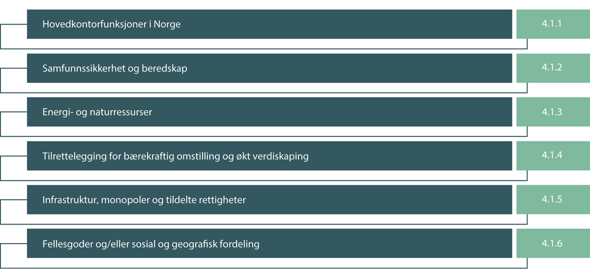
          - Begrunnelser for statlig eierskap.
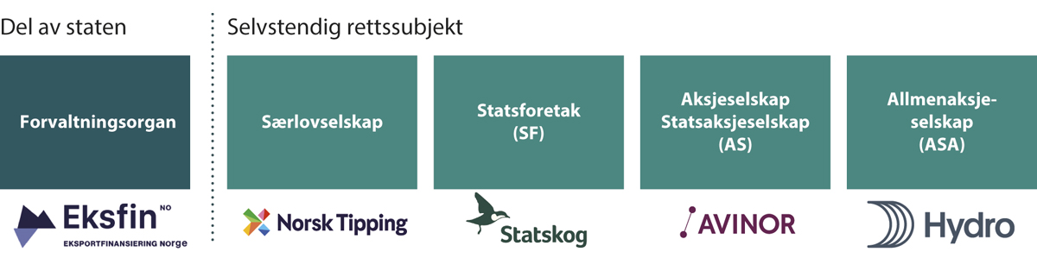
          - Ulike måter for staten å organisere virksomhet, med eksempler.

Hovedkontorfunksjoner i Norge
Hovedkontorfunksjoner til store og internasjonalt ledende selskaper i Norge antas å ha positive virkninger på norsk økonomi, og kan slik bidra til økt samlet verdiskaping for samfunnet. Ofte lokaliseres beslutnings-, spesialist-, forsknings-, strategi- og stabsmiljøer ved hovedkontoret. Dette er funksjoner som ofte krever høy kompetanse. Hovedkontor i Norge kan også bidra til økt etterspørsel etter spesialisert tjenestevirksomhet og bidra til å bygge opp et nettverk av underleverandører og partnere både nasjonalt og internasjonalt. Dette bidrar til samarbeid og kunnskapsoverføring som antas å være positivt for norsk næringsliv og utvikling i hele landet.
Beslutningstageres kunnskap om investeringsmuligheter og rammebetingelser er ofte større i hjemlandet, noe som kan påvirke investeringsbeslutninger. I tillegg kan selskaper med virksomhet i flere land ønske å prioritere sine hjemmemarkeder i perioder med uro og svak vekst internasjonalt, slik det har vært tegn til blant annet i finanssektoren. Slike beslutninger kan potensielt gi positive nasjonale og lokale ringvirkninger, som også kan være positivt for utviklingen i distriktene og bidra til geografisk fordeling.
Et fortsatt langsiktig statlig eierskap i store og internasjonalt ledende selskaper med hovedkontor i Norge kan bidra til å opprettholde og videreutvikle ressurssterke kompetanse- og teknologimiljøer i Norge med betydning for overgangen til et lavutslippssamfunn.
Lokalisering av hovedkontor er ofte historisk betinget, og flytting av hovedkontor skjer sjelden. Eierskifter og fusjoner er imidlertid viktige drivkrefter for hovedkontorendringer. Å beholde statlig eierskap i enkelte selskaper kan derfor være hensiktsmessig for å bidra til å beholde norsk hovedkontor. Det er usikkert hvor stor effekt på norsk økonomi det er fra hovedkontorfunksjoner hos enkeltselskaper. Dersom konsekvensen av statlig eierskap er at selskapet ikke blir organisert på den mest rasjonelle måten, kan det redusere verdien av selskapet. For selskapene hvor statens eierskap er begrunnet med å beholde norsk hovedkontor antas det imidlertid at hovedkontorfunksjoner i Norge har positive effekter for norsk økonomi.

Samfunnssikkerhet og beredskap
Norsk forsvarsindustriell kapasitet innenfor visse teknologiske kompetanseområder er vesentlig for å kunne utvikle forsvarsmateriell tilpasset norske forhold. Tilstrekkelig forsvarsindustriell kapasitet reduserer uønsket avhengighet av andre nasjoner og deres forsvarsindustri. En kompetent forsvarsindustri medfører at Norge også er i stand til å tilby teknologi og løsninger som dekker behov hos våre allierte.
Samfunnsutviklingen og den geopolitiske situasjonen har de siste årene bidratt til økt oppmerksomhet om beredskapshensyn, for eksempel matproduksjon og beredskapslager for smittevernutstyr, vaksiner, legemidler og korn. Det er også økt oppmerksomhet om ivaretagelse av kritiske innsatsfaktorer, produksjon, tjenesteyting og infrastruktur.
Regulering er det primære virkemiddelet for å ivareta hensyn knyttet til nasjonal sikkerhet, samfunnssikkerhet og beredskap. Eksempler på slik regulering er næringsberedskapsloven, kraftberedskapsforskriften, sikkerhetsloven og ekomloven. Statlige overføringer til produsenter, kontraktsinngåelser med private aktører eller andre former for samarbeid med næringslivsaktører administrert og forvaltet gjennom respektive sektordepartement er eksempler på andre virkemidler.
Staten kan i særskilte tilfeller vurdere det som nødvendig å unngå at uønskede interesser kan få tilgang til informasjon, innflytelse på eller kontroll over selskaper som har betydning for nasjonal sikkerhet, samfunnssikkerhet eller beredskap, noe som blant annet kan gjøres ved å underlegge selskapene sikkerhetsloven eller eie en gitt andel i enkelte selskaper.

Energi- og naturressurser
Norge har betydelige energi- og naturressurser. Naturressurser er i stor grad stedbundet og normalt gjenstand for offentlig regulering. Staten vil derfor uavhengig av eierskap ha en viss kontroll med ressursene og kan på ulike måter regulere forvaltningen av dem. Inntekter til fellesskapet fra energi- og naturressurser hentes som hovedregel inn gjennom skatte- og avgiftssystemet. På noen områder benyttes det også auksjoner. Statlig eierskap blir i tillegg brukt for å hente inn en større andel av inntekten fra energi- og naturressursene til felleskapet og for økt kontroll over ressursene, med sikte på langsiktig utvikling til det beste for landet.

Tilrettelegging for bærekraftig omstilling og økt verdiskaping
Det kan være flere barrierer og markedssvikter som hemmer omstilling og verdiskaping i norsk økonomi. Eksempler kan være for lite forskning og innovasjon, få vekstkraftige oppstarts- og tidligfasebedrifter, behov for omstilling til bærekraftig verdiskaping, mangel på investeringskompetanse og svikt i kapitalmarkedene. Enkelte av disse kan motvirkes med direkte statlig engasjement gjennom ulike tiltak, som for eksempel tilskudd, rådgivning, tilrettelegging av infrastruktur og investeringsvirkemidler. I enkelte tilfeller kan statlig eierskap være det mest hensiktsmessige tiltaket. Distriktene kan i større grad enn sentrale områder oppleve barrierer og markedssvikter som hemmer omstilling og verdiskaping. Staten kan både gjennom tilpassede virkemidler og gjennom eierskap bidra til å motvirke slike barrierer og markedssvikter og slik bidra til verdiskaping og ringvirkninger i hele Norge.

Infrastruktur, monopoler og tildelte rettigheter
Å bidra til god nasjonal infrastruktur er en sentral offentlig oppgave. Statlig eierskap kan muliggjøre en samfunnsøkonomisk lønnsom utbygging og drift av infrastruktur. Infrastruktur, monopoler eller monopollignende virksomhet vil normalt kun utgjøre en del av, eller deler av, en verdikjede.
Deler av infrastruktur og tjenesteyting er ofte naturlige monopoler eller har karakter av monopol. Monopollignende infrastruktur er for eksempel vei, jernbane, flyplasser, strømnett og ulike former for fysiske og digitale nettverk. Infrastruktur, monopoler eller monopollignende virksomhet vil normalt kun utgjøre en del av, eller deler av, en verdikjede.
Det er også etablert sosialt begrunnede monopoler for å begrense tilgjengeligheten og forbruket av enkelte produkter, eksempelvis alkoholholdig drikke og pengespill.
Regulering av monopoler kan bidra til et bedre tilbud av varer og tjenester til samfunnet. Det kan være krevende å regulere private monopoler på en tilstrekkelig god måte og derfor kan det i enkelte tilfeller være hensiktsmessig at staten eier slik virksomhet.
For å ivareta ulike samfunnsmessige hensyn i enkelte sektorer har staten tildelt rettigheter til selskaper gjennom lov, avtale, konsesjon eller oppdragsbrev. Noen selskaper med slike rettigheter er naturlige monopoler, har monopolistisk karakter og/eller opererer i markeder som ikke er tilstrekkelig velfungerende. Slike selskaper kan ha betydelig markedsmakt, og statlig eierskap kan i enkelte tilfeller være hensiktsmessig som supplement til regulering.

Fellesgoder og/eller sosial og geografisk fordeling
I enkelte tilfeller vil den samfunnsmessige gevinsten kunne øke ved at staten bidrar til virksomhet eller et bredere tilbud av varer og tjenester enn det som ville oppstått i et fritt marked. Dette gjelder for eksempel innenfor helse, forskning, kultur og bistand/utvikling. Denne type varer og tjenester har ofte karakter av å være fellesgoder hvor det er ønskelig med sosial og geografisk fordeling, og som gir positive ringvirkninger ut over for den enkelte.
Det vesentligste statlige tiltaket for å bidra til et høyere tilbud av fellesgoder og en bedre fordeling er gjennom offentlige finansierte tiltak som tilskuddsordninger, statlige kjøp eller andre bevilgninger over statsbudsjettet. Det er ofte hensiktsmessig at virksomhet som helt, eller i stor grad, er finansiert av staten organiseres som forvaltningsorgan eller eventuelt i et selskap som eies av staten.

Ulike begrunnelser tilsier ulike eierandeler
Statens begrunnelser for eierskapet ivaretas gjennom å eie en bestemt andel i selskapet, og ofte gjennom bestemmelser i vedtektene. Staten vurderer for hvert selskap hvilken eierandel som er hensiktsmessig for å ivareta statens begrunnelse for eierskapet.
For å bidra til norsk forankring av hovedkontor er det i utgangspunktet nødvendig med en statlig eierandel på over en tredjedel. Det gir negativ kontroll over selskapets vedtekter, inkludert lokalisering av forretningskontor.
Statlig eierskap begrunnet med samfunnssikkerhet og beredskap tilsier normalt en statlig eierandel på mer enn halvparten. Det bidrar til å hindre at uønskede interesser får aksjemajoritet og dermed innsikt og innflytelse gjennom styreposisjon.
Statlig eierskap er i flere tilfeller begrunnet med ulike hensyn som forutsetter mulighet til å angi bestemmelser om selskapets virksomhet i vedtektene uten å måtte ta hensyn til andre aksjeeiere. I slike tilfeller er det hensiktsmessig at selskapet er heleid av staten.
I alle tilfellene over kan særskilte forhold gjøre at det er relevant med andre eierandeler.
Hvis staten endrer begrunnelsen for eierskapet i et selskap kan det nødvendiggjøre endring i statens eierandel, slik at eierandelen ivaretar begrunnelsen. Endringer i begrunnelsen kan også nødvendiggjøre endringer av selskapets vedtekter.

Organisering av statens oppgaveløsning i selskap
Statens oppgaveløsning kan organiseres som en del av staten, typisk et forvaltningsorgan, eller som et selvstendig rettssubjekt, typisk en form for selskap, se figur 4.2. Valg av organisering kan være knyttet til hvor tett staten ønsker å styre virksomheten.
Når staten bruker selskapsformen som virkemiddel, gir det andre rammer for styring enn om oppgaven løses av et forvaltningsorgan. I et forvaltningsorgan treffes beslutninger på statens vegne og på statsrådens fullmakt. Statsråden er i utgangspunktet konstitusjonelt og parlamentarisk direkte ansvarlig for alle beslutninger. Et selvstendig rettssubjekt har derimot kompetanse til å treffe beslutninger i eget navn og på eget ansvar. Forholdet mellom staten som eier og et selskap følger av lovgivningen for den aktuelle selskapsformen. De ulike selskapsformene som benyttes for statlig eierskap og de juridiske rammene for disse er beskrevet i kapittel 9.2.
Selskaper skiller seg fra forvaltningsorganer også på andre måter. Én forskjell er at selskaper vanligvis vil ha inntekter fra salg av varer eller tjenester i et marked, mens de fleste forvaltningsorganer hovedsakelig får sine kostnader dekket av en bevilgning over statsbudsjettet. Når et selskap får inntekter fra staten, er forholdet mellom staten og selskapet organisert som et avtaleforhold eller i form av en oppdragsbestilling fra staten til selskapet, og ikke et forhold mellom et overordnet og underordnet forvaltningsorgan. En annen forskjell er at et selskap må ha sitt eget kapitalgrunnlag, egenkapital og eventuelt fremmedkapital (lån), som finansierer selskapets eiendeler. Ordinære forvaltningsorganer har ikke egenkapital. Videre kan et selskap gå konkurs, noe forvaltningsorganer, som en del av staten, ikke kan.
En konsekvens av å organisere virksomhet som selskap er større avstand mellom virksomheten og staten. Behov for detaljert politisk styring av en virksomhet tilsier derfor bruk av forvaltningsorgan.
Som følge av redusert styring kan organisering i selskap også gi virksomheten større operasjonell, strategisk og finansiell selvstendighet enn i et forvaltningsorgan. Flere reformer har av den grunn ført til etablering av nye selskaper. Ett eksempel er etableringen av helseforetakene.
Behov for faglig uavhengighet fra politisk styring kan også tilsi at virksomheten bør legges til et selskap. Flere virksomheter som driver kultur- og verdiforvaltning er i lys av dette organisert som selskaper, blant annet flere scenekunstselskaper og Norsk rikskringkasting (NRK). Selskapsformen begrenser adgangen til politisk styring, noe som kan være ønskelig for å tydeliggjøre at beslutninger av faglig, redaksjonell eller kunstnerisk art er uavhengige. Faglig uavhengighet kan også være ønskelig for virksomheter som forvalter tilskudds- eller støtteordninger og som driver forskning og utvikling. I slike tilfeller kan formell uavhengighet motvirke (oppfatning av) uheldig politisk behandling eller innblanding. Det kan blant annet gjøres gjennom å opprette et selskap, som staten har gjort med for eksempel Enova og Simula Research Laboratory. Faglig uavhengighet kan også oppnås med andre organisasjonsformer, slik som NRK som i en periode på 1990-tallet var organisert som en stiftelse. Et annet alternativ er å beholde virksomheten som et forvaltningsorgan, men å lovfeste uavhengighet i bestemte saker, en løsning som blant annet er brukt for universiteter og høyskoler.
Selskapsorganisering benyttes også for virksomheter med enerett til salg til kunder. Et selskap kan mer fleksibelt tilpasse virksomheten etter blant annet kunders behov, men uten krav til avkastning. Det gjelder for eksempel Vinmonopolet og Norsk Tipping, som begge har enerett til å selge produkter hvor folkehelsehensyn tilsier at omsetningen begrenses. Det siste oppnås dels gjennom avgifter og begrensninger på markedsføring, men staten eier i tillegg selskapene for å unngå at private aktørers ønske om avkastning stimulerer til økt salg.
Selskapsorganisering kan ellers være hensiktsmessig dersom virksomheten har innslag av markedsrettet virksomhet, for eksempel ved at den investerer i kommersielle markeder eller tilbyr produkter i et marked i konkurranse med andre. Da vil normalt statsstøtteregelverket i EØS-avtalen legge føringer for finansieringen av denne delen av virksomheten, jf. kapittel 9.4.
Videre kan ønsket om å begrense statens ansvar være et tilleggshensyn når staten organiserer virksomhet som et selvstendig rettssubjekt. Ved å legge en virksomhet i et selskap, er staten i utgangspunktet kun ansvarlig for innskutt kapital i selskapet.

Andre mulige fordeler og utfordringer ved staten som eier
I kapittel 4.1 fremgår det når statlig eierskap kan være et hensiktsmessig tiltak. Samspillet mellom et omstillingsdyktig, nyskapende og konkurransedyktig næringsliv og en aktivt medvirkende stat er et kjennetegn ved den norske samfunnsmodellen. Norge har lyktes bedre enn mange andre land hvor staten spiller en mer tilbaketrukket rolle.
Som en langsiktig og kapitalsterk eier kan staten gi et vesentlig bidrag til å styrke langsiktig eierskap i Norge. Staten kan alene, eller sammen med andre langsiktige eiere, bidra til stabilitet i eierskapet og arbeide for utvikling av norske selskaper og kompetanse i Norge over tid. Det statlige eierskapet skal forvaltes på en aktiv og profesjonell måte, der langsiktighet, forutsigbarhet og ansvarlighet er kjennetegn ved den statlige eierutøvelsen. Når statlig eierskap utøves på en profesjonell og kompetent måte, kan staten være en god, langsiktig og verdiskapende eier.
Det statlige eierskapet er betydelig og statens begrunnelser for eierskap er ikke motivert ut fra rene kapitalforvaltnings- eller sparehensyn. Dette kan også medføre potensielle utfordringer. For å unngå mulige utfordringer har staten over tid profesjonalisert eierutøvelsen, og den norske stats eierutøvelse høster internasjonal anerkjennelse.
Nedenfor redegjøres det for mulige utfordringer med statlig eierskap. Staten legger vekt på å håndtere utfordringene best mulig gjennom en god og profesjonell eierutøvelse, jf. meldingens del III.
Flere roller og hensyn som ikke fremmer statens mål som eier
Staten har ulike roller som åpner for mulige rollekonflikter, hvor det kan oppstå uklarhet om statens andre funksjoner utøves med sikte på å gi fordeler til egne selskaper. Staten har gjennom sine ulike roller mange mål og oppgaver, og må ofte avveie kryssende hensyn når politikk skal settes ut i livet. En aktiv eierutøvelse, dersom den er basert på politiske føringer som ikke fremmer statens mål som eier, kan føre til feilallokering av ressurser i selskapet, ineffektiv drift og svekket konkurranse, og dermed svekke måloppnåelsen og være verdiødeleggende. Det kan også bidra til å svekke tilliten til det norske kapitalmarkedet, der staten gjennom sitt eierskap er en stor aktør.
For å unngå å komme i slike rollekonflikter skiller staten eierfunksjonen fra andre funksjoner som gir rammer for selskapets virksomhet. Siden slutten av 1990-tallet har forvaltningen av statens eierskap i selskapene gradvis blitt styrket og selskaper som primært er i konkurranse med andre er i stor grad samlet i den sentrale eierskapsenheten i Nærings- og fiskeridepartementet. Dette har bidratt til å redusere risikoen for og mistanke om rollekonflikter og styring etter andre mål enn statens mål som eier gjennom eierskapet. Det er vesentlig at det er en klar rolleforståelse og høy bevissthet i departementene om statens ulike roller, og at eierutøvelsen fortsatt innrettes slik at rollekonflikter unngås og statens mål som eier er førende.
Staten utøver samtidig, gjennom sine øvrige roller som blant annet politikkutformer og forvaltningsmyndighet, potensielt stor makt over borgerne. Når staten er en så betydelig eier av selskaper, øker det risikoen for en maktkonsentrasjon på statens hender på bekostning av borgerne.
Forutsetninger for å utøve verdiskapende eierskap
De fleste private eiere med større eierandeler tar en aktiv rolle gjennom styreverv. Som stor eier har staten betydelig innflytelse på valg av styremedlemmer, stiller tydelige forventninger til selskapene og følger opp selskapene gjennom eierdialogen og på generalforsamling. Staten har imidlertid, med bakgrunn i sine ulike roller og for å unngå politisk innblanding i og ansvar for selskapets beslutninger, valgt å avstå fra styredeltakelse.
Fravær av aktiv eierutøvelse kan gi administrasjonsstyrte selskaper som prioriterer andre hensyn enn eiernes interesser.
Tradisjonell eierskapslitteratur tar opp teorier om utfordringer ved delegering av ansvar fra eiere til styret og ledelsen. Dette bygger på det såkalte prinsipal-agent-problemet. Problemet oppstår når en agent, for eksempel styret og ledelsen, forvalter verdier og tar beslutninger på vegne av en prinsipal (eieren), men hvor de to aktørenes mål ikke sammenfaller og agenten sitter på relevant informasjon som prinsipalen ikke har. Dette kan bli forsterket ved statlig eierskap som følge av avstanden mellom den reelle eieren (folket), forvalter av eierskapet (departementene) og selskapets styre og ledelse. Statens eierpolitikk og eierutøvelse søker å motvirke prinsipal-agent-problemer, jf. blant annet tydelighet rund statens mål som eier, statens forventninger til selskapene og oppfølgingen av disse, samt statens retningslinjer for lederlønn.
Tilgang til fremmedkapital
Eiendelene til et selskap finansieres normalt gjennom en kombinasjon av egenkapital og gjeld. Når et selskap henter kapital fra markedene, vil prisen på kapitalen reflektere investorenes og långivernes vurdering av selskapets fremtidsutsikter og risiko. Kapitalmarkedet bidrar dermed til at kapitalen allokeres dit den kaster mest av seg hensyntatt risiko.
Det er uheldig hvis det blant långivere er en forventning om at staten som eier implisitt garanterer for selskapene, og vil skyte inn ny kapital dersom lån misligholdes. Selskaper med statlig eierandel vil i tilfelle få lavere finansieringskostnader enn de ellers ville ha fått, noe som kan føre til at ressurser vris bort fra selskaper og sektorer der de ville bidratt til mer avkastning. Staten er derfor tydelig på at den kun er ansvarlig for innskutt kapital i selskaper, på lik linje med eventuelle andre eiere.
For selskaper som primært ikke opererer i konkurranse med andre og som utfører samfunnskritiske oppgaver, kan det noen ganger potensielt være krevende å skape full troverdighet om at staten vil la kreditorer ta kontroll over selskapets eiendeler dersom selskapet får betalingsutfordringer. I den grad markedet priser lån til slike selskaper lavere som følge av dette, kan det på uheldig vis påvirke hvilke investeringer som gjennomføres i selskapet. Dette kan føre til at prosjekter som ikke ville blitt vurdert som lønnsomme med markedsmessige finansieringskostnader, likevel gjennomføres. Selskaper kan da utvide sin virksomhet uten at dette nødvendigvis er samfunnsøkonomisk lønnsomt. For flere selskaper har staten valgt å legge begrensninger på selskapets låneadgang, jf. kapittel 12.4.

Statens mål som eier
Staten er en ansvarlig og aktiv eier med et langsiktig perspektiv. Staten er opptatt av at fellesskapets verdier forvaltes på en måte som bidrar til avkastning og som gir tillit hos allmenheten.
Når selskapers måloppnåelse skal vurderes i dag er eiere og andre interessenter i større grad enn tidligere opptatt av hvordan selskapene skaper verdier. Staten er opptatt av at selskapet drives på en ansvarlig måte, som innebærer å opptre etisk forsvarlig og identifisere og håndtere selskapets påvirkning på mennesker, samfunn og miljø. Et selskap vil i utgangspunktet ikke kunne skape avkastning og forbli konkurransedyktig over tid uten at det balanserer økonomiske, sosiale og miljømessige forhold.

Høyest mulig avkastning over tid innenfor bærekraftige rammer
Statens mål som eier i selskapene som primært opererer i konkurranse med andre er høyest mulig avkastning over tid innenfor bærekraftige rammer. Statens mål skal oppnås innenfor bestemmelser i vedtektene.
- Høyest mulig betyr at avkastningen skal maksimeres ved at selskapet søker høyest mulig verdi av egenkapitalen. Mål om maksimering av avkastning er en forutsetning for god ressursallokering i det enkelte selskap. Selskapet vil i utgangspunktet ikke kunne skape verdier og forbli konkurransedyktig uten at det eies og drives med mål om høyest mulig avkastning innenfor akseptabel risiko. Det er selskapets totale avkastning inklusiv utbytter som legges til grunn for vurderinger av måloppnåelse.
- Over tid viser til at staten er en eier med et langsiktig perspektiv og vurderer selskapenes måloppnåelse på kort og lang sikt.
- Innenfor bærekraftige rammer forutsetter at selskapene balanserer økonomiske, sosiale og miljømessige forhold på en måte som bidrar til høyest mulig avkastning over tid uten å redusere muligheten for at kommende generasjoner kan få dekket sine behov.

Bærekraftig og mest mulig effektiv oppnåelse av sektorpolitiske mål
Statens mål som eier i selskapene som primært ikke opererer i konkurranse med andre er bærekraftig og mest mulig effektiv oppnåelse av sektorpolitiske mål. Statens sektorpolitiske mål varierer mellom selskaper og fremgår av kapittel 7.2. For alle selskapene skal målet oppnås bærekraftig og mest mulig effektivt.
- Bærekraftig forutsetter at selskapene balanserer økonomiske, sosiale og miljømessige forhold på en måte som bidrar til langsiktig måloppnåelse uten å redusere muligheten for at kommende generasjoner kan få dekket sine behov.
- Med mest mulig effektiv oppnåelse av sektorpolitiske mål menes at ressursene allokeres til aktiviteter som både gir høyest mulig sektorpolitisk måloppnåelse og at aktivitetene gjennomføres mest mulig kostnadseffektivt. For eksempel kan dette innebære at selskapet arbeider for mest mulig måloppnåelse med gitte ressurser eller leverer på et gitt mål med minst mulig ressurser innenfor akseptabel risiko.
Tydelig definerte mål er som regel en forutsetning for god ressursallokering i det enkelte selskap. For de fleste selskapene vil det være relevant at det sektorpolitiske målet kan maksimeres.
For de heleide selskapene skal statens begrunnelse for eierskapet og statens sektorpolitiske mål som eier normalt reflekteres i virksomhetsbestemmelsen (formålet) og eventuelle andre bestemmelser i selskapenes vedtekter. I de deleide selskapene samarbeider staten med øvrige aksjeeiere om utformingen av selskapets vedtekter. Statens begrunnelse for eierskapet ivaretas gjennom at staten eier en bestemt andel i selskapet og som oftest gjennom bestemmelser i vedtektene.
Enkelte av selskapene kan også ha noe virksomhet i konkurranse med andre. For slik virksomhet har staten normalt mål om høyest mulig avkastning over tid innenfor bærekraftige rammer. Her setter også statsstøtteregelverket rammer. Se for øvrig kapittel 9.6 om særskilte rammer for selskaper med oppdrag fra staten.

Kategorisering av selskaper med statlig eierandel
Selskaper i statens portefølje har siden 2006 vært kategorisert basert på statens mål som eier og delvis basert på begrunnelser for eierskapet. I denne meldingen er selskapene plassert i to kategorier basert på statens mål som eier. Tidligere var selskapene i dagens kategori 1 inndelt i to kategorier basert på om staten hadde en særskilt begrunnelse for å eie selskapene eller ikke. Regjeringen anser det ikke hensiktsmessig å foreta denne oppsplittingen, da det vesentligste med å kategorisere selskapene er tydelighet om statens mål som eier i selskapene. Denne forenklingen av kategoriseringen innebærer ikke endringer i statens eierutøvelse.
Kategori 1 – mål om høyest mulig avkasting over tid innenfor bærekraftige rammer
I denne kategorien inngår selskapene der staten har mål om høyest mulig avkastning over tid innenfor bærekraftige rammer. Selskapene i denne kategorien opererer primært i konkurranse med andre. Statens begrunnelse for eierskapet i hvert selskap fremgår i kapittel 7.1 og ivaretas gjennom at staten eier en bestemt andel i selskapet og eventuelt gjennom bestemmelser i vedtektene.
Kategori 2 – mål om bærekraftig og mest mulig effektiv oppnåelse av sektorpolitiske mål
I denne kategorien inngår selskapene der statens mål er bærekraftig og mest mulig effektiv oppnåelse av sektorpolitiske mål. Selskapene i denne kategorien opererer primært ikke i konkurranse med andre. Statens begrunnelse for eierskapet og statens mål som eier i hvert selskap fremgår i kapittel 7.2, og ivaretas gjennom at staten eier en bestemt andel i selskapet og som oftest gjennom bestemmelser i vedtektene.
Enkelte av selskapene i kategori 2 kan også ha noe virksomhet i konkurranse med andre. For slik virksomhet har staten normalt mål om høyest mulig avkastning over tid innenfor bærekraftige rammer for denne avgrensede delen av virksomheten, jf. kapittel 5.2.

Hvorfor staten eier og statens mål som eier vurderes jevnlig
Jevnlige vurderinger av hvorfor staten eier og statens mål som eier i hvert selskap bidrar til at eierskapet er oppdatert og relevant, og legger til rette for at staten effektivt kan ivareta ulike behov. En slik vurdering gjøres for alle selskapene i statens portefølje i forbindelse med hver eierskapsmelding. Regjeringen legger normalt frem en eierskapsmelding for Stortinget i hver stortingsperiode. Statens eierskap i enkeltselskaper kan også vurderes i andre sammenhenger etter behov.
Utgangspunktet for vurderingene er normalt hvilke behov staten skal ivareta og om statlig eierskap er et egnet tiltak, jf. kapittel 4. Slike vurderinger, og om selskapet primært opererer i konkurranse med andre eller ikke, avgjør hvilket mål staten som eier bør ha og hva som er en hensiktsmessig eierandel. Ovennevnte vurderinger gjøres i utgangspunktet også dersom staten vurderer å opprette et nytt selskap.
Selskapene som primært opererer i konkurranse med andre
For selskaper som primært opererer i konkurranse med andre vurderer staten hvorvidt det bør gjøres endringer i statens begrunnelse for å være eier i selskapet, eventuelt om eierandelen bør endres. Det vurderes også om statens behov kan ivaretas mer effektivt med andre tiltak.
Eventuelle endringer av begrunnelser for statlig eierskap skjer gjerne over tid, for eksempel som følge av utviklingen og konkurransen i et marked. Det kan derfor være aktuelt å redusere eller øke det statlige eierskapet i eksisterende og nye selskaper.
Selskapene som primært ikke opererer i konkurranse med andre
For selskaper som primært ikke opererer i konkurranse med andre vurderer staten om det fortsatt er behov for et statlig tiltak på området. Staten vurderer også om det fortsatt er hensiktsmessig med et selskap fremfor at virksomheten organiseres som et forvaltningsorgan, alternativt om for eksempel regulering, subsidier, avgifter, offentlig kjøp av varer og tjenester, alene eller i kombinasjon, er mer egnede tiltak.
II
Hva staten eier

Oversikt over statens eierskap
Statens direkte eierskap omfatter selskapene hvor statens eierskap forvaltes direkte av et departement. Dette utgjør i dag 70 selskaper fordelt på tolv departementer, se figur 6.3. Av figur 6.3 fremgår det også hvilken kategori de enkelte selskapene tilhører, jf. kapittel 5.3. I kapittel 7 er det en kort omtale av selskapene, inkludert en omtale av hvorfor staten er eier og statens mål som eier i hvert selskap.

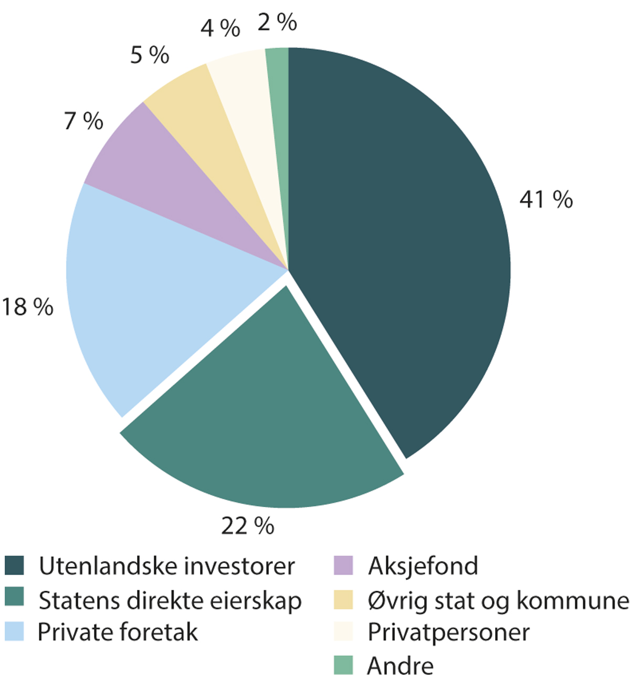
          - Eierstruktur på Oslo Børs ved utgangen av 2021. Prosent av markedsverdi.
Euronext Securities Oslo og Nærings- og fiskeridepartementet.
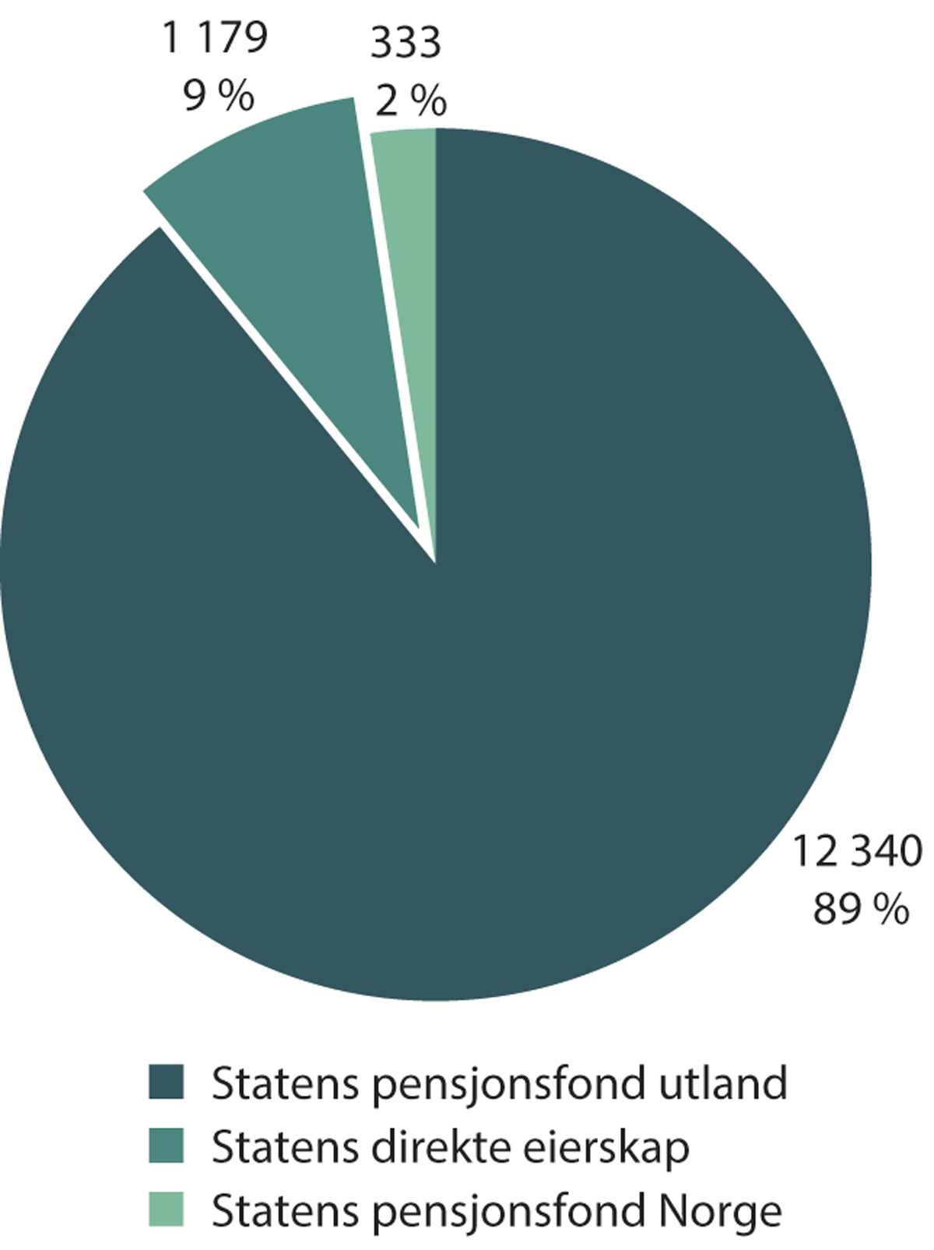
          - Statens pensjonsfond og statens direkte eierskap ved utgangen av 2021. Milliarder kroner.
Norges Bank, Nærings- og fiskeridepartementet og Folketrygdfondet.
Statens direkte eierskap er betydelig både i antall selskaper og verdi, og relativt større enn i mange andre vestlige land.
Verdien av statens eierskap i selskapene hvor statens mål som eier er høyest mulig avkastning over tid innenfor bærekraftige rammer (kategori 1), var ved utgangen av 2021 beregnet til 999 milliarder kroner. Av dette utgjorde 844 milliarder kroner verdien av statens aksjer notert på Oslo Børs. For de børsnoterte selskapene brukes markedsverdien av statens aksjer i selskapet. For de unoterte selskapene brukes statens andel av bokført egenkapital fratrukket minoritetsinteresser, som kan avvike betydelig fra reell markedsverdi.
Staten eier direkte i overkant av en femtedel av verdiene på Oslo Børs. Staten er per nå direkte aksjeeier i åtte børsnoterte selskaper.
For selskapene der statens mål som eier er bærekraftig og mest mulig effektiv oppnåelse av sektorpolitiske mål (kategori 2) kan verdianslag være mindre relevant. Statens andel av bokført egenkapital fratrukket minoritetsinteresser i disse selskapene var ved utgangen av 2021 på 180 milliarder kroner. I 2021 forvaltet disse selskapene tilskudd fra staten på om lag 207 milliarder kroner og omsatte for 310 milliarder kroner.
Statens direkte eierskap kommer i tillegg til en betydelig finansiell formue gjennom Statens pensjonsfond som består av Statens pensjonsfond utland og Statens pensjonsfond Norge. Statens pensjonsfond utland er investert globalt utenom Norge og forvaltes av Norges Bank. Statens pensjonsfond Norge er investert i Norden utenom Island, og primært i Norge, og forvaltes av Folketrygdfondet. Statens pensjonsfond skiller seg på flere måter fra statens direkte eierskap. Ett skille er at staten gjennom det direkte eierskapet har store eierandeler i et lite antall selskaper, mens investeringene i Statens pensjonsfond er gjort med et mål om bred spredning over ulike typer finansielle eiendeler.

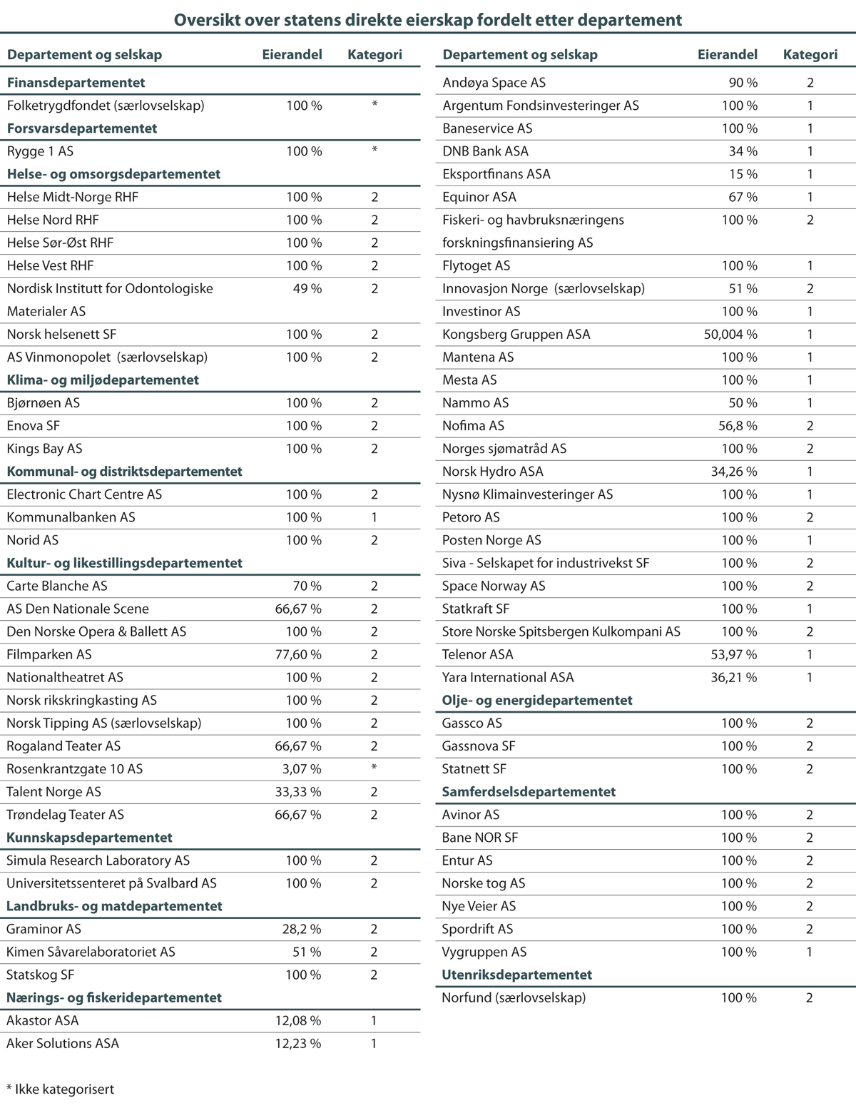
          - Oversikt over statens direkte eierskap fordelt etter departement.
Statlig eierskap i andre land
Også andre land har direkte statlig eierskap. De mest nærliggende å sammenligne Norge med er andre land i Norden, som også har relativt betydelige statlig eierskap.
Den svenske stat er aksjeeier i 45 hel- og deleide selskaper hvorav to er børsnoterte. Samlet verdi på den svenske stats portefølje er om lag 799 milliarder norske kroner. Den finske stat er aksjeeier i 68 hel- og deleide selskaper hvorav fire er børsnoterte. I tillegg er den finske stat aksjeeier i 12 børsnoterte selskaper gjennom holdingselskapet Solidium. Samlet verdi på den finske stats portefølje er om lag 469 milliarder kroner. Den danske stat er aksjeeier i 30 hel- og deleide selskaper hvorav tre er børsnoterte.

Gjennomgang av selskapene med statlig eierandel
Selskapene med statlig eierandel er delt inn i to kategorier ut fra statens mål som eier. I kategori 1 inngår selskapene med mål om høyest mulig avkasting over tid innenfor bærekraftige rammer, og i kategori 2 selskapene med mål om bærekraftig og mest mulig effektiv oppnåelse av sektorpolitiske mål. Selskapene er omtalt alfabetisk i de to ulike kategoriene i kapittel 7.1 (kategori 1) og 7.2 (kategori 2). Selskapene som ikke er kategorisert er omtalt i kapittel 7.3.
For hvert selskap fremgår det en beskrivelse av virksomheten, statens eierskap og særskilte rammer for selskapet hvor det er aktuelt. Nærmere informasjon om selskapene gis årlig i Statens eierrapport.

Selskapene i kategori 1
Akastor ASA
Om selskapet
Akastor investerer i selskaper innenfor oljeleverandørindustrien. Selskapet har et fleksibelt investeringsmandat for aktivt eierskap og langsiktig verdiskaping. Ved utgangen av 2021 hadde Akastors investeringsportefølje en samlet sysselsatt kapital på 5,1 milliarder kroner. Selskapets største investering er 50 prosent eierandel i HMH som er et joint venture mellom MHWirth (tidligere eiet av Akastor) og Baker Hughes SDS. Akastor er notert på Oslo Børs og har hovedkontor i Bærum.
Ved utgangen av 2021 hadde selskapet 431 ansatte og en markedsverdi på 1,5 milliarder kroner. Driftsinntektene i 2021 var 953 millioner kroner.
Statens eierskap
Staten har ikke en særskilt begrunnelse for å være eier i Akastor. Staten eier 12,08 prosent av aksjene i Akastor.
Statens mål som eier er høyest mulig avkastning over tid innenfor bærekraftige rammer.
Regjeringen har i budsjettproposisjonen for 2023 foreslått å videreføre fullmakten til å redusere statens eierskap i Akastor helt eller delvis.
Aker Solutions ASA
Om selskapet
Aker Solutions leverer integrerte løsninger, produkter og tjenester til den globale energisektoren. Selskapets innovative løsninger muliggjør utvinning av lavkarbon olje- og gassproduksjon og utvikling av fornybare løsninger for å møte fremtidens energibehov. Aker Solutions er notert på Oslo Børs og har hovedkontor i Bærum.
Ved utgangen av 2021 hadde selskapet 15 012 ansatte og en markedsverdi på 11,5 milliarder kroner. Driftsinntektene i 2021 var 29,5 milliarder kroner.
Statens eierskap
Staten har ikke en særskilt begrunnelse for å være eier i Aker Solutions. Staten eier 12,23 prosent av aksjene i Aker Solutions.
Statens mål som eier er høyest mulig avkastning over tid innenfor bærekraftige rammer.
Regjeringen har i budsjettproposisjonen for 2023 foreslått å videreføre fullmakten til å redusere statens eierskap i Aker Solutions helt eller delvis.
Argentum Fondsinvesteringer AS
Om selskapet
Argentum Fondsinvesteringer (Argentum) er en kapitalforvalter som primært investerer i aktive eierfond (private equity-fond) i Norge og Nord-Europa. Disse fondene investerer i unoterte selskaper hvor de ser potensial for økt verdiskaping og hvor de kan bidra med kunnskap, kapital og nettverk. Argentum forvalter kapital også for private investorer. Selskapet ble etablert i 2001. Argentum har hovedkontor i Bergen.
Ved utgangen av 2021 hadde selskapet 27 ansatte og bokført egenkapital på 13,3 milliarder kroner. Driftsinntektene i 2021 var 4,6 milliarder kroner.
Statens eierskap
Staten er eier i Argentum for å opprettholde et investeringsselskap, rettet mot aktive eierfond, med hovedkontorfunksjoner i Norge. Staten eier 100 prosent av aksjene i Argentum.
Statens mål som eier er høyest mulig avkastning over tid innenfor bærekraftige rammer.
Baneservice AS
Om selskapet
Baneservice leverer tjenester innenfor vedlikehold og nyanlegg til banerelatert virksomhet. Selskapet ble skilt ut fra daværende Jernbaneverket i 2005. Baneservice har hovedkontor i Oslo.
Ved utgangen av 2021 hadde selskapet 606 ansatte og bokført egenkapital på 421 millioner kroner. Driftsinntektene i 2021 var 1,6 milliarder kroner.
Statens eierskap
Staten er eier i Baneservice for å ha en leverandør av tjenester innenfor drift, vedlikehold og utbygging av anlegg til banerelatert virksomhet. Staten eier 100 prosent av aksjene i Baneservice.
Statens mål som eier er høyest mulig avkastning over tid innenfor bærekraftige rammer.
DNB Bank ASA
Om selskapet
DNB Bank (DNB) er Norges, og et av Nordens, største finanskonsern. Konsernet har et bredt tilbud av finansielle tjenester innenfor blant annet lån, sparing, investering, betalingsformidling, rådgivning, eiendomsmegling, forsikring og pensjon for person og bedriftskunder. Staten overtok aksjene i DNB under bankkrisen på 1990-tallet. DNB er notert på Oslo Børs og har hovedkontor i Oslo.
Ved utgangen av 2021 hadde selskapet 9 659 ansatte og en markedsverdi på 313,2 milliarder kroner. Netto renteinntekter i 2021 var 38,7 milliarder kroner.
Statens eierskap
Staten er eier i DNB for å opprettholde et ledende finansselskap med hovedkontorfunksjoner i Norge. Staten eier 34 prosent av aksjene i DNB.
Statens mål som eier er høyest mulig avkastning over tid innenfor bærekraftige rammer.
Eksportfinans ASA
Om selskapet
Eksportfinans forvalter en portefølje med utlån til norsk eksportnæring, utenlandske kjøpere av norske kapitalvarer og til kommunal sektor i Norge. En stor andel av lånene er garantert av Eksportfinansiering Norge (Eksfin) eller banker. Selskapet forvalter også en portefølje med internasjonale verdipapirer. Eksportfinans har ikke gitt nye utlån siden 2012, da Eksportkreditt Norge AS (nå Eksfin) overtok ansvaret for å yte nye statlig støttede eksportkreditter. Selskapet ble etablert i 1962 og er nå eid av 22 forretnings- og sparebanker, samt staten som ervervet sin eierandel gjennom en rettet emisjon i 2001. Eksportfinans har hovedkontor i Oslo.
Ved utgangen av 2021 hadde selskapet 20 ansatte og bokført egenkapital på 6 milliarder kroner. Driftsinntektene i 2021 var 118 millioner kroner.
Statens eierskap
Staten har ikke en særskilt begrunnelse for å være eier i Eksportfinans. Staten eier 15 prosent av aksjene i Eksportfinans. Foruten staten er de største eierne i Eksportfinans DNB Bank ASA med 40 prosent, Nordea Bank AB Norway Branch med 23 prosent, Danske Bank AS med 8 prosent og Sparebanken Øst med 5 prosent.
Statens mål som eier er høyest mulig avkastning over tid innenfor bærekraftige rammer.
Equinor ASA
Om selskapet
Equinor er et internasjonalt teknologi- og energiselskap hvor hovedaktiviteten er produksjon av olje og gass. Selskapet har også nedstrømsvirksomhet og aktivitet innenfor fornybar energi, herunder vindkraft til havs og solenergi. Selskapet er en stor selger av råolje, kondensat og naturgass på global basis. Equinor markedsfører og selger statens olje og gass sammen med egne volumer, jf. avsetningsinstruksen som ble vedtektsfestet i forkant av selskapets børsnotering i 2001. Selskapet ble opprettet som et heleid selskap av staten i 1972. Equinor er notert på Oslo Børs og New York Stock Exchange og har hovedkontor i Stavanger.
Ved utgangen av 2021 hadde selskapet 21 126 ansatte og en markedsverdi på 768,5 milliarder kroner. Driftsinntektene i 2021 var 782 milliarder kroner.
Statens eierskap
Staten er eier i Equinor for å opprettholde et ledende energiselskap med hovedkontorfunksjoner i Norge. Staten eier 67 prosent av aksjene i Equinor.
Statens mål som eier er høyest mulig avkastning over tid innenfor bærekraftige rammer.
Særskilte rammer for selskapet
Avsetningsordningen er en særskilt ramme for statens eierskap i Equinor. Ordningen innebærer at Equinor markedsfører og selger olje og gass fra Statens direkte økonomiske engasjement (SDØE), sammen med egne volumer. Målet med Avsetningsordningen er å oppnå en høyest mulig samlet verdi fra SDØE-volumene og Equinors volumer, og sikre en rettmessig fordeling av samlet verdiskaping. Avsetningsordningen er operasjonalisert gjennom en avsetningsinstruks, som ble vedtektsfestet på Equinors generalforsamling den 25. mai 2001, i forkant av børsnoteringen av selskapet. Det er nødvendig for gjennomføringen av avsetningsordningen at staten er majoritetseier i Equinor.
Flytoget AS
Om selskapet
Flytoget driver persontransport med tog på strekningen fra Drammen til Oslo lufthavn. Selskapet ble opprettet i 1992 for å bygge ut Gardermobanen og har siden Oslo lufthavn åpnet i 1998 drevet persontransport på strekningen. Flytoget har hovedkontor i Oslo.
Ved utgangen av 2021 hadde selskapet 324 ansatte og bokført egenkapital på 814 millioner kroner. Driftsinntektene i 2021 var 567 millioner kroner.
Statens eierskap
Staten er eier i Flytoget for å ha en leverandør som kan tilby transport av personer på jernbane og for å opprettholde tjenestetilbudet med tog til og fra Oslo lufthavn. Staten eier 100 prosent av aksjene i Flytoget.
Statens mål som eier er høyest mulig avkastning over tid innenfor bærekraftige rammer.
For persontogtrafikk som omfattes av forhandlingene med Jernbanedirektoratet om direktetildeling av trafikkavtaler for Østlandet er statens mål som eier bærekraftig og mest mulig effektiv oppnåelse av sektorpolitiske mål.
Investinor AS
Om selskapet
Investinor skal bedre kapitaltilgangen i tidligfasemarked gjennom å utøve følgende virksomhet: 1) Aktive direkteinvesteringer, 2) Oppfølging av såkornfond, 3) Oppfølging av pre-såkornfond, 4) Koinvesteringsfondet for Nord-Norge, 5) Fonds- og matchinginvesteringer og 6) Oppfølging av fond forvaltet fra Nord-Norge. Selskapet ble opprettet i 2008. Investinor har hovedkontor i Trondheim.
Ved utgangen av 2021 hadde selskapet 32 ansatte og bokført egenkapital på 5,6 milliarder kroner. Driftsinntektene i 2021 var 173 millioner kroner.
Statens eierskap
Staten er eier i Investinor for å bidra til kapitaltilgang for selskaper i tidlig fase. Staten eier 100 prosent av aksjene i Investinor.
Statens mål som eier er høyest mulig avkastning over tid innenfor bærekraftige rammer.
Særskilte rammer for selskapet
I vedtektene er det angitt særskilte føringer for selskapets investeringer.
Kommunalbanken AS
Om selskapet
Kommunalbanken tilbyr langsiktig lånefinansiering til kommunesektoren. Virksomheten ble etablert i 1926 og omdannet til aksjeselskap i 1999. Kommunalbanken har hovedkontor i Oslo.
Ved utgangen av 2021 hadde selskapet 94 ansatte og bokført egenkapital på 19 milliarder kroner. Renteinntektene i 2021 var 3,5 milliarder kroner.
Statens eierskap
Staten er eier i Kommunalbanken for å tilby stabil, langsiktig og effektiv finansiering til kommunesektoren. Staten eier 100 prosent av aksjene i Kommunalbanken.
Statens mål som eier er høyest mulig avkastning over tid innenfor bærekraftige rammer.
Særskilte rammer for selskapet
Selskapet yter lån kun til kommuner, fylkeskommuner, interkommunale selskaper og andre selskaper som utfører kommunale oppgaver enten mot kommunal garanti, statlig garanti eller annen betryggende sikkerhet.
Kongsberg Gruppen ASA
Om selskapet
Kongsberg Gruppen leverer høyteknologiske systemer og løsninger til kunder innenfor energi, offshore, shipping, fiskeri, forsvar og romfart. Selskapet er en videreføring av statseide Kongsberg Våpenfabrikk, som ble avviklet i 1987. Kongsberg Gruppen er notert på Oslo Børs og har hovedkontor på Kongsberg.
Ved utgangen av 2021 hadde selskapet 11 122 ansatte og en markedsverdi på 51,1 milliarder kroner. Driftsinntektene i 2021 var 27,4 milliarder kroner.
Statens eierskap
Staten er eier i Kongsberg Gruppen for å opprettholde et høyteknologisk industriselskap med hovedkontorfunksjoner i Norge samt å ha kontroll med en strategisk forsvarsindustriell tilbyder. Staten eier 50,004 prosent av aksjene i Kongsberg Gruppen.
Statens mål som eier er høyest mulig avkastning over tid innenfor bærekraftige rammer.
Mantena AS
Om selskapet
Mantena leverer vedlikeholdstjenester til togoperatører i Norden, primært vedlikehold av lokomotiver, vogner og motorvogner. I tillegg vedlikeholder selskapet komponenter og utfører vedlikehold og reparasjoner av skinnegående arbeidsmaskiner. Selskapet ble fisjonert ut fra Vygruppen AS i 2017. Mantena har hovedkontor i Oslo.
Ved utgangen av 2021 hadde selskapet 967 ansatte og bokført egenkapital på 204 millioner kroner. Driftsinntektene i 2021 var 1,6 milliarder kroner.
Statens eierskap
Staten er eier i Mantena for å ha en leverandør av vedlikeholds- og verkstedtjenester for skinnegående materiell. Staten eier 100 prosent av aksjene i Mantena.
Statens mål som eier er høyest mulig avkastning over tid innenfor bærekraftige rammer.
Mesta AS
Om selskapet
Mesta er Norges største entreprenørselskap innenfor drift og vedlikehold av vei. Selskapet har også en stor virksomhet innenfor anleggsprosjekter på vei og bane som tunnelrehabilitering, fjell- og rassikring, kai- og bruvedlikehold og veisikring. Mesta er også den største aktøren innenfor elektroarbeider på vei og tunnel. Selskapet ble skilt ut fra Statens vegvesen i 2003. Mesta har hovedkontor i Bærum.
Ved utgangen av 2021 hadde selskapet 1 696 ansatte og bokført egenkapital på 652 millioner kroner. Driftsinntektene i 2021 var 5,3 milliarder kroner.
Statens eierskap
Staten er eier i Mesta fordi selskapet besitter viktig kompetanse for drift og vedlikehold av samferdselsinfrastruktur. Staten eier 100 prosent av aksjene i Mesta.
Statens mål som eier er høyest mulig avkastning over tid innenfor bærekraftige rammer.
Nammo AS
Om selskapet
Nammo leverer høyteknologiske produkter til romfarts- og forsvarsindustrien. Kjernevirksomheten omfatter utvikling og produksjon av rakettmotorer, militær og kommersiell ammunisjon, skulderfyrte våpensystemer og miljøvennlig demilitarisering. Selskapet ble etablert i 1998 ved at nordisk ammunisjonsindustri ble slått sammen som et ledd i å styrke forsyningssikkerheten for ammunisjonsprodukter i Norden. Nammo har hovedkontor på Raufoss i Vestre Toten.
Ved utgangen av 2021 hadde selskapet 2 662 ansatte og bokført egenkapital på 3,2 milliarder kroner. Driftsinntektene i 2021 var 7 milliarder kroner.
Statens eierskap
Staten er eier i Nammo for å opprettholde et høyteknologisk industriselskap med hovedkontorfunksjoner i Norge samt å ha kontroll med en strategisk forsvarsindustriell tilbyder med en vesentlig del av virksomheten i Norge. Staten eier 50 prosent av aksjene i Nammo. Staten har en aksjonæravtale med Patria Oyj som eier 50 prosent av selskapet, som gir eierne utvidede aksjonærrettigheter.
Statens mål som eier er høyest mulig avkastning over tid innenfor bærekraftige rammer.
Norsk Hydro ASA
Om selskapet
Norsk Hydro (Hydro) er et ledende aluminium- og energiselskap med virksomhet i hele verdikjeden for aluminium, fra energiproduksjon til bauksittutvinning, aluminaraffinering, produksjon av primæraluminium, aluminiumekstrudering og resirkulering av aluminium. Staten overtok en stor eierandel i Hydro etter andre verdenskrig. Hydro er notert på Oslo Børs og har hovedkontor i Norge.
Ved utgangen av 2021 hadde selskapet 31 264 ansatte og en markedsverdi på 144 milliarder kroner. Driftsinntektene i 2021 var 150 milliarder kroner.
Statens eierskap
Staten er eier i Hydro for å opprettholde et ledende industriselskap med hovedkontorfunksjoner i Norge. Staten eier 34,26 prosent av aksjene i Hydro.
Statens mål som eier er høyest mulig avkastning over tid innenfor bærekraftige rammer.
Nysnø Klimainvesteringer AS
Om selskapet
Nysnø Klimainvesteringer (Nysnø) skal foreta investeringer som direkte eller indirekte bidrar til reduserte klimagassutslipp. Selskapet investerer i unoterte selskaper og fond rettet mot unoterte selskaper, med virksomhet i eller ut fra Norge. Investeringsuniverset er selskaper i tidlige faser og investeringene retter seg i hovedsak mot ny teknologi i overgangen fra teknologiutvikling til kommersialisering. Selskapet ble etablert i 2017 og har vært operativt siden høsten 2018. Nysnø har hovedkontor i Stavanger.
Ved utgangen av 2021 hadde selskapet 12 ansatte og bokført egenkapital på 2,5 milliarder kroner. Driftsinntektene i 2021 var 89 millioner kroner.
Statens eierskap
Staten er eier i Nysnø for å bidra til kapitaltilgang for investeringer i tidligfaseselskaper som reduserer klimagassutslipp. Staten eier 100 prosent av aksjene i Nysnø.
Statens mål som eier er høyest mulig avkastning over tid innenfor bærekraftige rammer.
Særskilte rammer for selskapet
I vedtektene er det angitt særskilte føringer for selskapets investeringer.
Posten Norge AS
Om selskapet
Posten Norge er et av Nordens største post- og logistikkonsern. Selskapet posisjonerer seg for langsiktig vekst i logistikksegmentet, særlig innenfor netthandel, gjennom satsing på innovasjon og bærekraft. Posten Norge møter markedet med to merkevarer, Posten er tilbudet til det norske folk og Bring er tilbudet til alle bedriftskunder samt privatkundene utenfor Norge. Selskapet har hovedkontor i Oslo.
Ved utgangen av 2021 hadde selskapet 12 561 ansatte og bokført egenkapital på 7,3 milliarder kroner. Driftsinntektene i 2021 var 24,7 milliarder kroner.
Statens eierskap
Staten er eier i Posten Norge for å opprettholde et landsdekkende tilbud av leveringspliktige posttjenester i Norge. Staten eier 100 prosent av aksjene i Posten Norge.
Statens mål som eier er høyest mulig avkastning over tid innenfor bærekraftige rammer.
Særskilte rammer for selskapet
Posten Norge er av Samferdselsdepartementet utpekt som leveringspliktig tilbyder av posttjenester. Som myndighetsutøver kjøper staten tjenester fra Posten Norge for å ha et landsdekkende posttilbud. Staten regulerer innholdet i og kvaliteten på tjenestene gjennom postloven.
Statkraft SF
Om selskapet
Statkraft er Europas største produsent av fornybar energi og en stor aktør innenfor energihandel i Europa. Tyngdepunktet av Statkrafts virksomhet er i Norge gjennom den norske vannkraftvirksomheten. Selskapet kan også investere i lønnsomme prosjekter internasjonalt, og selskapet har produksjons- og handelsaktivitet i en rekke andre europeiske land, samt utvalgte markeder i Asia og Sør-Amerika. Selskapet ble skilt ut fra Statskraftverkene i 1992. Statkraft har hovedkontor i Oslo.
Ved utgangen av 2021 hadde selskapet 4 782 ansatte og bokført egenkapital på 105 milliarder kroner. Driftsinntektene i 2021 var 41,3 milliarder kroner.
Statens eierskap
Staten er eier i Statkraft for å eie norske vannkraftressurser og opprettholde et ledende energiselskap med hovedkontorfunksjoner i Norge. Staten eier 100 prosent av Statkraft.
Statens mål som eier er høyest mulig avkastning over tid innenfor bærekraftige rammer.
Statkraft er et viktig selskap i utviklingen av fornybar energi. I lys av statens begrunnelse som eier og at Statkraft er et heleid statlig selskap, er staten som eier særlig opptatt av at selskapet i sine vekstplaner fremover vurderer og balanserer risiko, blant annet med hensyn til krevende markeder, på en hensiktsmessig måte.
Telenor ASA
Om selskapet
Telenor er en global mobiloperatør med 172 millioner mobilabonnementer. Selskapet ble etablert ved omdanning av Televerket til aksjeselskap i 1994. Telenor er notert på Oslo Børs og har hovedkontor i Bærum.
Ved utgangen av 2021 hadde selskapet 16 000 ansatte og en markedsverdi på 194 milliarder kroner. Driftsinntektene i 2021 var 110 milliarder kroner.
Statens eierskap
Staten er eier i Telenor for å opprettholde et ledende telekommunikasjonsselskap med hovedkontorfunksjoner i Norge samt å ha kontroll med samfunnskritisk kommunikasjonsinfrastruktur. Staten eier 53,97 prosent av aksjene i Telenor.
Statens mål som eier er høyest mulig avkastning over tid innenfor bærekraftige rammer.
Vygruppen AS
Om selskapet
Vygruppen (Vy) er et transportkonsern med virksomhet i Norge og Sverige. Virksomheten består av persontog, gods på bane og buss samt virksomhet som står i naturlig sammenheng med dette. Selskapet ble skilt ut fra staten i 1996 og har vært organisert som statsaksjeselskap siden 2002. Vy har hovedkontor i Oslo.
Ved utgangen av 2021 hadde selskapet 12 457 ansatte og bokført egenkapital på 3 milliarder kroner. Driftsinntektene i 2021 var 15,3 milliarder kroner.
Statens eierskap
Staten er eier i Vy for å ha en leverandør som kan møte statens behov for transport av personer og gods på jernbane. Staten eier 100 prosent av aksjene i Vy.
Statens mål som eier er høyest mulig avkastning over tid innenfor bærekraftige rammer.
For persontogtrafikk som omfattes av forhandlingene med Jernbanedirektoratet om direktetildeling av trafikkavtaler for Østlandet, er statens mål som eier bærekraftig og mest mulig effektiv oppnåelse av sektorpolitiske mål.
Særskilte rammer for selskapet
I rollen som sektormyndighet er Samferdselsdepartementet ansvarlig for å fastsette rammer for virksomheten til Vy som togoperatør. Dette skjer gjennom statsbudsjettet, etatsstyringen av Jernbanedirektoratet som koordinerende aktør for jernbanesektoren og forvaltning av sektorspesifikke lov- og forskriftsreguleringer. Staten ved Jernbanedirektoratet kjøper i dag tjenester av Vy og andre togoperatører for å ha et landsdekkende persontogtilbud. Innholdet i og kvaliteten på tjenestene avhenger av hvor mye staten er villig til å betale for tjenestene. Dette besluttes i forbindelse med de årlige statsbudsjettene. Gjennom kjøp av persontogtjenester og annen regulering, oppnår staten sitt sektorpolitiske mål.
Regjeringen har besluttet å stoppe videre konkurranseutsetting av persontogtransporten. Driften av togtilbudet på Østlandet er delt i to pakker, Østlandet 1 og Østlandet 2, og disse skal tildeles direkte til Vy og/eller Flytoget.
Yara International ASA
Om selskapet
Yara International (Yara) er et globalt ledende plantenæringsselskap med en portefølje av nitrogenbaserte produkter til industriell bruk. Yara er notert på Oslo Børs og har hovedkontor i Oslo.
Ved utgangen av 2021 hadde selskapet 17 800 ansatte og en markedsverdi på 113 milliarder kroner. Driftsinntektene i 2021 var 143 milliarder kroner.
Statens eierskap
Staten er eier i Yara for å opprettholde et ledende industriselskap med hovedkontorfunksjoner i Norge. Staten eier 36,21 prosent av aksjene i Yara.
Statens mål som eier er høyest mulig avkastning over tid innenfor bærekraftige rammer.

Selskapene i kategori 2
Andøya Space AS
Om selskapet
Andøya Space leverer tjenester relatert til rom- og atmosfæreforskning, miljøovervåkning samt teknologitesting og -verifisering. Videre bidrar selskapet til kunnskapsoppbygging og interesse for disse områdene. Selskapet er i ferd med å etablere en oppskytingsbase for småsatellitter på Andøya. Det norske forsvaret er en betydelig kunde av Andøya Space for aktiviteter knyttet til test og øvingsvirksomhet med missiler og andre avanserte våpensystemer. Andøya Space har røtter tilbake til virksomhet startet opp i 1962 og ble skilt ut som aksjeselskap i 1997. Hovedkontoret er på Andøya.
Ved utgangen av 2021 hadde selskapet 130 ansatte og bokført egenkapital på 146 millioner kroner. Driftsinntektene i 2021 var 173 millioner kroner.
Statens eierskap
Staten er eier i Andøya Space for å ha nasjonal kontroll med oppskytingsbase for småsatellitter og testfasiliteter for Forsvaret og norsk forsvarsindustri, samt å legge til rette for at norsk næringsliv, forskning og forvaltning har god tilgang til infrastruktur for teknologitesting og naturvitenskaplig forskning og formidling. Staten eier 90 prosent av aksjene i Andøya Space.
Statens mål som eier, for den delen av virksomheten som finansieres gjennom grunnbevilgning over statsbudsjettet og gjennom den internasjonale EASP-avtalen, er effektiv drift og styrket norsk teknologisk og naturvitenskaplig kompetanse. For virksomhet i konkurranse med andre er statens mål som eier høyest mulig avkastning over tid innenfor bærekraftige rammer.
Særskilte rammer for selskapet
Om lag 25 prosent av konsernets inntekter stammer fra den multilaterale EASP-avtalen. Avtalen er et samarbeid mellom Tyskland, Frankrike, Sveits, Sverige og Norge. Landene betaler et årlig bidrag som finansierer oppskytingsaktiviteter for forskere fra de respektive landene. EASP-avtalen sikrer en grunninntekt til rakettskytefeltet på Andøya.
Datterselskapet Andøya Space Education AS mottar en årlig grunnbevilgning fra Utdanningsdirektoratet med tilhørende tilskuddsbrev.
Avinor AS
Om selskapet
Avinor eier, driver og utvikler et landsomfattende nett av lufthavner for sivil luftfart og en samlet flysikringstjeneste for både sivil og militær luftfart. Virksomheten omfatter 45 lufthavner i Norge, inkludert kontrolltårn, kontrollsentraler og annen teknisk infrastruktur for flynavigasjon. I tillegg har Avinor kommersielle inntekter fra servicetilbud i tilknytning til lufthavnene. Selskapet ble etablert i 2003 ved omdanning av forvaltningsbedriften Luftfartsverket. Avinor har hovedkontor i Oslo.
Ved utgangen av 2021 hadde selskapet 2 744 ansatte og bokført egenkapital på 12,5 milliarder kroner. Driftsinntektene i 2021 var 9,3 milliarder kroner.
Statens eierskap
Staten er eier i Avinor for å ivareta drift og utvikling av et landsomfattende nett av lufthavner samt sivil og militær flysikringsvirksomhet. Staten eier 100 prosent av aksjene i Avinor.
Statens mål som eier er kostnadseffektiv og sikker drift og utvikling av statlige lufthavner og flysikringsvirksomhet.
Særskilte rammer for selskapet
Avinors virksomhet er en del av statens samlede sektorpolitikk på luftfartsområdet. I rollen som eier avgjør Samferdselsdepartementet hvilke lufthavner selskapet skal utvikle og drive. Avinor skal også utføre samfunnspålagte oppgaver, slik de er pålagt av Samferdselsdepartementet som eier eller sektormyndighet, blant annet knyttet til ambulanseberedskap.
I rollen som sektormyndighet fastsetter Samferdselsdepartementet rammer for virksomheten til Avinor gjennom Nasjonal transportplan og ved at departementet regulerer Avinors avgiftsinntekter, gir konsesjoner til Avinors lufthavner, peker ut Avinor som leverandør av flysikringstjenester, og er ansvarlig for sikkerhetsregelverk mv. for luftfarten.
Avinor har avgiftsinntekter fra lufthavn- og flysikringsvirksomheten, som betales av flyselskapene. De regulerte inntektene utgjør normalt i underkant av halvparten av Avinors samlede inntekter, mens øvrige inntekter er knyttet til kommersiell virksomhet. Det er lagt til grunn en samfinansieringsordning mellom lufthavnene, som innebærer at ulønnsomme lufthavner finansieres gjennom overskudd fra de lønnsomme lufthavnene, særlig Oslo lufthavn.
Bane NOR SF
Om selskapet
Bane NOR har ansvaret for planlegging, utbygging, forvaltning, drift og vedlikehold av det nasjonale jernbanenettet, trafikkstyring samt forvaltning og utvikling av jernbaneeiendom. Jernbane- og eiendomsvirksomheten, herunder eiendomsvirksomheten som er organisert i datterselskapet Bane NOR Eiendom AS, skal sammen bygge opp om foretakets formål. Bane NOR ble stiftet i 2016 og fikk i 2017 overført størstedelen av virksomheten til forvaltningsorganet Jernbaneverket. Bane NOR fikk i 2017 også overført eiendomsvirksomheten til ROM Eiendom AS fra Vygruppen AS. Bane NOR har hovedkontor i Oslo.
Ved utgangen av 2021 hadde selskapet 3 335 ansatte og bokført egenkapital på 11,8 milliarder kroner. Driftsinntektene i 2021 var 14,3 milliarder kroner.
Statens eierskap
Staten er eier i Bane NOR for å ivareta forvaltning og utvikling av nasjonal jernbaneinfrastruktur og jernbaneeiendom. Staten eier 100 prosent av Bane NOR.
Statens mål som eier er kostnadseffektiv forvaltning og utvikling av en sikker og tilgjengelig jernbaneinfrastruktur og jernbanerelatert eiendomsvirksomhet, basert på samfunnsøkonomiske lønnsomhetsvurderinger. For den kommersielle eiendomsvirksomheten er statens mål som eier høyest mulig avkastning over tid innenfor bærekraftige rammer.
Særskilte rammer for selskapet
Bane NORs virksomhet er en del av statens samlede sektorpolitikk på jernbaneområdet, som utøves i et samspill mellom Samferdselsdepartementet, Jernbanedirektoratet og Bane NOR. Samferdselsdepartementet har det overordnede ansvaret for strategisk styring av sektoren. Dette skjer gjennom rollen som eier og som sektormyndighet. Jernbanedirektoratet er gitt ansvar for den helhetlige koordineringen av jernbanesektoren, med ansvar for blant annet langsiktig planlegging og for å inngå og følge opp forretningsmessige avtaler med aktørene i jernbanesektoren.
I rollen som sektormyndighet fastsetter Samferdselsdepartementet rammer for virksomheten til Bane NOR gjennom statsbudsjettet og Nasjonal transportplan. Som sektormyndighet legger Samferdselsdepartementet også rammer for virksomheten til Bane NOR gjennom etatsstyringen av Jernbanedirektoratet, forvaltning av departementets overordnede avtale med Bane NOR, og forvaltning av sektorspesifikke lov- og forskriftsreguleringer.
Staten ved Samferdselsdepartementet har inngått en overordnet avtale med Bane NOR som gir selskapet ansvar for resultater og for å holde økonomiske rammer. De underliggende avtalene mellom Jernbanedirektoratet og Bane NOR om kjøp av tjenester skjer innenfor rammene av Samferdselsdepartementets overordnede avtale med foretaket. Bane NOR er i hovedsak bevilgningsfinansiert over statsbudsjettet. Jernbanedirektoratet får tildelt sine budsjetter gjennom tildelingsbrevet og inngår deretter avtaler om kjøp av tjenester som reflekterer Stortingets bevilgningsvedtak.
Bjørnøen AS
Om selskapet
Bjørnøen eier all grunn og noen kulturhistoriske bygninger på Bjørnøya. Bjørnøya er et naturreservat og i all hovedsak fredet. Bjørnøen ble overtatt av staten i 1932 og ble i 1967 administrativt underlagt Kings Bay AS, som også leverer forvaltningstjenester til Bjørnøen. Bjørnøen har hovedkontor i Ny-Ålesund.
Ved utgangen av 2021 hadde selskapet ingen ansatte og bokført egenkapital på 4,1 millioner kroner. Driftsinntektene i 2021 var 0,2 millioner kroner.
Statens eierskap
Staten er eier i Bjørnøen for å ivareta statens eierinteresser til grunnen på Bjørnøya. Staten eier 100 prosent av aksjene i Bjørnøen.
Statens mål som eier er å ivareta statens eierinteresser til grunnen på Bjørnøya.
Carte Blanche AS
Om selskapet
Carte Blanche er Norges nasjonale kompani for samtidsdans og eneste faste samtidsdansensemble i Norge. Kompaniet ble opprettet i 1988 og produserer og presenterer forestillinger laget av norske og internasjonale, anerkjente og nye koreografer innenfor samtidsdans. Carte Blanche er lokalisert i Bergen.
Ved utgangen av 2021 hadde selskapet 32 ansatte og bokført egenkapital på 12,4 millioner kroner. Driftsinntektene i 2021 var 45,1 millioner kroner.
Statens eierskap
Staten er eier i Carte Blanche for å bidra til at alle kan få tilgang til scenekunst. Staten eier 70 prosent av aksjene i Carte Blanche.
Statens mål som eier er høy kunstnerisk kvalitet til et bredt publikum.
Særskilte rammer for selskapet
Selskapet er hovedsakelig finansiert av offentlige tilskudd. Kultur- og likestillingsdepartementet gir mål, rammer og føringer for sin andel av tilskuddet i et årlig tilskuddsbrev.
AS Den Nationale Scene
Om selskapet
Den Nationale Scene (DNS) er en av Norges fem nasjonale scenekunstinstitusjoner. Teateret skal skape engasjerende, underholdende og relevant teater av høy kunstnerisk kvalitet til et bredt publikum. Teatret er en forlengelse av Ole Bulls Det Norske Theater, som ble etablert i 1850. Staten ble deleier i 1972. Den Nationale Scene er lokalisert i Bergen.
Ved utgangen av 2021 hadde selskapet 134 ansatte og bokført egenkapital på 75,5 millioner kroner. Driftsinntektene i 2021 var 160 millioner kroner.
Statens eierskap
Staten er eier i Den Nationale Scene for å bidra til at alle kan få tilgang til scenekunst. Staten eier 66,67 prosent av aksjene i Den Nationale Scene.
Statens mål som eier er høy kunstnerisk kvalitet til et bredt publikum.
Særskilte rammer for selskapet
Selskapet er hovedsakelig finansiert av offentlige tilskudd. Kultur- og likestillingsdepartementet gir mål, rammer og føringer for sin andel av tilskuddet i et årlig tilskuddsbrev.
Den Norske Opera & Ballett AS
Om selskapet
Den Norske Opera & Ballett er landets største musikk- og scenekunstinstitusjon, og Operaen i Oslo er hovedarena for kunsten. Virksomheten ble opprettet i 1957.
Ved utgangen av 2021 hadde selskapet 630 ansatte og bokført egenkapital på -26,7 millioner kroner. Driftsinntektene i 2021 var 719 millioner kroner.
Statens eierskap
Staten er eier i Den Norske Opera & Ballett for å bidra til at alle kan få tilgang til opera og ballett. Staten eier 100 prosent av aksjene i Den Norske Opera & Ballett.
Statens mål som eier er høy kunstnerisk kvalitet til et bredt publikum.
Særskilte rammer for selskapet
Selskapet er hovedsakelig finansiert av tilskudd fra staten. Kultur- og likestillingsdepartementet gir mål, rammer og føringer for tilskuddet i et årlig tilskuddsbrev.
Electronic Chart Centre AS
Om selskapet
Electronic Chart Centre (ECC) bidrar til økt sikkerhet til sjøs, på land og i luften, blant annet gjennom utvikling og drift av en database med elektroniske sjøkart. Selskapet ble skilt ut fra Statens kartverk i 1999 og bidrar til Norges ledende rolle for sjøsikkerhet. ECC har hovedkontor i Stavanger.
Ved utgangen av 2021 hadde selskapet 19 ansatte og bokført egenkapital på 5,9 millioner kroner. Driftsinntektene i 2021 var 33,4 millioner kroner.
Statens eierskap
Staten er eier i ECC for å sikre forvaltning og tilgjengeliggjøring av autoriserte elektroniske navigasjonsdata, som er en enerett tildelt selskapet. Denne eneretten knytter seg til drift av det mellomstatlige PRIMAR-samarbeidet. Staten eier 100 prosent av aksjene i ECC.
Statens mål som eier er sikker og effektiv sjøtransport gjennom forvaltning og tilgjengeliggjøring av autoriserte elektroniske navigasjonsdata.
Særskilte rammer for selskapet
Størsteparten av inntektene til ECC kommer fra en avtale med Statens kartverk om utvikling og drift av elektroniske sjøkart for PRIMAR. PRIMAR er et samarbeid om offisielle kartdata der flere land deltar. Avtalen mellom PRIMAR og ECC er inngått etter prinsippet om utvidet egenregi.
Enova SF
Om selskapet
Enovas hovedvirkemiddel er investeringsstøtte. Selskapets oppgaver er nærmere beskrevet i en styringsavtale om forvaltningen av midlene i Klima- og energifondet mellom Klima- og miljødepartementet og Enova. Selskapet ble opprettet i 2001. Enova har hovedkontor i Trondheim.
Ved utgangen av 2021 hadde selskapet 82 ansatte og bokført egenkapital på 36,1 millioner kroner. Driftsinntektene i 2021 var 152 millioner kroner.
Statens eierskap
Staten er eier i Enova for å oppveie for en rekke markedssvikt knyttet blant annet til utvikling og introduksjon av nye klima- og energiteknologier og -løsninger. Staten eier 100 prosent av Enova.
Statens mål som eier er et mest mulig effektivt bidrag til oppnåelse av Norges klimaforpliktelser og omstillingen til lavutslippssamfunnet, i tråd med gjeldende styringsavtale.
Særskilte rammer for selskapet
Enova forvalter Klima- og energifondet, som skal være en langsiktig finansieringskilde for virksomheten. Fondet får inntektene fra et påslag på nettariffen, overføringer over statsbudsjettet og fra opptjente renter på innestående kapital.
Enova er satt opp for effektivt å kunne utnytte midlene stilt til rådighet. Hovedelementet er overordnet styring gjennom fireårige styringsavtaler mellom klima- og miljødepartementet og Enova om forvaltningen av midlene fra Klima- og energifondet. Avtalen legger rammer for virksomheten til Enova, setter mål for aktiviteten og stiller krav til rapportering. Styringsavtalen gir Enova langsiktige økonomiske rammer og stor faglig frihet til å rette innsatsen mot områder hvor mulighetene for å påvirke utviklingen er størst. Den årlige budsjettrammen for drift av Enova fastsettes i oppdragsbrev fra Klima- og miljødepartementet.
Entur AS
Om selskapet
Entur utvikler og leverer digital infrastruktur og relaterte tjenester innen reiseplanlegging og billettsalg i kollektivsektoren. Selskapet tilbyr en konkurransenøytral nasjonal reiseplanleggertjeneste som skal gjøre det enkelt for reisende å planlegge og kjøpe reiser, uavhengig av om reisen gjennomføres med en eller flere kollektivselskaper. Entur samarbeider med kollektivaktørene om å samle inn, foredle og dele kollektivdata for hele Norge på en åpen digital plattform. I tillegg arbeider Entur sammen med flere transportvirksomheter for bedre å utnytte data i samferdselssektoren. Selskapet ble fisjonert ut fra Vygruppen AS i 2017. Entur overtok samtidig ansvaret for oppgaver som tidligere ble levert av Norsk Reiseinformasjon AS samt eierskapet til selskapet Interoperabilitetstjenester AS. Disse selskapene leverte tjenester innen innhenting og tilgjengeliggjøring av rutedata og elektronisk billettering. Entur har hovedkontor i Oslo.
Ved utgangen av 2021 hadde selskapet 260 ansatte og bokført egenkapital på 93 millioner kroner. Driftsinntektene i 2021 var 557 millioner kroner.
Statens eierskap
Staten er eier i Entur for å utvikle og levere digital infrastruktur og tilknyttede tjenester innen reiseplanlegging og billettsalg til togselskap og andre kollektivaktører i hele landet, samt forvalte billettsalg og kunne gi konkurransenøytral reiseinformasjon til kollektivreisende. Staten eier 100 av aksjene i Entur.
Statens mål som eier er kostnadseffektiv utvikling og drift av tjenester for reiseplanlegging og billettsalg i kollektivtransportsektoren.
Særskilte rammer for selskapet
Enturs virksomhet er en del av statens samlede sektorpolitikk på jernbaneområdet. I rollen som sektormyndighet fastsetter Samferdselsdepartementet rammer for virksomheten til Entur gjennom statsbudsjettet og Nasjonal transportplan. Som sektormyndighet legger Samferdselsdepartementet også rammer for virksomheten til Entur gjennom etatsstyringen av Jernbanedirektoratet som koordinerende aktør for jernbanesektoren og forvaltning av sektorspesifikke lov- og forskriftsreguleringer.
Jernbanedirektoratet pålegger de persontogselskapene som har trafikkavtale med staten å inngå avtale med Entur om leveranser av tjenester for billettsalg. Enturs inntekter på dette områder dekkes således av statlige bevilgninger til offentlig kjøpt persontogtrafikk.
I tillegg inngår Jernbanedirektoratet avtale om kjøp av tjenester fra Entur knyttet til innhenting og tilgjengeliggjøring av kollektivdata, utvikling og drift av en nasjonal reiseplanleggingstjeneste og elektronisk billettsalg for øvrig kollektivtransport. Disse oppgavene er delvis finansiert over statsbudsjettet og delvis finansiert av et gebyr Jernbanedirektoratet krever inn.
Entur har av Samferdselsdepartementet som sektormyndighet fått i oppdrag å koordinere, og bidra inn i, et tverrsektorielt samarbeid om data i transportsektoren, og selskapet har ansvar for å forvalte midlene som blir bevilget til dette samarbeidet.
Filmparken AS
Om selskapet
Filmparken tilbyr fasiliteter for innspilling av film, herunder studioer og kontorbygg, på Jar i Bærum. Staten har vært involvert i filmproduksjon og studiodrift på Jar siden 1948.
Ved utgangen av 2021 hadde selskapet åtte ansatte og bokført egenkapital på 25 millioner kroner. Driftsinntektene i 2021 var 15 millioner kroner.
Statens eierskap
Staten er eier i Filmparken for å legge til rette for produksjon av film i Norge. Staten eier 77,6 prosent av aksjene i Filmparken, mens Oslo kommune eier 11,6 prosent. Øvrige 10,8 prosent eies av om lag 80 kommuner og én bank.
Statens mål som eier er filmproduksjon av høy kvalitet.
Fiskeri- og havbruksnæringens forskningsfinansiering AS
Om selskapet
Fiskeri- og havbruksnæringens forskningsfinansiering (FHF) forvalter midler til næringsrettet forskning og utvikling. Virksomheten ble opprettet i 2000, og omdannet til aksjeselskap i 2019. FHF har hovedkontor i Tromsø.
Ved utgangen av 2021 hadde selskapet 18 ansatte og bokført egenkapital på 111 millioner kroner. Driftsinntektene i 2021 var 363 millioner kroner i driftsinntekter.
Statens eierskap
Staten er eier i FHF for å styrke finansieringen av marin forskning og utvikling. Staten eier 100 prosent av aksjene i FHF.
Statens mål som eier er å legge til rette for økt verdiskaping, miljøtilpasning, omstilling og nyskaping i fiskeri- og havbruksnæringen.
Særskilte rammer for selskapet
FHF finansieres av fiskeri- og havbruksnæringen gjennom en lovpålagt forskningsavgift på eksportverdien av fisk og fiskevarer, jf. lov av 7. juli 2000 nr. 68 om avgift til forskning og utvikling i fiskeri- og havbruksnæringen. Bruk av midlene er regulert i forskrift om avgift til forskning og utvikling i fiskeri- og havbruksnæringen.
Gassco AS
Om selskapet
Gassco er operatør for det integrerte transportsystemet for gass fra norsk kontinentalsokkel til Europa. Gasstransportsystemet er et naturlig monopol og består av rørledninger, prosess-anlegg, plattformer og gassterminaler på det europeiske kontinentet og i Storbritannia. Gassco utfører aktiviteter på vegne av ulike interessentskap som eier gasstransportsystemet, på interessentenes regning og risiko. Skipere betaler regulerte transporttariffer som gir eierne en rimelig avkastning. Det er ingen inntjening i Gassco. Selskapet ble etablert i 2001. Gassco har hovedkontor i Karmøy.
Ved utgangen av 2021 hadde selskapet 359 ansatte og bokført egenkapital på 15 millioner kroner. Driftsinntektene i 2021 var null kroner.
Statens eierskap
Staten er eier i Gassco for å sikre én nøytral og uavhengig operatør for det integrerte gasstransportsystemet og legge til rette for effektiv utnyttelse av ressursene på kontinentalsokkelen. Staten eier 100 prosent av aksjene i Gassco.
Statens mål som eier er effektiv drift og helhetlig videreutvikling av gasstransportsystemet på norsk kontinentalsokkel.
Særskilte rammer for selskapet
Gassco har et alminnelig og et særskilt operatøransvar. Det alminnelige operatøransvaret innebærer styring av prosessanlegg, rørledninger, plattformer og gassterminaler i henhold til lov av 29. november 1996 nr. 72 om petroleumsvirksomhet og helse-, miljø- og sikkerhetslovgivningens krav. Det alminnelige operatøransvaret utøves på vegne av eierne av gassinfrastrukturen og skjer for deres regning og risiko. Det særskilte operatørskapet innebærer oppgaver knyttet til systemdrift, kapasitetsadministrasjon og infrastrukturutvikling, jf. petroleumsloven og petroleumsforskriften.
Kostnadene til driften av transportsystemet dekkes av brukerne gjennom en tariff, jf. forskrift om fastsettelse av tariffer mv. for bestemte innretninger, som også gir eierne en rimelig avkastning på investert kapital. Gassco skal verken ha tap eller vinning av egen virksomhet.
Gassnova SF
Om selskapet
Gassnova ivaretar statens interesser knyttet til fangst, transport og geologisk lagring av CO2. Dette inkluderer å fremme teknologiutvikling og kompetanseoppbygging for kostnadseffektive og fremtidsrettede løsninger for CO2-håndtering, og å være rådgiver for Olje- og energidepartementet i arbeidet med CO2-håndtering. Gassnova ble etablert som et forvaltningsorgan i 2005 og omgjort til statsforetak i 2007. I 2017 ble datterselskapet TCM Assets AS stiftet og har som formål å eie og leie ut anlegg for CO2 til et driftsselskap (TCM DA). Gassnova har hovedkontor i Porsgrunn.
Ved utgangen av 2021 hadde selskapet 37 ansatte og bokført egenkapital på 78,6 millioner kroner. Driftsinntektene i 2021 var 129 millioner kroner.
Statens eierskap
Staten er eier i Gassnova for å sikre ivaretakelse av statens interesser knyttet til CO2-håndtering. Staten eier 100 prosent av Gassnova.
Statens mål som eier er å bidra til teknologiutvikling og kompetanseoppbygging for kostnadseffektive og fremtidsrettede løsninger for CO2-håndtering.
Særskilte rammer for selskapet
Selskapet finansieres i all hovedsak over statsbudsjettet. Olje- og energidepartementet gir føringer for midlene og selskapets virksomhet i årlig oppdragsbrev.
Graminor AS
Om selskapet
Graminor sitt samfunnsoppdrag er å levere nye plantesorter til jord- og hagebruksnæringen tilpasset norske og nordiske vekstforhold. Oppdraget innebærer utvikling av norske plantesorter, representasjon og uttesting av utenlandske sorter og prebasisavl. Graminor har hovedkontor på Bjørke Forsøksgård i Hamar.
Ved utgangen av 2021 hadde selskapet 36 ansatte og bokført egenkapital på 77,1 millioner kroner. Driftsinntektene i 2021 var 80 millioner kroner.
Statens eierskap
Staten er eier i Graminor for å bidra med plantesorter til jord- og hagebruksnæringen tilpasset norsk og nordisk klima for å bidra til matsikkerhet i Norge. Staten eier 28,2 prosent av aksjene i Graminor.
Statens mål som eier er bærekraftig og mest mulig effektiv utvikling av plantesorter av høy kvalitet. Virksomhet i konkurranse med andre skal drives med samme mål som statens overordnede mål som eier i selskaper som primært opererer i konkurranse med andre selskaper (kategori 1).
Særskilte rammer for selskapet
Staten gir gjennom jordbruksavtalen støtte til planteforedlingsprogrammer som er samfunnsøkonomisk lønnsomme og viktige for jord- og hagebruksnæringen, men som ikke er bedriftsøkonomisk lønnsomme. Graminor søker om slik støtte fra Landbruksdirektoratet, som ved tildeling sender et tilhørende tilskuddsbrev.
Innovasjon Norge (særlovselskap)
Om selskapet
Innovasjon Norges lovfestede formål er å være statens og fylkeskommunenes virkemiddel for å realisere verdiskapende næringsutvikling i hele landet. Selskapet forvalter bedriftsrettede ordninger på oppdrag fra flere departementer, fylkeskommunene og andre offentlige aktører. Ordningene har felles hovedmål om å utløse bedrifts- og samfunnsøkonomisk lønnsom næringsutvikling og utløse regionenes næringsmessige muligheter. Innovasjon Norge ble opprettet i 2003 og har hovedkontor i Oslo.
Ved utgangen av 2021 hadde selskapet 749 ansatte og bokført egenkapital på 1,6 milliarder kroner. Driftsinntektene i 2021 var 1,3 milliarder kroner.
Statens eierskap
Staten er eier i Innovasjon Norge for å gi næringslivet et tilbud av bedriftsrettede ordninger som skal utløse bedrifts- og samfunnsøkonomisk lønnsom næringsutvikling, herunder regionenes næringsmessige muligheter. Staten og fylkeskommunene eier henholdsvis 51 og 49 prosent av Innovasjon Norge.
Statens mål som eier er å utløse bedrifts- og samfunnsøkonomisk lønnsom næringsutvikling i hele landet.
Særskilte rammer for selskapet
Selskapets virksomhet er regulert i lov av 19. desember 2003 nr. 130 om Innovasjon Norge. Innovasjon Norge er en sentral aktør i det næringsrettede virkemiddelapparatet og utøver sin virksomhet i nært samspill med myndighetene og andre virkemiddelaktører. Selskapets aktiviteter finansieres i hovedsak gjennom tilskudd, brukerbetaling og markedsinntekter knyttet til offentlige oppdrag. Innovasjon Norges utlån finansieres gjennom kreditt fra staten. Oppdragene til selskapet spesifiseres og konkretiseres i egne oppdragsbrev.
Kimen Såvarelaboratoriet AS
Om selskapet
Kimen Såvarelaboratoriet AS (Kimen) er Norges kompetansesenter på frøkvalitet og frøanalyser, og er nasjonalt referanselaboratorium for såvareanalyser. Virksomheten har eksistert i over 130 år og ble omorganisert til aksjeselskap i 2004. Laboratoriet er akkreditert av ISTA (International Seed Testing Association) for analyse av spireevne, sunnhet, renhet og vannbestemmelse i alle aktuelle såvarer, og kan utstede internasjonale såvaresertifikater. Laboratoriet er det eneste av sitt slag i Norge og akkrediteringen sikrer kvalitet og nasjonal kompetanse innenfor fagområdet. Kimen har hovedkontor i Ås.
Ved utgangen av 2021 hadde selskapet 19 ansatte og bokført egenkapital på 10,6 millioner kroner. Driftsinntektene i 2021 var 14,2 millioner kroner.
Statens eierskap
Staten er eier i Kimen for å opprettholde et nasjonalt kompetansesenter innen såvarekvalitet og såvareanalyse i Norge. Staten eier 51 prosent av aksjene i Kimen.
Statens mål som eier er mest mulig effektive såvareanalyser og -tjenester av høy kvalitet. Virksomhet i konkurranse med andre skal drives med samme mål som statens overordnede mål som eier i selskaper som primært opererer i konkurranse med andre selskaper (kategori 1).
Særskilte rammer for selskapet
Mattilsynet har en kunnskapsstøtteavtale med Kimen og kjøper tjenester av Kimen gjennom denne.
Kings Bay AS
Om selskapet
Kings Bay eier og har ansvaret for drift og utvikling av infrastrukturen i Ny-Ålesund. Driften omfatter blant annet innkvartering, bespisning, organisering av flytransport, sjøvertstjenester, beredskap, verkstedtjenester samt vann- og elektrisitetsforsyning. Ti forskningsmiljøer fra ulike nasjoner er fast etablert i Ny-Ålesund, ca. 20 ulike forskningsmiljøer har hvert år forskningsprosjekter i og rundt Ny-Ålesund. Selskapet har hovedkontor i Ny-Ålesund.
Ved utgangen av 2021 hadde selskapet 29 ansatte og bokført egenkapital på 22 millioner kroner. Driftsinntektene i 2021 var 82,2 millioner kroner.
Statens eierskap
Staten er eier i Kings Bay for å ha en norsk forskningsstasjon i Ny-Ålesund for internasjonalt, naturvitenskapelig forskningssamarbeid i verdensklasse som bidrar til å understøtte de overordnede målene i norsk svalbardpolitikk. Staten eier 100 prosent av aksjene i Kings Bay.
Statens mål som eier er mest mulig effektiv drift, vedlikehold og utvikling av selskapets eiendom, bygningsmasse og infrastruktur for å tilrettelegge for Ny-Ålesund forskningsstasjon som en norsk plattform for internasjonalt, naturvitenskapelig forskningssamarbeid i verdensklasse.
Særskilte rammer for selskapet
Selskapets virksomhet påvirkes av svalbardpolitikken og rammene som er lagt for utvikling av virksomheten i Ny-Ålesund. Videre setter regjeringens politikk for forskning og høyere utdanning på Svalbard samt forskningsstrategien for Ny-Ålesund rammer for forskningen på stedet, og dermed også for selskapets virksomhet. Selskapet får et årlig tilskudd fra Klima- og miljødepartementet med tilhørende tilskuddsbrev knyttet til større investeringer og eventuelt til drift.
Nationaltheatret AS
Om selskapet
Nationaltheatret er en av landets fem nasjonale scenekunstinstitusjoner og utvikler norsk scenekunst. Kunsten skal være dristig og relevant, og teateret skal være åpent og engasjerende overfor publikum. Teatret ble etablert i 1899, og staten ble eier i 1972. Nationaltheatret er lokalisert i Oslo.
Ved utgangen av 2021 hadde selskapet 324 ansatte og bokført egenkapital på 7,9 millioner kroner. Driftsinntektene i 2021 var 280 millioner kroner.
Statens eierskap
Staten er eier i Nationaltheatret for å bidra til at alle kan få tilgang til scenekunst. Staten eier 100 prosent av aksjene i Nationaltheatret.
Statens mål som eier er høy kunstnerisk kvalitet til et bredt publikum.
Særskilte rammer for selskapet
Selskapet er hovedsakelig finansiert av tilskudd fra staten. Kultur- og likestillingsdepartementet gir mål, rammer og føringer for tilskuddet i et årlig tilskuddsbrev.
Nofima AS
Om selskapet
Nofima er et næringsrettet forskningsinstitutt som vektlegger praktisk anvendelse av forskningsresultatene. Selskapet bidrar til at ny forskningsbasert kunnskap og ideer med kommersielt potensial skaper arbeidsplasser gjennom bærekraftig produksjon, nye produkter og tjenester. Nofima forsker basert på oppdrag fra akvakulturnæringen, fiskerinæringen, land- og havbasert matindustri, leverandørindustri, fôrleverandør- og ingrediensindustrien samt offentlig forvaltning. Selskapet ble etablert i 2008. Nofima har hovedkontor i Tromsø.
Ved utgangen av 2021 hadde selskapet 393 ansatte og bokført egenkapital på 217 millioner kroner. Driftsinntektene i 2021 var 677 millioner kroner.
Statens eierskap
Staten er eier i Nofima for å legge til rette for forskningsaktivitet og forskningsinfrastruktur innenfor akvakulturnæringen, fiskerinæringen og matindustrien, på områder markedet ikke finansierer og som er viktige for samfunnet. Staten eier 56,8 prosent av aksjene i Nofima.
Statens mål som eier er høyest mulig verdiskaping av selskapets forskningsaktivitet.
Særskilte rammer for selskapet
Nærings- og fiskeridepartementet gir tilskudd til selskapet med tilhørende tilskuddsbrev, blant annet for å ivareta forskningsinfrastrukturen.
Nordisk Institutt for Odontologiske
Materialer AS
Om selskapet
Nordisk Institutt for Odontologiske Materialer (NIOM) er et nordisk samarbeidsorgan for dentale biomaterialer. Selskapets virksomhet innenfor forskning, materialprøving, standardisering og forskningsbasert opplysningsvirksomhet er rettet mot tannhelsetjenesten og helsemyndigheter i de nordiske landene. NIOM bidrar til at pasienter i nordiske land får sikre og velfungerende biomaterialer. Virksomheten ble grunnlagt i 1972 som institutt underlagt Nordisk ministerråd og ble omdannet til aksjeselskap i 2009. NIOM har hovedkontor i Oslo.
Ved utgangen av 2021 hadde selskapet 28 ansatte og bokført egenkapital på 18,8 millioner kroner. Driftsinntektene i 2021 var 41 millioner kroner.
Statens eierskap
Staten er eier i NIOM for å sikre nordisk innflytelse i styringen av selskapet. Staten eier 49 prosent av aksjene i NIOM. Norwegian Research Centre eier 51 prosent av aksjene.
Statens mål som eier er å bidra til best mulig kvalitet og pasientsikkerhet i bruk av tannbehandlingsmaterialer i Norden.
Særskilte rammer for selskapet
Helsedirektoratet og Nordisk Ministerråd gir tilskudd til selskapet med tilhørende tilskuddsbrev.
Norfund (særlovselskap)
Om selskapet
Norfund er statens investeringsfond for næringsvirksomhet i utviklingsland. Selskapet investerer risikokapital i bærekraftige virksomheter, som bidrar til økonomisk utvikling og arbeidsplasser gjennom levedyktig og lønnsom virksomhet. Overskudd i porteføljen blir reinvestert. Selskapet ble opprettet i 1997. Norfund har hovedkontor i Oslo.
Ved utgangen av 2021 hadde selskapet 111 ansatte og bokført egenkapital på 32,1 milliarder kroner. Driftsinntektene i 2021 var 6 milliarder kroner.
Statens eierskap
Staten er eier i Norfund for å ha et målrettet virkemiddel som kan utvikle levedyktig og lønnsom næringsvirksomhet i utviklingland som ellers ikke ville bli igangsatt som følge av høy risiko. Staten eier 100 prosent av Norfund.
Statens mål som eier er å stimulere til høyere sysselsetting og bærekraftig økonomisk vekst i utviklingsland. Norfund forvalter også Klimainvesteringsfondet, hvor statens mål er størst mulig reduksjon eller unngåelse av klimagassutslipp ved å investere i fornybar energi i utviklingsland.
Særskilte rammer for selskapet
Norfunds virksomhet og investeringer er regulert i lov av 9. mai 1997 nr. 26 om Statens investeringsfond for næringsvirksomhet i utviklingsland og i selskapets vedtekter. Norfund skal være en minoritetsinvestor og prioritere investeringer i Afrika sør for Sahara og i de minst utviklede landene, i fornybar energi og risikoutsatte sektorer der utviklingseffektene er særlig høye.
Norfund har siden etableringen årlig fått tilført kapital over statsbudsjettet. Det foreligger ikke inntjeningskrav ut over lønnsom virksomhet.
Norges sjømatråd AS
Om selskapet
Norges sjømatråd skal fremme verdien av norsk sjømat gjennom felles markedsføring, arbeid med markedsinformasjon, markedsadgang, PR/informasjon og beredskap. Selskapet skal videre søke å utvikle nye og etablerte markeder samt fremme og trygge omdømmet av norsk sjømat. Selskapet ble opprettet i 1991. Norges sjømatråd har hovedkontor i Tromsø.
Ved utgangen av 2021 hadde selskapet 72 ansatte og bokført egenkapital på 305 millioner kroner. Driftsinntektene i 2021 var 467 millioner kroner.
Statens eierskap
Staten er eier i Norges sjømatråd for å legge til rette for felles markedsføring, markedsinnsikt og markedsadgang som skal bidra til økt volum og større inntekter fra eksport av norsk sjømat. Staten eier 100 prosent av aksjene i Norges sjømatråd.
Statens mål som eier er å maksimere eksportverdien av norsk sjømat.
Særskilte rammer for selskapet
Selskapet finansieres gjennom en lovpålagt markedsavgift på all eksport av norsk fisk og sjømat, jf. lov av 27. april 1990 nr. 9 om regulering av eksporten av fisk og fiskevarer. Selskapets virksomhet er regulert i forskrift om regulering av eksporten av fisk og fiskevarer.
Norid AS
Om selskapet
Norid er registerenheten for de norske landkodetoppdomenene .no (Norge), .sj (Svalbard og Jan Mayen) og .bv (Bouvetøya). Selskapet tildeler, administrerer og registrerer disse toppdomenene i henhold til overenskomst med den internasjonale forvalter av toppdomener. Det er kun .no-domenet som er åpent for registreringer. Norid forvalter registreringstjenesten og navnetjenesten for toppdomenene. Selskapet ble opprettet i 2003. Norid har hovedkontor i Trondheim.
Ved utgangen av 2021 hadde selskapet 21 ansatte og bokført egenkapital på 79 millioner kroner. Driftsinntektene i 2021 var 50 millioner kroner.
Statens eierskap
Staten er eier i Norid for å ha kontroll med sentral nasjonal internettinfrastruktur. Staten eier 100 prosent av aksjene i Norid.
Statens mål som eier er sikre og tilgjengelige registrerings- og navnetjenester til internettbrukerne.
Særskilte rammer for selskapet
Selskapet er finansiert av abonnementsavgifter. Domenenavntildeling skjer på privatrettslig grunnlag, og innebærer ikke offentlig myndighetsutøvelse. Norid fastsetter regler for tildeling av domenenavn innenfor rammen av domeneforskriften. Domeneforskriften legger vekt på kostnadseffektivitet, høy teknisk kvalitet, ikke-diskriminering, forutberegnelighet, åpenhet og brukernes og nasjonale interesser.
Norsk Helsenett SF
Om selskapet
Norsk helsenett driver og videreutvikler en sikker, robust og hensiktsmessig nasjonal IKT-infrastruktur for effektiv samhandling mellom alle aktører i helse- og omsorgssektoren (helsenettet). Dette inkluderer utvikling og drift av en rekke nasjonale tjenester som helsenorge, kjernejournal og elektronisk datautveksling. Kundegruppen består av alle helseforetak, kommuner, fastleger og andre behandlere i helse- og omsorgssektoren og en rekke tredjepartsleverandører som leverer tjenester til disse over helsenettet. Selskapet ble etablert i 2009. Norsk helsenett har hovedkontor i Trondheim.
Ved utgangen av 2021 hadde selskapet 845 ansatte og bokført egenkapital på 451 millioner kroner. Driftsinntektene i 2021 var 2,2 milliarder kroner.
Statens eierskap
Staten er eier i Norsk helsenett for å ha direkte kontroll med virksomheten som tilgjengeliggjør nødvendig digital infrastruktur i helse- og omsorgssektoren. Staten eier 100 prosent av Norsk Helsenett.
Statens mål som eier er å legge til rette for en hensiktsmessig og sikker digital infrastruktur for effektiv samhandling mellom alle deler av helse- og omsorgstjenestene, samt bidra til forenkling, effektivisering og kvalitetssikring av elektroniske tjenester til beste for pasienter og befolkningen for øvrig.
Særskilte rammer for selskapet
Selskapets finansiering er tredelt mellom tilskudd fra Helse- og omsorgsdepartementet for gjennomføring av nasjonale oppgaver, medlemsinntekter for tilkobling og bruk av Helsenettet, samt salg av øvrige tjenester. Rammer for selskapets oppgaver fremgår i et årlig oppdragsbrev fra Helse- og omsorgsdepartementet. Dette inkluderer rammer for utføring av oppdrag innenfor drift og utvikling av nasjonale tjenester og informasjonssikkerhet.
Norsk rikskringkasting AS
Om selskapet
Norsk rikskringkasting (NRK) har et bredt medietilbud gjennom tre TV-kanaler, 13 radiokanaler på DAB, strømmetjenestene NRK TV, NRK Super og NRK Radio, nettstedene www.nrk.no og www.yr.no samt innhold på mobil. Selskapet er til stede på over 50 steder og har ti distriktskontorer som tilbyr folk nyheter fra hele landet til hele landet. NRK har også ti korrespondenter i utlandet. Selskapet ble etablert i 1933. NRK har hovedkontor i Oslo.
Ved utgangen av 2021 hadde selskapet 3 214 ansatte og bokført egenkapital på 1,8 milliarder kroner. Driftsinntektene i 2021 var 6 milliarder kroner.
Statens eierskap
Staten er eier i NRK for å ha en ikke-kommersiell allmennkringkaster i Norge. Staten eier 100 prosent av aksjene i NRK.
Statens mål som eier er ikke-kommersiell allmennkringkasting av høy kvalitet som oppfyller sosiale, demokratiske og kulturelle behov.
Særskilte rammer for selskapet
NRKs allmennkringkastingsoppdrag er fastsatt i NRK-plakaten og i selskapets vedtekter. I henhold til allmennkringkastingsoppdraget skal NRK blant annet understøtte og styrke demokratiet, styrke norsk språk, identitet og kultur og være allment tilgjengelig. Videre påvirkes selskapets virksomhet av generelle regler i lov av 4. desember 1992 nr. 127 (kringkastingsloven) med tilhørende forskrifter. Medietilsynet fører tilsyn med hvordan NRK som allmennkringkaster oppfyller forpliktelsene sine.
Norsk Tipping AS (særlovselskap)
Om selskapet
Norsk Tipping har enerett på å tilby en rekke pengespill i Norge i medhold av lov om pengespill. I henhold til spilleregler fastsatt av Kultur- og likestillingsdepartementet skal selskapet avholde og formidle pengespill i trygge former under offentlig kontroll, for å forebygge negative konsekvenser av pengespillene. Samtidig skal selskapet gjennom rasjonell drift legge til rette for at mest mulig av overskuddet fra spillene kan gå til samfunnsnyttige formål. Selskapet ble opprettet i 1946. Norsk Tipping har hovedkontor i Hamar.
Ved utgangen av 2021 hadde selskapet 404 ansatte og bokført egenkapital på 485 millioner kroner. Driftsinntektene i 2021 var 43,7 milliarder kroner.
Statens eierskap
Staten er eier i Norsk Tipping for å legge til rette for et ansvarlig pengespilltilbud, forebygge negative konsekvenser av pengespill og for at mest mulig av inntektene fra selskapets pengespill går til formålene nevnt i pengespilloven. Staten eier 100 prosent av Norsk Tipping.
Statens mål som eier er å kanalisere nordmenns spillelyst inn mot et moderat og ansvarlig tilbud.
Særskilte rammer for selskapet
Selskapet er regulert i lov av 28. august 1992 nr. 103 om pengespill m.v. med tilhørende forskrifter, retningslinjer og spilleregler. Ny pengespillov, som vil regulere Norsk Tippings virksomhet, trer i kraft 1. januar 2023. Lotteri- og stiftelsestilsynet fører tilsyn med om Norsk Tipping oppfyller oppdraget. Selskapet kan i henhold til vedtektene instrueres av Kultur- og likestillingsdepartementet per brev.
Norske tog AS
Om selskapet
Norske tog anskaffer, eier og forvalter togmateriell. Selskapet inngår avtaler om utleie av togmateriell med togoperatører som har trafikkavtale med Jernbanedirektoratet. Selskapet ble fisjonert ut fra Vygruppen AS i 2017. Norske tog har hovedkontor i Oslo.
Ved utgangen av 2021 hadde selskapet 51 ansatte og bokført egenkapital på 3,3 milliarder kroner. Driftsinntektene i 2021 var 1,2 milliarder kroner.
Statens eierskap
Staten er eier i Norske tog for å ha en aktør som kan tilby togmateriell på nøytrale vilkår. Staten eier 100 prosent av aksjene i Norske tog.
Statens mål som eier er kostnadseffektiv anskaffelse og utleie av togmateriell.
Særskilte rammer for selskapet
Norske togs virksomhet er en del av statens samlede sektorpolitikk på jernbaneområdet. I rollen som sektormyndighet fastsetter Samferdselsdepartementet rammer for virksomheten til Norske tog gjennom statsbudsjettet og Nasjonal transportplan. Som sektormyndighet legger Samferdselsdepartementet også rammer for virksomheten til Norske tog gjennom etatsstyringen av Jernbanedirektoratet som koordinerende aktør for jernbanesektoren og forvaltning sektorspesifikke lov- og forskriftsreguleringer.
Jernbanedirektoratets materiellstrategi, og vurdering av søknader om restverdisikring fra Norske tog, sikrer at kvaliteten og størrelsen på materiellparken til Norske tog er mest mulig tilpasset det offentlige persontogtilbudet, som er gjenstand for statlig kjøp. Jernbanedirektoratet pålegger de persontogselskapene som har trafikkavtale med staten å inngå materielleieavtaler med Norske tog. Norske togs inntekter på dette områder dekkes således av statlige bevilgninger til offentlig kjøpt persontogtrafikk.
Nye Veier AS
Om selskapet
Nye Veier planlegger, bygger, drifter og vedlikeholder riksveistrekninger, samt planlegger og bygger en jernbanestrekning (Ringeriksbanen). Selskapet har en utbyggingsportefølje på 1 269 kilometer riksvei og 40 kilometer dobbeltsporet jernbane, med en estimert utbyggingskostnad på 270 milliarder kroner (målt i 2022-kroner). Utbygging av strekninger prioriteres etter samfunnsøkonomisk lønnsomhet. Selskapet har vært i ordinær drift fra 2016. Nye Veier har hovedkontor i Kristiansand.
Ved utgangen av 2021 hadde selskapet 189 ansatte og bokført egenkapital på 2 milliarder kroner. Driftsinntektene i 2021 var 6,8 milliarder kroner.
Statens eierskap
Staten er eier i Nye Veier for å ivareta nasjonal vei- og jernbaneinfrastruktur og bidra til raskere, mer effektiv og helhetlig utbygging av deler av riksvei- og jernbanenettet, enn hva som kan oppnås gjennom utbygging i tradisjonell forstand. Staten eier 100 prosent av aksjene i Nye Veier.
Statens mål som eier er høyest mulig samfunnsøkonomisk lønnsomhet i de vei- og jernbaneprosjekter selskapet har fått ansvar for.
I lys av at regjeringen i Prop. 1 S (2022–2023) har foreslått å tilbakeføre Ringeriksbanen til Bane NOR og stanse videre planlegging av fellesprosjektet Ringeriksbanen og E16 Skaret–Høgkastet–Hønefoss, tar regjeringen sikte på å justere statens begrunnelse for eierskapet og statens mål som eier i Nye Veier, slik at selskapets virksomhetsområde spesifiseres til å omfatte veiinfrastruktur og veiprosjekter.
Særskilte rammer for selskapet
Nye Veiers virksomhet er en del av statens samlede sektorpolitikk på veiområdet. I rollen som sektormyndighet fastsetter Samferdselsdepartementet rammer for virksomheten til Nye Veier gjennom statsbudsjettet og Nasjonal transportplan. Som sektormyndighet legger Samferdselsdepartementet også rammer for virksomheten til Nye Veier gjennom forvaltning av sektorspesifikke lov- og forskriftsreguleringer.
Nye Veier finansieres ved bevilgninger over statsbudsjettet og bompenger. Selskapet inngår utbyggingsavtaler med staten ved Samferdselsdepartementet for hvert enkelt veiprosjekt selskapet prioriterer for utbygging, herunder særskilte proposisjoner behandlet av Stortinget for avtaler der det er lagt til grunn et bompengebidrag.
Petoro AS
Om selskapet
Petoro ivaretar Statens direkte økonomiske engasjement (SDØE) i petroleumsvirksomheten på norsk kontinentalsokkel og virksomhet i tilknytning til dette på vegne av staten. SDØE-ordningen innebærer at staten deltar som en direkte investor i petroleumsvirksomheten på norsk sokkel. Petoro er rettighetshaver for statens andeler i utvinningstillatelser, felt, rørledninger og landanlegg. Selskapet står ikke selv for markedsføring og salg av statens olje og gass. Dette ansvaret har Equinor ASA i henhold til instruks vedtatt på selskapets generalforsamling (avsetningsinstruksen). Petoro følger opp at Equinors salg av statens olje og gass skjer i tråd med avsetningsinstruksen. Selskapet ble etablert i 2001. Petoro har hovedkontor i Stavanger.
Ved utgangen av 2021 hadde selskapet 70 ansatte og bokført egenkapital på 28 millioner kroner. Driftsinntektene i 2021 var 288 millioner kroner.
Statens eierskap
Staten er eier i Petoro for å ha en god ivaretakelse av SDØE-andelene og slik høste grunnrente fra virksomheten på norsk sokkel. Staten eier 100 prosent av aksjene i Petoro.
Statens mål som eier er høyest mulig verdi og inntekter fra SDØE.
Særskilte rammer for selskapet
Selskapets virksomhet er hjemlet i lov av 29. november 1996 nr. 72 om petroleumsvirksomhet. Nettoinntektene fra SDØEs deltagerandeler overføres til Statens pensjonsfond utland. Petoros ivaretakelse av SDØE finansieres av administrasjonstilskudd fra Nærings- og fiskeridepartementet med tilhørende oppdragsbrev.
Regionale helseforetak (særlovselskaper)
Om selskapene
Regionale helseforetak er Helse Midt-Norge, Helse Nord, Helse Sør-Øst og Helse Vest. Selskapene sørger for gode og likeverdige spesialisthelsetjenester til befolkningen i de respektive regionene. I tillegg har de lovpålagte oppgaver innenfor forskning, utdanning og opplæring av pasienter og pårørende. De regionale helseforetakene ble etablert i 2002 da staten overtok ansvaret for spesialisthelsetjenestene fra fylkeskommunene. De regionale helseforetakene har hovedkontor i henholdsvis Stjørdal, Bodø, Hamar og Stavanger.
Ved utgangen av 2021 hadde Helse Midt-Norge 21 596 ansatte og bokført egenkapital på 13 milliarder kroner. Driftsinntektene i 2021 var 25,5 milliarder kroner.
Ved utgangen av 2021 hadde Helse Nord 19 010 ansatte og bokført egenkapital på 11,5 milliarder kroner. Driftsinntektene i 2021 var 20,7 milliarder kroner.
Ved utgangen av 2021 hadde Helse Sør-Øst 81 030 ansatte og bokført egenkapital på 43,3 milliarder kroner, Driftsinntektene i 2021 var 95,9 milliarder kroner.
Ved utgangen av 2021 hadde Helse Vest 32 075 ansatte og bokført egenkapital på 18,3 milliarder kroner. Driftsinntektene i 2021 var 33,7 milliarder kroner.
Statens eierskap
Staten er eier i de regionale helseforetakene for å sikre at det finnes et tilbud av spesialisthelsetjenester i Norge til alle som trenger det, når de trenger det, uavhengig av alder, kjønn, bosted, økonomi og etnisk bakgrunn. Staten eier 100 prosent av de regionale helseforetakene.
Statens mål som eier er å oppnå gode og likeverdige spesialisthelsetjenester, samt å legge til rette for forskning og undervisning med god kvalitet.
Særskilte rammer for selskapet
De regionale helseforetakene er regulert gjennom blant annet lov av 15. juni 2001 nr. 93 om helseforetak m.m. og tilhørende forskrifter. Helse- og omsorgsdepartementet finansierer spesialisthelsetjenesten og stiller vilkår for midlene i årlige oppdragsbrev.
Rogaland Teater AS
Om selskapet
Rogaland Teater er et region-/landsdelsteater og driver teatervirksomhet i Stavanger og omliggende region samt på turneer. Barne- og ungdomsteatret, der barn spiller for barn i en profesjonell ramme, er en integrert del av teatret. Teatret ble etablert i 1883, og staten ble deleier i 1972. Rogaland Teater er lokalisert i Stavanger.
Ved utgangen av 2021 hadde selskapet 119 ansatte og bokført egenkapital på 65,8 millioner kroner. Driftsinntektene i 2021 var 114 millioner kroner.
Statens eierskap
Staten er eier i Rogaland Teater for å bidra til at alle kan få tilgang til scenekunst. Staten eier 66,67 prosent av aksjene i Rogaland Teater.
Statens mål som eier er høy kunstnerisk kvalitet til et bredt publikum.
Særskilte rammer for selskapet
Selskapet er hovedsakelig finansiert av offentlige tilskudd. Kultur- og likestillingsdepartementet gir mål, rammer og føringer for sin andel av tilskuddet i et årlig tilskuddsbrev.
Simula Research Laboratory AS
Om selskapet
Simula Research Laboratory (Simula) driver grunnleggende og anvendt forskning på utvalgte områder innenfor programvare- og kommunikasjonsteknologi, og bidrar gjennom dette til innovasjon i samfunnet. Simulas arbeider for å være et fremragende forskningsmiljø som løser grunnleggende problemer innenfor vitenskap og teknologi, veileder glimrende forskere og ledere, og utvikler kommersielle selskaper. Selskapet ble opprettet i 2001. Simula har hovedkontor i Bærum.
Ved utgangen av 2021 hadde selskapet 209 ansatte og bokført egenkapital på 167 millioner kroner. Driftsinntektene i 2021 var 267 millioner kroner.
Statens eierskap
Staten er eier i Simula for å bidra til grunnleggende og anvendt forskning og utdanning innenfor informasjons- og kommunikasjonsteknologi herunder digital sikkerhet. Staten eier 100 prosent av aksjene i Simula.
Statens mål som eier er forskning og utdanning av høy kvalitet og mest mulig innovasjon innenfor informasjons- og kommunikasjonsteknologi herunder digital sikkerhet.
Særskilte rammer for selskapet
Selskapet finansieres delvis med tilskudd fra flere departementer og Norges forskningsråd med tilhørende tilskuddsbrev.
Siva – Selskapet for industrivekst SF
Om selskapet
Siva – Selskapet for Industrivekst (Siva) er en del av det offentlige næringsrettede virkemiddelapparatet. Selskapet forvalter virkemidlene Norsk katapult, Inkubatorprogrammet, Næringshageprogrammet, Eierskap i innovasjonsselskaper og Eiendomsinvesteringer. Gjennom katapultsentrene får bedriftene tilgang til en internasjonalt ledende industriell testinfrastruktur og kompetanse, som de fleste ellers ikke ville hatt tilgang til. Gjennom sine eiendomsinvesteringer senker selskapet barrierer for etablering av næringsvirksomhet i områder eller bransjer der markedsmekanismer gjør dette spesielt krevende. Gjennom innovasjonsaktivitetene tilrettelegger Siva for etablering og utvikling av bedrifter i nærings- og kunnskapsmiljøer, og kobler disse sammen i regionale, nasjonale og internasjonale nettverk. Selskapet ble etablert i 1968. Siva har hovedkontor i Trondheim.
Ved utgangen av 2021 hadde selskapet 53 ansatte og bokført egenkapital på 1,7 milliarder kroner. Driftsinntektene i 2021 var 834 millioner kroner.
Statens eierskap
Staten er eier i Siva for å ha et virkemiddel for tilretteleggende eierskap og utvikling av bedrifter og nærings- og kunnskapsmiljøer i hele landet. Siva har et særlig ansvar for å fremme vekstkraften i distriktene. Staten eier 100 prosent av Siva.
Statens mål som eier er å utløse lønnsom næringsutvikling ved å stille infrastruktur og fellesressurser til rådighet for selskaper og regionale nærings- og kunnskapsmiljøer.
Særskilte rammer for selskapet
Fra 2020 har regjeringen foreslått at selskapet mottar tilskudd fra Nærings- og fiskeridepartementet og fylkeskommunene, med rammer og retningslinjer i tilhørende årlige oppdragsbrev.
Space Norway AS
Om selskapet
Space Norway utvikler og drifter romrelatert infrastruktur for nasjonale brukerbehov og bidrar til verdiskaping knyttet til satsing på romvirksomhet i Norge. Selskapet samarbeider om dette med andre nasjonale kommunikasjons- og romaktører. Virksomheten ble skilt ut fra forvaltningsorganet Norsk Romsenter i 1995. Space Norway har hovedkontor i Oslo.
Ved utgangen av 2021 hadde selskapet 42 ansatte og bokførte egenkapital på 1,3 milliarder kroner. Driftsinntektene i 2021 var 654 millioner kroner.
Statens eierskap
Staten er eier i Space Norway for å utvikle, forvalte og eie sikkerhetskritisk romrelatert infrastruktur som dekker viktige, norske samfunnsbehov. Staten eier 100 prosent av aksjene i Space Norway.
Statens mål som eier er å tilby kostnadseffektiv og forsvarlig utvikling og forvaltning av romrelatert infrastruktur som dekker viktige norske samfunnsbehov. For virksomhet i konkurranse med andre er statens mål som eier høyest mulig avkastning over tid innenfor bærekraftige rammer.
Særskilte rammer for selskapet
Selskapet skal normalt begrense aktivitet som går i direkte konkurranse med kommersielle aktører, med mindre det er særskilte forhold som tilsier noe annet. Eventuell kommersiell aktivitet skal bidra til oppnåelse av statens sektorpolitiske mål.
Spordrift AS
Om selskapet
Sportdrift har to forretningsområder, drift og vedlikehold av jernbaneinfrastruktur og prosjektaktivitet i tilknytning til dette. Selskapet ivaretar en samfunnskritisk funksjon, som Norges største entreprenør innen drift og vedlikehold av jernbane. Spordrift ble etablert av Bane NOR SF i 2019. Samferdselsdepartementet overtok eierskapet i januar 2021. Spordrift har hovedkontor i Oslo.
Ved utgangen av 2021 hadde selskapet 1 267 ansatte og bokført egenkapital på 189 millioner kroner. Driftsinntektene i 2021 var 2,2 milliarder kroner.
Statens eierskap
Staten er eier i Spordrift for å ha en leverandør som kan drifte og vedlikeholde det nasjonale jernbanenettet. Staten eier 100 prosent av aksjene i Spordrift.
Statens mål som eier er kostnadseffektiv drift og vedlikehold av det nasjonale jernbanenettet. For den kommersielle delen av virksomheten er statens mål som eier høyest mulig avkastning over tid innenfor bærekraftige rammer.
Særskilte rammer for selskapet
Spordrift driver i dag sin virksomhet på basis av en direktekjøpsavtale om drift- og vedlikeholdstjenester med Bane NOR SF, etter reglene om utvidet egenregi i regelverket for offentlige anskaffelser. Konkurranseutsettingen av drifts- og vedlikeholdstjenestene på det nasjonale jernbanenettet er stanset. Bane NOR SF skal gjøre en fornyet vurdering av hvilke deler av disse tjenestene som bør kjøpes direkte fra Spordrift og hvilke deler som ev. kan kjøpes gjennom konkurranse.
Statnett SF
Om selskapet
Statnett er systemansvarlig nettselskap i det norske kraftsystemet, og har ansvar for en samfunnsøkonomisk rasjonell drift og utvikling av transmisjonsnettet. Selskapet har ansvar for at det til enhver tid er momentan balanse mellom produksjon og forbruk av elektrisk kraft i Norge. Statnett har monopol på å eie og drive transmisjonsnettet i Norge. Selskapet ble opprettet i 1992 ved en deling av Statskraftverkene i Statnett og Statkraft SF. Statnett har hovedkontor i Oslo.
Ved utgangen av 2021 hadde selskapet 1 647 ansatte og bokført egenkapital på 21,5 milliarder kroner. Driftsinntektene i 2021 var 14,4 milliarder kroner.
Statens eierskap
Staten er eier i Statnett fordi selskapet eier transmisjonsnettet og er systemansvarlig for det norske kraftsystemet. Staten eier 100 prosent av Statnett.
Statens mål som eier er en samfunnsøkonomisk rasjonell drift og utvikling av det sentrale overføringsnettet for kraft.
Særskilte rammer for selskapet
Rollen som systemansvarlig og tilhørende oppgaver er regulert i forskrift om systemansvaret i kraftsystemet. Statnett er også underlagt en rekke direktereguleringer som er hjemlet i energiloven, herunder bestemmelser om leveringskvalitet, tilknytningsplikt og utforming av tariffer.
Som sektormyndighet fatter Olje- og energidepartementet enkeltvedtak og fastsetter rammevilkår for sektoren. Olje- og energidepartementet er også konsesjonsmyndighet for søknader fra Statnett om store anlegg, og behandler klager på konsesjoner gitt til Statnett av Norges vassdrags- og energidirektorat (NVE).
Statnett er finansiert gjennom tariffer fra kunder tilknyttet transmisjonsnettet. Reguleringsmyndighetene for energi fastsetter årlig inntektsramme for Statnett.
Statskog SF
Om selskapet
Statskog er landets største grunneier og forvalter nær en femtedel av Norges fastlandsareal. Dette er i all hovedsak fjell- og utmarksareal. Selskapet ivaretar og utvikler verdier på fellesskapets grunn og er en garantist for allmennhetens tilgang til jakt, fiske og friluftsopplevelser i norsk natur. Statskog er også landets største skogeier med om lag 6 prosent av det samlede produktive skogarealet i Norge. Statskog har kommersiell virksomhet innenfor skogbruk, utmarksforvaltning og annen areal- og eiendomsforvaltning. Selskapet ble etablert i 1993 ved omdanning fra Direktoratet for statens skoger. Statskog har hovedkontor i Namsos.
Ved utgangen av 2021 hadde selskapet 113 ansatte og bokført egenkapital på 1,9 milliarder kroner. Driftsinntektene i 2021 var 331 millioner kroner i driftsinntekter.
Statens eierskap
Staten er eier i Statskog for å ha kontroll over viktige skog- og utmarksarealer samt å sikre bærekraftig forvaltning av statlige skog- og fjelleiendommer med tilhørende ressurser, herunder å legge til rette for allmennhetens behov for jakt-, fiske- og friluftslivstilbud med videre. Staten eier 100 prosent av Statskog.
Statens mål som eier er bærekraftig forvaltning av arealene, gjennom effektiv drift og tilfredsstillende økonomisk resultat over tid.
Særskilte rammer for selskapet
Statskog utfører lovregulerte oppgaver som følger av bestemmelser i statsallmenningsloven og fjelloven. Landbruks- og matdepartementet inngår avtale med Statskog som gir nærmere rammer for hvordan Statskog skal utføre disse og andre sektorpolitiske oppgaver. I tillegg mottar Statskog årlig tilskuddsbrev og oppdragsbrev fra Landbruks- og matdepartementet.
Jakt, felling, fangst og fiske på statsgrunn utenfor statsallmenning forvaltet etter fjelloven er regulert i forskrift om dette fastsatt av Miljødirektoratet.
Vern på Statskogs arealer er sammen med frivillig vern på private arealer hovedstrategien for å nå regjeringens mål om vern av 10 prosent av skogen i Norge. Til forskjell fra vern på privat grunn, der skogeierne på frivillig basis tilbyr arealer for vern, eller på statsallmenninger der vern gjennomføres etter prinsippene for frivillig vern, gjennomføres vern på Statskogs ordinære arealer ut fra en kartlegging og prioritering utført av vernemyndighetene. Vernevedtak fattes på ordinær måte, og Statskog kompenseres for vern på samme måte som andre grunneiere.
Store Norske Spitsbergen Kulkompani AS
Om selskapet
Store Norske Spitsbergen Kulkompani (Store Norske) driver kullvirksomhet i Gruve 7, boligvirksomhet og forvaltning av næringsbygg, logistikktjenester, prosjekter innenfor fornybar energi og en besøksgruve på Svalbard. I tillegg er Store Norske ansvarlig for oppryddingen av den tidligere kullvirksomheten i Svea og Lunckefjell. Selskapet ble stiftet i 1916 og staten ble eier på 1930-tallet. Store Norske har hovedkontor i Longyearbyen.
Ved utgangen av 2021 hadde selskapet 134 ansatte og bokført egenkapital på -418 millioner kroner. Driftsinntektene i 2021 var 283 millioner kroner.
Statens eierskap
Staten er eier i Store Norske for å bidra til at samfunnet i Longyearbyen opprettholdes og videreutvikles på en måte som understøtter de overordnede målene i norsk svalbardpolitikk. Staten eier 100 prosent av aksjene i Store Norske.
Statens mål som eier er kostnadseffektiv og stabil produksjon av kull til kullkraftverket i Longyearbyen og kostnadseffektiv forvaltning og utvikling av boliger i Longyearbyen. For næringsbygg, industriell virksomhet og annen virksomhet er statens mål som eier høyest mulig avkastning over tid innenfor bærekraftige rammer.
Særskilte rammer for selskapet
All virksomhet i selskapet skal, som det mest tungtveiende hensynet, utøves for å understøtte de overordnede målene i norsk svalbardpolitikk. Selskapet kan ikke, med unntak av ordinær kassekreditt eller lignende, ta opp ekstern gjeld uten samtykke fra Nærings- og fiskeridepartementet. Eventuelle vesentlige endringer i selskapets strategi, herunder eventuell ny aktivitet, skal tas opp med Nærings- og fiskeridepartementet på et tidlig stadium.
Oppryddingen etter kullvirksomheten i Svea og Lunckefjell finansieres i all hovedsak av staten. Mål, rammer og føringer knyttet til oppryddingsarbeidet fremgår av årlig oppdragsbrev fra Nærings- og fiskeridepartementet.
Talent Norge AS
Om selskapet
Talent Norge bidrar med å gi kompetanse, utviklingsmuligheter og økonomisk støtte til kunstneriske talenter. Selskapet prioriterer satsinger rettet mot talenter som befinner seg i perioden før eller like etter endt kunstfaglig utdanning. Målgruppen er både utøvende og skapende kunstnere, innenfor alle kunstformer og -uttrykk. Talent Norge samarbeider med toneangivende organisasjoner, institusjoner og miljøer innenfor norsk kulturliv. Selskapet ble etablert i 2015. Talent Norge har hovedkontor i Oslo.
Ved utgangen av 2021 hadde selskapet åtte ansatte og bokført egenkapital på 8 millioner kroner. Driftsinntektene i 2021 var 124 millioner kroner.
Statens eierskap
Staten er eier i Talent Norge for å bidra til utvikling av de fremste talentene i Norge i et samarbeid mellom staten og private aktører, og slik bidra til et kulturliv på høyt internasjonalt nivå og flere kunstnere i verdensklasse. Staten eier 33,3 prosent av aksjene i Talent Norge.
Statens mål som eier er bidra til utvikling av de fremste kunstneriske talentene i Norge.
Særskilte rammer for selskapet
Selskapet er delvis finansiert av tilskudd fra staten. Kultur- og likestillingsdepartementet gir mål, rammer og føringer for tilskuddet i et årlig oppdragsbrev. Selskapet samarbeider med private bidragsytere som gir likeverdige private bidrag til satsingene.
Trøndelag Teater AS
Om selskapet
Trøndelag Teater er et region-/landsdelsteater og driver teatervirksomhet i Trondheim og omliggende region, inkludert turneer/gjestespill. Teatret ble etablert i 1937 og staten ble deleier i 1972. Trøndelag Teater er lokalisert i Trondheim.
Ved utgangen av 2021 hadde selskapet 148 ansatte og bokført egenkapital på 16,5 millioner kroner. Driftsinntektene i 2021 var 127 millioner kroner.
Statens eierskap
Staten er eier i Trøndelag Teater for å bidra til at alle kan få tilgang til scenekunst. Staten eier 66,67 prosent av aksjene i Trøndelag Teater.
Statens mål som eier er høy kunstnerisk kvalitet til et bredt publikum.
Særskilte rammer for selskapet
Selskapet er hovedsakelig finansiert av offentlige tilskudd. Kultur- og likestillingsdepartementet gir mål, rammer og føringer for sin andel av tilskuddet i et årlig tilskuddsbrev.
Universitetssenteret på Svalbard AS
Om selskapet
Universitetssenteret på Svalbard (UNIS) gir studietilbud og driver forskning med utgangspunkt i Svalbards geografiske plassering i et høyarktisk område og fortrinnene dette gir gjennom bruk av naturen som laboratorium. Studietilbudet er et supplement til undervisningen ved universitetene på fastlandet og inngår i ordinære studieløp. UNIS har studieretningene arktisk biologi, arktisk geologi, arktisk geofysikk og arktisk teknologi. Selskapet ble opprettet i 2002 og avløste stiftelsen Universitetsstudiene på Svalbard som var opprettet av de fire norske universitetene i 1994. UNIS har hovedkontor i Longyearbyen.
Ved utgangen av 2021 hadde selskapet 119 årsverk og bokført egenkapital på 60,1 millioner kroner. Driftsinntektene i 2021 var 192 millioner kroner.
Statens eierskap
Staten er eier i UNIS for å ha en institusjon for universitetsstudier og forskning på Svalbard som bidrar til å støtte de overordnede målene i norsk svalbardpolitikk. Staten eier 100 prosent av aksjene i UNIS.
Statens mål som eier er høyere utdanning og forskning av høy kvalitet som tar utgangspunkt i de naturgitte fortrinn som Svalbards beliggenhet i et høyarktisk område gir.
Særskilte rammer for selskapet
Selskapet finansieres i hovedsak med tilskudd fra Kunnskapsdepartementet med tilhørende tilskuddsbrev.
AS Vinmonopolet (særlovselskap)
Om selskapet
Vinmonopolet har enerett til salg av alkoholprodukter med mer enn 4,7 volumprosent alkohol til forbruker. Selskapet er ett av de viktigste virkemidlene i norsk alkoholpolitikk og bidrar til å begrense alkoholforbruket i samfunnet gjennom regulering av tilgjengeligheten. Det alkoholpolitiske ansvaret kommer til uttrykk gjennom effektiv sosial kontroll, holdningsskapende tiltak og fravær av kjøpepress. Selskapet ble etablert i 1922 og staten ble eier på 1930-tallet. Vinmonopolet har hovedkontor i Oslo.
Ved utgangen av 2021 hadde selskapet 1 935 ansatte og bokført egenkapital på 665 millioner kroner. Driftsinntektene i 2021 var 21,7 milliarder kroner.
Statens eierskap
Staten er eier i Vinmonopolet for å sikre fravær av privatøkonomiske interesser som motiverende for salg av alkoholholdig drikk over 4,7 volumprosent alkohol og bidra til omsetning i kontrollerte former. Staten eier 100 prosent av Vinmonopolet.
Statens mål som eier er å begrense skadevirkningene av alkohol for den enkelte og for samfunnet.
Særskilte rammer for selskapet
Selskapet er regulert i lov av 19. juni 1931 nr. 18 om Aktieselskapet Vinmonopolet. Rammer for selskapets drift reguleres også av blant annet lov om omsetning av alkoholholdig drikk m.v. og alkoholforskriften. I tillegg sender Helse- og omsorgsdepartementet et årlig oppdragsbrev til selskapet.

Selskapene som ikke er kategorisert
Folketrygdfondet (særlovselskap)
Folketrygdfondet forvalter Statens pensjonsfond Norge (SPN) etter et mandat fastsatt av Finansdepartementet. Selskapet eies 100 prosent av staten. SPN investeres i børsnoterte aksjer og obligasjoner i Norge, Sverige, Danmark og Finland.
Ved årsslutt 2021 var markedsverdien av SPN på 333 milliarder kroner. Avkastningen legges løpende til kapitalen i SPN.
Folketrygdfondet forvalter også Statens obligasjonsfond. Fondet ble opprettet 27. mars 2020 og har en ramme for kjøp av obligasjoner på inntil 50 milliarder kroner. Det ble opprettet for å bidra til økt likviditet og kapital til kredittobligasjonsmarkedet som følge av koronapandemien. Ved utgangen av 2021 hadde fondet investert 8 milliarder kroner i kredittobligasjonsmarkedet.
Folketrygdfondet har 49 ansatte og er lokalisert i Oslo.
Finansdepartementet legger frem årlige meldinger til Stortinget om selskapet og dets forvaltning av SPN.
Folketrygdfondet skal søke å oppnå høyest mulig avkastning over tid av begge fondene, målt i norske kroner og etter kostnader.
Rosenkrantzgate 10 AS
Rosenkrantzgate 10 er et eiendomsselskap hvis eneste aktivum er eiendommen med adresse Rosenkrantzgate 10 i Oslo. Selskapets virksomhet er utleie av lokaler i denne eiendommen. Bygningen huser Oslo Nye teater som har førsterett til leie av lokaler.
Staten eier 3,07 prosent av aksjene i Rosenkrantzgate 10. Oslo kommune eier 78,89 prosent, 16,69 prosent er i ukjent eie, mens resterende eies av Oslo Nye teater AS og privatpersoner. Statens eierandel er et resultat av tidligere engasjement/eierskap i Oslo Nye Teater, som Oslo kommune nå eier alene.
Staten har ikke en særskilt begrunnelse for å være eier i selskapet. Avhending av aksjene har vært krevende i lys av ukjente aksjeeiere i selskapet. I 2017 ble aksjene i ukjent eie deponert i Norges Bank for 20 år. Disse aksjene kan i perioden frigjøres til aksjeeiere som godtgjør at de er eiere. Når deponeringsperioden er omme, kan selskapet kreve å få aksjene.
Rygge 1 AS
Selskapet etablerer og eier infrastruktur (testcelle) på Rygge flystasjon som benyttes til testing av vedlikeholdte motordeler til F135-motoren som brukes i F-35 kampfly. Testcellen inngår som en viktig del av motordepot for vedlikehold av disse motorene, og leies ut til Kongsberg Aviation Maintenance Services AS, tidligere Aerospace Industrial Maintenance Norway AS (AIM Norway), som er ansvarlig for motordepot og bruker testcellen i sin vedlikeholdsproduksjon. Rygge 1 var tidligere et datterselskap av AIM Norway. Staten overtok eierskapet gjennom en utdeling av samtlige aksjer i Rygge 1 som tingsutbytte i 2019 forut for gjennomføring av salg av aksjene i AIM Norway til Kongsberg Defence & Aerospace AS.
Staten eier 100 prosent av aksjene i Rygge 1.
Statens mål som eier er å bidra til å muliggjøre etablering av motordepot i Norge. Testcellen er nå ferdig bygget og satt i drift og det gjøres nå en vurdering av om selskapet skal løses opp og testcellen legges inn under Forsvarsbyggs portefølje.

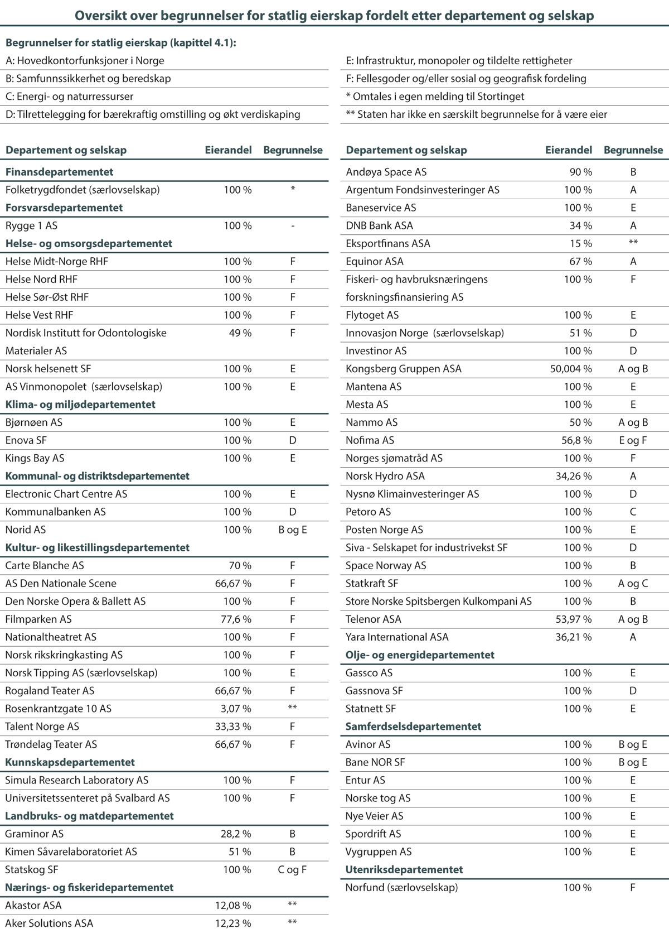
          - Oversikt over begrunnelser for statlig eierskap fordelt etter departement og selskap.
III
Hvordan staten eier

Staten skal være en aktiv eier
Regjeringen har gjennom statens ti prinsipper for god eierutøvelse tydeliggjort at staten skal være en aktiv og ansvarlig eier med et langsiktig perspektiv, se kapittel 10. Statens eierutøvelse skal bidra til å nå statens mål som eier, enten høyest mulig avkastning over tid innenfor bærekraftige rammer eller bærekraftig og mest mulig effektiv oppnåelse av sektorpolitiske mål, se kapittel 5. Dette skjer gjennom at staten blant annet stiller tydelige forventninger til selskapene, velger kompetente styrer, følger opp selskapene systematisk og stemmer på generalforsamling, se figur 8.1.
Norge anses å ligge langt fremme internasjonalt i utøvelsen av statlig eierskap. Det skyldes blant annet at det over tid har vært bred politisk enighet om sentrale rammer og prinsipper for den statlige eierutøvelsen i tråd med allment anerkjente eierstyringsprinsipper. Dette har bidratt til forutsigbarhet for selskapene og kapitalmarkedet, noe som har vært en styrke ved det norske statlige eierskapet.
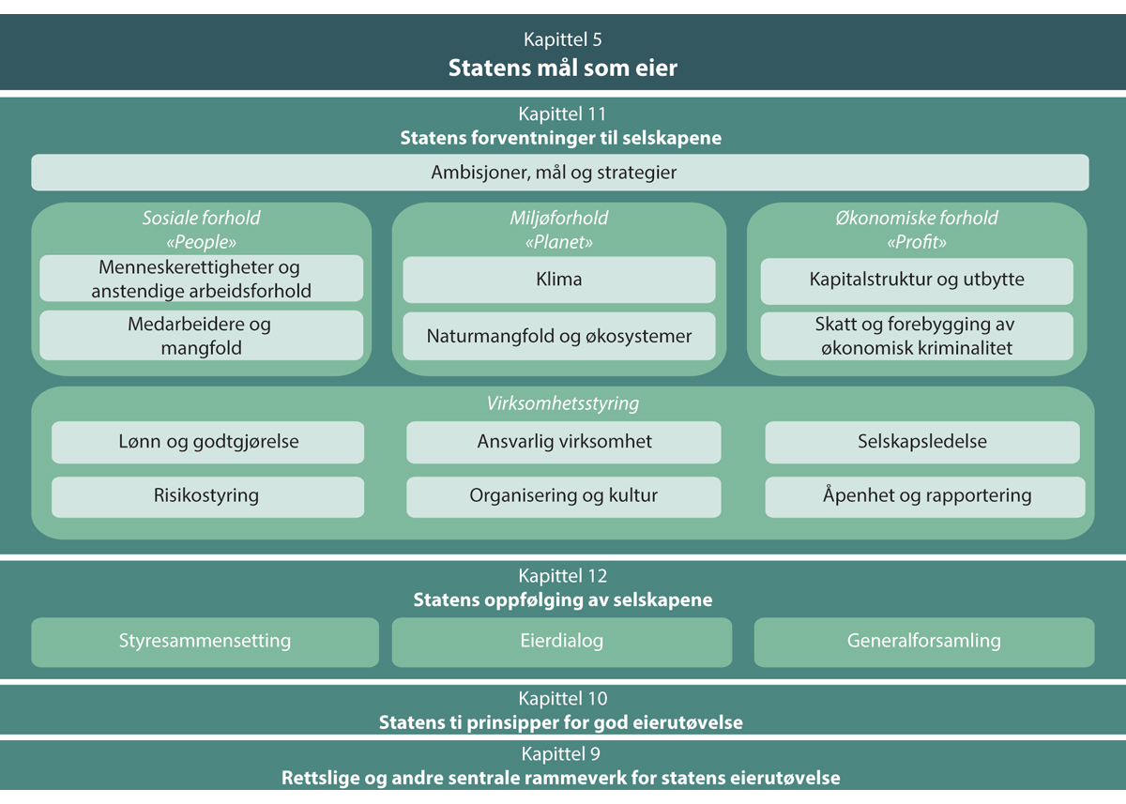
          - Statens eierutøvelse.
Regjeringen har som ambisjon at utøvelsen av det norske statlige eierskapet skal være i tråd med ledende praksis internasjonalt. Staten skal være en aktiv eier med et langsiktig perspektiv på linje med gode og ansvarlige private eiere. Regjeringen vil fortsatt legge til rette for å videreutvikle og ytterligere profesjonalisere statens eierutøvelse, for å bidra til at fellesskapets verdier forvaltes og videreutvikles best mulig. Statens eierutøvelse bør utføres mest mulig kompetent og konsistent på tvers av departementene. God og enhetlig eierutøvelse styrker tilliten til staten som eier og bidrar til økt måloppnåelse.

Hvordan staten skal være en aktiv eier
Det aktive eierskapet skal utøves i tråd med selskapslovgivningens ansvars- og rollefordeling mellom staten som eier av selskaper på den ene side og styre og daglig leder på den annen side. Selskapslovgivningens rollefordeling danner sammen med statens ti prinsipper for god eierutøvelse rammene for statens eierutøvelse. Staten som eier vil aktivt benytte handlingsrommet innenfor disse rammene på linje med det gode og ansvarlige private eiere gjør. Statlig eierskap skal ikke være en hindring for verdiskapende eierutøvelse. Staten skal blant annet på følgende måte være en aktiv eier innenfor ansvars- og rollefordelingen som selskapslovgivningen bygger på:
Bruk av generalforsamlingen
- Stemmegivning i saker som etter lov skal forelegges eierne: Gjennom stemmegivning på generalforsamling vil staten aktivt bruke sin eiermyndighet i saker som etter lov skal forelegges generalforsamlingen, se kapittel 9.3. Dette gjelder blant annet valg av styre, fastsettelse av styregodtgjørelse, godkjennelse av årsregnskap og eventuelt årsberetning, utdeling av utbytte, valg av revisor, godkjennelse av revisors godtgjørelse, godkjennelse av styrets lederlønnsretningslinjer, rådgivende avstemming over styrets lønnsrapport, endring av vedtekter, kapitalendringer mv. Aktiv bruk av stemmeretten er særlig aktuelt ved svak måloppnåelse i selskapet over tid eller vesentlige avvik fra statens forventninger, men kan også være aktuelt der staten ønsker å gi uttrykk for sitt syn på styrets ambisjoner for selskapet. I disse tilfellene kan staten som eier også bruke stemmeretten til å endre styret eller endre selskapets kapitalstruktur, se kapittel 12.6.
- Stemmegivning i saker som styret velger å legge frem for eierne: Generalforsamlingen kan treffe avgjørelser i alle saker som ifølge lov eller vedtekter ikke skal treffes i andre selskapsorgan. Styret vil normalt ikke forelegge saker for generalforsamlingen som styret etter selskapslovgivningen er ansvarlig for. Det kan imidlertid være gode grunner til at styret velger å legge frem saker av vesentlig strategisk betydning for selskapet på generalforsamling. Staten vil bruke stemmeretten i slike saker med mindre sakene er av en slik karakter at de bryter med ansvars- og rollefordelingen mellom eierne og styret som selskapslovgivningen bygger på.
- Retten til å få saker behandlet på generalforsamling: Staten vil gjøre bruk av retten som eier til å få saker behandlet på generalforsamling der det er relevant og i tråd med selskapsrettslige prinsipper. Staten vil blant annet kunne be om å få behandle valg av styre (selv om styret ikke står på valg), at styrets retningslinjer for lederlønn forelegges generalforsamlingen på nytt (selv om de ikke er endret), endring av selskapets vedtekter og andre saker av betydning for eier. Staten er imidlertid varsom med å instruere selskaper i enkeltsaker. Dette henger sammen med at det undergraver rolle- og ansvarsfordelingen som selskapslovgivningen bygger på, se kapittel 9.3.
- Retten til å innkalle til ekstraordinær generalforsamling: Staten vil gjøre bruk av retten som eier til å be styret kalle inn til ekstraordinær generalforsamling der det er relevant og i tråd med selskapsrettslige prinsipper.
- Stemmeforklaring: For å tydeliggjøre statens holdninger eller hvilke vurderinger som ligger bak statens stemmegivning vil staten ved behov benytte seg av stemmeforklaring der staten stemmer mot et vedtak, men også der staten stemmer for styrets forslag. Staten vil normalt be om at stemmeforklaringen protokollføres, blant annet av hensyn til åpenhet om statens eierutøvelse.
Valg av styremedlemmer
- Styret er ansvarlig for forvaltningen av selskapet. Staten har som regel en stor eierandel og vil gjennom arbeidet med styrevalg ha påvirkningsmulighet på selskapets forvaltning gjennom å bidra til at selskapet får et kompetent og velfungerende styre. Det følger av statens eierpolitikk at alle styrer og styremedlemmer vurderes årlig, uavhengig av om de står på valg. Formålet med vurderingene er blant annet å ta stilling til styrets og det enkelte medlems bidrag til selskapets måloppnåelse og arbeid med statens forventninger, og om styret har riktig kompetanse, se kapittel 12.5. Ved svak måloppnåelse i selskapet over tid eller vesentlige avvik fra statens forventninger vil staten på generalforsamling kunne stemme for å bytte ut hele eller deler av styret.
Regulering i vedtekter
- Gjennom selskapets vedtekter legger eierne rammer for styrets forvaltning og daglig leders daglige drift av selskapet. I selskapslovgivningen er det bestemt at enkelte forhold skal være regulert i vedtektene. Lovgivingen er imidlertid ikke til hinder for at også andre forhold kan reguleres i vedtektene med mindre noe annet følger av den enkelte selskapslov. For de fleste unoterte selskapene har staten eksempelvis vedtektsfestet at styret skal legge frem retningslinjer og en årlig rapport for godtgjørelse til ledende personer for generalforsamlingen i tråd med allmennaksjeloven §§ 6-16 a og 6-16 b og tilhørende forskrift. Vedtektsendringer skal vedtas av generalforsamlingen. Staten vil ved behov også bruke retten til å foreslå vedtektsendring for generalforsamlingen for å ramme inn selskapets virksomhet i tråd med blant annet statens begrunnelse for eierskapet og mål som eier.
Stille klare forventninger
- Styret er ansvarlig for å forvalte selskapet, men staten som eier stiller og følger opp konkrete forventninger til styrene. Gjennom å stille forventninger til styrene bidrar staten til å nå statens mål som eier. Ved at forventningene er konkrete er det tydelig for styrene hva staten som eier er opptatt av. Det er imidlertid opp til styrene å vurdere hvordan selskapene best kan arbeide med de ulike forventningene tilpasset sin virksomhet. Når staten vurderer styrets arbeid og sammensetning vurderes selskapets arbeid med de ulike forventningsområdene og styrets bidrag til dette.
Bruk av eierdialog
- Staten benytter eierdialogen aktivt til å følge opp selskapenes resultater og måloppnåelse, herunder selskapenes arbeid med statens forventninger, og andre aktuelle temaer og saker. Kvartalsmøtene er kjernen i eierdialogen, men staten gjennomfører typisk også andre møter med den daglige ledelsen og styret om særskilte temaer, se kapittel 12.1. I eierdialogen vil staten ta opp forhold, stille spørsmål og formidle synspunkter som selskapsledelsen kan vurdere i tilknytning til sin virksomhet og utvikling. Dette er innspill til selskapsledelsen, og ikke instrukser eller pålegg. Styret skal forvalte selskapet i selskapets og eierfellesskapets interesse, og skal selv foreta konkrete avveininger og beslutninger. Saker som krever tilslutning fra eierne skal behandles på generalforsamling.
- I tillegg til kvartalsmøter, møter om særskilte temaer og ad-hoc-møter, vil staten årlig ha et møte med hele styret dersom det vurderes som hensiktsmessig. Som eier har staten slike møter for blant annet å bygge opp under en god dialog med styret, og for å ta opp relevante forventninger og drøfte selskapets måloppnåelse.
- Som ledd i den årlige styrevurderingen i selskaper som er heleid av staten vil staten ha møter med alle eiervalgte styremedlemmer og daglig leder. Staten vil tilstrebe også å ha samtaler med styremedlemmer valgt av og blant de ansatte, jf. kapittel 12.5. I selskapene med valgkomité har komiteen denne dialogen.
- Staten vil normalt også gjennomføre introduksjonssamtaler med nyvalgte styremedlemmer i selskapene som er heleid av staten. Introduksjonssamtaler bidrar til at styremedlemmene får bedre forståelse for statens begrunnelse for eierskapet og statens mål som eier i det aktuelle selskapet, samt statens forventninger til selskapene.
Tilby kunnskapsdeling gjennom fagsamlinger
- Staten har en stor portefølje av selskaper. Staten vil avholde fagsamlinger for selskapene for å bidra til kunnskapsdeling innenfor ulike aktuelle temaer med betydning for selskapenes måloppnåelse.
Støtte til, og eventuell deltakelse i, transaksjoner som bidrar til måloppnåelse
- Staten vil vurdere eventuelle initiativer som fremmes fra selskapet og som forventes å bidra til statens mål som eier. Staten skal opptre markedsmessig i dialog om og ved eventuell deltakelse i kapitalforhøyelser eller andre antatt verdiøkende transaksjoner, se kapittel 12.7.

Staten skal vise åpenhet om sitt eierskap og sin eierutøvelse
Som eier forvalter staten store verdier på vegne av fellesskapet. Åpenhet er avgjørende for at allmennheten, medeiere og potensielle nye aksjeeiere, konkurrenter, långivere og andre skal få innsikt i hvordan staten håndterer eierskapet, blant annet for å kunne evaluere staten som eier, og vurdere om det er rettferdig konkurranse mellom selskapene med og uten statlig eierandel. Åpenhet skaper forutsigbarhet og er viktig for at allmennheten skal ha tillit til at verdiene forvaltes på en god måte. Slik imøtekommes demokratiske hensyn. Som følge av statens omfattende eierskap i Norge, er åpenhet også vesentlig for at investorer skal ha tillit til det norske kapitalmarkedet.
Siden 2002 er det i hver stortingsperiode lagt frem for Stortinget én melding om statens samlede direkte eierskap i selskaper (eierskapsmelding).
Nærings- og fiskeridepartementet utgir i tillegg årlig Statens eierrapport, som gir en oversikt over og redegjørelse for statens direkte eierskap i selskaper foregående år, se boks 8.1.

              - Statens eierrapport
Statens eierrapport (tidligere kalt Statens eierberetning) er årsrapporten for statens direkte eierskap i selskaper og skal bidra til høy grad av åpenhet. Rapporten gir en oversikt over eierskapets omfang og hovedtall, statens begrunnelse for eierskapet og mål som eier i hvert selskap og informasjon om statens eierutøvelse. I tillegg inneholder rapporten informasjon om hvert enkelt selskap, blant annet om selskapenes mål og måloppnåelse, viktige hendelser i det aktuelle året, økonomisk utvikling og vesentlige nøkkeltall, herunder selskapenes klimagassutslipp. Rapporten inneholder også informasjon om selskapenes rapportering på statens forventninger, samt oversikter over styremedlemmer, godtgjørelse til styret og daglig leder og kjønnsbalansen i styret og ledergruppen. Rapporten publiseres i juni hvert år på regjeringens sider om statlig eierskap (www.eierskap.no).
Rammeslutt

Rettslige og andre sentrale rammeverk for statens
eierutøvelse
De rettslige rammene for statens eierutøvelse er først og fremst lagt gjennom konstitusjonelle rammer i Grunnloven og selskapslovgivningens bestemmelser om rollefordelingen mellom eier og selskapets ledelse bestående av styret og den daglig ledelse. I dette kapitlet gis en oversikt over de mest sentrale rammene for statens eierutøvelse som følger av Grunnloven og selskapslovgivningen. I tillegg omtales EØS-avtalens bestemmelser om offentlig støtte. Også annen lovgiving som for eksempel forvaltningsloven, offentleglova, verdipapirhandelloven og konkurranseloven stiller rettslige krav til statens eierutøvelse. Disse omtales ikke her.
I tillegg til lovgiving, er det flere andre regelverk som er av betydning for statens eierutøvelse. I dette kapittelet omtales regelverk for embetsmenns, stortingsrepresentanters og regjeringsmedlemmers adgang til å inneha styreverv, samt reglement for økonomistyring i staten.
Det gis i dette kapittelet også en omtale av OECDs retningslinjer for eierstyring av selskaper med statlig eierandel og Norsk anbefaling om eierstyring og selskapsledelse.

Konstitusjonelle rammer – regjeringen forvalter statens eierskap
Etter Grunnloven § 19 er det regjeringen som forvalter statens aksjer i aksje- og allmennaksjeselskaper og eierskap i andre selskapsformer som statsforetak og særlovselskap. Forvaltningen av eierskapet er i henhold til Grunnloven § 12 andre ledd delegert til ulike departementer. Statsrådens forvaltning av eierskapet utøves under konstitusjonelt og parlamentarisk ansvar.
Det følger av Grunnloven § 19 at statsråden må forvalte statens eierskap i selskaper i samsvar med stortingsvedtak som gjelder det enkelte selskap, generelle lovregler og andre stortingsvedtak. Bestemmelsen gir Stortinget en uttrykkelig hjemmel til å instruere regjeringen i saker som angår det statlige eierskapet.
Stortinget står ikke i noe direkte forhold til selskapene med statlig eierandel. Stortingsvedtak som gjelder selskaper hvor staten er eier må vedtas av selskapets generalforsamling for å binde selskapet rettslig, med mindre vedtakene blir gjort i lov.
Grunnloven § 19 gir ikke statsråden myndighet til å endre statens eierandel i selskaper, eksempelvis gjennom kjøp eller salg av aksjer, vedtak om eller deltagelse i kapitalforhøyelser eller støtte til andre transaksjoner som endrer statens eierandel. Slike disposisjoner må ha grunnlag i et stortingsvedtak som gir statsråden fullmakt til dette.
Flere av de børsnoterte selskapene har såkalte tilbakekjøpsprogram der selskapet gis fullmakt til å kjøpe egne aksjer i markedet med sikte på sletting av aksjene. Det er for disse tilfellene etablert et avtaleverk som innebærer at statens eierandel i selskapet ikke endres gjennom tilbakekjøpsprogrammet. I tråd med tidligere eierskapsmeldinger og praksis kan statsråden i disse tilfellene, uten å innhente Stortingets samtykke, støtte at staten medvirker til slike tilbakekjøpsprogram og inngå avtaler i tråd med det etablerte avtaleopplegget under forutsetning av at statens eierandel i selskapet ikke endres som følge av dette.
Stortingets bevilgningsmyndighet etter Grunnloven § 75 (d) innebærer også at det må innhentes samtykke fra Stortinget ved endringer i statens eierandel i et selskap og vedtak om kapitaltilførsler som innebærer utbetalinger for staten.
Selskapene med statlig eierandel vil normalt selv kunne kjøpe og selge aksjer i andre selskaper og kjøpe eller selge deler av virksomheter, når dette er et naturlig ledd i tilpasningen selskapets formålsbestemte virksomhet, uten at Stortingets samtykke er påkrevd. I selskaper hvor staten er eneste aksjeeier må det innhentes samtykke fra Stortinget for beslutninger som i vesentlig grad vil endre statens engasjement eller virksomhetens karakter. Når det gjelder selskaper hvor staten er aksjeeier sammen med andre, må spørsmålet om forhåndsdrøftelse i Stortinget gjelde saker som har en slik rekkevidde at de må bringes frem for generalforsamlingen (for eksempel fisjon eller fusjon av virksomhet). Avhengig av statens eierandel i selskapet kan det være nødvendig å legge frem slike saker for Stortinget, men som den klare hovedregel er saker om kjøp og salg av aksjer i andre selskaper, herunder kjøp og salg av datterselskaper, selskapsledelsen ansvar, jf. fotnote 5.
Det er etablert praksis for at regjeringen legger frem for Stortinget statens begrunnelse for eierskapet og statens mål som eier i hvert selskap med direkte statlig eierandel.
Riksrevisjonen fører kontroll med statsrådens (departementets) forvaltning av det statlige eierskapet, og rapporterer til Stortinget om denne. Det nærmere innholdet av Riksrevisjonens kontroll med forvaltningen av statens eierskap i selskaper er fastsatt i Instruks om Riksrevisjonens virksomhet, kapittel 3, selskapskontroll.

Selskapsformer benyttet ved statens eierskap
Selskapene med statlig eierandel er organisert i ulike juridiske selskapsformer, se figur 4.2. Felles for selskapsformene som benyttes for det statlige eierskapet er blant annet at de bygger på en klar rollefordeling mellom eier og selskapsledelsen bestående av styret og daglig leder og at forvaltningen av selskapet er styrets ansvar. Et annet fellestrekk ved selskapsformene som benyttes for det statlige eierskapet er at statens ansvar som eier er begrenset til innskutt egenkapital i selskapene, og ved det at selskapene kan gå konkurs.
Selskapene som primært opererer i konkurranse med andre er videre underlagt samme lovgiving som selskaper eid av private. Aktuell lovgiving her vil for eksempel være regnskapsloven, revisorloven, konkurranseloven, verdipapirhandelloven, skattelovgivningen og eventuell sektorspesifikk lovgiving. Selskapene som primært ikke opererer i konkurranse med andre er som hovedregel også underlagt slik lovgiving. For enkelte av selskapene kommer også offentleglova og/eller regelverket om offentlige anskaffelser til anvendelse.
Følgende selskapsformer benyttes for det statlige eierskapet:
Deleide aksje- og allmennaksjeselskap
Alle selskaper staten er deleier i, unntatt Innovasjon Norge, er organisert som aksje- eller allmennaksjeselskap. For disse selskapene gjelder de alminnelige reglene i aksjeloven og allmennaksjeloven.
Statsaksjeselskap
Statsaksjeselskap er aksjeselskap der staten eier alle aksjene, jf. aksjeloven kapittel 20 II. Flertallet av selskapene som er heleid av staten er organisert som statsaksjeselskaper, uavhengig av statens begrunnelse for eierskapet og statens mål som eier. For disse selskapene gjelder de alminnelige reglene i aksjeloven med enkelte særregler som fremgår av aksjeloven §§ 20-4 til 20-7, se kapittel 9.3.2 og 9.3.3.
Statsforetak
Statsforetak er organisert ved lov om statsforetak. Statsforetak kan ikke ha andre eiere enn staten. Staten har i dag flere virksomheter organisert etter denne loven. Statsforetakene er i hovedsak regulert på samme måte som statsaksjeselskap, men med noen unntak, se kapittel 9.3.2 og 9.3.3.
Særlovselskap
Betegnelsen særlovselskap dekker en liten, uensartet gruppe selskaper som har til felles at de er regulert av en særskilt selskapslov utformet for den enkelte virksomhet. For særlovselskapene er det, med unntak av for Innovasjon Norge, lovfestet at staten skal være eneste eier. En særskilt form for særlovselskap er helseforetakene. Spesialisthelsetjenesten er organisert som regionale helseforetak og helseforetak. De førstnevnte kan bare opprettes og eies av staten, mens de sistnevnte, som utøver helsevirksomhet og støttefunksjoner, bare kan opprettes og eies av de regionale helseforetakene. For særlovselskapene kan det være regler som avviker fra aksjelovens regler om blant annet styrets myndighet i selskapet. Typisk er det for flere av særlovselskapene lagt opp til at konkrete spørsmål skal forelegges eier.
Valg av selskapsform
Flere selskapsformer for selskaper som er heleid av staten gir ulike og ikke-enhetlige rammer for statens eierutøvelse. I OECDs retningslinjer for eierstyring og selskapsledelse av selskaper med statlig eierandel anbefales det forenkling og standardisering av juridiske selskapsformer for selskaper med statlig eierandel. Aksjeselskapsformen er en kjent selskapsform, også utenfor Norge. Denne selskapsformen er mest brukt for selskaper med statlig eierandel uavhengig av statens begrunnelse for eierskapet og statens mål som eier. De selskapsrettslige rammene i aksjeloven gir forutberegnelighet rundt statens eierutøvelse for både selskapene, staten og andre interessenter. Andre selskapsformer benyttes der det er godt egnet og det foreligger særskilte begrunnelser, jf. kapittel 9.3.2 og 9.3.3.

Selskapsrettslige rammer

Statsrådens myndighet i selskapet
Det rettslige grunnlaget for statsrådens eiermyndighet i et aksjeselskap er aksjeloven § 5-1 første ledd som lyder: «Gjennom generalforsamlingen utøver aksjeeierne den øverste myndighet i selskapet». Tilsvarende bestemmelse gjelder for allmennaksjeselskap, statsforetak og for de fleste særlovselskap. For statsforetak og enkelte særlovselskap er begrepet «foretaksmøte» benyttet i stedet for «generalforsamling», men realiteten er den samme. I denne meldingen benyttes generalforsamling som betegnelse for begge formene.
Generalforsamlingen kan treffe avgjørelser i saker som ifølge lov eller vedtekter ikke skal treffes i andre selskapsorganer.
Generalforsamlingen skal i henhold til aksjeloven og tilsvarende bestemmelser i de andre selskapslovene blant annet velge styre, fastsette styregodtgjørelse, godkjenne årsregnskap og eventuell årsberetning, beslutte utdeling av utbytte, velge revisor, godkjenne revisors godtgjørelse, samt vedta kapital- og vedtektsendringer.
Bestemmelsen i aksjeloven § 5-1 innebærer at generalforsamlingen står i et overordningsforhold til styret og kan instruere styret. Dette kan være generelle instrukser eller spesielle instrukser for den enkelte sak. Generalforsamlingens instruksjonsmyndighet er imidlertid ikke ubegrenset. Instrukser som er i strid med lov eller vedtekter skal ikke styret følge. Styrets hovedforpliktelse ligger til selskapet som et selvstendig juridisk subjekt. Innenfor de rammer som ligger i aksjelovenes begrensninger er styret i utgangspunktet forpliktet til å følge generalforsamlingens instrukser.
I selskaper hvor det er flere aksjeeiere stiller aksjelovgivningen krav til beskyttelse av minoritetsaksjonærer. Styret kan ikke instrueres til å treffe vedtak som er i strid med likhetsprinsippet eller aksjonærfellesskapets interesser.
Staten er varsom med å instruere selskaper i enkeltsaker. Dette henger sammen med at det undergraver rolle- og ansvarsfordelingen som selskapslovgivningen bygger på. Statens ansvar som eier er begrenset til innskutt kapital. Styret har etter aksje-/allmennaksjeloven §§ 6-12 ansvaret for den daglige forvaltningen av selskapet. Instrueres styret gjennom generalforsamlingen, kan ansvarsforholdene pulveriseres, og staten kan komme i ansvar. At staten er varsom med å instruere i enkeltsaker må også sees i sammenheng med at selskapsformen er valgt for å gi selskapsledelsen handlefrihet. Selskapslovgivningen bygger på en forutsetning om et tillitsforhold mellom aksjeeiere og selskapets styre. Om aksjeeiere instruerer styret kan det bli oppfattet som at styret ikke har tillit, og kan få som konsekvens at styremedlemmene trekker seg fra vervet. Aktiv bruk av instruksjoner på generalforsamling kan også ha sider mot det parlamentariske og konstitusjonelle ansvaret som kan gjøres gjeldende overfor statsråden, dersom statsråden gjennom generalforsamlingsvedtak treffer beslutninger som normalt ligger hos styret i selskapet.
En annen side av aksjeloven § 5-1 er at statsråden ikke har myndighet i selskapet når ikke generalforsamlingsformen benyttes.

Selskapets ledelse forvalter selskapet
Aksjeselskapsformen og de andre selskapsformene som benyttes for selskaper med statlig eierandel bygger på en klar rollefordeling mellom selskapets eiere på den ene side og selskapets ledelse bestående av styret og daglig leder på den annen side.
I henhold til aksjeloven § 6-12, og tilsvarende bestemmelser i de andre selskapslovene, hører forvaltningen av selskapet under styret. Det er styrets oppgave å sørge for at selskapets virksomhet er forsvarlig organisert. Styret skal i nødvendig utstrekning fastsette planer og budsjetter for selskapets virksomhet. Styret skal videre holde seg orientert om selskapets økonomiske stilling og påse at dets virksomhet, regnskap og formuesforvaltning er gjenstand for betryggende kontroll.
Styret tilsetter daglig leder. Styret skal føre tilsyn med den daglige ledelse og selskapets virksomhet for øvrig. Daglig leder står for den daglige ledelse av selskapets virksomhet, jf. aksje-/allmennaksjeloven §§ 6-14. Det betyr at daglig leder skal følge opp styrets vedtak. Styret og daglig leder skal forvalte og lede selskapet ut fra selskapets og eiernes interesser og i tråd med selskapets vedtekter samt andre generalforsamlingsvedtak. Styret og daglig leder har ansvar for at selskapet drives innenfor gjeldende lover og regler. Styremedlemmene og daglig leder er ved forvaltning av selskapet underlagt et personlig erstatnings- og strafferettslig ansvar slik det fremgår av selskapslovgivningen.
Begrensninger i ledelsens forvaltning av selskaper som er heleid av staten
I selskaper som er heleid av staten er det i lov fastsatt enkelte særregler som begrenser de alminnelige reglene redegjort for over og gir staten som eier utvidet kontroll.
I statsaksjeselskaper og statsforetak er generalforsamlingen ikke bundet av styrets eller bedriftsforsamlingens utbytteforslag og kan vedta et høyere utbytte enn hva styret eller bedriftsforsamlingen foreslår, jf. aksjeloven § 20-4 nr. 4 og statsforetaksloven § 17.
For statsforetakene er det også lovfestet at saker som antas å være av vesentlig betydning for foretakets formål eller som i vesentlig grad vil endre virksomhetens karakter skal forelegges eier skriftlig før styret treffer beslutning, jf. statsforetaksloven § 23 andre ledd. Det følger også av loven at protokoller fra styremøter skal sendes til departementet som forvalter statens eierskap i statsforetaket, jf. statsforetaksloven § 24 tredje ledd. At styreprotokoll oversendes departementet vil normalt ikke anses tilstrekkelig for å orientere eier om en konkret sak.
For helseforetakene er det i lovgivingen fastsatt særskilte begrensninger i styrets myndighet, se lov om helseforetak §§ 30-34. Lovgivning som begrenser styrets myndighet gjelder også for de andre særlovselskapene og enkelte andre selskaper.

Særregler for selskaper heleid av staten
Det er enkelte særregler i aksjeloven for statsaksjeselskaper, jf. aksjeloven kapittel 20 II. Foruten det som fremkommer i kapittel 9.3.2 om begrensninger i ledelsens forvaltning av selskaper som er heleid av staten, er blant annet en forskjell mellom statsaksjeselskaper og aksjeselskaper som ikke er heleid av staten, at generalforsamlingen velger de aksjonærvalgte medlemmene til styret, selv om selskapet har bedriftsforsamling, jf. aksjeloven § 20-4 nr. 1.
Videre er det krav til representasjon av begge kjønn i styrene i statsaksjeselskaper og deres heleide datterselskaper, jf. aksjeloven § 20-6. Tilsvarende gjelder for statsforetak, særlovselskaper og allmennaksjeselskaper.
Det er også særskilte regler knyttet til innkalling og avholdelse av generalforsamling, jf. aksjeloven § 20-5. Det fremgår her blant annet at hvis daglig leder eller et medlem av styret eller bedriftsforsamlingen er uenig i beslutningen som treffes, skal vedkommende kreve sin dissens tilført protokollen. En lignende bestemmelse gjelder også for statsforetak.
Riksrevisjonen har i tillegg utvidet rett til kontroll med statsrådens forvaltning av statens eierskap i selskaper som er heleid av staten, inkludert rett til varsel om og deltakelse på generalforsamling, jf. aksjeloven § 20-7 og statsforetaksloven § 45.

Statsrådens eiermyndighet påvirkes av eierandelen
De selskapsrettslige grunnprinsippene og forholdet mellom statsråden og selskapsledelsen er i utgangspunktet uavhengig av statens eierandel. Når staten eier et aksjeselskap sammen med andre vil imidlertid aksjelovens regler som ivaretar enkeltaksjeeiernes interesser ha betydning for statsrådens forhold til og innflytelse over selskapet. Dette medfører at forvaltningen av statens eierskap i slike tilfeller kan bli noe annerledes enn der staten er eneeier.
Når staten eier et selskap sammen med andre, begrenses statsrådens myndighet som følge av blant annet aksjelovgivingens likhetsprinsipp, jf. aksje-/allmennaksjeloven §§ 4-1, og regelen om forbud mot misbruk av generalforsamlingens myndighet, jf. aksje-/allmennaksjeloven §§ 5-21, på lik linje med det som gjelder for øvrige aksjeeiere. Misbruksregelen forbyr generalforsamlingen å treffe beslutninger som er egnet til å gi visse aksjeeiere eller andre en urimelig fordel på andre aksjeeieres eller selskapets bekostning. Dette betyr at staten, selv som majoritetsaksjeeier, etter loven ikke kan begunstige seg selv på bekostning av de øvrige aksjeeierne i selskapet. Dette blir særlig relevant dersom staten som eier ønsker å pålegge selskapet oppgaver som ikke er i selskapets interesse. Det er også en rekke andre regler i aksjelovgivingen som ivaretar enkeltaksjeeierne i tillegg til vernet som følger av likhetsprinsippet og misbruksregelen.
I det følgende gis en overordnet oversikt over hva en deleier etter selskapslovgivningen kan påvirke i et selskap ut fra aktuelle eierandeler:
9/10
En eierandel på ni tideler eller mer av aksjekapitalen og en tilsvarende andel av stemmene i et aksjeselskap gir vedkommende majoritetsaksjonær muligheten til å tvangsinnløse de øvrige aksjeeierne i selskapet.
2/3 – kvalifisert flertall
En eierandel på to tredjedeler eller mer av aksjekapitalen og en tilsvarende andel av stemmene i et aksjeselskap gir kontroll over beslutninger som krever to tredjedels flertall i henhold til aksjelovgivningen. Dette er vedtak som endring av et selskaps vedtekter, fusjon eller fisjon, forhøyelse og nedsettelse av aksjekapitalen, opptak av konvertible lån og omdanning og oppløsning av selskapet.
1/2 – alminnelig flertall
En eierandel på over halvparten av aksjekapitalen og tilsvarende andel av stemmene i et aksjeselskap gir kontroll over beslutninger som krever alminnelig flertall av de avgitte stemmene på generalforsamling. Dette er beslutninger som blant annet godkjenning av årsregnskap, herunder utdeling av utbytte, valg av medlemmer til styret eller bedriftsforsamling, styregodtgjørelse, valg av revisor og godkjennelse av revisors godtgjørelse.
1/3 – negativt flertall
En eierandel på over en tredjedel av aksjekapitalen og en tilsvarende andel av stemmene i et aksjeselskap gir negativ kontroll over beslutninger som krever to tredjedelers flertall. Med en slik eierandel kan eier motsette seg endring av vedtektene, endring av selskapets kapital og andre vesentlige beslutninger, jf. avsnittet om to tredjedelers flertall.

EØS-avtalen – forbud mot statsstøtte
EØS-avtalens bestemmelser er nøytral med hensyn til offentlig og privat eierskap. Forbudet mot offentlig støtte i EØS-avtalens artikkel 61 (1) gjelder også selskaper med statlig eierandel. Dette begrenser statens muligheter til å vektlegge ikke-kommersielle hensyn i eierutøvelsen av selskaper som driver økonomisk aktivitet etter EØS-avtalens artikkel 61 (1). Formålet med reglene er å skape like konkurransevilkår.
Seks vilkår må være oppfylt for at et tiltak skal defineres som offentlig støtte, jf. EØS-avtalens artikkel 61 (1): mottaker av støtten må være et foretak og støtten må være gitt av det offentlige, tilgodese enkelte foretak eller produksjonen av enkelte varer eller tjenester, innebære en økonomisk fordel for mottakeren, virke konkurransevridende og kunne påvirke samhandelen mellom EØS-landene.
For å avgjøre om investeringer innebærer en fordel for et foretak og kan utgjøre offentlig støtte etter EØS-avtalens artikkel 61 (1), har EU-domstolen og Europakommisjonen utviklet det såkalte markedsaktørprinsippet. Dersom det offentlige tilfører kapital på grunnlag av andre hensyn og andre vilkår enn hva en sammenlignbar privat investor antas å ville ha stilt, kan det bety at tilførselen innebærer en økonomisk fordel for det aktuelle selskapet som kan gjøre det til offentlig støtte etter EØS-avtalens artikkel 61 (1), såfremt de andre vilkårene er oppfylt. Dette innebærer at staten må operere i samsvar med markedsaktørprinsippet når staten investerer i et foretak, gitt at alle kriteriene i EØS-avtalens artikkel 61 (1) er oppfylt, for å unngå at en investering blir offentlig støtte.
EFTAs Overvåkingsorgan (ESA) kontrollerer at statsstøtteregelverket overholdes i Norge. Spørsmål om hvorvidt det foreligger statsstøtte kan også prøves av norske domstoler.

Andre sentrale rammeverk for statens eierutøvelse

Begrensninger i adgang til å inneha styreverv
Til styrer i selskaper, er ikke embets- og tjenestemenn ansatt i et departement eller i annet sentraladministrativt organ som regelmessig behandler saker av vesentlig betydning for selskapet eller vedkommende bransje valgbare. Dette følger av Statens personalhåndbok. Formålet med forbudet er å hindre at det oppstår habilitetsproblemer eller at det blir etablert konstellasjoner som svekker tilliten til forvaltningens avgjørelser.
Stortinget har videre vedtatt at stortingsrepresentanter ikke bør velges til verv i selskaper som er underlagt Stortingets kontroll, med mindre det kan forutsettes at representanten ikke stiller til gjenvalg. Politisk ledelse kan som utgangspunkt heller ikke beholde eller ta på seg betalte eller ubetalte styreverv.
Karanteneloven inneholder også bestemmelser som åpner for ileggelse av karantene for politikere, embetsmenn og andre statsansatte ved overgang til verv utenfor statsforvaltningen.

Reglement for økonomistyring i staten
«Reglement for økonomistyring i staten» har rammer for statens eierutøvelse. Formålet med reglementet er blant annet å påse at statens verdier forvaltes på en effektiv og forsvarlig måte. Det går frem av § 10 i reglementet at:
«Virksomheter som har overordnet ansvar for (…) selvstendige rettssubjekt som staten eier helt eller delvis, skal utarbeide skriftlige retningslinjer om hvordan styrings- og kontrollmyndigheten skal utøves overfor hvert enkelt selskap eller grupper av selskaper. (…)
Staten skal, innenfor gjeldende lover og regler, forvalte sine eierinteresser i samsvar med overordnede prinsipper for god eierstyring med særlig vekt på:
a) at den valgte selskapsform, selskapets vedtekter, finansiering og styresammensetning er hensiktsmessig i forhold til selskapets formål og eierskap
b) at utøvelsen av eierskapet sikrer likebehandling av alle eiere og understøtter en klar fordeling av myndighet og ansvar mellom eiervirksomheten og styret
c) at målene fastsatt for selskapet oppnås
d) at styret fungerer tilfredsstillende
Styring, oppfølging og kontroll samt tilhørende retningslinjer skal tilpasses statens eierandel, selskapets egenart og risiko og vesentlighet.»
Det fremgår videre i § 16 at:
«Alle virksomheter skal sørge for at det gjennomføres evalueringer for å få informasjon om effektivitet, måloppnåelse og resultater innenfor hele eller deler av virksomhetens ansvarsområde og aktiviteter. Evalueringene skal belyse hensiktsmessighet av eksempelvis eierskap, organisering og virkemidler, herunder tilskuddsordninger. Frekvens og omfang av evalueringene skal bestemmes ut fra virksomhetens egenart, risiko og vesentlighet».
Rammene for statens eierutøvelse som redegjort for i denne meldingen er i tråd med ovennevnte.

OECDs retningslinjer for eierstyring av selskaper med statlig eierandel
OECD har retningslinjer for eierstyring og selskapsledelse av selskaper med statlig eierandel (eierstyringsretningslinjene) og anti-korrupsjon og integritet i selskaper med statlig eierandel (anti-korrupsjonsretningslinjene). Retningslinjene inneholder anbefalinger knyttet til rammevilkår for statlig eierskap og god eierutøvelse av selskaper med statlig eierandel. Retningslinjene er rettet mot myndighetene i medlemslandene, men gir gjennom beskrivelse av god praksis også veiledning til styret og daglig leder i selskaper med statlig eierandel. Retningslinjene kommer til anvendelse på selskaper med statlig eierandel som driver økonomisk aktivitet, enten utelukkende eller sammen med aktivitet med sektorpolitiske mål.
Eierstyringsretningslinjene har som formål å (i) profesjonalisere staten som eier, (ii) bidra til at selskaper med statlig eierandel drives like effektivt og med samme grad av åpenhet som veldrevne private selskaper og (iii) bidra til rettferdig konkurranse mellom selskaper med og uten statlig eierandel. Retningslinjene er et supplement til OECDs prinsipper for eierstyring og selskapsledelse.
Det fremgår av eierstyringsretningslinjene at formålet med statlig eierskap skal være å skape verdier. Retningslinjene inneholder anbefalinger knyttet til følgende hovedtemaer: begrunnelser for statlig eierskap, statens rolle som eier, selskaper med statlig eierandel som opererer i konkurranse med andre, likebehandling av aksjeeiere, ansvarlig virksomhet, åpenhet samt styrets oppgaver og ansvar.
Sentralt i eierstyringsretningslinjene er blant annet anbefalinger knyttet til rammeverk som bidrar til rettferdig konkurranse når selskaper med statlig eierandel driver økonomisk aktivitet. Det fremgår av kommentarene til anbefalingen at når selskaper med statlig eierandel driver økonomisk aktivitet skal dette skje uten urettmessige fordeler eller ulemper sammenlignet med andre selskaper. Den overordnede anbefalingen knyttet til rettferdig konkurranse er utdypet gjennom flere underanbefalinger, inkludert anbefalinger om skille mellom funksjonen som håndterer statens eierrolle og statens andre roller, åpenhet knyttet til kostnads- og inntektsstrukturer for selskaper som kombinerer økonomisk aktivitet og sektorpolitiske formål, at selskapene som hovedregel skal være underlagt samme lovgiving som andre selskaper og finansiering på markedsvilkår.
Anti-korrupsjonsretningslinjene supplerer eierstyringsretningslinjene, ved å gi utfyllende anbefalinger om hvordan medlemslandene kan oppfylle rollen som en aktiv og informert eier på anti-korrupsjons- og integritetsområdet. Anti-korrupsjonsretningslinjene inneholder anbefalinger blant annet knyttet til organisering av det statlige eierskapet og fremme av integritet i medlemslandene, samt hvordan medlemslandene som eier bør følge opp selskapene på området.
Den norske stats eierutøvelse er i all hovedsak i samsvar med anbefalingene i OECDs retningslinjer for eierstyring av selskaper med statlig eierandel.

Norsk anbefaling om eierstyring og selskapsledelse
Norsk utvalg for eierstyring og selskapsledelse (NUES) består av ulike interessegrupper for eiere, utstedere av aksjer og Oslo Børs. Utvalget utarbeider og oppdaterer Norsk anbefaling om eierstyring og selskapsledelse. Formålet med anbefalingen er at selskaper som er notert på regulerte markeder i Norge skal ha eierstyring og selskapsledelse som klargjør rollefordelingen mellom aksjeeiere, styret og daglig ledelse ut over det som følger av lovgivingen. Anbefalingen skal bidra til å styrke tilliten til selskapene blant aksjeeiere, i kapitalmarkedet og hos andre interessenter.
Anbefalingen retter seg først og fremst mot selskaper med aksjer notert på regulerte markeder i Norge, men er også relevant for unoterte selskaper. Anbefalingen er i hovedsak rettet mot selskapenes styrer, men flere av anbefalingene er også relevante for eiere. Det gjelder blant annet anbefaling 2 (virksomhet), 3 (selskapskapital og utbytte), 4 (likebehandling av aksjeeiere), 5 (aksjer og omsettelighet), 6 (generalforsamling), 7 (valgkomité), 8 (styret, sammensetning og uavhengighet) og 11 (godtgjørelse til styret). Anbefalingen supplerer statens egne prinsipper for god eierstyring.

Særskilte rammer for selskaper med oppdrag fra staten
Staten gir oppdrag direkte til flere av selskapene med statlig eierandel. Dette gjelder normalt selskaper i kategori 2, men også i noen tilfeller selskaper i kategori 1. Tildeling av slike oppdrag er knyttet til statens begrunnelse for eierskapet og statens mål som eier. Anledningen til å legge oppdrag direkte til selskaper er regulert i regelverket for offentlige anskaffelser, statsstøtteregelverket, regelverk for økonomistyring i staten og eventuelt særskilt lovregulering av et selskap. For selskapene med oppdrag fra staten vil staten, i tillegg til eierrollen, følge opp selskapene som oppdragsgiver, reguleringsmyndighet og/eller tilsynsmyndighet. I slike tilfeller bør det tydelig fremgå i hvilken rolle staten opptrer, se kapittel 12.8.
Eksempler på oppdrag staten kan gi til selskapene er forvaltning av statlige ordninger, bygging og forvaltning av infrastruktur, leveranse av varer og tjenester samt lovbestemt monopol. Der staten pålegger selskaper oppdrag ledsages dette som hovedregel av økonomisk kompensasjon bevilget over statsbudsjettet eller gjennom andre regulerte inntekter.
Regelverket for økonomistyring i staten kan gi føringer for selskapets utførelse av oppdraget både når det gjelder midler som overføres til selskapet og for eventuelle statlige midler som selskapet forvalter. Staten følger normalt opp oppdrag gjennom oppdrags-/tilskuddsbrev, rapportering og dialog samt eventuelt gjennom mål- og resultatstyringssystem.
Staten kan videre inngå avtale om kjøp av tjenester fra et selskap. Da vil oppdraget og økonomisk kompensasjon normalt reguleres i avtalen. En avtale følges opp gjennom rapportering fra og dialog med selskapet.
Selskaper med oppdrag fra eller avtaler med staten kan brukerfinansieres helt eller delvis. Selskapers rett til å kreve gebyr/avgift for en vare eller tjeneste, eller enerett til et marked (monopol), vedtas av Stortinget.
For enkelte selskaper kan også egne tilsyn følge opp selskapets oppdrag.
Selskapene som har økonomisk aktivitet i statsstøtterettslig forstand i tillegg til å ha oppdrag eller avtaler finansiert av det offentlige, skal skille disse aktivitetene regnskapsmessig. Et slikt skille synliggjør inntekter og kostnader, bidrar til å hindre ulovlig statsstøtte gjennom kryssubsidiering fra ikke-kommersiell til kommersiell aktivitet og muliggjør effektiv oppfølging fra staten som eier og oppdragsgiver/avtalepart.

Statens ti prinsipper for god eierutøvelse
Det har over tid vært bred politisk enighet om de sentrale rammene for statens eierutøvelse. Dette har gitt forutsigbarhet for selskapene og kapitalmarkedet og er en styrke ved det statlige eierskapet i Norge. De sentrale rammene for statens eierutøvelse er samlet i statens ti prinsipper for god eierutøvelse. Prinsippene, sammen med statens mål som eier, legger grunnlaget for hvordan staten utøver sitt eierskap innenfor rammene som fremgår i kapittel 9.
Regjeringen har i denne meldingen tydeliggjort i prinsipp 1 at staten, i tillegg til å være en ansvarlig eier, skal være en aktiv eier med et langsiktig perspektiv.
Som en ansvarlig eier fremmer staten ansvarlighet i selskapene. Staten er opptatt av at selskapene drives på en ansvarlig måte, som innebærer å opptre etisk forsvarlig og identifisere og håndtere selskapets påvirkning på mennesker, samfunn og miljø.
At staten skal være en aktiv eier innebærer at staten innenfor rammene for den statlige eierutøvelsen skal bidra til selskapenes måloppnåelse. Dette gjør staten gjennom å sette tydelige mål som eier i hvert selskap, stille klare forventninger til selskapene og aktivt følge opp selskapenes måloppnåelse og arbeid med forventningene. Se kapittel 8.1 om hvordan staten er en aktiv eier.
At staten som eier skal ha et langsiktig perspektiv innebærer at staten er opptatt av at selskapene drives slik at de har høy måloppnåelse på kort og lang sikt. Dette er ikke til hinder for at staten er støttende til, eller deltar i, transaksjoner som kan forventes å bidra til å nå statens mål som eier, se kapittel 12.7.
Det er videre presisert i prinsipp 2 at staten skal være åpen om sin stemmegivning på generalforsamling. Statens stemmegivning på generalforsamling har normalt vært tilgjengelig for allmenheten gjennom at selskapene publiserer sine protokoller på sine nettsider. Fremover vil staten aktivt offentliggjøre sin stemmegivning med mindre særskilte hensyn tilsier noe annet, eksempelvis dersom offentliggjøring kan skade selskapets interesser.
Prinsippene reflekteres i statens mål som eier, statens forventninger til selskapene, hvordan staten følger opp selskapene, inkludert statens arbeid med styrevalg, samt hvordan staten har organisert oppfølgingen av statens eierskap.

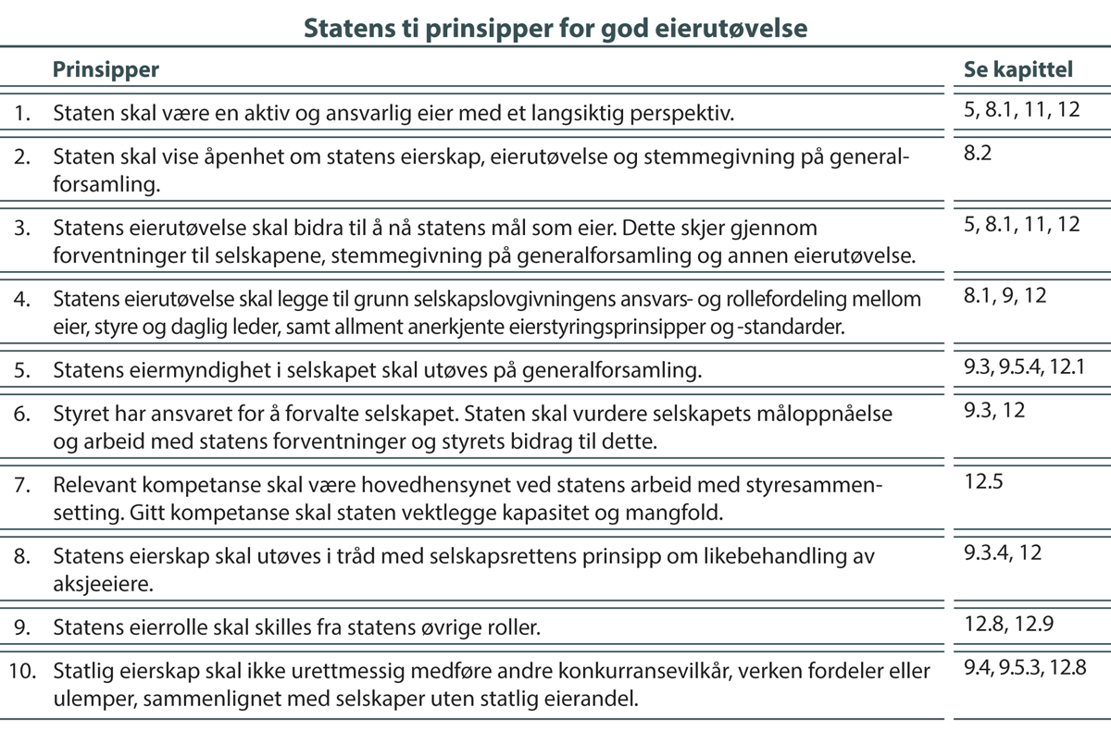
          - Statens ti prinsipper for god eierutøvelse.

Statens forventninger til selskapene
Gjennom å stille tydelige forventninger til selskapene, ønsker staten å være en aktiv eier for å bidra til å nå statens mål som eier. Tydelig kommunikasjon av forventningene bidrar også til åpenhet om hva staten som eier er opptatt av, og vil følge opp, i eierutøvelsen.
Etter selskapslovgivningen er styret ansvarlig for å forvalte selskapet, mens daglig leder står for den daglige ledelsen av selskapets virksomhet. Forventningene stilles fra staten som eier til styrene i selskapene. For selskaper som er organisert som konserner gjelder forventningene hele konsernet.
Flere av statens forventninger er på områder der det konkrete arbeidet normalt blir fulgt opp av selskapets daglige ledelse (kalt ledelsen i dette kapittelet og kapittel 12). Det er imidlertid styrets ansvar å vurdere hvordan selskapet skal vektlegge og arbeide med de ulike forventningene og å følge opp arbeidet. Staten legger til grunn at styret er kjent med statens forventninger.
Forventningene gjelder for alle selskapene om ikke annet er spesifisert. Selskapene er ulike, blant annet når det gjelder størrelse, bransje og internasjonal tilstedeværelse. Selskapenes arbeid innenfor de ulike forventningsområdene bør tilpasses selskapenes egenart, størrelse, risiko og hva som er vesentlig for det enkelte selskap.
Statens forventninger bygger i stor grad på anerkjente retningslinjer, internasjonal god praksis og andre ledende investorers forventninger.
Statens mål som eier er høyest mulig avkastning over tid innenfor bærekraftige rammer for selskapene i kategori 1 og bærekraftig og mest mulig effektiv oppnåelse av sektorpolitiske mål for selskapene i kategori 2. Oppnåelse av statens mål som eier forutsetter at selskapene integrerer økonomiske, sosiale og miljømessige forhold gjennomgående i selskapenes ambisjoner, mål, strategier og virksomhetsstyring, se figur 11.1. Felles for alle statens forventninger er at de skal bidra til oppnåelse av statens mål som eier.

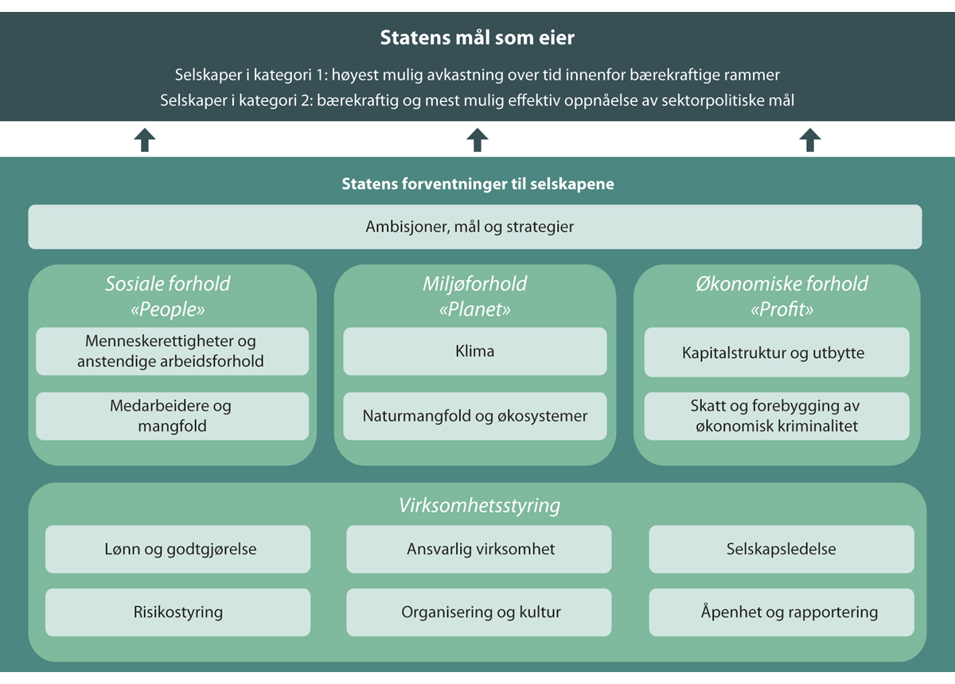
          - Statens forventninger til selskapene strukturert i henhold til økonomiske, sosiale og miljømessige forhold samt virksomhetsstyring.
Statens forventninger til selskapene fremgår i kulepunkter i dette kapittelet. Forventningene er oppsummert i figurene 11.10 og 11.11. Under kulepunktene forklares forventningene nærmere.
I tillegg beskriver dette kapittelet god praksis på utvalgte områder slik det fremgår i egne bokser og figurer. Dette er til inspirasjon for selskapenes arbeid.

Ambisjoner, mål og strategier
Staten forventer at:
- Selskapet utarbeider og implementerer ambisjoner og tydelige mål og strategier.
- Selskapet inkluderer arbeidet med FNs bærekraftsmål i selskapets strategier og arbeider aktivt med å følge dette opp i daglig drift.
- Selskapets risikovurdering er en integrert del av selskapets strategier.
- Selskapet definerer tydelige prestasjonsindikatorer og måler selskapets måloppnåelse og gjennomføring av strategiene.
Ambisjoner, mål og strategier
Staten er opptatt av at selskapene har en ambisjon, det vil si et syn på hensikten ved at selskapet eksisterer, ut over å levere avkastning til eierne. Et selskaps ambisjon beskriver med andre ord selskapets rolle i samfunnet, inkludert hvilken langsiktig nytte selskapet gir sine kunder, lokalsamfunn og andre interessenter. En veldefinert ambisjon kan gi retning til selskapets arbeid med blant annet strategi, kultur og langsiktig kapitalallokering. For selskapene i kategori 2 vil selskapets ambisjon og rolle i samfunnet ofte følge av statens begrunnelse for eierskapet og statens mål som eier.
Staten er opptatt av at styret utarbeider tydelige mål og strategier som viser hvordan selskapet skal skape høyest mulig avkastning over tid innenfor bærekraftige rammer, eller bærekraftig og mest mulig effektiv oppnåelse av sektorpolitiske mål. Dersom et selskap i kategori 2 også har virksomhet i konkurranse med andre er staten opptatt av at det utarbeides separate mål og strategier for den sektorpolitiske virksomheten og den virksomheten som er i konkurranse med andre. Tydelige mål og strategier gir selskapet retning og forventes å bidra til at selskapet prioriterer og allokerer ressurser der bidraget til måloppnåelse er størst. Dette inkluderer hvordan selskapet forstår, beskytter og utvikler sine konkurransefortrinn og verdidrivere både på kort og lang sikt.
For enkelte selskaper kan transaksjoner og andre strukturelle grep være hensiktsmessige for å bidra til å nå statens mål som eier. Staten er opptatt av at styret har et bevisst forhold til og vurderer slike muligheter, og staten vil vurdere eventuelle initiativer som fremmes.
Styret er ansvarlig for å fastsette ambisjoner, mål og strategier for selskapet, innenfor rammen av vedtektene. Som en langsiktig eier er imidlertid staten opptatt av å ha dialog med selskapet om dette, herunder om hva som underbygger selskapets mål og strategier og hvordan disse operasjonaliseres og følges opp.
Høyest mulig avkastning over tid innenfor bærekraftige rammer eller bærekraftig og mest mulig effektiv sektorpolitisk måloppnåelse forutsetter at selskapet er bærekraftig. Et bærekraftig selskap balanserer økonomiske, sosiale og miljømessige forhold på en måte som bidrar til langsiktig måloppnåelse uten å redusere muligheten for at kommende generasjoner kan få dekket sine behov. Det innebærer blant annet at selskapet identifiserer og håndterer muligheter og risikoer knyttet til bærekraft og integrerer dette i selskapets strategier og virksomhetsstyring ved hjelp av vesentlighetsanalyser.
Risikoer og muligheter knyttet til klimaendringer og naturmangfold er eksempler på verdidrivere som bør identifiseres og håndteres i selskapenes strategiarbeid. Statens konkrete forventninger på disse områdene fremgår i kapittel 11.4 og 11.5.
Evne til omstilling, nyskaping og innovasjon kan være avgjørende for selskapets fremtidige utvikling og måloppnåelse. Gode innovasjonsprosesser, evne til å fange opp og forstå endringer i omgivelsene og hvordan de påvirker virksomheten, samt forskning og utvikling er normalt vesentlig for å understøtte selskapets strategi. Selskapets evne til eksempelvis å utvikle og ta i bruk sirkulære forretningsmodeller og prosesser kan være sentralt for å redusere risiko og øke mulighetene for selskapet i overgangen til et lavutslippssamfunn.

              - Sirkulærøkonomi
Større innslag av sirkulærøkonomi er vesentlig for å nå globale klimamål og ivareta natur, og er for flere selskaper en strategisk vurdering. Utvinningen og bruken av naturressurser har økt kraftig de siste 20 årene og ventes doblet mellom 2015 og 2050.1
Essensen i sirkulærøkonomi er å beholde verdiene i materialer, produkter og ressurser i omløp i økonomien så lenge som praktisk mulig og økonomisk riktig, og returnere dem til verdikjeden etter endt livsløp for blant annet å redusere generering av avfall. Omstilling til en mer sirkulær økonomi fordrer ofte at behov blir dekket på nye måter, at nye og mer bærekraftige produkter og forretningsmodeller blir utviklet og at materialer blir benyttet på nye måter. For mange selskaper er det risiko forbundet med lineære verdikjeder, og omstilling til mer sirkulære verdikjeder kan være nødvendig for fremtidig tilgang til innsatsfaktorer og fortsatt drift. Samtidig kan mer sirkulære prosesser og forretningsmodeller gi kostnadsbesparelser eller skape nye konkurransefortrinn og forretningsmuligheter.
1 FNs internasjonale ressurspanel (International Resource Panel, IRP).
Rammeslutt
FNs bærekraftsmål
FNs bærekraftsmål er verdens felles plan for en bærekraftig utvikling. Målene, som gjelder til 2030, skal bidra til økonomisk vekst og å utrydde fattigdom, bekjempe ulikhet og stoppe klimaendringene. Bærekraftsmålene tilsier felles innsats fra myndigheter, sivilsamfunn, akademia og selskaper. Mange selskaper har definert et utvalg av målene som sentrale for sin virksomhet. God praksis for selskaper er å benytte bærekraftsmålene som rammeverk for å integrere bærekraft og ansvarlig virksomhet i selskapets strategier. Dette fordrer at selskapet setter seg godt inn i relevante bærekraftsmål og tilhørende delmål, identifiserer hvordan selskapet påvirker og påvirkes av disse i hele verdikjeden og er åpen om dette.

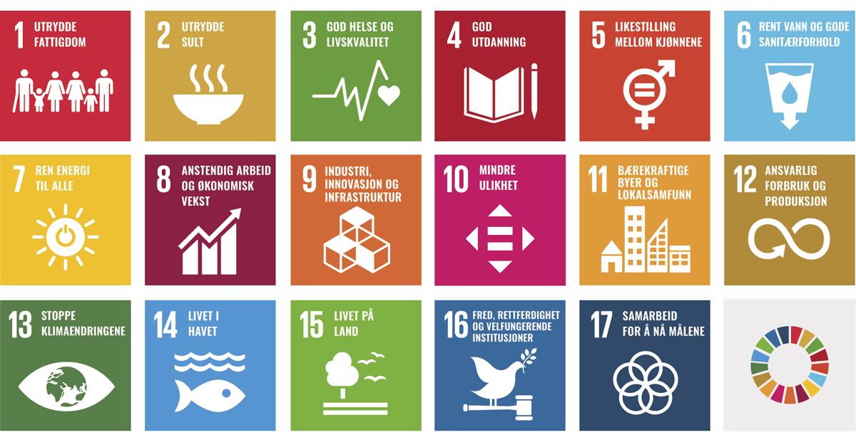
          - FNs bærekraftsmål.
FN
Strategisk risikovurdering
Ved utarbeidelse av selskapets mål og strategier er det avgjørende at selskapet utnytter strategiske muligheter, beskytter seg mot trusler og planlegger ut fra risikoevne og -vilje. Risikoevne avhenger blant annet av kompetanse, kapitaltilgang og andre ressurser. Ulike mål og strategier medfører ulike risikoer, og fastsettelse av hvor mye og hvilke typer risikoer selskapet er villig til å ta er en del av styrets strategiarbeid. Staten legger til grunn at selskapets strategier tilpasses slik at de ligger innenfor selskapets risikoevne. I tilfeller med vesentlige strategiske satsinger, for eksempel ved etablering i nye geografiske områder eller i ny eller tilgrensende virksomhet, er det vesentlig å ha oppmerksomhet på hvilke konsekvenser de strategiske valgene vil ha for selskapets risikoprofil og om den avviker fra selskapets risikovilje og evne til å håndtere dette. En bevisst risikovurdering er en integrert del av godt strategiarbeid og kan være vesentlig for selskapets måloppnåelse. Selskapets åpenhet rundt dette er vesentlig for statens eieroppfølging, jf. også kapittel 11.13.
En god risikovurdering inkluderer en vesentlighetsanalyse som følger prinsippet om dobbelt vesentlighet for å få frem vesentlige risiko- og mulighetsområder for selskapet, se figur 11.3. En slik analyse omhandler både risiko for endringer og påvirkning som omverdenen påfører selskapet og risiko som selskapets virksomhet påfører mennesker, samfunn og miljø. Disse risikoene kan ofte være overlappende og godt aktsomhetsarbeid tilsier at begge håndteres. Et selskap som følger med på utviklingen i omgivelsene, definerer sin rolle i samfunnet og forstår interessentene og lokalsamfunnet kan bedre forstå endringer i eksempelvis kundepreferanser, konkurransesituasjon og teknologi, og dermed hva som påvirker risikobildet og mulighetene for måloppnåelse.
Staten har dialog med styret om selskapets risikoprofil og om risikoprofilen er balansert med bakgrunn i statens begrunnelse for eierskapet og statens mål som eier der dette anses relevant.

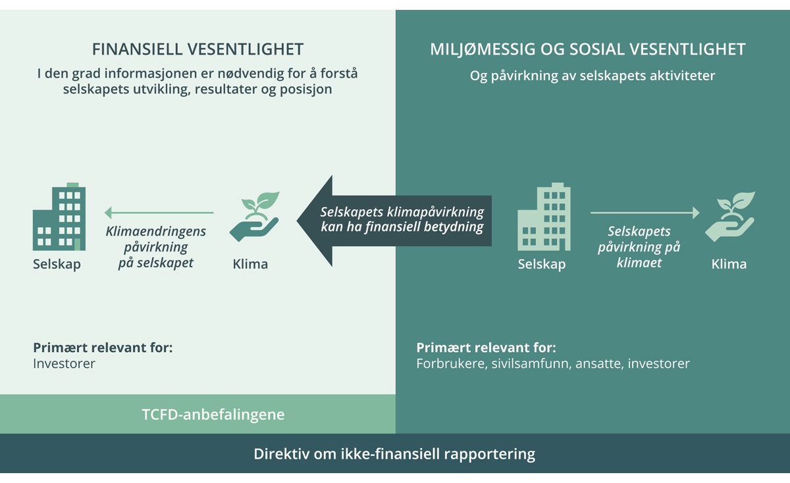
          - Prinsipp om dobbel vesentlighet i direktiv om ikke-finansiell rapportering
Europakommisjonen
Presentasjonsindikatorer og måling av måloppnåelse og gjennomføring av strategiene
Det er avgjørende for oppnåelse av selskapets mål at strategien implementeres i virksomheten på en god måte, for eksempel gjennom handlingsorienterte tiltaksplaner med tydelige milepæler på relevante nivåer i organisasjonen.
Utarbeidelse av relevante prestasjonsindikatorer kan bidra til å lede selskapet i riktig retning, til gjennomføring av strategier og til bedre og faktabasert beslutningsgrunnlag. Gode prestasjonsindikatorer gjør at eiere, styre og ledelse kan følge opp selskapets måloppnåelse og tiltak.
Prestasjonsindikatorer defineres for områdene selskapet har identifisert som vesentlige og der selskapet har mål. Innsikten fra indikatorene brukes til faktabaserte beslutninger og for å iverksette tiltak. Staten er opptatt av at de vesentligste prestasjonsindikatorene knyttet til selskapets mål, strategi og tiltaksplaner rapporteres gjennomgående fra organisasjonen til styret og eierne. Det er også relevant at selskapet redegjør for utviklingen i måloppnåelsen over tid.
For at staten, styret og ledelsen skal kunne vurdere måloppnåelse for selskaper i kategori 2 er det vesentlig at disse selskapene utarbeider mål, prestasjonsindikatorer og måltall for både sektorpolitisk måloppnåelse og effektiv drift. Sektorpolitisk måloppnåelse kan være krevende å måle, og det kan være behov for å bruke flere prestasjonsindikatorer, se boks 11.2. Dersom selskaper i kategori 2 også har virksomhet i konkurranse med andre er det vesentlig at det utarbeides separate prestasjonsindikatorer for denne delen av virksomheten. For virksomhet i konkurranse med andre vil det være relevant å implementere avkastningsmål for virksomheten.

              - Mål, strategier og prestasjonsindikatorer for selskaper i kategori 2
Direktoratet for forvaltning og økonomistyring (DFØ) har utviklet en modell for virksomheter som har sektorpolitiske mål kalt resultatkjeden. Denne kan brukes til å beskrive hva som skjer i virksomheten og hva som er resultatene av dette for brukere og samfunnet. Pilene i modellen viser årsakssammenhengene mellom de ulike boksene. Resultatkjeden kan brukes i arbeidet med mål, strategier og prestasjonsindikatorer. Det kan knyttes mål, prestasjonsindikatorer og måltall til de mest vesentlige forholdene i de ulike boksene, som kan danne utgangspunkt for et målhierarki.
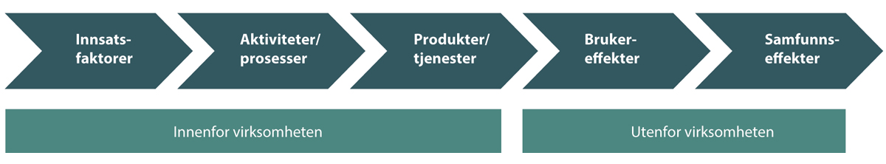

DFØ (2010): Resultatmåling – mål- og resultatstyring i staten.
Rammeslutt

Ansvarlig virksomhet
Staten forventer at:
- Selskapet er ledende i arbeidet med ansvarlig virksomhet.
- Selskapet gjennomfører aktsomhetsvurderinger i tråd med anerkjente metoder.
Ledende i arbeidet med ansvarlig virksomhet
Å være ledende i arbeidet med ansvarlig virksomhet innebærer å opptre etisk forsvarlig og følge til enhver tid beste praksis på området. Det innebærer å ha gode retningslinjer og systemer for å identifisere og håndtere potensielle og faktiske negative konsekvenser selskapets virksomhet påfører mennesker, samfunn og miljø. Dette omfatter både egen virksomhet og leverandørkjeden. Arbeidet forankres i styret og integreres i selskapets mål, strategier og øvrig virksomhetsstyring. Arbeidet med ansvarlig virksomhet tilpasses det enkelte selskaps virksomhet, egenart, risiko og størrelse.
Å være ledende i arbeidet med ansvarlig virksomhet innebærer videre at selskapet følger internasjonalt anerkjente retningslinjer som OECDs retningslinjer for flernasjonale selskaper, FNs veiledende prinsipper for næringsliv og menneskerettigheter (UNGP) samt prinsippene i ILOs kjernekonvensjoner. Det innebærer også å sette mål og gjennomføre tiltak knyttet til ansvarlig virksomhet som er identifisert som vesentlig, samt å være åpen om måloppnåelse og benytte anerkjente rapporteringsstandarder for åpenhet om bærekraft og ansvarlig virksomhet, se kapittel 11.13. Selskaper med staten som eier har stor offentlig interesse, og ansvarlig virksomhet bidrar til å styrke tilliten og legitimiteten til selskapene.
Gjennomføre aktsomhetsvurderinger
Aktsomhetsvurderinger gjennomføres i tråd med FNs veiledende prinsipper for næringsliv og menneskerettigheter (UNGP) og OECDs aktsomhetsveileder. Dette innebærer å kartlegge, forebygge og begrense, samt redegjøre for hvordan selskapet håndterer faktisk og potensiell negativ påvirkning eller skade av sin virksomhet på mennesker, samfunn og miljø. Aktsomhetsvurderinger omfatter også å ha systemer for å gjenopprette eventuell negativ påvirkning eller skade.
Det er inntatt krav om gjennomføring av aktsomhetsvurderinger i nasjonalt lovverk i en rekke land. Norge har vedtatt Lov om virksomheters åpenhet og arbeid med grunnleggende menneskerettigheter og anstendige arbeidsforhold (åpenhetsloven). Loven pålegger større virksomheter å gjøre aktsomhetsvurderinger knyttet til grunnleggende menneskerettigheter og anstendige arbeidsforhold i egen virksomhet og i leverandørkjeden, og å gi en årlig redegjørelse for dette arbeidet. Loven gjelder uavhengig av hvor selskapet har virksomhet. Europakommisjonen fremmet våren 2022 et direktivforslag som, hvis det blir vedtatt, vil pålegge større selskaper å gjøre aktsomhetsvurderinger med hensyn til både menneskerettigheter og sentrale miljøaspekter. Statens forventning om at selskapet gjør aktsomhetsvurderinger i tråd med anerkjente metoder som OECDs aktsomhetsveileder, favner tematisk bredere enn åpenhetslovens virkeområde, da den i tillegg til menneskerettigheter og anstendige arbeidsforhold også omfatter forhold knyttet til blant annet klima og natur samt korrupsjon. OECDs aktsomhetsveileder er oppsummert i figur 11.5.
Aktsomhetsvurderinger er risikobaserte og innebærer prioritering, slik at de antatt mest alvorlige risikoene prioriteres først. Aktsomhetsvurderinger er avhengig av kontekst, som i enkelte tilfeller vil fordre særlig grundige vurderinger. Gode systemer og rutiner er derfor sentralt, herunder for å evaluere og forbedre selskapets aktsomhetsvurderinger. Arbeidet med aktsomhetsvurderinger forankres i styret og integreres i selskapets mål, strategier og retningslinjer.
Aktsomhetsvurderinger forutsetter at selskapet har en meningsfull dialog med interessenter, med særlig vekt på de som er eller kan bli negativt berørt av selskapets virksomhet. Forskjellige interessentgrupper, som eksempelvis barn, kvinner og urfolk, kan ha ulik oppfatning av hvordan de er eller kan bli negativt berørt av selskapets virksomhet. For mange selskaper vil det derfor være relevant å ha særlig oppmerksomhet om disse gruppenes rettigheter i aktsomhetsvurderingene. Se også forventning om menneskerettigheter og anstendige arbeidsforhold i kapittel 11.3.

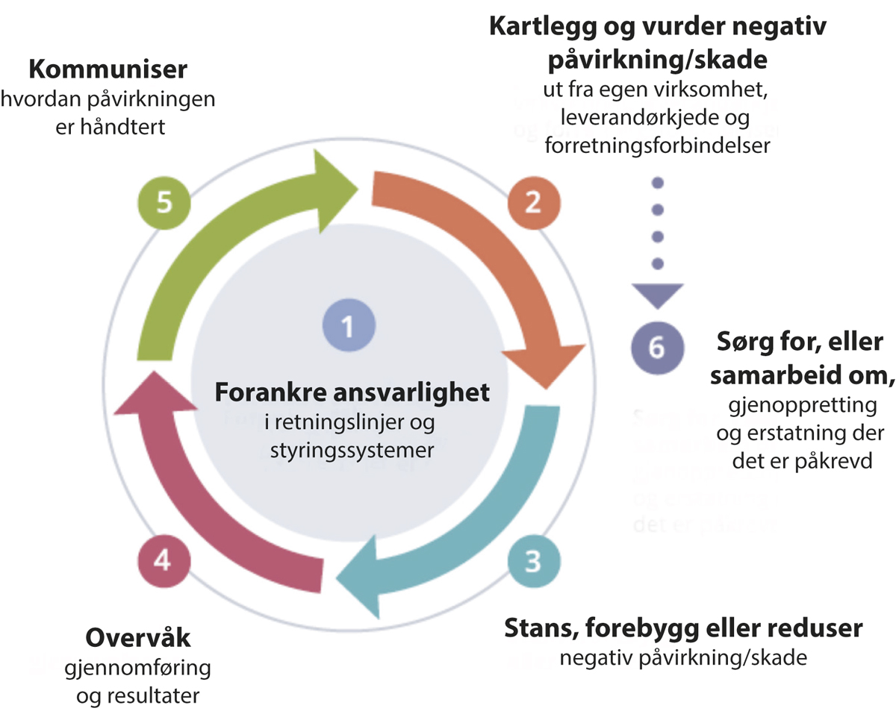
          - OECDs veileder for aktsomhetsvurderinger

Menneskerettigheter og anstendige arbeidsforhold
Staten forventer at:
- Selskapet respekterer menneskerettigheter og arbeidstakerrettigheter og er ledende i arbeidet med anstendige arbeidsforhold i selskapets egen virksomhet og i leverandørkjeden.
- Selskapet oppfordrer egne ansatte til å organisere seg og fremmer retten til fri fagorganisering i leverandørkjeden.
Respektere menneske- og arbeidstakerrettigheter og være ledende i arbeidet med anstendige arbeidsforhold
Internasjonale menneske- og arbeidstakerrettigheter er forankret i sentrale FN-konvensjoner og ILOs kjernekonvensjoner, se boks 11.3. Hvilke rettigheter som er mest sentrale vil variere for ulike selskaper, og identifiseres gjennom aktsomhetsvurderinger, se kapittel 11.2.
Å respektere menneske- og arbeidstakerrettigheter innebærer at selskapet arbeider i tråd med FNs veiledende prinsipper for næringsliv og menneskerettigheter (UNGP), ILOs kjernekonvensjoner og relevante kapitler i OECDs retningslinjer for flernasjonale selskaper, jf. kapittel 11.2. Dette gjelder både i selskapets egen virksomhet og i hele leverandørkjeden. Større selskaper har lovfestede plikter i henhold til åpenhetsloven.
Videre er staten opptatt av at selskaper som opererer i, handler med eller har forretningsforbindelser tilknyttet konfliktområder, utviser respekt for internasjonal humanitærrett og unngår å bidra til, eller støtte opp under, brudd på disse reglene. Slike tilfeller fordrer særlig grundige aktsomhetsvurderinger.
Å være ledende i arbeidet for anstendige arbeidsforhold innebærer blant annet å arbeide systematisk med helse, miljø og sikkerhet (HMS) på arbeidsplassen og at arbeidstakere i egen virksomhet og i leverandørkjeden har en lønn å leve av.
Fagorganisering
Retten til å organisere seg og forhandle kollektivt er en sentral del av ILOs kjernekonvensjoner og den norske modellen. Staten er opptatt av at selskapet oppfordrer egne ansatte til å fagorganisere seg, og at selskapet tar med seg respekten for ansatte, fagforeninger og medvirkning ut i sin internasjonale virksomhet og overfor sine forretningsforbindelser. For selskaper med internasjonal virksomhet kan det blant annet innebære å inngå globale rammeavtaler.

              - Menneskerettighets- og ILO-konvensjoner
Menneskerettighetskonvensjoner
FNs menneskerettslige normgrunnlag består av ni sentrale FN-konvensjoner.1 Den internasjonale konvensjonen om sivile og politiske rettigheter og Den internasjonale konvensjonen om økonomiske, sosiale og kulturelle rettigheter utgjør, sammen med Verdenserklæringen om menneskerettigheter, kjernen i de internasjonale menneskerettighetskonvensjonene, og angir den normative standarden selskaper som et minimum bør legge til grunn for sine aktsomhetsvurderinger. Andre sentrale konvensjoner for selskapers arbeid med aktsomhetsvurderinger er blant annet FNs konvensjon om barnets rettigheter, FNs konvensjon om avskaffelse av alle former for diskriminering av kvinner, samt ILO-konvensjon 169 om urfolk og stammefolk i selvstendige stater.
ILOs kjernekonvensjoner
ILOs konvensjoner og anbefalinger setter minstestandarder for arbeidslivet. ILOs ti kjernekonvensjoner utgjør et minimum av rettigheter som skal respekteres i arbeidslivet, og deles inn i fire hovedkategorier: organisasjonsfrihet og rett til kollektive forhandlinger, forbud mot barnearbeid, forbud mot tvangsarbeid og forbud mot diskriminering.
ILOs ti kjernekonvensjoner:
- Konvensjon nr. 87 om foreningsfrihet og vern av organisasjonsretten (1948).
- Konvensjon nr. 98 om retten til å organisere seg til å føre kollektive forhandlinger (1949).
- Konvensjon nr. 29 om tvangsarbeid (1930) og Protokoll til konvensjon nr. 29 om tvangsarbeid (2014).
- Konvensjon nr. 105 om avskaffelse av tvangsarbeid (1957).
- Konvensjon nr. 138 om minstealder for adgang til sysselsetting (1973).
- Konvensjon nr. 182 om forbud mot og umiddelbare tiltak for å avskaffe de verste former for barnearbeid (1999).
- Konvensjon nr. 100 om lik lønn for mannlige og kvinnelige arbeidere for arbeid av lik verdi (1951).
- Konvensjon nr. 111 om diskriminering i sysselsetting og yrke (1958).
- Konvensjon nr. 155 om sikkerhet og helse i arbeidsmiljøet (1981).
- Konvensjon nr. 187 om rammeverk til fremme av sikkerhet og helse i arbeidsmiljøet (2006).
1 Se informasjon om FN-konvensjonene (https://www.un.org/en/global-issues/human-rights).
Rammeslutt

Klima
Staten forventer at:
- Selskapet identifiserer og håndterer risiko og muligheter knyttet til klima og integrerer dette i selskapets strategier.
- Selskapet setter mål og iverksetter tiltak for reduksjon i klimagassutslipp på kort og lang sikt i tråd med Parisavtalen, og rapporterer om måloppnåelse. Målene er vitenskapsbaserte der dette er tilgjengelig.
- Selskapet rapporterer på direkte og indirekte klimagassutslipp og klimarisiko, og benytter anerkjente standarder for rapportering på klimagassutslipp og klimarisiko.
Identifisere og håndtere risiko og muligheter knyttet til klima
Det er vesentlig for selskapenes fremtidige måloppnåelse at de lykkes i overgangen til et lavutslippssamfunn. Parisavtalens mål om å begrense temperaturøkningen innebærer at verdens utslipp av CO2 skal ned til netto null i 2050. En ordnet og tilstrekkelig rask omstilling i tråd med dette kan bidra til lavere risiko og kostnader for selskapet, eiere og samfunnet for øvrig sammenlignet med andre scenarioer.
Staten er opptatt av at selskapet identifiserer risiko, muligheter og behov for omstilling av sin virksomhet som følge av Parisavtalens mål og integrerer dette i sine strategier. Dette kan innebære å gjennomføre scenarioanalyser for å vurdere klimarisiko og kartlegge selskapets handlingsrom. Som oppfølging av Parisavtalen pågår det regelverksutvikling i Norge og internasjonalt, samt at kravene fra kapitalmarkedene og forventningene fra interessenter til selskapene har økt. At selskapet driver sin virksomhet i tråd med målene i Parisavtalen vil kunne redusere selskapets risiko og kapitalkostnad og bidra til konkurransedyktighet for selskapet over tid. Videre er det store muligheter i overgangen til et lavutslippssamfunn som kan gi konkurransefortrinn for selskaper som satser ambisiøst på å utvikle nye unike løsninger innenfor grønn teknologi. Her, som på andre områder, kan selskapets investeringer i forskning og utvikling spille en sentral rolle.
              - Vitenskapsbaserte klimamål
Oppnåelse av Parisavtalen forutsetter netto null utslipp av CO2 innen 2050. Valg av utslippsbaner frem mot 2050 har imidlertid stor betydning for hvor alvorlige konsekvensene av klimaendringene vil være, og dermed også for selskapets fremtidige måloppnåelse.
Det arbeides internasjonalt med å definere vitenskapsbaserte utslippsbaner for ulike sektorer som gjør det mulig for selskaper å sette utslippsmål som er vitenskapsbasert og i tråd med Parisavtalen. Vitenskapsbaserte klimamål gir troverdighet til selskapers klimaarbeid og forventes i stadig større grad av selskapenes interessenter, inkludert eiere.
Science Based Targets Initiative (SBTi) er i dag blant de fremste miljøene på å definere vitenskapsbaserte utslippsbaner. SBTi har definert utslippsbaner for en rekke bransjer, og utslippsbaner for flere andre bransjer er under utvikling. For selskaper som ikke faller inn under de definerte bransjene er det definert en generisk utslippsbane i tråd med et mål om å begrense global oppvarming til 1,5 grader. SBTis Corporate Net-Zero Standard gir konkret veiledning, kriterier og anbefalinger for å støtte næringslivets forpliktelser til netto null utslipp i tråd med 1,5-gradersmålet.
For å få godkjent klimamål av SBTi må selskapet vise til troverdige planer for utslippskutt frem mot både 2030 og 2050. En sentral del av SBTis metodikk er at selskapet må redusere utslipp fra egen drift (såkalt «scope 1 og 2») og verdikjede (såkalt «scope 3») først, før selskapet kan begynne å nøytralisere utslipp som anses som «uunngåelige» gjennom eksempelvis kjøp av klimakreditter som oppfyller standarder med høy miljøintegritet. Et selskap vil først være klimanøytralt når dets totale klimagassutslipp er redusert i tråd med 1,5-gradersmålet, og deretter at resterende utslipp er nøytralisert ved permanent fjerning av tilsvarende volum fra atmosfæren.
Rammeslutt
Sette mål og iverksette tiltak for reduksjon i klimagassutslipp
Staten er opptatt av at selskapet setter seg mål på kort og lang sikt i tråd med Parisavtalens mål og at dette følges opp med konkrete handlingsplaner. Der det er tilgjengelig baseres målene for utslippskutt på vitenskapsbaserte metoder. For å kunne sette mål er det sentralt å ha oversikt over selskapets direkte og indirekte klimagassutslipp, se figur 11.6. Mål og handlingsplaner tilpasses det enkelte selskaps virksomhet, egenart, risiko og størrelse.

Rapportering av måloppnåelse, klimagassutslipp og klimarisiko
Staten forventer at selskapet er ledende i arbeidet med åpenhet og rapportering. Dette innebærer at selskapet benytter anerkjente rapporteringsstandarder for å rapportere om risiko, muligheter, mål, klimagassutslipp og måloppnåelse, se også kapittel 11.13. For selskaper som omfattes av EUs foreslåtte rapporteringsdirektiv om bærekraftinformasjon (Corporate Sustainability Reporting Directive, CSRD) vil rapportering på klimagassutslipp og klimarisiko bli lovpålagt. I Norge har Verdipapirlovutvalget fått i mandat å utrede hvordan direktivforslaget skal gjennomføres i norsk rett.
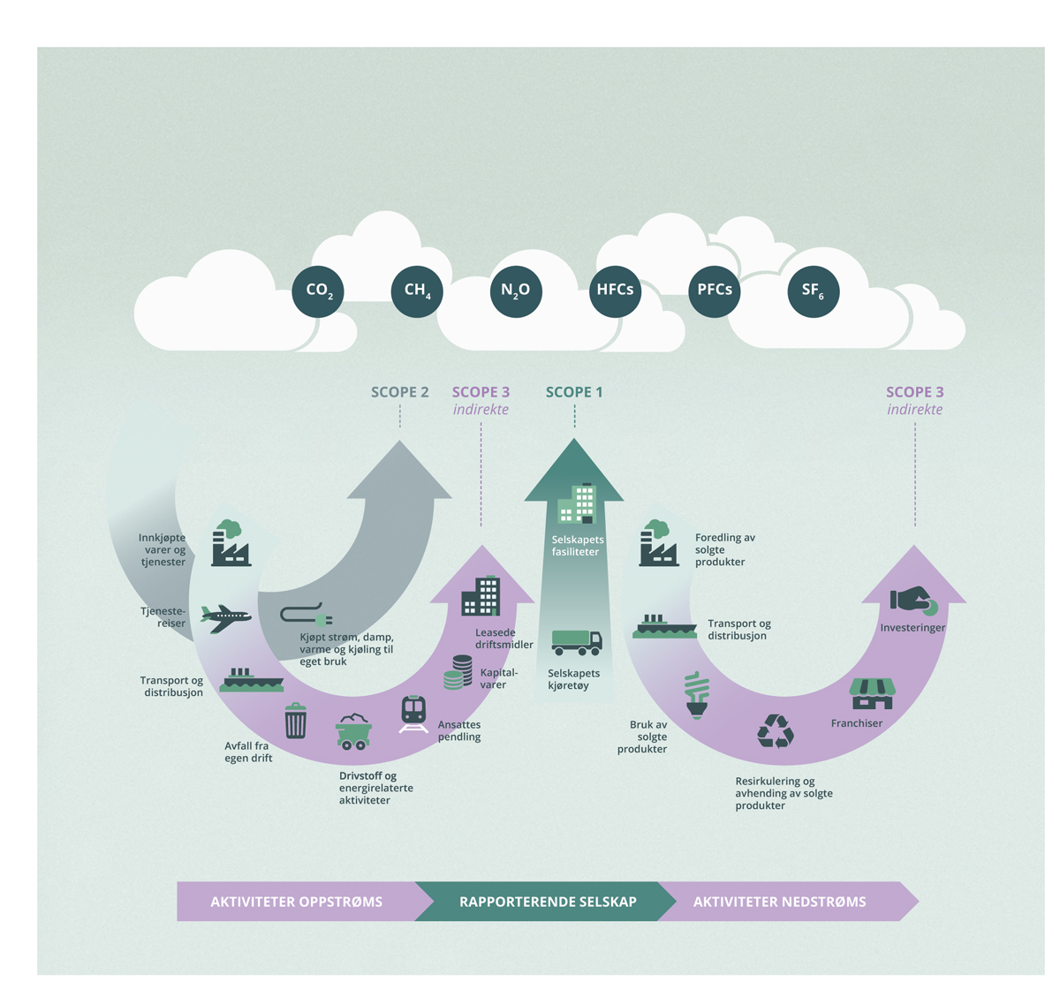
          - Direkte og indirekte klimagassutslipp.
GHG Protocol – Technical Guidance for Calculating Scope 3 Emissions.
              - Klimarisiko og -muligheter – TCFD
Arbeidsgruppen Task Force on Climate Related Financial Disclosures (TCFD), ble etablert av G20-landenes Financial Stability Board, for å vurdere finansiell usikkerhet knyttet til klimarisiko. Hensikten var å forbedre informasjonsgrunnlaget for investorer, kreditorer og forsikringstilbydere knyttet til klimaendringenes innvirkning på selskaper. TCFD anbefaler at selskaper rapporterer på følgende fire områder knyttet til klima:1
1. Styrets og ledelsens involvering i vurdering av klimarisiko og -muligheter.
2. Selskapets klimarisiko og -muligheter på kort, mellomlang og lang sikt samt hvordan disse påvirker selskapet, dets strategi og finansielle planlegging, inkludert hvor robust strategien er i ulike klimascenarioer.
3. Hvordan klimarisikoen er identifisert, håndtert og integrert i selskapets øvrige risikostyring.
4. Selskapets klimagassutslipp samt selskapets klimarelaterte indikatorer, mål og resultater.
1 TCFD (2017): «Final Report – Recommendations of the Task Force on Climate-related Financial Disclosures».
Rammeslutt

Naturmangfold og økosystemer
Staten forventer at:
- Selskapet identifiserer og håndterer risiko og muligheter knyttet til natur og integrerer dette i selskapets strategier.
- Selskapet setter mål og iverksetter tiltak for å redusere egen negativ påvirkning og øke positiv påvirkning på naturmangfold og økosystemer, og rapporterer om måloppnåelse.
- Selskapet benytter anerkjente standarder for rapportering av naturrisiko og påvirkning på naturmangfold og økosystemer.
Identifisere og håndtere risiko og muligheter knyttet til natur
FNs naturpanel (The Intergovernmental Science-Policy Platform on Biodiversity and Ecosystem Services, IPBES) har dokumentert at menneskelig aktivitet har endret naturen betydelig over hele kloden, og at en rekke økosystemer er truet som en følge av dette. Dette kan få konsekvenser for selskapenes fremtidige måloppnåelse. Ifølge Verdens økonomiske forum (World Economic Forum, WEF) er mer enn halvparten av den globale verdiskapingen moderat eller svært avhengig av natur og økosystemtjenester. Staten er opptatt av at selskapet identifiserer og håndterer strategisk og finansiell risiko knyttet til tap av naturmangfold og forringelse av økosystemer. Dette omfatter fysisk naturrisiko, overgangsrisiko og ansvarsrisiko, se boks 11.6 om naturrisiko.
              - Naturrisiko
Naturrisiko i denne konteksten er risikoen for strategiske og finansielle konsekvenser for næringsliv og samfunn knyttet til tap av natur, eller knyttet til overgangen til et samfunn der naturbruken skjer innenfor jordens tålegrenser.1 FNs naturpanel (IPBES) har publisert en rekke utredninger vedrørende naturens tilstand og økosystemtjenester som naturen gir. FNs naturpanel dokumenterte i sin første hovedrapport fra 2019 at over 1 million arter er utrydningstruet, og at tre fjerdedeler av jordens landoverflate allerede er endret som følge av menneskelig aktivitet. Sammen med FNs klimapanel (The Intergovernmental Panel on Climate Change, IPCC) peker FNs naturpanel på sammenhengen mellom klimaendringer og tap av natur og biologisk mangfold. Klimaendringer driver endringer i naturen, og endringer i naturen driver klimaendringer. Som for klimarisiko innebærer naturrisiko både fysisk risiko og overgangs- og ansvarsrisiko.
Fysisk naturrisiko er risikoen knyttet til konsekvensene av fysiske endringer i naturen som følger av menneskelig påvirkning. Tap av natur får direkte og indirekte konsekvenser for næringslivet gjennom eksempelvis råvaremangel eller erosjon som gjør infrastruktur utsatt for skade. Overgangsrisiko innebærer risiko for politiske og markedsmessige endringer eller skjerpede reguleringer som endrer forutsetningene for næringsvirksomhet. Ansvarsrisiko omfatter risiko for mulige søksmål eller erstatningskrav som følge av naturtap selskapet har forårsaket eller medvirket til.2
I forbindelse med oppfølgingen av EUs strategi for bærekraftig finans vil Europakommisjonen utarbeide en rapport om naturrisiko i EU, som vil se på tilnærminger og metoder for å måle slik risiko og skissere mulige tiltak. Regjeringen har også oppnevnt et utvalg om naturrisiko (Naturrisikoutvalget) som skal legge frem en utredning innen 31. desember 2023. Naturrisikoutvalget skal blant annet bidra til å klargjøre begrepet naturrisiko, gjøre det kjent og bidra til en ensartet bruk i norske virksomheter. Utvalget skal også kaste lys over norske næringer og sektorers eksponering for naturrisiko, og vurdere hvordan denne risikoen kan analyseres og fremstilles på nasjonalt nivå.
1 Deloitte og Verdens naturfond (WWF) (2022): Naturavtalen og naturrisiko – Betydning for norsk næringsliv.
2 Verdens økonomiske forum (WEF) og PWC (2020): Nature Risk Rising: Why the Crisis Engulfing Nature Matters for Business and the Economy.
Rammeslutt
Videre er staten opptatt av at selskapet identifiserer og utnytter muligheter som ligger i et skifte mot mer naturpositive og sirkulære forretningsmodeller, se boks 11.1 om sirkulærøkonomi og boks 11.7 om nauturpositive forretningsmodeller. Også på dette området, som for klima, kan tidlig tilpassing gi konkurransefortrinn. Scenarioanalyser kan være et nyttig verktøy for å vurdere selskapets naturrisiko og kartlegge handlingsalternativer.
Redusere negativ påvirkning og øke positiv påvirkning på naturmangfold og økosystemer
Å identifisere og redusere egen negativ påvirkning på naturmangfold og økosystemer innebærer blant annet å gjennomføre aktsomhetsvurderinger av selskapets påvirkning på natur og økosystemer, utvise åpenhet om egen påvirkning, sette mål og iverksette tiltak for å redusere negativ påvirkning, samt være åpen om måloppnåelse.
              - Naturpositive forretningsmodeller
Naturpositive forretningsmodeller går lenger enn bare å redusere negativ påvirkning på natur ved at de også bidrar til å styrke eller gjenoppbygge økosystemer. Et eksempel er bruk av naturbaserte løsninger, definert av Europakommisjonen som «løsninger som er inspirert og støttet av natur, som er kostnadseffektive samtidig som de har miljømessige, sosiale og økonomiske fordeler».1 Naturbaserte løsninger vil ofte være langt mer kostnadseffektive på sikt enn alternative løsninger, og omfatter eksempelvis grønn infrastruktur og grønne bygg som skal kunne håndtere for eksempel flom og overvann. Innenfor biobaserte næringer (jordbruk, skogbruk og havbruk) kan agroøkologiske driftsmetoder bidra til å ivareta og gjenoppbygge natur.2
1 Europakommisjonen (2018): Nature-based solutions research policy.
2 Deloitte og Verdens naturfond (WWF) (2022): Naturavtalen og naturrisiko – Betydning for norsk næringsliv.
Rammeslutt
Regelverksutvikling på feltet vil sammen med kapitalmarkedets krav og interessenters forventninger bidra til økt oppmerksomhet om å redusere negativ påvirkning på natur. Det vil kunne være vesentlig for fremtidig måloppnåelse gjennom blant annet lavere kapitalkostnader og redusert omdømmerisiko. For enkelte selskaper vil det å redusere behovet for å hente ut nye ressurser fra naturen gjennom økt grad av sirkulære produksjonsprosesser være kritisk for tilgangen til råvarer og videre drift.
Selskapenes positive påvirkning på natur kan økes blant annet ved at selskapene restaurerer skadet natur eller legger om til naturpositive forretningsmodeller, se boks 11.7.
Knapphet på vann representerer også i økende grad både en trussel for deler av verdens befolkning og en potensiell finansiell risiko for selskaper som har vannkrevende prosesser i egen virksomhet eller i leverandørkjeden. For en rekke selskaper med statlig eierandel vil ansvarlig vannforvaltning, samt utvikling av mer sirkulære produksjonsprosesser derfor kunne være risikoreduserende.

Rapportering om naturrisiko og påvirkning på naturmangfold og økosystemer
Staten forventer at selskapene er ledende i arbeidet med åpenhet og rapportering. Dette innebærer at selskapene er åpne om egen påvirkning på natur og økosystemer. Videre innebærer det å benytte anerkjente standarder for å rapportere om naturrisiko, og rapportere om muligheter, mål og måloppnåelse for negativ og positiv påvirkning, se boks 11.8 og kapittel 11.13 for nærmere omtale.

Skatt og forebygging av økonomisk kriminalitet
Staten forventer at:
- Selskapet har en formålstjenlig, veloverveid og begrunnet skattepolicy og er åpen om hvor økonomiske verdier skapes og hvor skatt betales.
- Selskapet arbeider systematisk for å forebygge økonomisk kriminalitet som korrupsjon og hvitvasking i egen virksomhet og i leverandørkjeden.
Skattepolicy
Betaling av skatt er et vesentlig bidrag fra selskaper til felles velferdsgoder og velfungerende samfunnsinstitusjoner i landene og lokalsamfunnene der selskapene har virksomhet. Skatt brukes blant annet til fellesgoder som også selskaper har nytte av.
Det har i lang tid pågått et omfattende internasjonalt arbeid for å motvirke skadelig skattekonkurranse og internasjonale skattetilpasninger. Norge støtter aktivt opp om det internasjonale skattesamarbeidet, og har innført flere tiltak mot internasjonal skattetilpasning. Tiltakene omfatter blant annet rentebegrensningsregler og kildeskatt på renter, royalty og leiebetalinger for visse fysiske eiendeler.
En begrunnet skattepolicy redegjør for og begrunner hvilke hovedprinsipper selskapet legger til grunn på skatteområdet, inkludert hovedprinsipper for selskapets rapportering.
              - Rapportering på natur og naturrisiko
Det er flere initiativer som arbeider med utvikling av standarder for rapportering på natur og naturrisiko. Nedenfor fremgår noen av de prosessene som nå pågår.
I forbindelse med EUs utvikling av et nytt direktiv for selskapers bærekraftsrapportering (CSRD) utvikles det detaljerte rapporteringsstandarder på en rekke miljøområder, herunder en standard for rapportering på økosystemer og biologisk mangfold.1
Når det gjelder naturrisiko arbeider en internasjonal arbeidsgruppe med utvikling av et forskningsbasert rammeverk for håndtering og rapportering av naturrisiko (Taskforce on Nature-related Financial Disclosures, TNFD). Rammeverket vil blant annet bygge på metodikken utviklet av Taskforce on Climate-related Financial Disclosures (TCFD) og skal ferdigstilles i 2023. TNFD vil gi investorer, finansinstitusjoner og selskaper et bedre bilde av deres strategiske og finansielle risiko knyttet til natur. Formålet med rammeverket er å bidra til å kanalisere kapital bort fra investeringer som har negativ påvirkning på naturen, og over i investeringer som ikke har negativ påvirkning.
I tillegg arbeider Science Based Targets Initiative (SBTi) med å utvikle et internasjonalt rammeverk for vitenskapsbaserte mål (Science Based Targets, SBTs) for natur på områdene naturmangfold, vann, land og hav. Et førsteutkast til metodikk er ventet i løpet av 2022.
Selskaper kan finne ytterligere veiledning om rapportering på natur i EUs taksonomi for bærekraftige økonomiske aktiviteter, i kapittel VI om miljøvern i OECDs retningslinjer for flernasjonale selskaper, i FNs konvensjon om biologisk mangfold, i bærekraftsmål 15 om livet på land med tilhørende delmål og indikatorer samt FNs forestående Naturavtale2, samt i eksisterende anerkjente bransjestandarder for bærekraftig virksomhet.
1 European Financial Reporting Advisory Group (EFRAG) (2022): utkast til standard om biologisk mangfold og økosystemer.
2 Det pågår forhandlinger om en global naturavtale, og alle FNs-medlemsland som er tilsluttet Konvensjonen om biologisk mangfold (CBD) skal møtes i Montreal i Canada i desember 2022 til nytt forhandlingsmøte.
Rammeslutt
En formålstjenlig og veloverveid skattepolicy bidrar til å motvirke uthuling av skattegrunnlag og overskuddsflytting. Dette oppnås ikke bare ved å følge skattelovgivningens ordlyd, men også intensjonen bak skattelovgivningen i landene der selskapet driver virksomhet. Veiledning til hva som anses som en formålstjenlig og veloverveid skattepolicy for flernasjonale selskaper følger blant annet av hensynene bak OECDs og G20-landenes initiativ mot uthuling av skattegrunnlag og overskuddsflytting (BEPS-prosjektet). Et vesentlig hensyn i BEPS-prosjektet er at skatt betales der økonomiske verdier skapes, samt at selskapenes internpriser er i tråd med armlengdeprinsippet i samsvar med veiledningen i OECDs retningslinjer for internprising og nasjonal rett i landene selskapene er til stede.
Enkelte land tiltrekker seg bestemte typer virksomhet ved å tilby særlig gunstige skatteregler, for eksempel for patenter og immaterielle rettigheter. Dette kan anses som skadelig skattekonkurranse, som vrir konkurransen mellom selskaper og legger til rette for skattetilpasninger. Konsekvensene av skattetilpasninger og skadelig skattekonkurranse er både reduserte samlede skatteinntekter fra flernasjonale selskaper, og uheldige økonomiske effekter ved at det påvirker konkurranseforholdene i den globale økonomien.
Forebygging av økonomisk kriminalitet
Korrupsjon og annen økonomisk kriminalitet som skatteunndragelse og hvitvasking av penger er forbudt. Forebygging av korrupsjon forutsetter at selskapet har gode og oppdaterte antikorrupsjonsprogrammer som er forankret i styret og er tilpasset risikoen i egen virksomhet og hos leverandører og andre forretningsforbindelser. Forebygging av hvitvasking fordrer særlig gode programmer for kundekontroll. Oppdaterte retningslinjer og programmer som er forankret i styret og i tråd med god praksis bidrar til at selskapet både reduserer sin egen risiko og forebygger at økonomisk kriminalitet kan skje.

Kapitalstruktur og utbytte
Staten forventer at:
- Selskapet har en kapitalstruktur tilpasset selskapets mål, strategier og risiko og normalt på linje med andre veldrevne selskaper i samme bransje. Selskapet begrunner eventuelle vesentlige avvik fra dette.
- De børsnoterte selskapene er åpne om hva de vurderer som hensiktsmessig kapitalstruktur og utbyttenivå til markedet. De unoterte selskapene er åpne overfor eier(e) om sine vurderinger av kapitalstruktur og utbyttenivå.
Kapitalstruktur
God ressursallokering og utnyttelse av kapital er avgjørende for måloppnåelse. En optimal kapitalstruktur er godt tilpasset selskapets mål, strategier, risikoen ved selskapets virksomhet og selskapets evne og muligheter til å skape avkastning høyere enn kapitalkostnaden. Optimal og markedsmessig kapitalstruktur fremmer selskapets verdiutvikling eller effektiv oppnåelse av sektorpolitiske mål. Selskaper med enten veldig lav eller veldig høy gjeldsgrad vil ofte ha høyere kapitalkostnad, noe som kan påvirke konkurranseevnen og utsiktene for vekst og lønnsomhet over tid. En for sterk balanse med lett tilgang til likviditet øker risikoen for feilinvesteringer og mindre effektiv kapitalallokering. Tilsvarende kan en for svak balanse blant annet føre til at attraktive investeringer ikke gjennomføres.
Utgangspunktet for en optimal kapitalstruktur for selskapene i kategori 1, og selskaper i kategori 2 med virksomhet i konkurranse med andre, er at de har den mengde kapital som er nødvendig for å drive lønnsomt og gjøre investeringer med forventet avkastning høyere enn kapitalkostnaden over tid. Tilsvarende vil det for selskapene i kategori 2 som kun har sektorpolitisk virksomhet være at de har kapital for å kunne drive effektivt og gjøre investeringer som fremmer effektiv sektorpolitisk måloppnåelse. Kapital ut over dette bør tilbakeføres til eierne, og eventuelt til långiverne dersom gjelden bør reduseres.
Styret har ansvaret for at selskapet har en optimal og markedsmessig kapitalstruktur, noe som fordrer at styret vurderer dette ut fra blant annet selskapets mål, strategier, risiko, kapitalkostnad, finansiering, konkurranseevne og lønnsomme investeringsmuligheter. Vesentlig avvik mellom faktisk kapitalstruktur og det som anses optimalt og markedsmessig begrunnes. I den grad selskapet mener det er forskjell mellom optimal og markedsmessig kapitalstruktur bør det også begrunnes for eieren/eierne.
Utbytte
Utbytte fra et selskap gir direkteavkastning til eier(e) og er også en måte for å tilpasse kapitalstrukturen. Hensiktsmessig utbyttenivå fremmer langsiktig verdiutvikling og mest mulig effektiv oppnåelse av sektorpolitiske mål.
I enkelte tilfeller kan det være hensiktsmessig at selskapet foretar tilbakekjøp av aksjer med sletting i tillegg til å utdele utbytte, noe enkelte børsnoterte selskaper velger basert på blant annet preferanser blant aksjeeiere. Normalt ønsker staten i hovedsak kontantutbytte, og tilbakekjøp av aksjer bør anses som et supplement til dette. Staten vil gjøre en konkret vurdering i hvert tilfelle av om det er aktuelt for staten å støtte og delta i et tilbakekjøpsprogram, se også kapittel 9.1.
Nærmere om selskaper i kategori 2
Mange selskaper i kategori 2 er finansiert over statsbudsjettet eller av regulerte inntekter, og staten legger derfor ofte begrensninger på selskapenes adgang til låneopptak eller utdeling av utbytte. Selv om staten kan ha lagt visse begrensninger på selskapets finansiering, er det vesentlig at styret til enhver tid vurderer hva som er optimal kapitalstruktur og hvordan den kan justeres ved behov. Dersom selskapet kun er finansiert med egenkapital er det relevant å vurdere om egenkapitalen er forsvarlig ut fra risikoen ved og omfanget av selskapets virksomhet. Dersom selskapet har vedtektsfestet at de ikke skal dele ut utbytte kan kapitalstrukturen tilpasses gjennom å ha dialog med staten om behov for endrede tilskudd/regulerte inntekter.
Åpenhet
Staten er opptatt av at styrene er åpne om sine vurderinger knyttet til kapitalstruktur og utbytte, for å kunne ha en dialog med styret om dette. For selskaper i kategori 2 som også har virksomhet i konkurranse med andre er staten opptatt av at selskapene er åpne om bruk av kapital fra virksomhet i konkurranse med andre som eventuelt benyttes for å finansiere sektorpolitisk virksomhet. Dette bør som hovedregel underlegges normale utbyttevurderinger. Dersom kommersielle inntekter benyttes til å finansiere sektorpolitisk virksomhet er staten opptatt av at selskapet er åpen om beløp og hva disse midlene benyttes til. Åpenhet er viktig både for allmennhetens innsyn og for at staten som eier og styret skal kunne følge opp selskapet på en god måte, herunder selskapets måloppnåelse.

Organisering og kultur
Staten forventer at:
- Selskapets organisering er effektiv og fremmer oppnåelse av selskapets mål og støtter selskapets strategier.
- Selskapets kultur bygges, forvaltes og utvikles slik at den fremmer oppnåelse av selskapets mål og støtter selskapets strategier.
Organisering
Styret er ansvarlig for forsvarlig organisering av virksomheten. Staten er opptatt av at styret jevnlig vurderer om selskapets organisering fremmer selskapets mål og støtter opp om selskapets strategier, samt om ressursene benyttes effektivt.
              - Psykologisk trygghet
En vanlig definisjon på psykologisk trygghet er at det er en felles opplevelse av at det er trygt å ta mellommenneskelig risiko i gruppen, og at personer ikke vil ydmyke, avvise eller straffe hverandre for å uttrykke meninger eller tanker. Graden av psykologisk trygghet kan ha betydning for læring, innovasjon, sikkerhet og kvalitet. Stor grad av psykologisk trygghet gjør det enkelt å snakke om feil og uheldige hendelser. Slik kan man i grupper og i organisasjonen lære av feil og hendelser og dermed øke kvaliteten på tjenester og produkter.
Psykologisk trygghet er særlig vesentlig i virksomheter som står overfor stor grad av usikkerhet og interne avhengigheter innad i virksomheten. Behovet for omstilling til en mer bærekraftig forretningsmodell vil for mange virksomheter være et eksempel på en situasjon preget av både usikkerhet og interne avhengigheter.
Psykologisk trygghet skjer på gruppenivå i organisasjonen, og ledere har derfor en nøkkelrolle i å legge til rette for dette i sin enhet. Ledere kan bidra til å skape trygghet i grupper gjennom blant annet å:
- Definere arbeidsoppgavene som problemløsning som krever alle gruppemedlemmenes synspunkt og mening.
- Oppmuntre til endring i gruppen ved selv å utvise ønsket adferd, herunder at det er greit å gjøre feil og være sårbar. Anerkjennelse av egne svakheter vil oppmuntre gruppen til å tørre å si sin mening.
- Gjøre nysgjerrighet og et utviklingsorientert tankesett til normalen ved selv å stille spørsmål og oppmuntre gruppeledere til å gjøre det samme.
Edmondson (1999).
Rammeslutt
De fleste selskaper står overfor større eller mindre omstillingsprosesser. Behovet for omstilling og nyskaping kan medføre nye måter å organisere virksomheten på og behov for ny kompetanse og nye perspektiver.
For å utvikle mer fleksible og konkurransedyktige virksomheter, som raskere og bedre kan møte endringer i markeder og omgivelser, og for å øke effektiviteten, kan nye organisasjonsformer og -modeller være nødvendig. Økt autonomi, samarbeid på tvers av funksjoner og bruk av midlertidige grupper med resultatansvar er eksempler på måter å organisere virksomheter på.
Kultur
Selskapets kultur påvirker, og påvirkes av, medarbeidernes adferd og dermed selskapets evne til å nå mål og å opptre ansvarlig. Hva som påvirker kulturen i en virksomhet er komplekst og krevende å måle, men kultur ventes å bli preget av blant annet selskapets ambisjon, verdier og strategier, og hvordan disse kommuniseres og etterleves i alle nivåer av organisasjonen. Formelle og uformelle insentiver, prestasjonsstyringssystemer og beslutnings- og organisasjonsstrukturer påvirker også et selskaps kultur.
Lederes holdninger og adferd er også avgjørende for å skape ønsket kultur. Eksempelvis setter lederes kommunikasjon og holdninger føringer for hvordan resten av organisasjonen agerer og kommuniserer. Et annet eksempel er hvordan ansettelser, forfremmelser og lønnsordninger påvirker medarbeideres tilfredshet og adferd. Der det er formålstjenlig kan for eksempel ulike modeller for overskuddsdeling skape en lagkultur. Opplevelse av økt fellesskap kan motivere og bidra til økt måloppnåelse.
Styret har en særlig rolle i å påse at ledelsen legger til rette for og ivaretar en kultur som muliggjør oppnåelse av selskapets mål og støtter selskapets strategier, slik også beskrevet i kapittel 11.12 om organisering av styrets arbeid. Dette innebærer både å følge opp og vurdere, men også å gi råd til ledelsens arbeid med å utvikle ønsket kultur.
Verdiskapende og ansvarlig kultur kan for eksempel søkes oppnådd ved å premiere adferd som bidrar til langsiktig verdiskaping, oppfordre til åpenhet om utfordringer og motforestillinger og skape lavere terskler for å melde fra om kritikkverdige forhold. En slik kultur preges av at medarbeidere fritt kan ytre sine meninger, bli lyttet til, dele sin kompetanse og være seg selv uten å frykte sosiale sanksjoner. Høy grad av tillit mellom medarbeidere og ledere bidrar til å skape et godt arbeidsmiljø der utfordringer og effektivitet verdsettes. Psykologisk trygghet antas å være vesentlig for å skape en slik kultur.

Medarbeidere og mangfold
Staten forventer at:
- Selskapet har tydelige mål og tiltak for å fremme og utløse verdien av økt mangfold, likestilling og inkludering i alle deler av organisasjonen.
- Selskapet arbeider planmessig med utvikling og rekruttering av medarbeidere i tråd med selskapets mål og strategier.
- Selskapet benytter fag- og yrkesopplæring og læreplasser, der dette er relevant for selskapets tilgang til riktig kompetanse på kort og lang sikt.
Mangfold, likestilling og inkludering
Mangfold i bakgrunn og erfaring bidrar til ulike perspektiver som gir selskaper et bredere grunnlag for å treffe gode beslutninger. Selskaper som evner å tiltrekke seg ansatte fra en bred del av befolkningen stiller også sterkere i kampen om de beste talentene og kan fremstå som mer attraktive arbeidsgivere og som følge av dette ha et konkurransefortrinn.
Staten er opptatt av at selskapet utløser verdien av økt mangfold ved å identifisere og gjøre bruk av kompetansen i egen organisasjon og koble den til oppgaveløsning.
Hva som er relevant mangfold varierer mellom selskapene. Ulik livs- og arbeidserfaring, utdanning, verdier, kjønn, geografisk tilhørighet, kulturell bakgrunn, alder, funksjonsnedsettelse og seksuell orientering kan bidra til utvidede og verdifulle perspektiver for selskapet.
Det følger av likestillings- og diskrimineringsloven at alle norske virksomheter skal jobbe aktivt, målrettet og planmessig for å fremme likestilling og hindre diskriminering. Arbeidsgivere med mer enn 50 ansatte, har i tillegg plikt til å redegjøre for likestillingsarbeidet i årsberetning eller annet offentlig tilgjengelig dokument. Staten er opptatt av at selskapet fremmer likestilling gjennom å arbeide aktivt for likeverd, like muligheter og like rettigheter både ved rekruttering og i karriereutviklingen til alle ansatte i selskapet.
Det er fortsatt for få kvinner i toppen av norsk næringsliv, også i selskaper med statlig eierandel. Andel kvinner i ledergruppene for de statlig eide selskapene varierer mellom selskapene og er generelt lavere på nivåene under toppledergruppen. Staten er opptatt av at selskapet arbeider for en jevnere kjønnsfordeling. Videre er staten opptatt av at selskapet arbeider for likelønn mellom kvinner og menn på alle nivåer i virksomheten, herunder for ledende stillinger. Likelønn mellom kjønn og begrenset bruk av midlertidige ansettelser og uønsket deltid kan også bidra til likeverd og til å bygge en kultur hvor medarbeidere har en opplevelse av rettferdighet.
Staten er opptatt av at styret setter tydelige mål og tar eierskap til selskapets arbeid på området. Det innebærer blant annet å vurdere om selskapet har en kultur og tiltak som fremmer og utløser verdien av mangfold, likestilling og inkludering, og som dermed legger til rette for oppnåelse av selskapets mål.

              - Ulike aspekter av mangfold
Mangfold er en samlebetegnelse som blant annet brukes for å beskrive menneskelige forskjeller som ulike individkjennetegn som kjønn, alder, funksjonsnedsettelse eller kulturell bakgrunn, men også forskjeller i perspektiv, adferd og identitet. Mangfold beskriver med andre ord både observerbare og ikke observerbare forskjeller som kan ha betydning for relasjoner på arbeidsplassen, tilnærming til arbeidsoppgaver og produktivitet for organisasjonen. Forskjellene kan grovt deles inn slik:
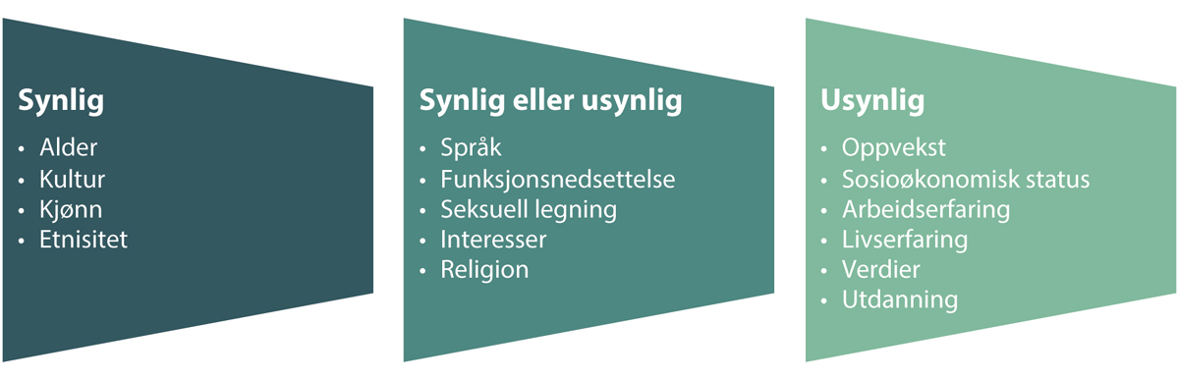

Rammeslutt
Medarbeiderutvikling, kompetanse og læreplasser
Staten er opptatt av at selskapet har gode personalstrategier og utviklings- og rekrutteringsplaner som bidrar til at selskapet har de lederne og medarbeiderne med den kompetansen som kreves for at selskapet kan gjennomføre sine strategier og nå sine mål. Dette forutsetter at selskapet kartlegger hvilken kompetanse selskapet besitter og har behov for fremover.
Intern kompetansebygging og videreutvikling av medarbeidere er sentralt. For mange selskaper kan det være krevende å få tak i nødvendig kompetanse. Bruk av fag- og yrkesopplæring og rekruttering av lærlinger kan være en relevant måte å få tilgang til eller bygge riktig kompetanse på kort og lang sikt.

              - Arbeid med mangfold, likestilling og inkludering
Å arbeide systematisk med mangfold, likestilling og inkludering handler om å bygge mangfoldskompetanse i ledelsen på alle nivåer, ha fleksibilitet og evne til å forstå ulike perspektiver, se sammenheng mellom mangfold og verdiskaping, bruke et språk som bygger felles identitet og fremmer gjensidig respekt, være bevisst egne og andres preferanser, handlemåter og kommunikasjonsformer. En sentral del av dette arbeidet er å knytte mangfoldet i organisasjonen til verdiskaping og oppgaveløsning.
Selskaper som arbeider godt med mangfold, likestilling og inkludering innlemmer dette i selskapets strategier og arbeider med det på samme måte som andre prioriterte områder. Utgangspunktet er bevissthet om hva dette betyr for virksomheten, om eventuelle ubalanser og årsaker til dette samt utvikling av mål, strategier og konkrete tiltak med tydelige milepæler. For hvert område iverksettes tiltak, og det måles og rapporteres på progresjon. Styret involveres og daglig leder og øvrig ledelse ansvarliggjøres for selskapets resultater.
Hvilke tiltak som er mest hensiktsmessige tilpasses blant annet selskapets størrelse, utfordringer og bransje, og kan innebære et utvalg av eller varianter av tiltakene under:
- Åpenhet om et ønske om økt mangfold, inkludert mål på området.
- Aktiv bruk av rollemodeller for underrepresenterte grupper.
- Bevissthet rundt formulering av stillingsannonser slik at de motiverer et bredt mangfold.
- Målrettede rekrutteringsprosesser og krav/mål om mangfold i kandidater, inkludert i sluttrunden.
- Krav/mål om mangfold blant deltagere på interne lederutviklingsprogram og på etterfølgerlister til nøkkelposisjoner på alle nivå.
- Tiltak for å bidra til at ledertalenter med ulik bakgrunn og erfaring får linjeerfaring.
- Særskilte karriereutviklingstiltak for underrepresenterte grupper, som mentor-, sponsor- og nettverksordninger.
- Likelønnspott for utjevning av ulikheter i lønn som kun kan forklares med kjønn.
Rammeslutt

Lønn og godtgjørelse
Staten forventer at:
- Godtgjørelsen og andre insentiver i selskapet fremmer oppnåelse av selskapets og eiers mål.
- Godtgjørelsen til ledende ansatte er konkurransedyktig, men ikke lønnsledende og at hensynet til moderasjon ivaretas.
- Hovedelementet i godtgjørelsesordningen til ledende ansatte er fastlønn.
- Godtgjørelsen til ledende ansatte ikke er urimelig, gir uheldige virkninger for selskapet eller svekker selskapets omdømme.
- Selskapet er åpen om utforming av, nivå på og utvikling i godtgjørelsen til ledende ansatte, herunder at godtgjørelsesordningene er klart forståelige for eiere, ledende ansatte og andre interessenter.
- Forskjeller i godtgjørelsen til ledende ansatte og øvrige ansatte hensyntas i moderasjonsvurderingen, og at selskapet særskilt begrunner høyere lønnsjustering for ledende ansatte enn gjennomsnittlig lønnsjustering for selskapets øvrige ansatte. I denne vurderingen sees det også hen til kronemessig lønnsvekst for øvrige ansatte.
- Selskapet følger statens retningslinjer for lederlønn i selskaper med direkte statlig eierandel.
Forventningene til godtgjørelse til ledende ansatte suppleres og utdypes i statens retningslinjer for lederlønn.
Generelt om insentiver
Med insentiver menes ulike måter å motivere til og premiere prestasjoner og ønsket adferd i en organisasjon. Gode insentiver bidrar til bedre gjennomføring av selskapets strategier og måloppnåelse, fremmer motivasjon, lojalitet og hensiktsmessig risikotaking. Godtgjørelse er en sentral del av insentivene, men også kriterier som legges til grunn for vurdering av forfremmelser og hvilken adferd som verdsettes i organisasjonen er eksempler på insentiver, jf. kapittel 11.9. Ansatte styres også av indre motivasjon, det vil si den enkeltes indre drivkraft og ønske om å gjøre en god jobb uavhengig av ytre motivasjon som for eksempel godtgjørelse. Mange av selskapene med statlig eierandel har stor betydning for norsk næringsliv eller for bransjen de tilhører, og er attraktive arbeidsplasser for ledere og medarbeidere. I jobbsammenheng kan indre motivasjon bidra til gode prestasjoner og et utviklende arbeidsmiljø.
Selskapene hvor staten er eier varierer betydelig i størrelse, bransje og kompleksitet. Hva som er hensiktsmessige insentiver og riktig nivå og struktur på godtgjørelsene vil derfor variere. Selskapene skal ha mulighet til å rekruttere og beholde ønsket kompetanse ved å kunne tilby konkurransedyktig godtgjørelse og andre insentiver.
Godtgjørelse til ledende ansatte (lederlønn)
Staten har en generell forventning om at godtgjørelsen og andre insentiver i selskapet fremmer oppnåelse av selskapets og eiers mål. Denne forventningen er også førende for godtgjørelsen til ledende ansatte.
Det er vesentlig at selskapene kan tilby konkurransedyktig godtgjørelse slik at de får rekruttert og beholdt gode ledere. Lønnsvilkår er et sentralt virkemiddel for å tiltrekke og beholde slik kompetanse.
For å vurdere hva som er et konkurransedyktig, men ikke lønnsledende, godtgjørelsesnivå, vil det normalt sees hen til forhold som erfaring, ansiennitet, kompetanse og lønnsbetingelser som er vanlige i andre, tilsvarende selskaper. For ledende ansatte som opererer i det norske lederlønnsmarkedet bør det normalt sees hen til tilsvarende norske selskaper. For unoterte selskaper bør det normalt sees hen til andre, norske unoterte selskaper. Styret bør være bevisst på at en sammenligning med andre selskaper, eksempelvis ved bruk av referansegrupper, kan få en uheldig lønnsdrivende effekt, særlig hvis referansegruppen ikke består av et representativt utvalg av selskaper.
Samtidig er staten opptatt av at hensynet til moderasjon ivaretas. Dette er vesentlig for å ivareta selskapets langsiktige interesser, blant annet ved å unngå at omdømmet svekkes gjennom at lederlønningene bidrar til urimelige forskjeller i selskapet og samfunnet for øvrig. Moderasjon kan også forhindre en urimelig verdioverføring fra eiere til ledende ansatte.
Staten forventer på denne bakgrunn at godtgjørelsen til ledende ansatte er konkurransedyktig, men ikke lønnsledende sammenlignet med tilsvarende selskaper, og at styret ivaretar hensynet til moderasjon ved fastsettelse og justering av godtgjørelsen. De enkelte godtgjørelseselementene (fastlønn, bonus, pensjon og andre ytelser) skal vurderes både enkeltvis og samlet mot statens forventninger. Moderasjonshensynet sammenholdt med forventningen om konkurransedyktig godtgjørelse innebærer at godtgjørelsen ikke skal være høyere enn nødvendig for å tiltrekke og beholde ønsket kompetanse.
Den norske arbeidslivsmodellen bygger på en kultur og en tradisjon for relativt små lønnsforskjeller sammenlignet med andre land. Hensynet til moderasjon tilsier blant annet at styret tar hensyn til forskjeller i nivået på godtgjørelsen til ledende og øvrige ansatte. Dersom ledende ansatte får høyere årlig justering i fastlønn enn gjennomsnittet for øvrige ansatte, er staten opptatt av at selskapet begrunner dette. Moderasjon innebærer videre at styret og daglig leder i sin vurdering av lønnsjusteringer til ledende ansatte også ser hen til den kronemessige lønnsjusteringen til øvrige ansatte. Det kan også være relevant å se hen til samlet godtgjørelse. Dersom veksten i samlet godtgjørelse, eller i enkelte godtgjørelseselementer, er større for ledende ansatte enn for øvrige ansatte, enten prosentvis eller kronemessig, er staten opptatt av at styret gir en særskilt begrunnelse i selskapets lønnsrapport. Ved behandling av selskapets lønnsrapport på generalforsamling vil staten vurdere selskapets begrunnelse opp mot statens forventninger. Regjeringen vurderer det slik at en bevisstgjøring rundt lønnsnivåer, herunder at lik prosentvis økning gir ulik kronemessig økning, er vesentlig for å bidra til å dempe lønnsveksten for ledende ansatte og for å forhindre at lønnsforskjellen mellom ledere og øvrige ansatte øker, da dette antas å kunne ha negativ påvirkning på selskapets omdømme og utvikling. Dersom staten vurderer det slik at styrets begrunnelse ikke er i tråd med statens forventninger, kan staten stemme mot lønnsrapporten.
For resultatavhengige godtgjørelsesordninger er staten opptatt av at disse skal fremme måloppnåelse for eier. Gode ordninger for resultatavhengig godtgjørelse gjenspeiler selskapets mål og strategier slik at det skapes et interessefellesskap mellom eiere og ledende ansatte. Resultatavhengig godtgjørelse skal i praksis ikke være et fastlønnselement og avlønningen bør heller ikke avhenge av utviklingen i eksterne faktorer som ledere ikke har kontroll over, som for eksempel utviklingen i råvarevarepriser. Resultatavhengig godtgjørelse bør som hovedregel reflektere oppnådde resultater ut over det forventede, noe som krever gode vurderinger knyttet til blant annet kriterier og innslagspunkter.
Det kan være krevende å finne egnede kriterier og innslagspunkter for fastsettelse av resultatavhengig godtgjørelse. Det er også ulike oppfatninger om når resultatavhengig godtgjørelse bidrar til gode insentiveffekter. I et samfunn hvor verdien av relativt små lønnsforskjeller vektlegges som positivt, kan det fremstå negativt at lønnsforskjellene mellom ledelsen og medarbeiderne er større i år hvor selskapet gjør det bra. Regjeringen mener at fastlønn i større grad bør utgjøre hoveddelen av ledende ansattes godtgjørelse. Forventningen om maksimal oppnåelig bonus for selskaper i kategori 1 vil derfor i statens retningslinjer for lederlønn reduseres fra 50 til 25 prosent av fastlønn. For børsnoterte selskaper reduseres forventningen om totalrammen for bonus og aksjeprogrammer tilsvarende fra 80 til 55 prosent. For selskaper i kategori 2 kan det være spesielt krevende å finne gode kriterier som gjenspeiler selskapets mål og strategier, og staten vil blant annet derfor innta en forventning i statens retningslinjer for lederlønn om at selskaper i kategori 2 ikke benytter egne bonusordninger for ledende ansatte.
Det er styret som er ansvarlig for å vurdere om nivået på godtgjørelsen til ledende ansatte er i tråd med forventningene fra staten. Det bør ikke være automatikk i at redusert bonusramme medfører økning i fastlønnen. Staten som eier tar stilling til styrets vurderinger og begrunnelser i forbindelse med behandling av lønnsrapport og retningslinjer om fastsettelse av lønn og annen godtgjørelse til ledende personer på generalforsamling.
I selskaper som benytter resultatavhengig godtgjørelse, bør styret vurdere om det er mest formålstjenlig å bruke en kollektiv bonusordning i form av overskuddsdeling, noe som kan gi alle ansatte eierskap til selskapets resultater. I den grad selskapene benytter slike kollektive ordninger, bør ordningene utarbeides slik at forskjellene i potensiell utbetaling for ledende ansatte og øvrige ansatte ikke blir for stor.
Staten forventer at selskapene ikke tilbyr ledende ansatte godgjørelsesordninger som er urimelige, gir uheldige virkninger for selskapet eller svekker dets omdømme.
Staten er opptatt av at styret tar eierskap til, og arbeider aktivt med, fastsettelse og oppfølging av selskapets lederlønnspolitikk og at rapporteringen av lederlønn er i tråd med statens forventninger. Åpenhet om utformingen av, nivået på og utviklingen i godtgjørelsen til ledende ansatte har betydning for eiernes mulighet til å vurdere ordningene og allmenhetens tillit til selskapet. Staten er opptatt av at resultatavhengige godtgjørelsesordninger er forståelige, og at eier og den enkelte ledende ansatte skal kunne forstå hva som skal til for å oppnå slik godtgjørelse og hvordan kriteriene vurderes. Staten er videre opptatt av at selskapets retningslinjer og lønnsrapporter reflekterer styrenes vurderinger blant annet knyttet til hvordan godtgjørelsen bidrar til selskapets mål og strategier, samt hvordan styrene ved fastsettelse og justering av godtgjørelsen har ivaretatt at godtgjørelsen skal være konkurransedyktig, men ikke lønnsledende samt hensynet til moderasjon.
For børsnoterte allmennaksjeselskaper er det lovfestet at styret skal legge frem retningslinjer og rapport om lønn og annen godtgjørelse til ledende personer for generalforsamlingen, jf. allmennaksjeloven §§ 6-16a og 6-16b og tilhørende forskrift. I de øvrige selskapene med statlig eierandel foreslår staten å vedtektsfeste dette, slik at eierne også her har anledning til å behandle tilsvarende retningslinjer for lederlønn og lønnsrapport på generalforsamling. For de fleste av selskapene i statens portefølje er slik vedtektsendring gjennomført. En informert avstemning på generalforsamling forutsetter at det gis en forståelig beskrivelse av alle elementer av godtgjørelsen og hva de innebærer av utbetalinger. Det er god praksis at den årlige lønnsrapporten følger gjeldende veiledningsdokumenter, herunder mal for lønnsrapport, utarbeidet i tråd med aksjonærrettighetsdirektivets bestemmelser.
Staten har utarbeidet retningslinjer for lederlønn i selskaper med statlig eierandel. Dette er et eget forventningsdokument, hvor alle statens forventninger knyttet til lederlønn fremgår og utdypes. Statens retningslinjer for lederlønn viser hvilke forhold staten legger vekt på i stemmegivningen når styrets retningslinjer for lederlønn og lønnsrapport behandles. I tillegg til generelle forventninger til selskapenes godtgjørelsesordninger, inneholder statens retningslinjer for lederlønn også spesifikke forventninger knyttet til de særskilte godtgjørelseselementene bonus, pensjon og sluttvederlag. Statens retningslinjer inneholder også kommentarer, forklaringer og eksempler knyttet til både de generelle og spesifikke forventningene. Statens retningslinjer revideres i lys av ovennevnte endringer i statens forventninger på lederlønnsområdet.
Om stemmegivning på generalforsamling på lederlønnsområdet, se kapittel 12.4.

Risikostyring
Staten forventer at:
- Selskapet har effektiv strategisk og operasjonell risikostyring og god internkontroll som er integrert i selskapets strategi- og beslutningsprosesser.
Risikostyring og internkontroll er verktøy for gode beslutningsprosesser og god drift i selskapet og for styret til å føre tilsyn med ledelsen. Dette bidrar til høyere måloppnåelse for selskapet.
Flere av selskapene hvor staten er eier, er store virksomheter som opererer i komplekse omgivelser der risikobildet og forretningsmodeller raskt kan endres. Det er derfor vesentlig å identifisere relevant risiko, inkludert risiko som ikke er enkel å tallfeste og som kan være avhengigheter og sårbarheter som går på tvers av sektorer, ansvarsområder og landegrenser. Eksempler på sistnevnte kan være eksponering mot land med ustabile styringsinstitutter, kortere levetid for varer og tjenester, sårbarhet i forsyningslinjer, enkeltselskapers økende dominans, cyber-kriminalitet, industrispionasje og sårbarheter knyttet til virksomhetskritisk fysisk og digital infrastruktur.
Effektiv risikostyring forutsetter at risikovurderinger er integrert i selskapets strategi, kjernevirksomhet og beslutningsprosesser. Et godt risikostyringssystem gjør at selskapet kan identifisere, evaluere og rapportere risiko, og legger til rette for at selskapet ved behov kan respondere strategisk, operasjonelt og finansielt for å håndtere og iverksette nødvendige tiltak. Dette inkluderer å ha nødvendig beredskap for krisehåndtering. Formålet med risikostyring og internkontroll er å håndtere, ikke eliminere, risikoer.
Staten er opptatt av at styret har en oppfatning om selskapets risikostyring og internkontroll. Effektiv risikostyring forutsetter at rapporteringen fra ledelsen til styret gir en balansert fremstilling av alle risikoer av betydning, og hvordan selskapet håndterer disse.
              - Hva er risiko og risikostyring?
Risikostyring handler om at styret og ledelsen kjenner til og håndterer risikoer som kan svekke måloppnåelse, og at dette integreres i selskapets strategi- og beslutningsprosesser. Risikostyring består av to hoveddeler:
- Risikovurderinger: risikoidentifikasjon, risikoanalyse og risikoevaluering/prioritering.
- Risikohåndtering: utforming av risikoreduserende tiltak og oppfølging av risiko.
Forhold eller hendelser som inntreffer og påvirker måloppnåelsen kan enten ha negative eller positive konsekvenser, begge deler er like vesentlig å følge opp for styret og ledelsen.
Det er vanlig å vurdere risiko i to deler. Den første delen er sannsynligheten for at risikoen inntreffer og den andre delen er den ventede konsekvensen risikoen vil medføre dersom den inntreffer. Resultatet av begge vurderingene angir hvor høy den enkelte risiko er.
Risikostyring hjelper selskapet med å prioritere og ta bedre beslutninger. Styret har et særlig ansvar for risikostyringen, ettersom det er styret som er ansvarlig for måloppnåelse samlet sett for selskapet og risikohåndtering på ulike nivåer og på ulike områder i virksomheten.
Risiko kan ha sin årsak i interne eller eksterne forhold, og kan være både operasjonell og strategisk. God styring og kontroll krever at risikoer i hele virksomheten håndteres, men at det skjer en prioritering ut fra vesentlighet.
DFØ.
Rammeslutt
Enkelte selskaper har som en del av sin internkontroll etablert en separat internrevisjon. I slike tilfeller er det vesentlig for en god internkontroll at det er etablert et system for at styret kan motta rapporter regelmessig og ellers ved behov. Hvis et selskap ikke har separat internrevisjon, forutsetter en god internkontroll at det vurderes særskilt hvordan tilsvarende informasjon kan komme til styret regelmessig eller ved behov.

              - COSO-rammeverket
COSO-rammeverket1 gjør organisasjoner i stand til å utvikle internkontrollsystemer som gjør at de kan tilpasse seg endringer i forretningsmiljø og rammebetingelser, redusere risikoer til akseptable nivåer og støtte opp under en hensiktsmessig beslutnings- og styringsprosess.
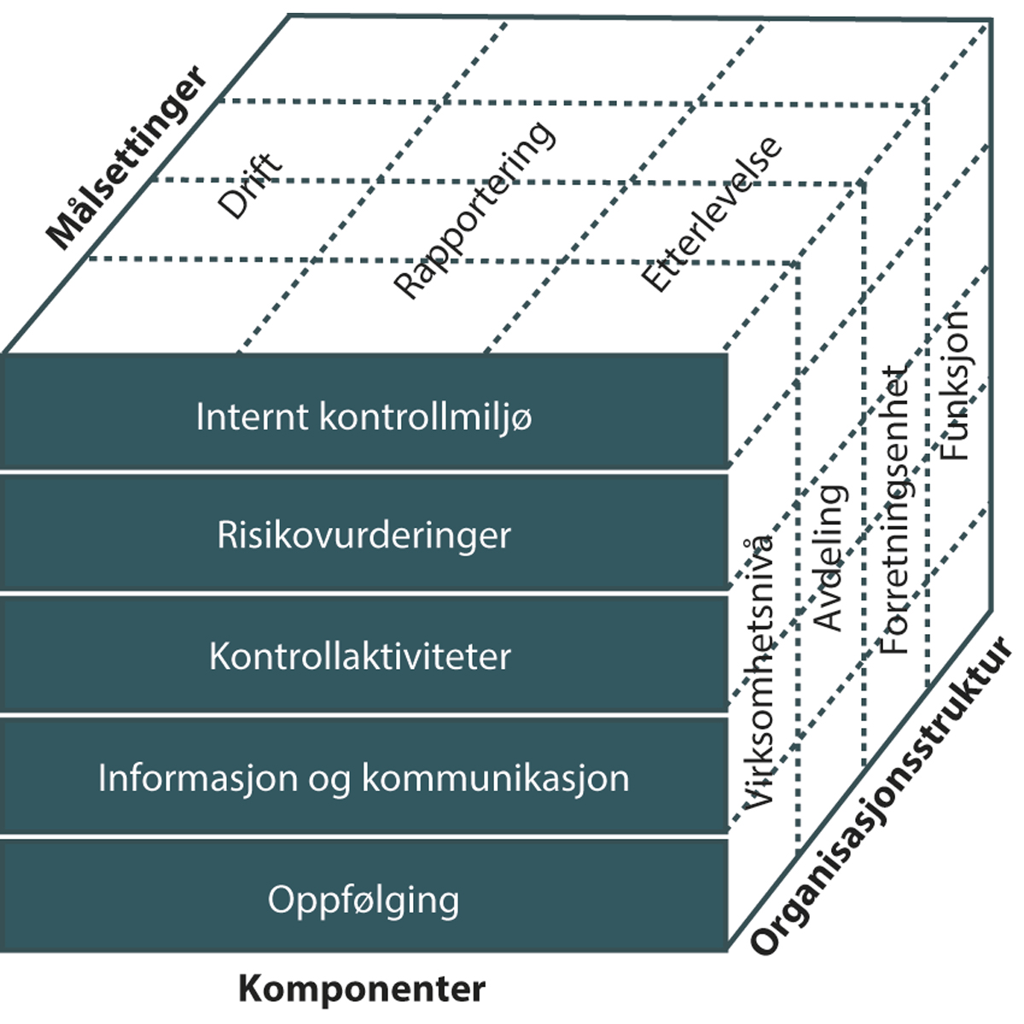

1 Committee of Sponsoring Organisations of the Treadway Commission (COSO) er en organisasjon som utgir rapporter og rammeverk om risikostyring og internkontroll.
COSO definerer internkontroll som en prosess, utført av en virksomhets styre, ledelse og øvrige ansatte, utformet for å gi rimelig sikkerhet for oppnåelse av målsettinger relatert til drift, rapportering og etterlevelse. Dette innebærer at internkontrollen:
- er rettet mot oppnåelse av målsettinger i én eller flere kategorier.
- er en prosess som består av løpende oppgaver og aktiviteter.
- igangsettes og gjennomføres av mennesker og omfatter ikke bare håndbøker, systemer og skjemaer, men også mennesker og de handlingene de utfører på alle nivå i organisasjonen for å ivareta internkontrollen.
- kan gi rimelig sikkerhet, men ikke absolutt sikkerhet til virksomhetens ledelse og styre.
- kan tilpasses virksomhetens struktur.
COSO-rammeverket angir et direkte forhold mellom målsetningene, som er det virksomheten forsøker å oppnå, komponenter, som representerer det som kreves for å oppnå målsetningene og virksomhetens organisasjonsstruktur i form av driftsenheter, den juridiske virksomhetsstrukturen mv.
COSO.
Rammeslutt

Selskapsledelse
Staten forventer at:
- Selskapet følger Norsk anbefaling om eierstyring og selskapsledelse, der den er relevant og tilpasset selskapets virksomhet.
- Styret følger ledende praksis for godt styrearbeid tilpasset selskapets virksomhet.
Norsk anbefaling om eierstyring og selskapsledelse
Norsk anbefaling om eierstyring og selskapsledelse retter seg i første rekke mot selskaper med aksjer notert på regulerte markeder i Norge. Anbefalingen er også relevant for unoterte selskaper. Som det fremgår av anbefalingen, skal etterlevelse av denne skje på bakgrunn av et «følg eller forklar»-prinsipp. Det følger av anbefalingen at selskapet skal gi en samlet redegjørelse for selskapets eierstyring og selskapsledelse. Denne tilpasses selskapets virksomhet.
Organisering av styrets arbeid
Staten er opptatt av at styret arbeider godt og bidrar til statens mål som eier. Et godt styre organiserer og prioriterer sitt arbeid og anvender styrets samlede kompetanse slik at det effektivt bidrar til selskapets mål og ivaretar styrets tilsynsoppgaver. Det er en forutsetning at styremedlemmene har kapasitet, er dedikerte og legger ned tilstrekkelig arbeidsinnsats i vervet.
Et godt styre setter klare forventninger og er konstruktivt i dialogen med ledelsen. Et godt styre fungerer som en ressurs- og diskusjonspartner for ledelsen, samtidig som det forstår sin rolle som en ikke-operativ enhet i selskapet. Styreleder har en særlig rolle i denne dialogen som nærmeste kontaktpunkt for ledelsen. Samspillet mellom eierne, styret og ledelsen er også avgjørende, da det påvirker selskapets muligheter for måloppnåelse. Et godt samspill kjennetegnes av åpenhet, gjensidig respekt og tillit.
Godt styrearbeid kjennetegnes ved at det er fremoverskuende og bidrar til et langsiktig perspektiv, noe som er vesentlig for at selskapet forblir relevant, konkurransedyktig og skaper verdier for både eierne og andre interessenter. Fra tidligere å ha hovedtyngde på kontroll og etterlevelse er det en dreining i styrets virke mot mer strategisk og resultatorientert arbeid som støtter, veileder og utfordrer ledelsen. Styrets tilsynsoppgaver har også blitt utvidet de senere årene, drevet av økt kompleksitet, økte regulatoriske krav og et teknologisk skifte som alle påvirker drift og utvikling i stadig økende grad. Høy endringstakt i samfunnet gjør det nødvendig at styret setter av tilstrekkelig tid og arbeider systematisk med selskapets strategi og gjennomfører jevnlige strategiske diskusjoner med ledelsen. Disse endringene krever mer av styrets kompetanse og arbeid, samt at det settes av mer tid til vervet.
Ovennevnte har betydning for hvordan styret innretter sitt arbeid. For eksempel er en årlig strategisamling utenfor den vanlige planen for styremøter nå etablert og god praksis, men dette er nødvendigvis ikke nok. Godt strategiarbeid forutsetter normalt i tillegg løpende strategiarbeid gjennom året da det gir styret bedre mulighet til å følge opp og diskutere forhold i en stadig mer omskiftende tid. Godt strategiarbeid tilsier jevnlige revurderinger av retning samt dypdykk i enkelttemaer. En omskiftelig verden og raske endringer setter større krav til selskapets tilpasning og evnen til raskt å kunne skifte kurs.
              - Eksempel på styrets årsplan
Oversikten nedenfor lister opp eksempler på ulike temaer på styreagendaen og hvordan de kan følges opp gjennom året. For børsnoterte selskaper er det en rekke tilleggsaktiviteter for styret som blant annet kapitalmarkedsdager og prospektarbeid.
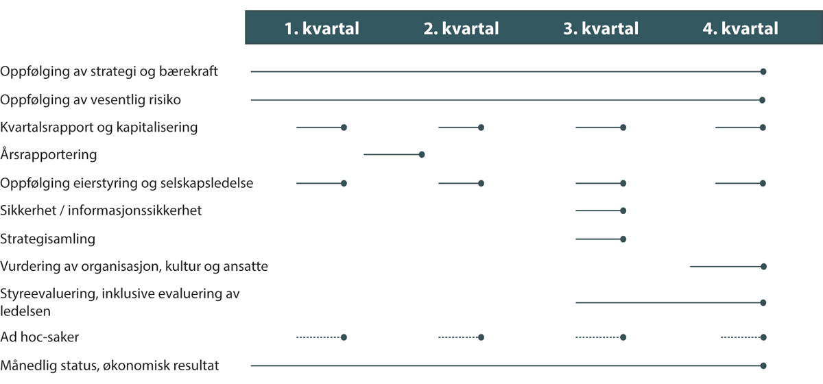

Rammeslutt
Styret er ansvarlig for å organisere sitt arbeid og er ansvarlig for de beslutninger som tas. Som en konsekvens av økt arbeidsmengde og kompleksitet, er effektiv og hensiktsmessig organisering av styrets arbeid vesentlig. De fleste styrer velger å organisere seg i ulike underkomiteer og noen etablerer også ad hoc-utvalg eller benytter seg av annen type ekspertkompetanse.

Styreleder har et særskilt ansvar for at styret fungerer godt. Det begynner allerede med et godt introduksjonsprogram for nye styremedlemmer. Styreleders ansvar innebærer videre å strukturere styrets arbeid ved å sette dagsorden og behandle relevante forhold på riktig nivå slik at styret prioriterer tid og innsats riktig. Styreleders ansvar innebærer også å legge til rette for gode diskusjoner, herunder å sørge for at hvert styremedlems kompetanse, og dermed styrets samlede kompetanse, benyttes best mulig og at styremedlemmene kan uttrykke sine synspunkter åpent. Når saker diskuteres, bør styreleder sørge for at alle aspekter av temaet er godt belyst for deretter å oppsummere hovedpoengene. Styret er et kollektivt organ, og perspektivene og kvaliteten på diskusjonene er avgjørende. Gjensidig respekt for hverandres synspunkter gir konstruktiv meningsbryting, noe som forventes å bidra positivt i beslutningsprosesser. Styreleder har ansvar for å bidra til en kultur i styret som til enhver tid legger til rette for dette.
En av styrets mest sentrale oppgaver er tilsettelse av daglig leder. Strukturert styrearbeid knyttet til dette kjennetegnes ved at styret har etterfølgerplan for selskapets daglige leder høyt på agendaen og jevnlig påser at det er et godt kvalifisert utvalg med potensielle kandidater. Gode styrer følger også opp den langsiktige lederutviklingen i selskapet for øvrig, herunder at denne støtter opp om selskapets strategier.
Gode styrer følger også opp at ledelsen dyrker en kultur som er i tråd med selskapets mål, verdier og strategier, jf. kapittel 11.8.

              - Styrets oppmerksomhet på selskapskultur
Følgende spørsmål kan være nyttige i styrets arbeid med bedre å forstå kulturen i selskapet og bidra til at selskapet utvikler seg i riktig retning:
- Hva/hvordan er dagens bedriftskultur?
- Kultur representerer summen av verdier, meninger og antakelser som former organisasjonens adferd. Disse «uskrevne reglene» veileder de tusenvis av beslutninger ansatte i hele selskapet tar hver dag. Styret bør derfor spørre: Hva er disse uskrevne reglene som alle bare vet, men som ikke nødvendigvis kan formuleres klart?
- Hvor godt samsvarer bedriftskulturen med selskapets strategi?
- En høypresterende organisasjon der bedriftskultur og strategi samsvarer, skaper bedre resultater og medarbeiderengasjement. Styret bør derfor spørre: Hvilken organisatorisk adferd kreves for å oppnå selskapets strategi?
- Hva er forskjellen mellom nåværende og ideell/ønsket bedriftskultur?
- Gode ledere kan både beskrive nåværende bedriftskultur og ønsket kultur. Styret bør spørre: Hvilke kulturelle hindringer vil vi møte for å skape ønsket kultur og hvordan skal de overvinnes?
- Hvordan vurderer vi kultur i våre suksesjonsplaner?
- Kultur utvikles over tid. Styret vil trenge å forstå hvordan talentstyringssystemer, medarbeiderevalueringer og lederrekrutteringer kan komme til å påvirke den fremtidige kulturen i selskapet. Styret bør spørre om i hvilken grad ulike enkeltpersoners lederstil påvirker kulturen selskapet tilstreber å oppnå?
- Økt arbeidsmengde og kompleksitet i styrets arbeid medfører at det er lite rom for å behandle spørsmål om bedriftskultur med mindre saken eksplisitt er en del av styrets agenda, så hvor i den årlige styrekalenderen skal behandling av bedriftskultur settes?
- Ved å sette kultur på styrets agenda, og ved å stille de riktige spørsmålene, kan styret bidra til at bedriftskulturen gir støtte til forretningsstrategien samtidig som arbeidsdelingen mellom styret og ledelsen ivaretas.
Spencer Stuart (2017): «Boardroom Best Practices». Oversatt av Nærings- og fiskeridepartementet.
Rammeslutt
              - Styrets egenevaluering
Det følger av Norsk anbefaling om eierstyring og selskapsledelse, at styret bør evaluere sitt arbeid og sin kompetanse årlig. Det er god praksis at styret i evaluering av sitt arbeid vurderer styrets sammensetning, kompetanse og måten styret fungerer på, både individuelt og som gruppe, sett opp mot målene som er satt for arbeidet. En god styreevaluering inkluderer vurderinger av styrets kompetansebehov sett opp mot selskapets strategi, og i hvilken grad styret synes å skape verdi for selskapet. Mange styrer benytter med jevne mellomrom ekstern rådgiver for å fasilitere styrets egenevaluering.
En god styreevaluering tilpasses det konkrete styret og dets behov, og definerer et tydelig formål med evalueringen. For å måle styrets effektivitet vil det typisk kunne være relevant å dekke følgende områder:1 1) er styrets mandat tydelig for styret, 2) er styret sammensatt slik at det fremmer effektiv beslutningstaking og støtter opp om selskapets strategi, 3) styremedlemmenes dedikasjon, forberedelse og oppmøte, herunder styreleders tilrettelegging for diskusjon, 4) styrets gruppedynamikk, 5) følger styret opp sine oppgaver, 6) får styret kvalitativ relevant informasjon innen rimelig tid og tilstrekkelig støtte og opplæring fra ledelsen og 7) styrekomiteenes rolle, sammensetning og rapportering til styret.
1 Korn Ferry (2018): «High Performance Boards & Board Reviews».
Rammeslutt
              - Introduksjonsprogram for nyvalgte styremedlemmer1
Det er god praksis at styret påser at selskapet har introduksjonsprogram for nyvalgte styremedlemmer i selskapet. Dette skal gi styremedlemmet innsikt i selskapets virksomhet og strategi og tilpasses styremedlemmets bakgrunn. Selskapet vil gjennom et introduksjonsprogram typisk blant annet gi styremedlemmet innsikt i offentlige dokumenter, et «dypdykk» i styredokumenter, budsjetter og strategiske planer, avholde møter med ledelsen og hvis relevant arrangere besøk til selskapets ulike lokasjoner.
1 Spencer Stuart (2018): «New Director Onboarding: 5 Recommendations for Enhancing Your Program».
Rammeslutt

Åpenhet og rapportering
Staten forventer at:
- Selskapet er ledende i arbeidet med åpenhet og rapportering og benytter anerkjente rapporteringsstandarder.
- Selskapet fremmer en åpenhetskultur og er åpen om og rapporterer på alle vesentlige forhold slik at informasjonen gir eiere og allmennheten et rettvisende bilde av virksomheten.
Ledende i arbeidet med åpenhet og rapportering
God og åpen rapportering er vesentlig for selskapets tillit blant eiere og i kapitalmarkedet. Siden staten forvalter sitt eierskap på vegne av befolkningen, er innsikt for allmennheten i vesentlige forhold knyttet til selskapets virksomhet også sentralt for tilliten til staten som eier. Åpenhet er også sentralt for at allmenheten kan ha tillit til at det er rettferdig konkurranse mellom selskaper med og uten statlig eierandel.
Styret er ansvarlig for selskapets virksomhet og for at selskapet rapporterer på en måte som gir et helhetlig og rettvisende bilde av virksomheten og fremtidig potensial for avkastning og sektorpolitisk måloppnåelse.
God selskapsrapportering er en forutsetning for god eierutøvelse ved at den gir innsikt i selskapets evne til å skape verdi på kort og lang sikt. Tilgang på relevant informasjon til riktig tid gjør det mulig for staten å vurdere selskapet opp mot statens mål som eier. Åpenhet og god rapportering er også en driver for blant annet godt strategiarbeid, forretningsutvikling, tilgang på kapital samt operasjonelt og finansielt forbedringsarbeid i selskapet.
Å være ledende i arbeidet med åpenhet og rapportering innebærer at selskapets rapportering er relevant, balansert og sammenlignbar over tid, og at selskapet benytter beste tilgjengelige rapporteringsstandarder på området tilpasset sin virksomhet og bransje. Det innebærer videre at selskapet integrerer vesentlig strategisk og finansiell informasjon samt bærekraftinformasjon som gir et helhetlig og rettvisende bilde av virksomheten og mulighetene for fremtidig måloppnåelse. Eksempler på rapporteringsstandarder for finansiell informasjon er den internasjonale regnskapsstandarden IFRS eller god regnskapsskikk. Rapporteringsstandardene for bærekraft generelt, og klima spesielt, utvikler seg stadig. Det er derfor vesentlig at selskapet vurderer hvilken rapporteringsstandard som er best tilpasset sin virksomhet og som innholdsmessig dekker forventningene staten har til åpenhet på området, se forventningene om klima, kapittel 11.4 og naturmangfold og økosystemer, kapittel 11.5. I boks 11.18 omtales ulike rapporteringsstandarder som ut over de som er omtalt i de nevnte kapitlene anses som anerkjente per nå, samt standarder som er under utvikling og som har til hensikt å ytterligere integrere bærekraft- og klimarapporteringen i øvrig rapportering. Uavhengig av rapporteringsstandarder må selskapet på selvstendig grunnlag utvikle måter å gi informasjon på slik at ulike interessegrupper blir best mulig informert.
Staten er opptatt av at årsrapporten med årsberetning, årsregnskap og tilhørende noteopplysninger er selskapets vesentligste informasjonskanal. Årsrapporten skal gi helhetlig informasjon om selskapet og tydeliggjøre styrets ansvar. En god årsrapport er basert på en integrert tilnærming og inneholder vesentlig strategisk og finansiell informasjon samt bærekraftinformasjon, og er både bakoverskuende og fremtidsrettet. Informasjon på kapitalmarkedsdager, kvartalspresentasjoner, eller i andre kanaler som nettsider er et godt supplement for å bidra til åpenhet om selskapets virksomhet.
Åpenhetskultur og rapportering av vesentlige forhold
Å være åpen om og rapportere på alle vesentlige forhold slik at informasjonen gir et rettvisende bilde av virksomheten betyr at informasjonen gir en god og dekkende beskrivelse av selskapets evne til måloppnåelse, og som blant annet gjør det mulig å vurdere om fremtidig inntjening vil overstige selskapets kapitalkostnad. Staten er opptatt av at rapporteringen muliggjør forståelse av det fremtidige utfallsrommet og utviklingstrekkene, herunder at rapporteringen inneholder informasjon om ulike scenarioer og betydningen av disse for selskapets strategi. Dette inkluderer informasjon som reflekter hvordan selskapet vurderer blant annet strategiske spørsmål, beslutninger om kapitalallokering, restruktureringer og større investeringer.
Behovet eiere og andre interessenter har for å få et rettvisende bilde av selskapet, kan medføre at det ikke er tilstrekkelig at selskapet kun rapporterer i tråd med minimumskravene i de lovregulerte opplysningskravene. Eksempelvis kan det være opplysninger om både finansielle og ikke-finansielle indikatorer (blant annet immaterielle verdier) og bærekraftindikatorer som gir innsikt i selskapets konkurransefortrinn og planer for å øke konkurransekraften.
På bærekraftområdet vil det være hensiktsmessig at selskapet er åpen om sine vurderinger om vesentlige risiko- og mulighetsområder for virksomheten, se også kapittel 11.1. Rapportering av vesentlige forhold tilsier at resultatene av selskapets vesentlighetsvurdering, inkludert interessentdialogen, fremgår i selskapets årsrapport, i tillegg til mål, tiltak og måloppnåelse på feltet.
På klimaområdet vil det kunne være vesentlig at selskapene rapporterer om risiko og muligheter tilknyttet klima og hvordan dette er integrert i selskapets forretningsmodell og strategi. Videre at det i årsrapporten fremgår hvilke mål og tiltak som er iverksatt for å redusere klimagassutslipp på kort og lang sikt og hva som er måloppnåelsen, se kapittel 11.4. Tilsvarende vil det være hensiktsmessig at det i årsrapporten også fremgår hvilke mål og tiltak selskapet har iverksatt for å redusere egen negativ påvirkning og øke positiv påvirkning på naturmangfold og økosystemer, se kapittel 11.5. Overordnet vil det være vesentlig at selskapet setter klima og bærekraft i en strategisk sammenheng, herunder hvordan klima og bærekraft antas å påvirke evnen til avkastning eller sektorpolitisk måloppnåelse. Det kan være sentralt å informere om hvordan relaterte investeringer planlegges finansiert.
Det å være eid av staten tilsier at de unoterte selskapene har høy grad av åpenhet om vesentlige forhold, ikke bare til eierne, men også til allmenheten. I dette ligger at unoterte selskaper er like åpne som børsnoterte selskaper, dersom ikke særskilte hensyn tilsier noe annet, men rapporteringen bør tilpasses det enkelte selskaps egenart, virksomhet, risiko, ressurser og størrelse.
Staten forvalter store verdier på vegne av det norske folk. Dette tilsier at vesentlig informasjon om selskapene bør være lett tilgjengelig for allmennheten. Et selskaps offisielle årsrapport kan være på engelsk i tilfeller der selskapet vurderer det som hensiktsmessig og har fått nødvendige dispensasjoner fra språkkravet i verdipapirhandelloven og regnskapsloven. Ettersom det statlige eierskapet forvaltes på vegne av det norske folk, er det ønskelig at selskaper med statlig eierandel offentliggjør en norsk versjon av årsrapporten som foreligger senest ved innkalling til generalforsamling.
I tillegg til de generelle forventningene om åpenhet og rapportering i dette kapittelet har staten konkrete forventninger knyttet til åpenhet og rapportering i kapittel 11.4 (klima), 11.5 (naturmangfold og økosystemer), 11.6 (skatt og forebygging av økonomisk kriminalitet), 11.7 (kapitalstruktur og utbytte), 11.10 (lønn og godtgjørelse) og 11.12 (selskapsledelse).

              - Rapporteringsstandarder for bærekraft
God rapportering for bærekraftinformasjon kan være å følge enten generelle standarder eller standarder som er utviklet for relevante bransjer. Aktuelle eksisterende standarder som dekker hele bredden av bærekrafttema eller enkeltområder er blant annet GRI-standarder, SASB-standarder, GHG-protokollen og Taskforce on Climate-related Financial Disclosures (TCFD).
Ut over eksisterende standarder pågår det et utviklingsarbeid både i EU og internasjonalt med nye standarder for bærekraftrapportering. I juni 2022 ble det oppnådd foreløpig politisk enighet om nytt direktiv om selskapers bærekraftrapportering (Corporate Sustainability Reporting Directive, CSRD) mellom Europaparlamentet og Det europeiske råd. Direktivet vil erstatte dagens direktiv for ikke-finansiell rapportering (Non-Financial Reporting Directive, NFRD). CSRD skal utfylles av rapporteringsstandarder (European Sustainability Reporting Standards, ESRS) som European Financial Reporting Advisory Group (EFRAG) har fått i oppgave å utarbeide utkast til. Foretak som er underlagt kravene i CSRD vil være forpliktet til å følge disse standardene. CSRD legger føringer for rapporteringsstandardene om blant annet å spesifisere informasjon selskapene skal offentliggjøre om ulike miljøforhold, inkludert informasjon knyttet til de seks miljømålene i EUs taksonomi for bærekraftige økonomiske aktiviteter, og selskapers planer som sikrer at deres forretningsmodell og strategi er i tråd med overgangen til en bærekraftig økonomi og Parisavtalens mål. Internasjonalt er det IFRS Foundation som arbeider med felles globale rapporteringsstandarder på bærekraftområdet gjennom International Sustainability Standards Board.
GRI-Standards, IFRS Foundation, Greenhouse Gas Protocol, Task Force on Climate-related Financial Disclosure (TCFD), Corporate Sustainability Reporting Directive (CSRD) og European Financial Reporting Advisory Group (EFRAG).
Rammeslutt
Nærmere om selskaper i kategori 2
Å være åpen om og rapportere på alle vesentlige forhold for selskapene i kategori 2 innebærer blant annet at selskapet er åpen om og rapporterer om sektorpolitisk måloppnåelse og effektiv drift. Selskaper som har deler av sin virksomhet i konkurranse med andre rapporterer både sektorpolitisk virksomhet og virksomhet i konkurranse med andre hver for seg.
For å ha åpenhet til allmennheten om selskapets måloppnåelse og for at staten skal kunne følge dette opp, er det vesentlig at selskapet er åpen om og rapporterer på mål, prestasjonsindikatorer og måltall for både sektorpolitisk måloppnåelse og effektiv drift. Dette må tilpasses hvert selskap siden statens mål som eier varierer mellom selskapene i kategori 2.
Separat rapportering for sektorpolitisk virksomhet og eventuell virksomhet i konkurranse med andre gjør at allmennheten får bedre innsikt i selskapet og at styret og staten som eier kan følge opp selskapets måloppnåelse på hvert av områdene.
Særskilt om informasjonsutveksling med eier
I utgangspunktet forventer staten at selskapet er åpen om vesentlige forhold overfor allmenheten. Staten er også opptatt av å få informasjon i eierdialogen om hvordan selskapet følger opp statens forventninger, se kapittel 12.1. Det er imidlertid begrensninger på hva et selskap kan og bør offentliggjøre, som for eksempel forretningssensitiv informasjon.
Selskaper som er heleid av staten kan velge å dele mer informasjon med eier enn hva selskapet offentliggjør, blant annet slik at staten kan følge opp eierskapet samt selskapets måloppnåelse og arbeid med statens forventninger på en god måte. Staten har normalt dialog med selskapene om innholdet i og hyppigheten av rapporteringen til eier.
I deleide selskaper får staten som eier i utgangspunktet ikke tilgang til mer informasjon enn øvrige aksjeeiere. Styret kan imidlertid velge at selskapet skal utveksle informasjon med enkelte store aksjeeiere dersom dette etter styrets vurdering er saklig begrunnet ut fra selskapets og aksjonærfellesskapets interesse. Et eksempel på dette kan være dersom det er påkrevd at større eiere på generalforsamling stemmer for å kunne gjennomføre transaksjoner. Et annet eksempel kan være saker hvor det ventes stor oppmerksomhet og hvor selskapet derfor har et særskilt behov for å orientere enkelte store eiere. Se nærmere omtale av eierdialogen i kapittel 12.1.
I tilfeller hvor staten gir oppdrag til selskaper med statlig eierandel kan staten gjennom andre roller enn som eier sette egne krav til rapportering. Dette gjelder som regel selskaper i kategori 2 og er ofte knyttet til bevilgninger.

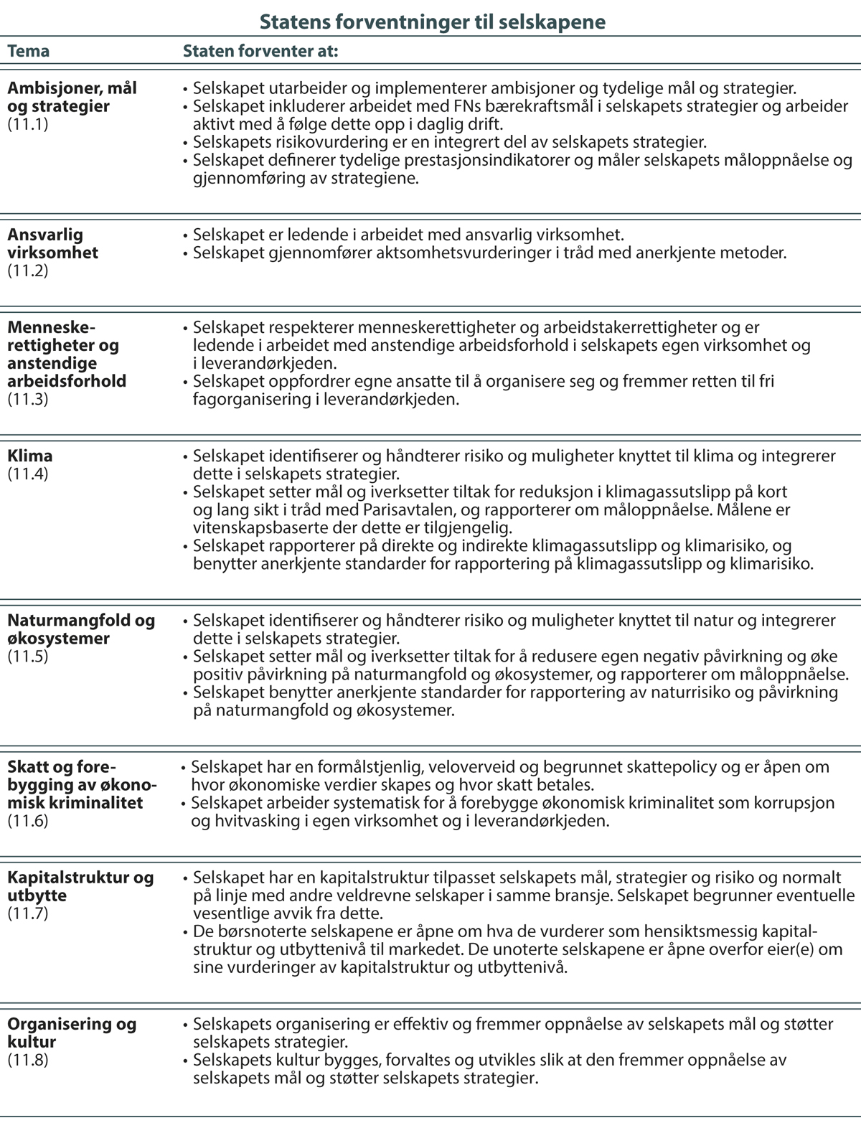
          - Statens forventninger til selskapene.
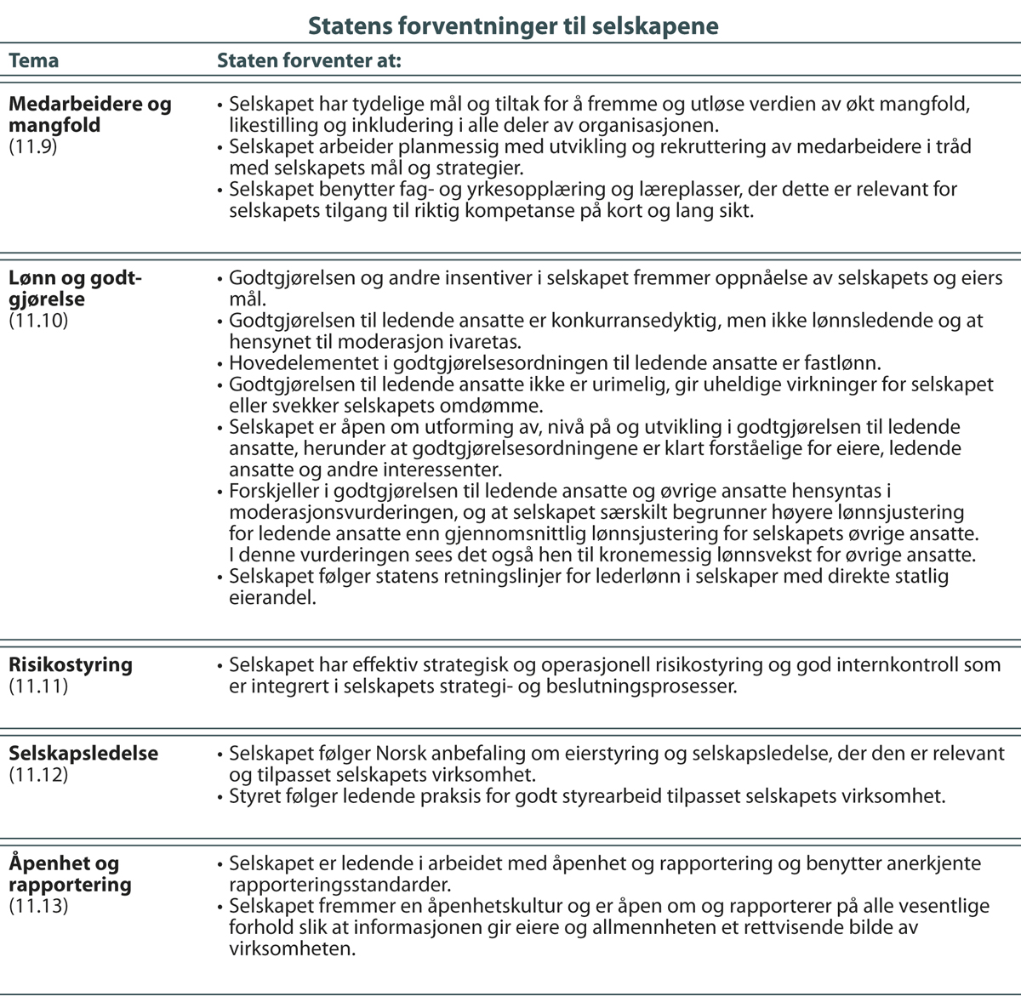
          - Statens forventninger til selskapene.

Statens oppfølging av selskapene skal bidra
til å oppnå statens mål som eier
De sentrale rammene for statens eierutøvelse er samlet i statens ti prinsipper for god eierutøvelse, se kapittel 10. Staten er en aktiv og ansvarlig eier med et langsiktig perspektiv blant annet gjennom å være tydelig om hva staten ønsker å oppnå med eierskapet i hvert selskap, stille klare forventninger til selskapene, følge opp styrene på selskapenes måloppnåelse og arbeid med statens forventninger og ved stemmegivning på generalforsamling. Statens eieroppfølging av selskapene skal bidra til å nå statens mål som eier.
Staten legger i sin eieroppfølging til grunn selskapslovgivningens ansvars- og rollefordeling mellom eier, styre og daglig leder samt allment anerkjente eierstyringsprinsipper og -standarder. Staten skal være en forutsigbar eier og følger opp selskapene systematisk. God eieroppfølging av selskapene forutsetter at staten har god innsikt i selskapets virksomhet samt tilstrekkelig kompetanse og ressurser.
Statens eierskap skal utøves i tråd med selskapsrettens prinsipp om likebehandling av aksjeeiere. Et selskaps evne til å tiltrekke seg kapital er avhengig av investorenes tillit til at ingen aksjeeiere gis urettmessige muligheter til å fremme sine interesser på andre aksjeeieres bekostning. Som deleier med betydelige eierandeler i flere selskaper er det avgjørende at staten bidrar til likebehandling mellom aksjeeierne.
Staten som aksjeeier får i utgangspunktet ikke tilgang til mer informasjon enn det som kan gis til øvrige aksjeeiere, og staten kan ikke kreve mer informasjon. Styret kan imidlertid velge at selskapet skal utveksle informasjon med enkelte store aksjeeiere dersom det etter styrets vurdering er saklig begrunnet ut fra selskapets og aksjonærfellesskapets interesser, se kapittel 11.13. Staten skal ikke urettmessig agere på basis av informasjon om selskapet som ikke er kjent for andre aksjeeiere.

Staten har eierdialog med selskapet – eiermyndighet utøves på generalforsamling
Statens eiermyndighet i selskapet utøves på generalforsamlingen. Typisk gjelder dette godkjenning av årsregnskap og eventuelt årsberetning, herunder utdeling av utbytte, valg av styremedlemmer og fastsettelse av styregodtgjørelse, godkjenning av retningslinjer for lederlønn og lønnsrapport, valg av revisor og godkjenning av godtgjørelse til revisor, tilbakekjøp og sletting av aksjer samt vedtak om kapitalendringer og andre vedtektsendringer. Staten som eier kan også kreve å få saker behandlet på generalforsamling. Staten vil gjøre bruk av denne retten der det er relevant og ikke bryter med rollefordelingen som selskapslovgivningen bygger på, se kapittel 8.1.
Staten som eier har ikke myndighet i selskapet utenfor generalforsamlingen. Dette er imidlertid ikke til hinder for at staten, som andre aksjeeiere, mottar informasjon fra, og har dialog med, selskapet utenfor generalforsamling. Slik kontakt er nødvendig for å gi eierne innsikt til å kunne følge opp eierskapet på en god måte og treffe gode beslutninger på generalforsamling. Et godt samspill mellom selskap og eier forutsetter en fortrolig og tillitsfull dialog. Staten vil også ha dialog med medeiere når det er relevant. Informasjonsutveksling fra et selskap til eierne kan gå gjennom ulike kanaler, som delårs- og årsrapportering og annen offentlig tilgjengelig informasjon, generalforsamling og møter med eiere.
Staten avholder regelmessige møter med selskapet. Dette og annen kontakt med selskapet omtales som eierdialog. I eierdialogen kan staten ta opp forhold, stille spørsmål og formidle synspunkter som selskapet kan vurdere i tilknytning til sin virksomhet og utvikling. Dette er innspill til selskapet, og ikke instrukser eller pålegg. Styret skal forvalte selskapet i selskapets og aksjonærfellesskapets interesse, og skal selv foreta konkrete avveininger og beslutninger. Saker som krever tilslutning fra eierne, må behandles på generalforsamlingen.
Kjernen i statens eierdialog med selskapet er normalt faste møter hvert kvartal, i tråd med hva som er vanlig mellom selskaper og andre store eiere. Hva som er relevante og vesentlige temaer i møtene, avhenger av statens mål som eier samt selskapets virksomhet og situasjon. Normalt omhandler møtene gjennomgang av selskapets utvikling og utsiktene fremover, ulike forhold knyttet til statens forventninger, samt spesifikke problemstillinger. Temaene vil variere mellom selskapene og over tid. I tillegg til de faste møtene har staten dialog med selskapet om særskilte temaer eller saker etter behov.
Det er styret som bestemmer hvem som representerer selskapet i møter med aksjeeierne. For å få direkte dialog med styret ønsker staten normalt at styreleder i de heleide selskapene jevnlig deltar i møtene, og at styreleder i de deleide selskapene deltar så ofte det lar seg gjøre. Normalt har staten også dialog med styreleder ut over de faste møtene. Staten har også et årlig møte med hele styret samlet dersom det vurderes som hensiktsmessig. Dersom styret ikke er representert i møter forutsetter staten at ledelsen gir styret innsikt i innholdet i eierdialogen.
Staten er opptatt av at styremedlemmene har god forståelse for statens begrunnelse for eierskapet og statens mål som eier i det aktuelle selskapet, samt statens forventninger til selskapene. Blant annet derfor gjennomfører staten normalt også introduksjonssamtaler med nyvalgte styremedlemmer i selskapene som er heleid av staten.

Eieroppfølgingen er basert på statens mål som eier, statens forventninger og vesentlighet
Gjennom å stille tydelige forventninger til selskapene ønsker staten å bidra til å nå statens mål som eier på en bærekraftig måte. Dette forutsetter at selskapene balanserer økonomiske, sosiale og miljømessige forhold uten å redusere muligheten for at kommende generasjoner kan få dekket sine behov. Forventningene viser hva staten er opptatt av, samtidig som selskapene gis handlingsrom til å finne den beste løsningen.
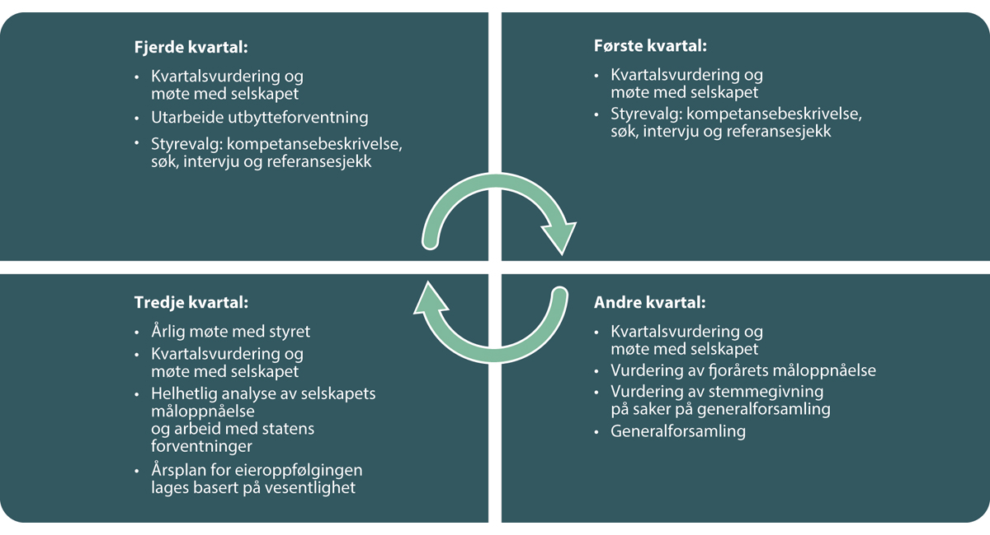
          - Eksempel på statens eieroppfølging gjennom året
Styret har ansvaret for forvaltningen av selskapet. Staten vurderer selskapets måloppnåelse og selskapets arbeid med statens forventninger, og styrets bidrag til dette. Staten bidrar til måloppnåelse blant annet gjennom å holde styret ansvarlig for denne. Staten er ikke representert i styrene. En av de viktigste oppgavene for staten som eier er derfor å bidra til sammensetting av kompetente og velfungerende styrer, som ivaretar selskapets behov og aksjonærfellesskapets interesser, se kapittel 12.5.
Vurderinger av selskapenes måloppnåelse og arbeid med statens forventninger gjøres løpende og oppsummeres normalt årlig, som en del av planleggingen av statens eieroppfølging, og justeres ved behov. Dette danner grunnlaget for statens prioriteringer i eieroppfølgingen det kommende året og angir blant annet hvilke temaer som bør følges opp i eierdialogen med selskapene. Prioriteringene tar utgangspunkt i hvilke forventninger som vurderes å være vesentlige for selskapenes måloppnåelse og områder hvor staten best kan bidra til dette. Staten har dialog med styret om hva staten som eier mener er mest vesentlig å følge opp.

Vurdering av selskapets måloppnåelse
Statens eieroppfølging av selskapene skal bidra til å nå statens mål som eier, enten det er høyest mulig avkastning over tid innenfor bærekraftige rammer (for selskaper i kategori 1) eller bærekraftig og mest mulig effektiv oppnåelse av sektorpolitiske mål (for selskaper i kategori 2).
Oppfølging av høyest mulig avkastning over tid innenfor bærekraftige rammer
Når staten vurderer selskapets avkastning over tid innenfor bærekraftige rammer, gjør staten normalt en vurdering av utviklingen i verdien av selskapets egenkapital. For å beregne selskapets verdijusterte egenkapital benyttes blant annet kontantstrøm- og multippelanalyser hvor ulike scenarioer vektes. Selskapets oppnådde totalavkastning (verdiendring og utbytte, justert for eventuelle innskudd av kapital og tilbakekjøp) vurderes så opp mot statens beregnede avkastningskrav, utviklingen i sammenlignbare selskaper og eventuelle referanseindekser. Dette gjøres regelmessig for selskapene i kategori 1, og for relevant virksomhet i selskapene i kategori 2 dersom denne virksomheten er vesentlig.
Staten formidler langsiktige avkastningskrav til selskapene i kategori 1, samt til selskaper i kategori 2 der det er relevant. Langsiktige avkastningskrav gjelder i utgangspunktet for en periode på opptil fem år, og skal bidra til forutsigbarhet for selskapet. Ved vesentlige endringer i selskapets virksomhet vil det langsiktige avkastningskravet vurderes på nytt.
Ved beregning av selskapets avkastningskrav brukes anerkjente metoder. Oppnådd totalavkastning, selskapets potensial for langsiktig avkastning og statens avkastningskrav drøftes med styret og ledelsen.
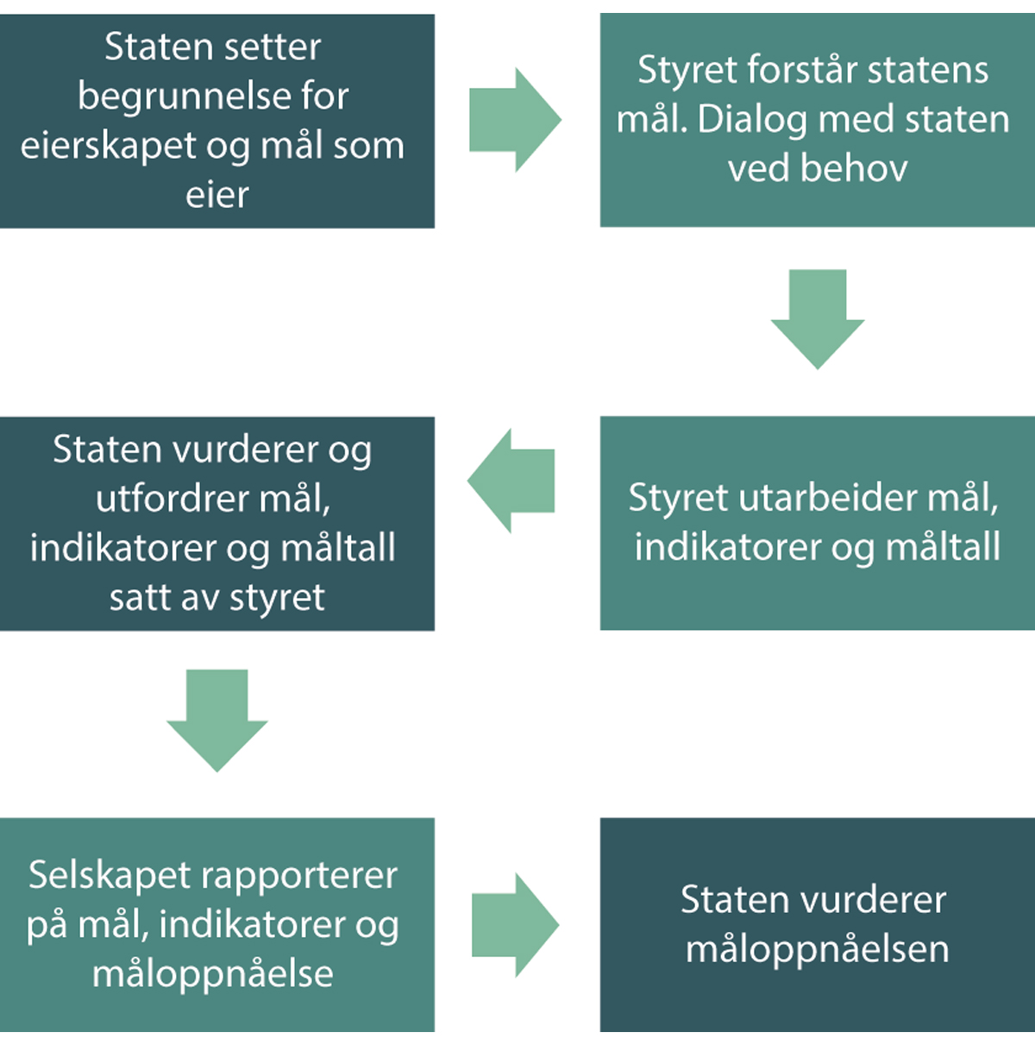
          - Eksempel på dialog om mål, indikatorer og måltall i heleide selskaper.
Oppfølging av bærekraftig og mest mulig effektiv oppnåelse av sektorpolitiske mål
Siden statens sektorpolitiske mål varierer mellom selskapene, er det behov for individuelt tilpasset evaluering av selskapets måloppnåelse. I tråd med statens mål som eier rammer staten inn selskapets virksomhet, primært gjennom vedtektene. Innenfor disse rammene er det imidlertid vesentlig at selskapet har tilstrekkelig handlingsrom og forutsigbarhet for å kunne nå statens mål mest mulig effektivt. Staten har dialog med selskapet om hvordan statens sektorpolitiske mål skal forstås, og hvordan selskapet operasjonaliserer og måler dette. Staten har normalt også dialog om selskapet skal arbeide for mest mulig måloppnåelse med gitte ressurser eller skal levere på et gitt mål med minst mulig ressurser.

Selskapets måloppnåelse og effektivitet vurderes blant annet basert på selskapets rapportering og eierdialogen med selskapet. Her kan det være relevant å se på sammenlignbare virksomheter, utviklingen i selskapet over tid og andre evalueringer av virksomheten. Oppnådde resultater og selskapets utsikter drøftes med styret og ledelsen.
Virksomheten til en rekke av selskapene i kategori 2 finansieres helt eller delvis over offentlige budsjetter eller gjennom regulerte inntekter, og noen av selskapene er underlagt særlover. Staten vil derfor ofte følge opp selskapets måloppnåelse også gjennom andre roller enn som eier, eksempelvis som oppdragsgiver, avtalepart og regulerings- og/eller tilsynsmyndighet. Oppfølgingen av selskapet gjennom andre roller kan derfor delvis komme i tillegg til eieroppfølgingen. Staten skal være bevisst sine ulike roller og tydelig overfor selskapet i hvilken rolle staten til enhver tid opptrer i.

Vurdering av selskapets arbeid med statens forventninger
Som en ansvarlig og aktiv eier har staten forventninger til selskapene knyttet til ambisjoner, mål og strategier, sosiale, miljømessige og økonomiske forhold samt virksomhetsstyring. Staten vil følge opp hvordan selskapene arbeider integrert og systematisk med å oppfylle statens forventninger på disse områdene og hvordan dette bidrar til statens mål som eier, se figur 12.3. Nedenfor omhandles hvordan noen særskilte forventningsområder vil følges opp.

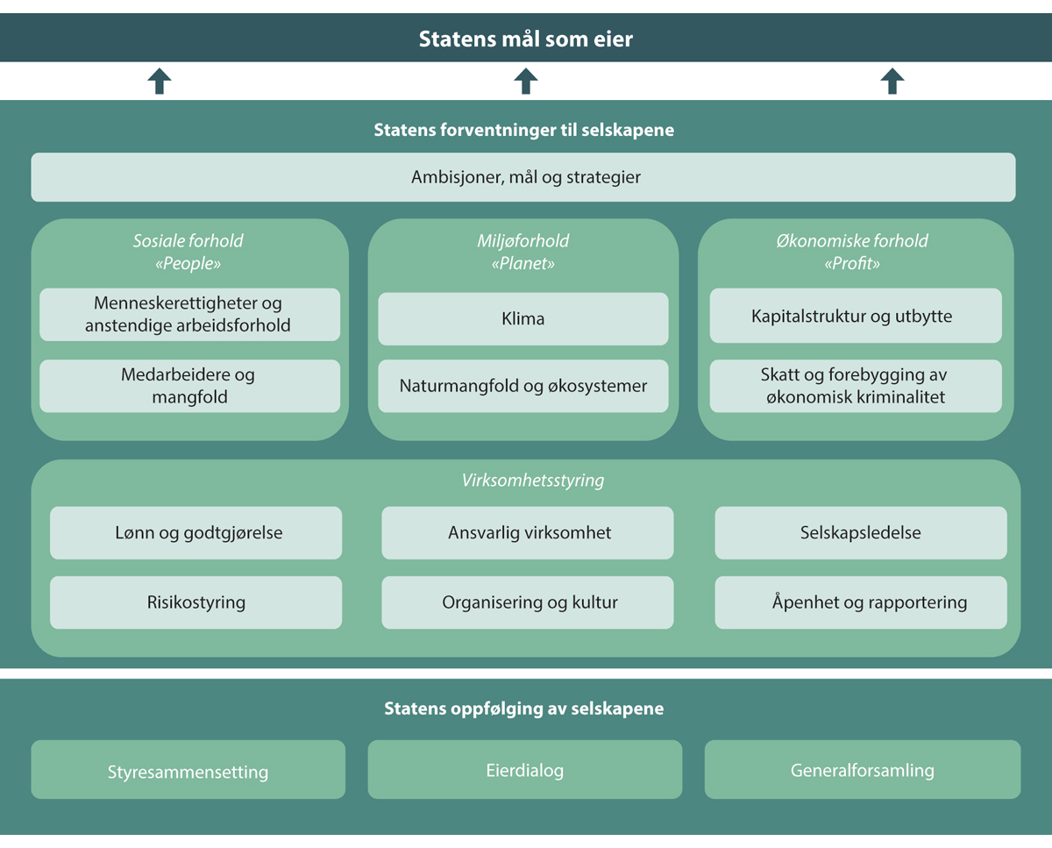
          - Statens eieroppfølging.
Ambisjoner, mål og strategier
Staten forventer at selskapene utarbeider og implementerer ambisjoner og tydelige mål og strategier. Et godt utgangspunkt for eierdialogen er oppfølging av selskapets mål og strategier, og hvordan dette bygger opp om selskapets ambisjon. Det er vesentlig for staten å forstå hva som er selskapets sterke og svake sider, og hva som kan være markedsmessige muligheter og trusler som vil kunne påvirke selskapets utvikling. Hensikten med dialog om dette er å skape felles forståelse mellom styret og eier om hva som er vesentlige muligheter og risikoer for selskapets avkastning og statens måloppnåelse.
I eierdialogen vil staten følge opp om strategiene tilpasses den langsiktige risikoen selskapet er utsatt for og at dette igjen reflekterer selskapets risikovilje og -evne. I tilfeller med vesentlige strategiske endringer, for eksempel ved etablering i nye geografiske områder eller i ny eller tilgrenset virksomhet, vil staten i eierdialogen søke å forstå hvilke konsekvenser slike strategiske valg vil kunne ha for risikoprofilen og om denne avviker fra risikoviljen og selskapets evne til å håndtere risiko. Staten vil også ha dialog med selskapet om risikoprofilen på en hensiktsmessig måte understøtter statens begrunnelse for eierskapet og statens mål som eier.
Staten vurderer også selskapets mål, prestasjonsindikatorer og måltall, samt utfordrer selskapet i eierdialogen på om disse er relevante og gode. Det er også vesentlig å følge opp utviklingen i selskapets resultater, og vurdere om disse er i tråd med selskapets uttalte målsettinger.
Menneskerettigheter og anstendige arbeidsforhold
Staten er opptatt av å fremme ansvarlighet hos selskapene og har derfor forventninger til selskapene om menneskerettigheter og anstendige arbeidsforhold. Oppfølging av disse forventningene vil inngå i eierdialogen ut fra vesentlighet for det enkelte selskap. Dersom selskapet har egen virksomhet eller leverandører i områder hvor det er forhøyet risiko for brudd på menneske- og arbeidstakerrettigheter vil staten ha nærmere dialog om selskapets aktsomhetsvurderinger og hvilke tiltak som er iverksatt for at selskapet respekterer menneskerettigheter og har anstendige arbeidsforhold.
Medarbeidere og mangfold
I eieroppfølgingen vurderer staten om selskapet har tydelige mål og tiltak som bidrar til å fremme og utløse verdien av økt mangfold, likestilling og inkludering i alle deler av selskapets organisasjon. Staten vil også forstå hvordan selskapet arbeider planmessig med utvikling og rekruttering av medarbeidere, herunder om selskapet har personalstrategier og utviklings- og rekrutteringsplaner tilpasset selskapets kompetansebehov. I tillegg til eierdialogen, vil det i oppfølgingen av dette forventningsområdet, kunne være relevant å se hen til god praksis, sammenlignbare selskaper og utviklingen over tid.
Klima, naturmangfold og økosystemer
Staten har klare forventninger til selskapene om klima, naturmangfold og økosystemer. I eieroppfølgingen vurderer staten hvordan selskapet identifiserer og håndterer risiko og muligheter knyttet til klima, naturmangfold og økosystemer, setter mål og iverksetter tiltak på kort og lang sikt. Selskapets måloppnåelse på disse områdene vurderes blant annet basert på selskapets rapportering og eierdialogen. Staten vil også følge opp om selskapets tiltak bygger opp om målene i Parisavtalen og at selskapet har valgt anerkjente rapporteringsstandarder. Her er det blant annet relevant å se på sammenlignbare selskaper, utviklingen over tid og andre eksterne vurderinger av virksomheten. Selskapets planer og oppnådde resultater drøftes med styret og ledelsen.
Kapitalstruktur og utbytte
En hensiktsmessig kapitalstruktur fremmer selskapets verdiutvikling eller effektiv oppnåelse av sektorpolitiske mål. Styret har ansvaret for selskapets kapitalstruktur, men vedtak på generalforsamling om utbytte og kapitalendringer vil påvirke kapitalstrukturen. Ved stemmegivning på generalforsamlingen som påvirker kapitalstrukturen vektlegger staten at den skal fremme effektiv måloppnåelse. I vurderingen er det relevant å se hen til blant annet selskapets måloppnåelse, strategi, investeringer, konkurranseevne, bransjeforhold, muligheter og risiko fremover, eventuelle sammenlignbare selskaper og om selskapets kapitalutnyttelse er effektiv. Dersom et selskaps kapitalstruktur vurderes av staten som lite hensiktsmessig bør kapitalstrukturen justeres gjennom for eksempel utbytte eller kapitalinnskudd.
Flere av selskapene i kategori 2, og enkelte i kategori 1, har begrensninger på muligheten for å ta opp lån. Dette kan være særlig relevant dersom selskapet finansieres over statsbudsjettet, gjennom regulerte inntekter eller utfører samfunnskritiske oppgaver. Grunnen til lånebegrensningene er at det kan være krevende å skape full troverdighet om at staten vil la kreditorer ta kontroll over eiendelene i slike selskaper. Dersom markedet priser lån til slike selskaper lavere som følge av dette, vil det påvirke hvilke investeringer som gjennomføres og i neste rekke gjøre at prosjekter som ikke ville blitt vurdert som lønnsomme med finansieringskostnadene som et annet selskap ville stå overfor, likevel gjennomføres. Låneopptak i selskaper som ikke finansieres på markedsmessige vilkår kan gi uønsket risiko for staten. Det kan også medføre at det brukes mer midler på en virksomhet enn det staten ønsker. Eventuelle begrensninger på låneopptak fra eier reflekteres i selskapets vedtekter.
Utbytte fra et selskap gir eier løpende direkteavkastning (relevant for selskapene i kategori 1, samt noen av selskapene i kategori 2), og gir mulighet for å tilpasse kapitalstrukturen som er relevant for alle selskapene. Styret har ansvaret for å foreslå disponering av selskapets årsresultat, inkludert hvor mye som eventuelt bør utbetales som utbytte.
Staten som eier formidler både langsiktige og årlige utbytteforventninger til selskapene i kategori 1, samt til selskaper i kategori 2 der det er relevant. Langsiktige forventninger gjelder i utgangspunktet for en periode på opptil fem år, og skal bidra til forutsigbarhet for selskapet. Årlige forventninger tilpasses selskapets situasjon og kapitalisering.
Statens forventninger til og beslutninger om utbytte skal bidra til å nå statens mål som eier. Utbytteforventningen fastsettes på bakgrunn av blant annet statens vurderinger av selskapets kapitalstruktur, konkurranseevne og bransjedynamikk, inntjeningsutsikter, kontantstrøm og kapitalbehov inkludert antatt lønnsomme investeringsmuligheter, samt hvordan utbyttet bidrar til måloppnåelsen. Staten har dialog med selskapet om dette og formidler årlig sine forventninger til utbytte til styret, før styret fremmer sitt forslag om utbytte til generalforsamlingen.
Utdeling av utbytte besluttes på generalforsamling etter at styret har lagt frem forslag om utdeling eller annen anvendelse av resultatet. Som hovedregel kan ikke generalforsamlingen beslutte høyere utdelt utbytte enn det styret har foreslått, men i statsaksjeselskaper og statsforetak er ikke generalforsamlingen bundet av styrets utbytteforslag.
Utbytter til staten utgjør en inntekt i statsbudsjettet. Når statsbudsjettet legges frem på høsten er selskapenes årsregnskap, aktuelle markedsforhold og annen vesentlig informasjon som inngår i styrets og eiernes vurderinger av utbytte inn mot generalforsamlingen påfølgende år i stor grad ikke kjent. Regjeringen legger derfor frem forslag til utbytte basert på anslag hvor det hefter stor usikkerhet om en rekke bakenforliggende faktorer. For de børsnoterte selskapene budsjetteres det med utbytte likt med foregående år. For unoterte selskaper vil regjeringens anslag i statsbudsjettet være basert på ulike utbyttegrunnlag, for eksempel årsresultat, kontantinntjening eller egenkapital. I revidert nasjonalbudsjett for inneværende budsjettår vil oppdaterte utbytteanslag legges frem for Stortinget.
For selskapene i kategori 2 som er finansiert over statsbudsjettet eller har regulerte inntekter vil det ofte ikke være hensiktsmessig med årlige utbytter, men det kan likevel benyttes for å tilpasse kapitalstrukturen i disse selskapene. Flere av selskapene i kategori 2 har også noe virksomhet i konkurranse med andre eller andre inntekter som det er naturlig å betale utbytte fra.
Virksomhetsstyring
Hvordan og på hvilket grunnlag beslutninger tas i en virksomhet er vesentlig for god måloppnåelse. Staten har derfor flere forventninger til selskapets virksomhetsstyring. Forventningene knytter seg til ansvarlig virksomhet, organisering og kultur, lønn og godtgjørelse, risikostyring, selskapsledelse og åpenhet og rapportering, se figur 12.3. Oppfølgingen av disse forventningene vil inngå i eierdialogen ut fra vesentlighet for selskapets måloppnåelse.
I tillegg til å vurdere selskapets virksomhetsstyring opp mot statens forventninger, kan det være relevant å se hen til god praksis, sammenlignbare selskaper og virksomheter og utviklingen over tid.
Godtgjørelse til ledende ansatte
På generalforsamling skal staten delta i bindende avstemning over retningslinjer for fastsettelse av godtgjørelse til ledende personer, og i rådgivende avstemning over lønnsrapport. Styrets retningslinjer skal fremlegges for generalforsamlingen minst hvert fjerde år og ved enhver «vesentlig endring». Lønnsrapporten skal fremlegges for generalforsamlingen årlig. Reglene følger av allmennaksjeloven og gjelder børsnoterte selskaper, men er i tillegg implementert ved vedtektsendring for de fleste unoterte selskapene i statens portefølje, og gir eiere større innflytelse over godtgjørelsen til ledende ansatte. For selskapene som ikke har implementert slik vedtektsendring vil statens oppfølging av forventningene til lederlønn vurderes på annet grunnlag.
Staten har normalt tett dialog med selskapene om lederlønn, og staten er i denne dialogen særlig opptatt av å forstå selskapets godtgjørelsesordninger og hvordan disse ivaretar statens forventninger. Se nærmere om statens forventninger til lederlønn i kapittel 11.10 og i statens retningslinjer for lederlønn i selskaper med direkte statlig eierandel.
I eierdialogen vil staten blant annet stille spørsmål om hvordan godtgjørelsesordningene støtter opp under selskapets og statens mål som eier. Videre kan det stilles spørsmål rundt styrets vurderinger av et konkurransedyktig, men ikke lønnsledende nivå og hvordan styret hensyntar moderasjon i selskapets lederlønnspolitikk og ved fastsettelse av konkrete godtgjørelser. For resultatavhengig godtgjørelse er staten opptatt av hvordan kriterier og innslagspunkter for bonus fastsettes og måles opp mot selskapenes fastsatte mål og strategier. Videre vil staten kunne etterspørre informasjon om sammenlikningsgrunnlag for lønnsnivåer mv. som ligger til grunn for styrets vurderinger der det eksempelvis foreslås endringer i godtgjørelsesordningene eller ved større økninger i lønnsnivåer.
Statens endelige vurdering av selskapets lederlønnspolitikk og utbetalt godtgjørelse kommer til uttrykk gjennom stemmegivning over selskapets retningslinjer og lønnsrapport på generalforsamling. Staten vurderer selskapets godtgjørelsesordninger, utbetalt godtgjørelse og styrets begrunnelser opp mot statens forventninger, og vil i utgangspunktet stemme mot ordninger som er i strid med statens retningslinjer. Unntak kan vurderes dersom avvik fra statens retningslinjer er godt nok begrunnet i styrets retningslinjer eller lønnsrapport. Der staten stemmer mot styrets forslag, eller for øvrig har innvendinger eller bemerkninger selv om det stemmes for, benyttes normalt stemmeforklaring. Styret skal i lønnsrapporten for det etterfølgende regnskapsåret forklare hvordan resultatet fra generalforsamlingens avstemning, herunder eventuell stemmeforklaring fra staten, er hensyntatt.
Åpenhet og rapportering
Staten som eier godkjenner selskapets årsregnskap og eventuelt årsberetning på generalforsamling og gjør i den forbindelse en vurdering av om selskapets åpenhet og rapportering er i tråd med statens forventninger. I vurderingen vil staten normalt se hen til god rapporteringspraksis, sammenlignbare selskaper og virksomheter og utviklingen over tid. Det kan også være relevant å benytte eksterne aktørers vurderinger og anbefalinger for å vurdere kvaliteten i selskapets rapportering.
Staten kan i eierdialogen ha synspunkter og innspill om selskapets rapportering og om selskapet utviser god åpenhet. Staten vil være opptatt av at selskapet viser åpenhet og rapporterer på en måte som gir et helhetlig og rettvisende bilde av virksomhetens stilling og fremtidige avkastningsmuligheter.

Styresammensetning og -godtgjørelse skal bidra til å nå statens mål som eier
Staten er ikke representert i styrene. En av de viktigste oppgavene for staten som eier er å bidra til sammensetting av kompetente og velfungerende styrer, som ivaretar selskapets behov og aksjonærfellesskapets interesser.
Styremedlemmer velges av generalforsamlingen i samsvar med aksjelovenes hovedregel, normalt for en periode på inntil to år. Styresammensetningen vurderes imidlertid løpende med bakgrunn i selskapets resultater og behov, samt styremedlemmers bidrag. Utskiftninger i løpet av perioden vil derfor kunne forekomme.
For selskaper som er heleid av staten er det staten som innstiller og velger styremedlemmer på generalforsamling.
I flere selskaper der staten er deleier er det etablert egne valgkomiteer valgt av generalforsamlingen, i tråd med Norsk anbefaling om eierstyring og selskapsledelse. Ordningen med valgkomité er ikke lovregulert. Komiteens oppgave er normalt å foreslå kandidater til styret og valgkomiteen, eventuelt bedriftsforsamlingen, og godtgjørelse til medlemmene av disse organene for generalforsamlingen, eventuelt bedriftsforsamlingen. Valgkomiteen bør i tråd med Norsk anbefaling om eierstyring og selskapsledelse settes sammen for å ivareta hensynet til aksjonærfellesskapets interesser. Staten vil normalt foreslå at en ansatt i departementet som forvalter statens eierskap i selskapet velges som medlem i valgkomiteen.
I selskaper som er deleid av staten uten valgkomité innstiller staten til valg av styremedlemmer i samarbeid med øvrige aksjeeiere.
Hensyn ved styresammensetning
Relevant kompetanse skal være hovedhensynet ved statens arbeid med styresammensetning. Gitt kompetanse skal staten vektlegge kapasitet og mangfold.
Kompetanse handler om relevant erfaring og bakgrunn samt personlige egenskaper. Staten vil ved valg av styremedlemmer legge vekt på ledererfaring, styreerfaring og relevant bransjeerfaring med gode resultater. Styret bør bestå av personer som samlet sett har god forståelse for bransjen selskapet opererer i, og relevant ledererfaring som gjør styret i stand til å kunne støtte og utfordre ledelsen i strategiske og andre vesentlige forhold. Erfaring fra omstilling, digitalisering, økonomi og finans og et solid strategisk perspektiv er normalt relevant kompetanse. For selskapene i kategori 2 vil i tillegg for eksempel god forståelse for statens ulike roller eller kompetanse på samfunnsøkonomi være relevant.
Styret bør samlet sett ha relevant kompetanse som gjør det i stand til å vurdere risiko og muligheter knyttet til økonomiske, sosiale og miljømessige forhold, og slik bidra til måloppnåelse.
Staten vil ved valg av styremedlemmer også legge vekt på personlige egenskaper som blant annet gjør at de kan fungere godt i et kollegium. Eksempler på slike egenskaper kan være høy integritet, uavhengighet, mellommenneskelige evner, kreativitet, evne til nytekning, samt engasjement for selskapets formål og evne til å ivareta selskapets interesser på en god måte. For styreleder vil også gode lederegenskaper som blant annet evne til å legge til rette for åpne og tillitsbaserte diskusjoner vektlegges.
Med utgangspunkt i kompetansebehovene vil staten bidra til at det enkelte styre har et relevant mangfold. Meningsmangfold gir ulike perspektiver og legger til rette for åpne og godt belyste diskusjoner, som igjen kan gi bedre beslutninger. Mangfoldige perspektiver kan redusere risiko for gruppetenkning, og komplekse problemstillinger løses ofte best når de vurderes fra ulike ståsteder. Ulike perspektiver kan oppnås gjennom blant annet ulik arbeidserfaring, utdanning, kjønn, alder, geografisk tilhørighet og kulturell bakgrunn. Staten vurderer konkret hva som er relevant mangfold for hvert enkelt selskap. Staten tilstreber en mest mulig lik representasjon av begge kjønn i styrene.
Videre legger staten vekt på aktuelle kandidaters kapasitet til å bidra i styret og at de legger ned tilstrekkelig tid og arbeid i vervet. Omfanget av kandidaters øvrige stillinger og verv skal være forenlig med tidsbruken det er rimelig å påregne at kandidaten vil måtte bruke på det aktuelle styrevervet.
I tråd med Norsk anbefaling om eierstyring og selskapsledelse bør styret settes sammen slik at det kan opptre uavhengig av eventuelle særinteresser.
Ovennevnte hensyn vil i utgangspunktet også gjelde for statens arbeid med sammensetningen av øvrige styrende organer, som for eksempel bedriftsforsamlinger og valgkomiteer.
Statens prosess for styrevalg-/valgkomitéarbeid
Alle styrer og styremedlemmer vurderes årlig, uavhengig av om de står på valg. Formålet med vurderingene er blant annet å ta stilling til styrets og det enkelte medlems bidrag til selskapets måloppnåelse og arbeid med statens forventninger. Det vurderes også om styrets sammensetning, arbeidsform (internt i styret og med ledelsen), kompetanse og innsats tilsier behov for endringer i styret. Styrets størrelse vurderes også. Vurderingen avhenger blant annet av kompetansebehov, størrelsen på og kompleksiteten i selskapet, samt ivaretagelse av styret som effektivt beslutningsorgan. For å bidra til velfungerende styrer over tid, søker staten å legge til rette for gode etterfølgerprosesser (plan for utskiftinger i styret) og kontinuitet.
Som en del av ovennevnte vurderinger gjennomfører staten, for selskapene som er heleid, samtaler med alle eiervalgte styremedlemmer og daglig leder i selskapet. Staten tilstreber også å ha samtaler med styremedlemmer valgt av og blant de ansatte. Staten tilstreber å ha dialog med styreleder underveis i arbeidet om vurderinger av mulige endringer i styret.
I selskapene med valgkomité har komiteen ansvaret for å vurdere styrets sammensetning og foreslå kandidater til styret, men staten gjør også i slike tilfeller egne vurderinger. Staten vil gjennom valgkomiteer, hvor normalt en ansatt i det aktuelle departement er medlem, søke å bidra til å fremme at valgkomiteens arbeid er i tråd med god praksis og Norsk anbefaling om eierstyring og selskapsledelse. Det er avgjørende at valgkomiteen har tilgang på nødvendig kompetanse for å ivareta oppgavene komiteen har ansvar for.
I selskapene som er deleid av staten uten valgkomité blir ovennevnte prosesser lagt til grunn så langt de passer.
Hensyn ved fastsettelse av godtgjørelse til styret og andre styrende organer
En av statens viktigste oppgaver som eier er å sørge for kompetente og godt sammensatte styrer som bidrar til måloppnåelse. Godtgjørelse til styrende organer i selskapene besluttes av eiere på generalforsamling. Dette skiller seg fra godtgjørelse til ledende ansatte som fastsettes av styret og daglig leder.
Riktig godtgjørelse kan være avgjørende for å tiltrekke seg og beholde personer med relevant og god kompetanse, og for å bidra til at styremedlemmene bruker tilstrekkelig tid på ivaretakelse av vervet på en god måte.
I vurderingen av nivået på godtgjørelsen til styret legger staten vekt på følgende hensyn:
- Godtgjørelsen skal reflektere styrets ansvar, kompetanse, tidsbruk og virksomhetens kompleksitet i tråd med Norsk anbefaling om eierstyring og selskapsledelse.
- Godtgjørelsen skal ligge på et moderat nivå. Med dette menes at godtgjørelsen ikke skal være høyere enn nødvendig for å bidra til relevant og god kompetanse i styret, samt reflektere styrets ansvar og arbeidsmengde.
Utviklingen de senere årene har vist at styrets arbeid blir stadig mer omfattende og krevende. Dette skyldes blant annet en økt rettsliggjøring på flere ulike områder som medfører at styret har fått flere plikter og ansvarsområder som en del av sitt arbeid med oppfølging av etterlevelse og rapportering. Riktige beslutninger er vesentlig for selskapets utvikling, og konsekvensene av feil beslutninger kan være ødeleggende. Statens forventninger til styrene øker i tråd med utvidede plikter og ansvarsområder. Endringer i selskapets rammebetingelser og regelverk krever også mer oppfølging fra det enkelte styremedlem, og kan medføre økt kompleksitet, og dermed økte krav til styrets kompetanse og tidsbruk. Særlig gjelder dette for børsnoterte selskaper samt for selskaper med omfattende virksomhet utenfor Norge. Det kan også gjelde for selskaper hvor sektoren er vesentlig reformert. I en stadig mer omskiftelig verden er det naturlig å vente ytterligere rettsliggjøring, eksempelvis som en konsekvens av implementering av internasjonalt regelverk. At styret i økende grad er involvert i selskapenes strategiarbeid har generelt også medført økt tidsbruk for styrene, jf. kapittel 11.12 om organisering av styrets arbeid. Tilsvarende vil virksomhetens kompleksitet kunne endres eller krav til styrets tidsbruk økes som følge av at virksomheten blir vesentlig utvidet. Motsatt vil styrets tidsbruk kunne reduseres som følge av at selskapets virksomhet eller kompleksitet blir vesentlig redusert.
Staten gjør en konkret vurdering av godtgjørelsen til styrende organer i hvert enkelt selskap i forkant av generalforsamlingen, jf. hensynene beskrevet over.
Staten vil normalt foreslå, eller i selskaper som har valgkomité, støtte:
- Vekst i tråd med alminnelig lønnsvekst i Norge der staten vurderer at godtgjørelsen til styret er på et riktig nivå. Dette er både for å sørge for moderasjon og for å opprettholde et hensiktsmessig nivå på godtgjørelsen over tid.
- Vekst ut over alminnelig lønnsvekst der staten vurderer at godtgjørelsen til styret ligger for lavt sett opp mot en konkret vurdering av styrets ansvar, kompetanse, tidsbruk og virksomhetens kompleksitet. Dette innebærer at det kun er aktuelt med økninger i godtgjørelsene som er vesentlig høyere enn alminnelig lønnsvekst der det etter statens vurdering er nødvendig for å bidra til at godtgjørelsen ligger på et riktig nivå, særlig for å kunne tiltrekke seg og beholde relevant og god kompetanse.
- Redusert godtgjørelse eller nullvekst der godtgjørelsen vurderes av staten å ligge for høyt, for eksempel når omfang av selskapets virksomhet er vesentlig redusert.
Ved statens vurdering av nivået på styregodtgjørelsen, vil det normalt sees hen til sammenlignbare norske selskaper.
Styreleder godtgjøres i tråd med omfanget av oppgaver og ansvar som følger av dette vervet, og vil følgelig normalt ha et høyere godtgjørelsesnivå enn styrets øvrige medlemmer. Eksempelvis har styreleder, ut over ordinært styremedlemsansvar, et særskilt ansvar for å organisere styrets arbeid og dialog med ledelsen og aksjeeierne. Hvis relevant, bruker styreleder også tid på ambassadørvirksomhet og annen representasjon utad. For styremedlemmer som deltar i styreutvalg vil særskilt godtgjørelse for deltakelse i slike utvalg vurderes i det konkrete tilfellet. For styremedlemmer bosatt i utlandet vil staten normalt støtte en tilleggsgodtgjørelse som kompensasjon for ulempe ved lengre reisetid.
Godtgjørelsen til styret skal ikke være resultatavhengig, jf. Norsk anbefaling om eierstyring og selskapsledelse. Vurdering av godtgjørelsen til styret i tråd med hensynene beskrevet over kan også innebære en økning av godtgjørelsen til styret i selskaper med svake resultater og som er i en krevende situasjon.
Aksjeeierskap gir et interessefellesskap mellom styremedlem og eier. Staten oppfordrer derfor styremedlemmer i de børsnoterte selskapene til å eie aksjer i selskapet i tråd med Norsk anbefaling om eierstyring og selskapsledelse, og kan i lys av dette støtte valgkomiteens eller bedriftsforsamlingens eventuelle forslag som forutsetter at deler av styregodtgjørelsen investeres i aksjer til markedspris i selskapet. Forslag om at styregodtgjørelse skal investeres i aksjer er normalt ikke en grunn for en vesentlig økning i samlet godtgjørelse.
Godtgjørelse til andre styrende organer, som bedriftsforsamling og valgkomité, vurderes ut fra samme hensyn som godtgjørelsen til styret.

Nærmere om oppfølging ved svak måloppnåelse over tid eller vesentlige avvik fra statens forventninger
Ved svak måloppnåelse over tid eller vesentlige avvik fra statens forventninger, vurderer staten hvordan dette kan følges opp.
Årsaker og muligheter for å bedre situasjonen med selskapet drøftes i eierdialogen. Det kan være hensiktsmessig at selskapet eller eier foretar særskilte analyser. Det vil som regel være naturlig å følge opp selskapets planer for å bedre prestasjonene med styret og ledelsen i eierdialogen.
Dersom eierdialogen ikke fører frem, kan staten påvirke gjennom beslutninger på generalforsamling. Dette gjelder både ved svak måloppnåelse over tid eller vesentlige avvik fra statens forventninger. Hvorvidt staten skal påvirke gjennom beslutninger på generalforsamling og på hvilken måte vil variere, avhengig av blant annet selskapets situasjon og årsaker til svak måloppnåelse eller avvik fra forventninger.
Staten kan benytte stemmeforklaring der det er behov for å tydeliggjøre statens holdning eller der staten som eier for øvrig har innvendinger eller bemerkninger. Stemmeforklaring kan benyttes både der staten stemmer for og mot styrets forslag. Staten vil normalt be om at stemmeforklaringen protokollføres.
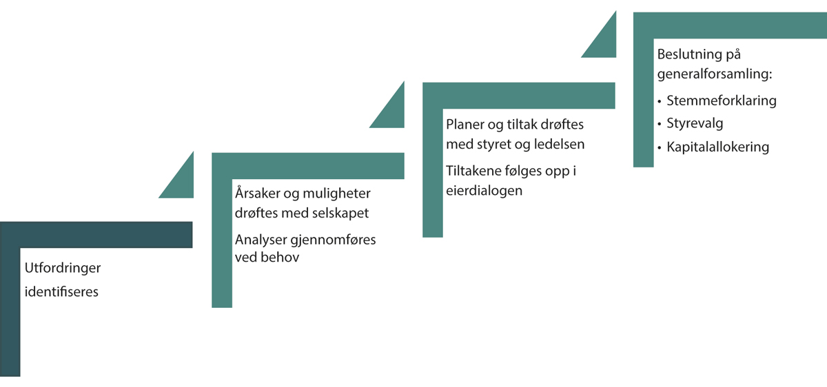
          - Oppfølging ved svak måloppnåelse eller vesentlige avvik fra statens forventninger.
Ved svak måloppnåelse over tid eller vesentlige avvik fra forventninger uten at selskapet gjennomfører vellykkede forbedringer, er det naturlig at styret vurderer behov for tilpasninger eller endringer i selskapet. For staten vil situasjonen og styrets håndtering av denne danne grunnlaget for vurderinger av styrets sammensetning.
Selskapets måloppnåelse vil også være med på å påvirke statens stemmegivning i andre saker på generalforsamling, som for eksempel kapitaltilførsel og utbytte.

Staten er positiv til transaksjoner som kan bidra til å nå statens mål som eier
Staten er i utgangspunktet positiv til strategiske initiativer og transaksjoner i selskapet som kan forventes å bidra til å nå statens mål som eier. Dette kan innebære endringer i statens eierandel i enkeltselskaper. Det kan derfor være aktuelt å både øke og redusere det statlige eierskapet i eksisterende og nye selskaper. Staten skal opptre slik at selskapet kan utnytte gode forretningsmuligheter og vil derfor vurdere eventuelle initiativer som fremmes fra selskapet. Staten skal opptre markedsmessig i dialog om og ved eventuell deltakelse i kapitalforhøyelser eller andre transaksjoner.
For unoterte selskaper hvor regjeringen har fullmakt fra Stortinget til å endre statens eierandel helt eller delvis vil staten normalt ha dialog med styrene om hva som kan være optimal eierstruktur og tidspunkt for eventuelle endringer i statens eierandel. Også i andre selskaper kan det være aktuelt å endre statens eierandel, for eksempel dersom statens begrunnelse for eierskapet endres og kan ivaretas tilstrekkelig med en annen eierandel.

Skille mellom statens ulike roller og rettferdig konkurranse
Staten har flere roller, eksempelvis som regulerings- og tilsynsmyndighet, oppdragsgiver og eier. Staten utformer blant annet lover og forskrifter, fastsetter avgifter, tildeler konsesjoner, bevilger midler, kjøper tjenester, fører tilsyn og fatter vedtak i enkeltsaker. For å skape legitimitet til de ulike rollene bør staten være seg bevisst den rollen den til enhver tid opptrer i, og i sin opptreden tydelig skille rollen som eier fra statens øvrige roller. Hensyn som ikke er begrunnet ut fra statens mål som eier skal fremmes ved bruk av andre virkemidler enn statlig eierskap.
Statlig eierskap skal ikke urettmessig medføre andre konkurransevilkår, verken fordeler eller ulemper, sammenlignet med selskaper uten statlig eierandel. Staten skal ikke misbruke sin makt og innflytelse gjennom øvrige roller til å fremme sine interesser som eier. Selskapene med statlig eierandel skal forholde seg til regulerende myndigheter og tilsyn på samme måte som selskaper uten statlig eierandel. Staten skal heller ikke fatte politiske vedtak eller utøve myndighet på måter som gir urettmessige fordeler eller ulemper for selskapene med statlig eierandel sammenlignet med andre selskaper.

Organisering av statens eierskapsforvaltning
Ansvaret med å forvalte statens direkte eierskap er i dag fordelt på tolv departementer. Uavhengig av om statens rolle som eier og myndighetsutøver utøves i samme departement eller er lagt til ulike departementer, skal statens rolle som eier skilles fra statens øvrige roller. Over tid har eierskapsforvaltningen av en rekke selskaper blitt samlet i Nærings- og fiskeridepartementet. Flere departementer har også lagt ulike roller i forskjellige avdelinger, eller på annen måte organisert oppfølgingen av selskapene slik at departementet er tydelig på dette skillet i sin opptreden.
Den sentrale eierskapsenhetens rolle
Den sentrale eierskapsenheten, Eierskapsavdelingen i Nærings- og fiskeridepartementet, er ressurs- og kompetansesenter for statens direkte eierskap for andre departementer og internt i Nærings- og fiskeridepartementet. Det innebærer å koordinere departementenes prosesser med styrevalgarbeid, bistå øvrige departementer og avdelinger ved behov, arrangere seminarer og samlinger for kompetanseheving og bidra til å spre god praksis. Sistnevnte handler blant annet om å utvikle metodikk og veiledere for vurdering av selskapets måloppnåelse og selskapets arbeid med statens forventninger, jf. kapittel 12.3 og 12.4. Den sentrale eierskapsenheten involveres blant annet i prosesser som kan lede til endringer i statens eierandel i et selskap, i statens begrunnelser for eierskapet eller ved endringer i statens mål som eier. Ovennevnte skal bidra til mest mulig kompetent og enhetlig eierutøvelse på tvers av departementene.
I tillegg søker den sentrale eierskapsenheten å spre god praksis blant selskapene, og deltar i ulike fora for å bidra til gode standarder for god eierstyring og selskapsledelse, samt andre oppgaver knyttet til statlig eierskap. Dette inkluderer deltakelse i «Working Party on State Ownership and Privatisation Practices» i OECD og Eierforum i Norge.
Det norske direkte statlige eierskapet er omfattende, departementene forvalter betydelige verdier og selskapene hvor staten er eier står sentralt i norsk næringsliv. Blant annet på denne bakgrunn legger regjeringen i denne eierskapsmeldingen opp til en mer aktiv forvaltning av statens direkte eierskap, og har en ambisjon om å styrke eierskapsforvaltningen ved å tilføre ytterligere kompetanse og kapasitet til den sentrale eierskapsenheten i Nærings- og fiskeridepartementet. Kompetanse og kapasitet i eierforvaltningen skal lede til gode vurderinger av selskapers ambisjoner, mål og strategi. Slike vurderinger skal gi grunnlag for utvidet støtte til, og oppfølging av, øvrige departementer, og en mer aktiv og verdiskapende eierutøvelse i dialog med selskapenes styre og daglige ledelse.
Statens eierskap i selskapene i kategori 1 forvaltes i hovedsak av den sentrale eierskapsenheten
Statens eierskap i selskapene i kategori 1 skal forvaltes av den sentrale eierskapsenheten, så fremt ikke særskilte hensyn taler for andre løsninger. Å samle eierskapsforvaltningen av selskapene som primært opererer i konkurranse med andre bidrar til å skille statens rolle som eier fra statens øvrige roller og å styrke tilliten til statens eierutøvelse og andre roller. En slik samling bidrar også til å profesjonalisere og effektivisere eierutøvelsen. Dette er i tråd med OECDs anbefaling for organisering av eieroppfølging av statlig eierskap. Ytterligere samling av ansvaret med å forvalte statens eierskap i selskapene i kategori 1 i den sentrale eierskapsenheten vurderes jevnlig.
Statens eierskap i selskapene i kategori 2 forvaltes i hovedsak av relevant sektordepartement
Statens eierskap i selskapene i kategori 2 forvaltes i dag av relevant sektordepartement, så fremt ikke særskilte hensyn taler for andre løsninger. Det gir mulighet til å vurdere politikken for den respektive sektoren mer helhetlig. Slik organisering setter krav til intern håndtering for å unngå uheldig sammenblanding av roller. Det kan også påvirke statens oppfølging som eier, se kapittel 9.6.

              - God praksis for å ivareta eierrollen og andre roller i samme departement
- Høy bevissthet om statens ansvar, oppgaver, beslutningsmyndighet og handlingsrom i de ulike rollene. Dette kan blant annet formuleres ut for hver rolle, for eksempel i form av et årshjul, og kommuniseres til selskapet slik at forståelsen av statens ulike roller er omforent.
- Jevnlig vurdering av helheten i statens ulike roller. Statens styring og oppfølging i de ulike rollene bør samlet sett være logisk og hensiktsmessig. Det bør være minst mulig overlapp mellom de ulike rollene og utøvelsen bør være i tråd med beste praksis for hver rolle. Samlet sett bør rollefordelingen gi selskapet tilstrekkelig handlingsrom og forutsigbarhet for å kunne nå statens mål som eier mest mulig effektivt. Selskapet bør kunne gi innspill til ovennevnte vurderinger.
- Tydelig organisatorisk skille mellom eierrollen og øvrige roller. Dette kan for eksempel være skille på seksjonsnivå eller avdelingsnivå. Dersom eierrollen og øvrige roller ligger i samme seksjon eller avdeling, er det avgjørende med høy bevissthet om statens ansvar, oppgaver, beslutningsmyndighet og handlingsrom i de ulike rollene.
- Tydelig skille mellom eierrollen og øvrige roller ut mot selskapet. For at selskapet alltid skal vite i hvilken rolle det møter departementet, kan det settes opp en møteplan for hver rolle hvor dette er relevant. Det bør normalt også fremgå i kommunikasjonen med selskapet i hvilken rolle departementet opptrer. På samme måte bør selskapet være klar på til hvilken av departementets rolle det retter ulike forespørsler og innspill.
Rammeslutt

Økonomiske og administrative konsekvenser
Å benytte statlig eierskap når det er mest effektivt for å oppnå det staten ønsker, sette gode mål som eier i hvert selskap og følge opp eierskapet på en god måte, vil bidra til bedre måloppnåelse for staten og effektiv utnyttelse av statens ressurser.
Den løpende forvaltningen av statens eierskap dekkes innenfor gjeldende budsjettrammer.
Regjeringen kan ha fullmakter til å redusere eller øke statens eierskap i enkeltselskaper. Dersom slike transaksjoner skjer gjennom salg eller erverv av aksjer eller kapitalinnskudd innebærer det normalt endringer i statens plassering av formue og oppføring i statens kapitalregnskap. Det vises for øvrig til nærmere beskrivelse av prinsipper og praksis for budsjettering av lånetransaksjoner i Gul bok.
Nærings- og fiskeridepartementet
tilrår:
Tilråding fra Nærings- og fiskeridepartementet 21. oktober 2022 om Et grønnere og mer aktivt statlig eierskap – Statens direkte eierskap i selskaper blir sendt Stortinget.

Alfabetisk oversikt over selskapene med sidehenvisning
Akastor ASA 40
Aker Solutions ASA 40
Andøya Space AS 46
Argentum Fondsinvesteringer AS 40
Avinor AS 46
Bane NOR SF 47
Baneservice AS 41
Bjørnøen AS 47
Carte Blanche AS 48
AS Den Nationale Scene 48
Den Norske Opera og Ballett AS 48
DNB Bank ASA 41
Eksportfinans ASA 41
Electronic Chart Centre AS 48
Enova SF 49
Entur AS 49
Equinor ASA 41
Filmparken AS 50
Fiskeri- og havbruksnæringens
forskningsfinansiering AS 50
Flytoget AS 42
Folketrygdfondet 63
Gassco AS 50
Gassnova SF 51
Graminor AS 51
Helse Midt-Norge RHF 57
Helse Nord RHF 57
Helse Sør-Øst RHF 57
Helse Vest RHF 57
Innovasjon Norge 52
Investinor AS 42
Kimen Såvarelaboratoriet AS 52
Kings Bay AS 52
Kommunalbanken AS 42
Kongsberg Gruppen ASA 43
Mantena AS 43
Mesta AS 43
Nammo AS 43
Nationaltheatret AS 53
Nofima AS 53
Nordisk Institutt for Odontologiske
Materialer AS 53
Norfund 54
Norges sjømatråd AS 54
Norid AS 55
Norsk Helsenett SF 55
Norsk Hydro ASA 44
Norsk rikskringkasting AS 55
Norsk Tipping AS 56
Norske tog AS 56
Nye Veier AS 57
Nysnø Klimainvesteringer AS 44
Petoro AS 57
Posten Norge AS 44
Rogaland Teater AS 58
Rosenkrantzgate 10 AS 63
Rygge 1 AS 63
Simula Research Laboratory AS 58
Siva – Selskapet for industrivekst SF 59
Space Norway AS 59
Spordrift AS 59
Statkraft SF 45
Statnett SF 60
Statskog SF 60
Store Norske Spitsbergen Kulkompani AS 61
Talent Norge AS 61
Telenor ASA 45
Trøndelag Teater AS 62
Universitetssenteret på Svalbard AS 62
AS Vinmonopolet 62
Vygruppen AS 45
Yara International ASA 46

Per 31. desember 2021. Se statens eierrapport for 2021.
Meld. St. 11 (2021–2022) Tilleggsmelding til Meld. St. 36 (2020–2021) Energi til arbeid – langsiktig verdiskaping fra norske energiressurser.
St.prp. nr. 113 (1971–72) Om opprettelse av statens oljedirektorat og et statlig oljeselskap m.m
NOU 1989: 5 En bedre organisert stat.
NOU 1989: 5 En bedre organisert stat.
St.prp. nr. 113 (1987–88) Om Rana og Norsk Jernverk AS
St. meld. nr. 22 (2001–2002) Et mindre og bedre eierskap.
Se regjeringens nettsider om statlig eierskap for en oversikt over endringer i statens eierandeler, inkludert etablering av selskaper etter 2000.
Prop. 118 S (2017–2018) Endringer i statsbudsjettet 2018 under Nærings- og fiskeridepartementet (Kongsberg Gruppen ASA – statens deltakelse i fortrinnsrettsemisjon).
Meld. St. 14 (2020–2021) Perspektivmeldingen 2021
Meld. St. 14 (2020–2021) Perspektivmeldingen 2021
Inkludert personlige eieres andel av tilbakeholdte overskudd i private selskaper, verdien av boligtjenester og kapitalgevinster på fast eiendom og verdipapirer (SSB-rapport 2021/33 – Økonomisk ulikhet i Norge i det 21. århundre).
SSB-rapport 2021/33 – Økonomisk ulikhet i Norge i det 21. århundre.
Meld. St. 14 (2020–2021) Perspektivmeldingen 2021.
OECD 2015: In It Together: Why Less Inequality Benefits All.
Klimarisiko og Oljefondet – Håndtering av risiko knyttet til klimaendringer og det grønne skiftet i forvaltningen av Statens pensjonsfond utland (Rapport fra en ekspertgruppe oppnevnt av Finansdepartementet).
Global Assessment Report on Biodiversity and Ecosystem Services (IPBES secretariat).
The Convention on Biological Diversity (cbd.int).
Lov om virksomheters åpenhet og arbeid med grunnleggende menneskerettigheter og anstendige arbeidsforhold (åpenhetsloven).
Meld. St. 14 (2020–2021) Perspektivmeldingen 2021
Meld. St. 12 (2021–2022) Finansmarkedsmeldingen 2022.
Det er ikke i aksjeloven krav om angivelse av hvilken kommune forretningskontoret skal ligge i aksjeselskapers vedtekter. Aksjeloven hadde tidligere et slikt lovkrav.
Noen av selskapene er i offisiell statistikk klassifisert som del av offentlig forvaltning. Statistisk sentralbyrå klassifiserer selskapenes sektortilhørighet ut fra flere kriterier, blant annet om selskapets inntekter i det vesentlige kommer gjennom direkte bevilgninger på statsbudsjettet. Det gjelder for eksempel de regionale helseforetakene, Nye Veier og teatrene. Selskapene er likevel selvstendige rettssubjekter.
I regnskapet til forvaltningsorganer som fører virksomhetsregnskap etter de statlige regnskapsstandardene vil det rent teknisk presenteres en balanse med et egenkapitalelement (statens kapital). Formålet med å presentere et balanseregnskap er blant annet bedre informasjon, oversikt og styring av større investeringer.
Unntak her er helseforetakene, hvor eier hefter ubegrenset for selskapets forpliktelser, se lov av 15. juni 2011 nr. 93 om helseforetak m.m. § 7, og Petoro hvor staten er direkte ansvarlig for forpliktelsene selskapet pådrar seg og hvor konkurs og gjeldsforhandling ikke kan åpnes i selskapet, se lov av 29. november 1996 nr. 72 om petroleumsvirksomhet § 11-3.
Se for eksempel OECD (2018): «Economic Surveys: Norway 2018».
Staten har ansvaret med å regulere markeder, og kan eventuelt også være en stor innkjøper samtidig som staten eier selskaper som deltar i markedet. Staten har også ansvar for å tildele lisenser og konsesjoner, og for ulike enkeltvedtak som avgjør hva et selskap kan og ikke kan foreta seg.
Styret har ansvar for å forvalte selskapet i tråd med selskapsinteressen, innenfor rammene av loven og generalforsamlingsvedtak. Selskapsinteressen handler om hva som er det beste for selskapet som selvstendig rettssubjekt på kort og lang sikt, jf. Prop. 135 L (2018–2019) side 94–95. Selskapsinteressen er som oftest sammenfallende med aksjeeiernes interesser.
Se kapittel 5.4 og 9.3.4.
For særlovselskapene fremgår virksomhet (formål) også av lov.
Når staten opptrer som markedsaktør må den opptre i samsvar med «markedsaktørprinsippet» i EØS-retten. Staten kan ha andre mål enn høyest mulig avkastning over tid innenfor bærekraftige rammer for slike økonomiske aktiviteter, i tilfeller hvor det er hensiktsmessig og i tråd med EØS-regelverket.
Når staten opptrer som markedsaktør må den opptre i samsvar med kravene som EØS-avtalens regler stiller til markedsaktører («markedsaktørprinsippet») for å unngå at investeringen anses som en økonomisk fordel for mottaker i henhold til EØS-avtalen artikkel 61 (1), jf. ESAs retningslinjer om begrepet offentlig støtte (Guidelines on the notion of State aid) av 18. januar 2017 og ytterligere omtale i kapittel 9.4.
Enkelte selskaper er av ulike grunner ikke kategorisert, se kapittel 7.3.
Dette følger av Reglement for økonomistyring i staten, jf. kapittel 9.5.2.
Se for øvrig DIFI (2014): «Fra stat til marked – Veileder om utskilling av virksomhet fra staten» og Instruks om utredning av statlige tiltak (utredningsinstruksen).
Näringsdepartementet (2022): «Verksamhetsberättelse för bolag med statligt ägande 2021». Verdien er omregnet fra svenske til norske kroner med valutakurs per 31. desember 2021.
Statsrådets publikationer 2022:32: «Regeringens årsberettelse 2021 bilaga 4 – Statens bolagsinnehav». Verdien er omregnet fra euro til norske kroner med valutakurs per 31. desember 2021.
Se regjeringens nettsider om statlig eierskap.
Konsernets egenkapital er påvirket av negativ egenkapital i datterselskapene Store Norske Spitsbergen Grubekompani AS og Store Norske Gruvedrift AS, grunnet avsetninger knyttet til oppryddingsprosjektet i Svea og Lunckefjell og fremtidig oppryddingsforpliktelse i Gruve 7. Se nærmere om dette i selskapets årsrapport for 2021.
Se for eksempel OECD (2018): «Economic Surveys: Norway 2018».
Selskapene med statlig eierandel er organisert i ulike juridiske selskapsformer, se kapittel 9.2. Av forenklingshensyn vises det her utelukkende til relevante bestemmelser i aksjeloven. Tilsvarende bestemmelser gjelder i all hovedsak for allmennaksjeselskap, statsforetak og de fleste særlovsselskap.
Av forenklingshensyn brukes «generalforsamling» som samlebetegnelse for selskapenes øverste selskapsorgan, se kapittel 9.3.1.
For enkelte av særlovselskapene kan det være avvikende praksis som følge av særlovgivingen.
Vedtektsendringer krever minst 2/3 flertall av både avgitte stemmer og aksjekapitalen representert på generalforsamling.
Jf. statens prinsipp 2 for god eierutøvelse. Se for øvrig OECD (2015): «OECD Guidelines on Corporate Governance of State-Owned Enterprises» for veiledning i god praksis for åpenhet om statlig eierskap.
Sektorspesifikk lovgiving som setter rammer for statens eierutøvelse i selskaper innenfor spesifikke sektorer som for eksempel lov 10. april 2015 nr. 17 om finansforetak og finanskonsern omhandles ikke.
Lov 10. februar 1967 om behandlingsmåten i forvaltningssaker, lov 19. mai 2006 nr. 16 om rett til innsyn i dokument i offentleg verksemd, lov 29. juni 2007 nr. 75 om verdipapirhandel og lov 5. mars 2004 nr. 12 om konkurranse mellom foretak og kontroll med foretakssammenslutninger.
OECD (2015): «OECD Guidelines on Corporate Governance of State-Owned Enterprises» og OECD (2019): «Guidelines on Anti-Corruption and Integrity in State-Owned Enterprises».
Se Knudsen, G. og Fagernæs, S. O. (2017): «Statsrådens forvaltning av statens eierskap i selskaper som staten eier alene eller er deleier i. Forholdet til Stortinget og selskapets ledelse» punkt 2 for en detaljert redegjørelse av det konstitusjonelle og parlamentariske ansvaret.
Jf. Innst. S. nr. 277 (1976–77) Innstilling fra utenriks- og konstitusjonskomitéen om Stortingets kontroll med forvaltningen side 18-19 og Knudsen, G. og Fagernæs, S. O. (2017): «Statsrådens forvaltning av statens eierskap i selskaper som staten eier alene eller er deleier i. Forholdet til Stortinget og selskapets ledelse» punkt 2.5.
Se nærmere om Riksrevisjonens kontroll med forvaltningen av statens eierskap i selskaper i Knudsen, G. og Fagernæs, S. O. (2017): «Statsrådens forvaltning av statens eierskap i selskaper som staten eier alene eller er deleier i. Forholdet til Stortinget og selskapets ledelse» punkt 3.1.
Det er for enkelte av selskapene i lov fastsatt begrensninger i styrets oppgaver og ansvar.
Unntak her er helseforetakene, hvor eier hefter ubegrenset for selskapets forpliktelser, se lov 15. juni 2011 nr. 93 om helseforetak m.m. § 7 og Petoro, hvor staten er direkte ansvarlig for forpliktelsene selskapet pådrar seg og hvor konkurs og gjeldsforhandling ikke kan åpnes i selskapet, se lov 29. november 1996 nr. 72 om petroleumsvirksomhet § 11-3.
Det er enkelte særregler i aksjeloven for statsaksjeselskaper, se kapittel 9.3.2 og kapittel 9.3.3.
Lov 19. mai 2006 nr. 17 om rett til innsyn i dokument i offentleg verksemd, samt lov 17. juni 2016 nr. 73 om offentlige anskaffelser § 2, forskrift om offentlige anskaffelser § 1-2 og forskrift om innkjøpsregler i forsyningssektorene § 1-2.
I tillegg finnes statsallmennaksjeselskap, som er allmennaksjeselskap der staten eier alle aksjene, jf. allmennaksjeloven kapittel 20 II. Denne selskapsformen benyttes ikke per i dag.
For enkelte selskaper er det ved lov er fastsatt enkelte avvikende regler, som for Petoro, se lov 29. november 1996 nr. 72 om petroleumsvirksomhet.
Lov 30. august 1991 nr. 71 om statsforetak.
Selskaper organisert i medhold av særlover utformet for den enkelte virksomhet er i dag Folketrygdfondet (lov 29. juni 2007 nr. 44), Norfund (lov 9. mai 1997 nr. 26), Innovasjon Norge (lov 19. desember 2003 nr. 130), Norsk Tipping (lov 28. august 1992 nr. 103 § 3 flg.), Vinmonopolet (lov 19. juni 1931 nr. 18) og helseforetakene (lov 15. juni 2001 nr. 93).
Se OECD (2015): «OECD Guidelines on Corporate Governance of State-Owned Enterprises» kapittel II punkt A. Se også kapittel 9.5.3.
Unntak her er Folketrygdfondet og Vinmonopolet som ikke har generalforsamling, jf. henholdvis lov 29. juni 2007 nr. 44 om Folketrygdfondet og lov 19. juni 1931 nr. 18 om Aktieselskapet Vinmonopolet. For disse selskapene er det derfor avvikende regler der det i denne meldingen vises til generalforsamling.
I selskaper som har bedriftsforsamling er det i utgangspunktet denne som velger selskapets styre, jf. allmennaksjeloven § 6-37 første ledd og aksjeloven § 6-35 første ledd annet punktum. Det er imidlertid gjort unntak fra dette i statsaksjeselskaper, jf. aksjeloven § 20-4 nr. 1. Aksje- og allmennaksjeselskaper med flere enn 200 ansatte skal etter aksje-/allmennaksjeloven §§ 6-35 første ledd som utgangspunkt ha bedriftsforsamling, hvor to tredjedeler av medlemmene velges av generalforsamlingen og en tredjedel velges av og blant de ansatte. Etter aksje-/allmennaksjeloven §§ 6-35 annet ledd kan det imidlertid avtales at det ikke skal være bedriftsforsamling mot at de ansatte får utvidet styrerepresentasjon. Det er få selskaper som har bedriftsforsamling i dag.
Når generalforsamlingen skal beslutte størrelsen på utbyttet for aksje- og allmennaksjeselskap, må den holde seg innenfor de rammene som styret har besluttet, jf. aksje-/allmennaksjeloven §§ 8-2. Dette gjelder imidlertid ikke for statsaksjeselskap og statsforetak. I statsaksjeselskaper og statsforetak er generalforsamlingen ikke bundet av styrets eller bedriftsforsamlingens utbytteforslag og kan vedta et høyere utbytte enn hva styret eller bedriftsforsamlingen foreslår, jf. aksjeloven § 20-4 nr. 4 og statsforetaksloven § 17. Se nærmere omtale i kapittel 9.3.2. For allmennaksjeselskaper med bedriftsforsamling, kan det bestemmes i vedtektene at beslutning om utdeling av utbytte skal treffes av bedriftsforsamlingen.
Se nærmere om statsrådens instruksjonsmyndighet gjennom generalforsamlingen i Knudsen, G. og Fagernæs, S. O. (2017): «Statsrådens forvaltning av statens eierskap i selskaper som staten eier alene eller er deleier i. Forholdet til Stortinget og selskapets ledelse» punkt 5.5.
For enkelte av særlovselskapene kan det være avvikende praksis som følge av særlovgivingen.
I særlovselskaper som ikke har generalforsamling vil det være andre ordninger.
Etter aksje-/allmennaksjeloven §§ 6-2 kan det bestemmes i vedtektene at tilsettelse av daglig leder skal gjøres av generalforsamlingen/bedriftsforsamlingen. Tilsvarende lovregulering er ikke tatt inn for alle særlovselskapene.
For statsaksjeselskaper er det lovfestet at Kongen i statsråd kan overprøve bedriftsforsamlingen eller styrets beslutninger i saker som gjelder a) investeringer av betydelig omfang i forhold til selskapets ressurser og b) rasjonalisering eller omlegging av driften som vil medføre større endring eller omdisponering av arbeidsstyrken, dersom vesentlige samfunnsmessige hensyn tilsier det, jf. aksjeloven § 20-4 nr. 2. I henhold til Knudsen, G. og Fagernæs, S. O. (2017): «Statsrådens forvaltning av statens eierskap i selskaper som staten eier alene eller er deleier i. Forholdet til Stortinget og selskapets ledelse» punkt 4.4 er denne myndigheten aldri blitt benyttet.
Det redegjøres nærmere for dette i Knudsen, G. og Fagernæs, S. O. (2017): «Statsrådens forvaltning av statens eierskap i selskaper som staten eier alene eller er deleier i. Forholdet til Stortinget og selskapets ledelse» punkt 6.2.
Et eksempel her er Petoro hvor det ved lov er fastsatt at styret har foreleggelsesplikt for generalforsamlingen i gitte saker, se lov 29. november 1996 om petroleumsvirksomhet § 11-7.
Av de heleide selskapene er det kun et fåtall som har bedriftsforsamling.
Se blant annet statsforetaksloven § 19 og allmennaksjeloven § 6-11 a.
Se statsforetaksloven § 42 andre ledd hvor det fremgår at dersom et styremedlem, administrerende direktør eller foretakets revisor er uenig i departements beslutning i foretaksmøtet, skal deres oppfatning føres i protokollen.
Det redegjøres nærmere for ulike forskjeller som følge av eierandel i Knudsen, G. og Fagernæs, S. O. (2017): «Statsrådens forvaltning av statens eierskap i selskaper som staten eier alene eller er deleier i. Forholdet til Stortinget og selskapets ledelse» punkt 8.7 og 11.
For børsnoterte selskaper er det også særskilte likebehandlingsregler i lov 29. juni 2007 nr. 75 om verdipapirhandel § 5-14.
Jf. aksjeloven § 4-26 og allmennaksjeloven § 4-25.
Styret velges av bedriftsforsamlingen dersom dette organet er etablert.
Se artikkel 125 og 59 (2).
Market Economy Investor Principle (MEIP). Også kalt Market Economy Operator (MEO).
Se Statens personalhåndbok 2022 punkt 10.14.1, jf. St.meld. nr. 9, jf. Innst. S. nr. 91 (1969–70) om oppnevning av tjenestemenn i styrer og råd med videre.
Innst. S. nr. 277 (1976–77) Innstilling fra utenriks- og konstitusjonskomitéen om Stortingets kontroll med forvaltningen side 15.
Håndbok for politisk ledelse punkt 6.2. Regelen inneholder unntak for ulike uproblematiske verv.
Lov av 19. juni 2015 nr. 70 om informasjonsplikt, karantene og saksforbud for politikere, embetsmenn og statsansatte.
Utarbeidet av Finansdepartementet. Fastsatt ved kronprinsregentens resolusjon 12. desember 2003. Revidert senest 31. august 2021.
OECD (2015): «OECD Guidelines on Corporate Governance of State-Owned Enterprises» og OECD (2019): «Guidelines on Anti-Corruption and Integrity in State-Owned Enterprises».
Begrepet er en direkte oversettelse av det engelske begrepet «economic activity». Begrepet er nærmere definert i retningslinjene.
Retningslinjene kommer kun til anvendelse på selskaper med statlig eierandel hvor staten er kontrollerende eier.
G20/OECD (2015): «Principles of Corporate Governance».
Nærings- og fiskeridepartementet er medlem av Eierforum som igjen er medlem av NUES.
Eksempler her er Norsk rikskringkasting AS og Norsk Tipping AS, hvor henholdsvis Medietilsynet og Lotteri- og stiftelsestilsynet følger opp oppdraget.
Et slikt krav om skille av regnskaper for selskaper som i EØS-avtalens forstand driver både økonomisk og ikke-økonomisk aktivitet, og er eid av det offentlige eller den ikke-økonomiske aktiviteten finansieres/mottar midler fra det offentlige, følger av rettspraksis i EU og legger føringer for hvordan støttereglene fortolkes under EØS-retten.
Av forenklingshensyn brukes «generalforsamling» som samlebetegnelse for selskapenes øverste selskapsorgan, se kapittel 9.3.1.
Se kapittel 12.7 hvor det fremgår at staten er positiv til transaksjoner som skal bidra til å nå statens mål som eier.
Med prestasjonsindikator (KPI: key performance indicator, OKR: objectives and key results) menes målbare størrelser som kan knyttes til gjennomføring av strategier og måloppnåelse. For de fleste prestasjonsindikatorer settes det normalt måltall.
Proposal for a Directive on corporate sustainability due diligence and annex (Europakommisjonen).
Med konfliktområder (konfliktsoner m.m.) menes områder med væpnet konflikt eller andre situasjoner med utbredt vold selv om denne volden ikke har nådd terskelen for væpnet konflikt. For mer om definisjon av væpnet konflikt se fellesartikkel 2 og 3 til Genèvekonvensjon IV av 1949 (GK IV) og artikkel I og II i tilleggsprotokoll av GK IV.
Se OECDs retningslinjer for flernasjonale selskaper, kommentar nr. 40 til kapittel IV Menneskerettigheter.
For veiledning rundt dette se Heightened Human Rights Due Diligence for Business in Conflict-Affected Contexts: A Guide | United Nations Development Programme (undp.org).
Verdens økonomiske forum (WEF) og PWC (2020): Nature Risk Rising: Why the Crisis Engulfing Nature Matters for Business and the Economy.
Meld. St. 14 (2020–2021) Perspektivmeldingen 2021.
OECDs og G20-landenes BEPS-prosjekt (Base Erosion and Profit Shifting) er et arbeid mellom stater for å hindre uthuling av statenes skattegrunnlag.
Prising av varer og tjenester innenfor konsern skal fastsettes i samsvar med armlengdeprinsippet, det vil si som om transaksjonen hadde skjedd mellom uavhengige parter, jf. NOU 2014: 13 Kapitalbeskatning i en internasjonal økonomi, pkt. 1.4.4.3.
OECD Transfer Pricing Guidelines for Multinational Enterprises and Tax Administrations 2022.
Som ikke er «små foretak» i henhold til regnskapsloven.
I selskaper staten eier sammen med andre søker staten å bli enig med øvrige aksjeeiere om å vedtektsfeste dette.
Europaparlamentets og rådets direktiv 2017/828 (aksjonærrettighetsdirektivet).
Se nærmere redegjørelse for anbefalingen i kapittel 9.5.4.
Det enkelte styremedlem kan holdes erstatningsrettslig og strafferettslig ansvarlig, for eksempel dersom styret ikke har sørget for at økonomiforvaltningen i selskapet er gjenstand for betryggende kontroll.
Konsulentselskapene BCG og Egon Zehnder gir sin i artikkel «Bringing Science to the Art of CEO Succession Planning» et eksempel på en strukturert gjennomgang av relevante momenter i en slik prosess.
Krav om regnskapsmessig skille for selskaper som i EØS-avtalens forstand driver både økonomisk og ikke-økonomisk aktivitet, og er eid av det offentlige eller den ikke-økonomiske aktiviteten finansieres/mottar midler fra det offentlige, følger av rettspraksis i EU og dermed av EØS-retten, som Norge er direkte bundet av.
De rettslige rammene for informasjonsutveksling er nærmere beskrevet i Knudsen, G. og Fagernæs, S. O. (2017): «Statsrådens forvaltning av statens eierskap i selskaper som staten eier alene eller er deleier i. Forholdet til Stortinget og selskapets ledelse» i punkt 7 og 8.
Se kapittel 9.3.1. I særlovselskaper kan det være andre ordninger.
Jf. Norsk anbefaling om eierstyring og selskapsledelse punkt 13, hvor det fremgår at styret bør fastsette retningslinjer for selskapets kontakt med aksjeeiere utenfor generalforsamlingen.
Eller andre styrende organer. Se også kapittel 9.5.1.
For øvrig setter EØS-avtalen rammer for fastsettelsen av avkastningskrav, slik at det ikke skal gi konkurransevridning, se kapittel 9.4.
Se nærmere om statens oppfølging i andre roller i kapittel 9.6.
For enkelte selskaper i kategori 2 vil det ikke være hensiktsmessig å sette måltall på alle prestasjonsindikatorer.
Eller andre styrende organer. Se også kapittel 9.5.1.
I selskaper med bedriftsforsamling velges styrets medlemmer av denne, jf. allmennaksjeloven § 6-37, første ledd og aksjeloven § 6-35 første ledd annet punktum. Dette gjelder ikke statsaksjeselskaper hvor styret velges av generalforsamlingen selv om selskapet har bedriftsforsamling, jf. aksjeloven § 20-4 nr. 1.
Et unntak her er forskrift om finansforetak og finanskonsern hvor det er krav om å etablere valgkomité i finansforetak som i mer enn tolv måneder har hatt en samlet forvaltningskapital høyere enn 20 milliarder kroner.
Valgkomiteens oppgaver fastlegges normalt av generalforsamlingen gjennom selskapets vedtekter og instruks for valgkomiteen godkjent av generalforsamlingen.
For selskaper med bedriftsforsamling besluttes godtgjørelsen av denne.
I OECD (2015): «OECD Guidelines on Corporate Governance of State-Owned Enterprises» kapittel II punkt F.7 fremgår det at godtgjørelsespolitikken bør fremme selskapenes langsiktige interesser og tiltrekke og motivere kvalifiserte kandidater.
Se blant annet PwC «Styreboken 2022».
Se kapittel 11.12 om organisering av styrets arbeid.
BCG (2019): «Tidsbruk i styrer».
Se kapittel 12.5 om styrevalgprosessen.
Se figur 6.3.
Eierforum er et dialogforum med en rekke norske kapitalforvaltere hvor eierspørsmål tas opp og diskuteres. Forumet er også representert i NUES.

